НАО «Казахский национальный аграрный исследовательский университет»

УДК 631.363.1 На правах рукописи

САГЫНДЫКОВА ЖАДЫРА БАУРЖАНОВНА

Технология вакуумного силосования кормов в мягком контейнере с клапаном

6D080600 – Аграрная техника и технология

Диссертация на соискание степени
доктора философии (PhD)

Научные консультанты
Хазимов М.Ж., к.т.н., профессор
Бора Г.Ч., PhD, профессор

Республика Казахстан
Алматы, 2022

СОДЕРЖАНИЕ
НОРМАТИВНЫЕ ССЫЛКИ 5
ОПРЕДЕЛЕНИЯ 6
ОБОЗНАЧЕНИЯ И СОКРАЩЕНИЯ 7
ВВЕДЕНИЕ 8
1 Анализ технологии и средств приготовления и хранения силоса 15
1.1 Эффективность использования силосованных кормов в животноводстве 15
1.2 Анализ способов приготовления и хранения силоса 17
1.3 Анализ технических средств приготовления и хранения силоса 22
1.4 Анализ опыта функционирования зарубежных и отечественных молочных фермерских хозяйств 27
1.5 Анализ изученных работ, цель и задачи исследования по приготовлению силоса 31
2 Теоретические исследования по технологии приготовления и хранения силоса в мягких вакуумированных контейнерах 35
2.1 Технология приготовления и хранения силоса в мягких вакуумированных контейнерах 35
2.2 Расчет потребности в силосе при дифференцированном кормлении крупного рогатого скота в зависимости от поголовья скота 39
2.3 Теоретическое обоснование параметров мягкого вакуумированного контейнера для приготовления и хранения силоса 42
2.3.1 Расчет уплотнения силосной массы в объеме вакуумированного мягкого контейнера из полимерной пленки для приготовления силоса 42
2.3.2 Обоснование прочности гибкой оболочки из синтетической пленки мягкого вакуумированного контейнера 46
2.4 Теоретическое обоснование нагрузок на клапан при отсосе воздуха из мягкого контейнера 48
2.5 Расчет прочности клапана для мягкого контейнера 54
2.6 Выбор производительности насоса для вакуумирования 56
2.7 Определение затрат энергии 59
3 Программа и методика экспериментальных исследований технологии приготовления и хранения силоса в мягких вакуумированных контейнерах 65
3.1 Программа проведения лабораторных исследований 65
3.2 Методика проведения лабораторных исследований 66
3.2.1 Методика определения изменений объема силосной массы внутри мягкого мини контейнера от величины уплотняющего давления и времени уплотнения 66
3.2.2 Методика определения плотности силосной массы внутри мягкого мини контейнера под действием уплотняющего давления 67
3.2.3 Методика определения расхода откачиваемого воздуха из мягкого мини контейнера с силосной массой 68
3.2.4 Методика определения прочности полимерной пленки мягкого мини контейнера под действием уплотняющего давления 69
3.2.5 Методика экспериментальных исследований пористости свежескошенной силосной массы 70
3.2.6 Методика определения угла трения и коэффициента трения силосной массы от давления 72
3.2.7 Методика определения влажности измельченной силосной массы, загружаемой в контейнер 74
3.2.8 Методика экспериментальных исследований зависимости технологических параметров от конструктивных размеров клапана для мягкого контейнера 75
3.2.9 Методика экспериментальных исследований прочности швов полиэтиленовой пленки для мягкого контейнера 77
4 Результаты экспериментальных исследований технологического процесса приготовления и хранения силоса в мягких вакуумированных контейнерах 81
4.1 Результаты экспериментальных исследований изменения объема и плотности силосной массы внутри мягкого мини контейнера от величины уплотняющего давления вакуума и времени уплотнения 81
4.2 Результаты экспериментальных испытаний полимерных пленок для мягкого вакуумированного контейнера под действием уплотняющего давления 84
4.3 Результаты экспериментальных исследований пористости свежескошенной силосной массы 85
4.4 Результаты определения угла трения и коэффициента трения силосной массы от давления 86
4.5 Результаты экспериментальных исследований откачки воздуха из мягкого контейнера в зависимости от конструкции клапана для мягкого контейнера и от изменения мощности вакуумного насоса 87
4.6 Результаты исследования режима сварки торцевых частей мягкого контейнера 89
5 Производственные испытания и технико-экономическая эффективность использования технологии приготовления и хранения силоса в мягких вакуумированных контейнерах 91
5.1 Программа работ 91
5.2 Материалы и методы производственного испытания технологии приготовления и хранения силоса в мягких вакуумированных контейнерах в полевых условиях 91
5.2.1 Методика исследования технологии и средств приготовления и хранения силоса в мягких вакуумированных контейнерах в полевых условиях 91
5.2.2 Методика оценки качества силоса, приготовленного в мягких вакуумированных контейнерах 97
5.2.3 Методика оценки технико-экономической эффективности использования технологии приготовления и хранения силоса в мягких вакуумированных контейнерах 99
5.3 Результаты производственного испытания технологии приготовления и хранения силоса в мягких вакуумированных контейнерах в полевых условиях 107
5.3.1 Результаты исследования технологии и средств приготовления и хранения силоса в мягких вакуумированных контейнерах в полевых условиях 107
5.3.2 Результаты оценки качества силоса, приготовленного в мягких вакуумированных контейнерах 110
5.3.3 Результаты оценки технико-экономической эффективности использования технологии приготовления и хранения силоса в мягких вакуумированных контейнерах 112
ЗАКЛЮЧЕНИЕ 116
СПИСОК ИСПОЛЬЗОВАННЫХ ИСТОЧНИКОВ 118
ПРИЛОЖЕНИЕ А 129
ПРИЛОЖЕНИЕ Б 153
ПРИЛОЖЕНИЕ В 157
ПРИЛОЖЕНИЕ Г 160
ПРИЛОЖЕНИЕ Д 163
ПРИЛОЖЕНИЕ Е 168
ПРИЛОЖЕНИЕ Ж 172
ПРИЛОЖЕНИЕ И 174
ПРИЛОЖЕНИЕ К 175

НОРМАТИВНЫЕ ССЫЛКИ

В настоящей диссертации использованы ссылки на следующие стандарты:
ОСТ 10–202–97. Силос из зеленых растений. Технические условия;
ОСТ 46.170–84. Силос из зеленых растений. Приготовление и хранения – Взамен ГОСТ 23636; введ.1998-01-01;
ГОСТ 2409-2014. Метод определения кажущейся плотности, открытой и общей пористости, водопоглощения;
ГОСТ 5669-96. Метод определения пористости. Хлебобулочные изделия;
ГОСТ 11262-80. Пластмассы. Метод испытания на растяжение (с Изменением N 1);
ГОСТ 11262–2017. (ISO 527-2:2012) Пластмассы. Метод испытания на растяжение;
ГОСТ 13586.5–2015. Зерно. Метод определения влажности (с Поправками);
ГОСТ 14236–81. Пленки полимерные. Метод испытания на растяжение (с Изменением N 1);
ГОСТ 20915–1975. Сельскохозяйственная техника. Методы определения условий испытаний;
ГОСТ 23637–79. Корма, растительного происхождения;
ГОСТ 26128–84. Пленки полимерные. Методы определения сопротивления раздеру (с Изменением N 1);
ГОСТ 34393—2018. Техника сельскохозяйственная. Методы экономической оценки.

ОПРЕДЕЛЕНИЯ

В настоящей диссертации применяют следующие термины с соответствующими определениями:
Животноводство – отрасль сельского хозяйства, занимающаяся разведением сельскохозяйственных животных для производства животноводческих продуктов.
Кормоуборочный комбайн – сельскохозяйственная машина (комбайн) предназначенная, для скашивания сеяных и естественных трав, высокостебельных культур (подсолнечник, кукуруза), а также для подбора из валков провяленной травы с одновременным измельчением и погрузкой массы в транспортные средства.
Силос – сочный корм (силосованный корм) для сельскохозяйственных животных;
Силосование кормов – это технология, с помощью которой из кукурузы, зерновых и скошенных травянистых культур изготавливают консервированный зеленый корм.
Вакуумирование – удаление (отсасывание различными насосами) газа или пара из сосудов (устройств) с целью получения в них давления ниже атмосферного.
Полиэтиленовая (синтетическая) пленка – тонкий слой полимерной материи, изготовленный из полиэтилена.
Термосварка пленки – процесс образования неразъемного соединения, основанный на взаимной диффузии (диффузионная сварка) или химическом взаимодействии (химическая среда) макромолекул полимеров, в результате которых исчезает граница раздела между соединяемыми поверхностями и образуется структурный переход от одного полимера к другому.
Мягкий контейнер – емкость, которая выполнена из полиэтиленовой пленки, где можно хранить силосную массу.
Мешки Биг-Бэг – мешок большого размера и грузоподъемности, имеющий стропы петли, выполненный из полипропиленовой или капроновой (полиамидной) ткани.
Кассета (матрица) – (от франц. Cassette – ящичек) взаимозаменяемое устройство, которое обеспечивает оптимальные условия обработки, транспортирования и хранения (вылеживания) деталей, материалов.
Давление – это физическая величина, равная отношению силы, действующей перпендикулярно поверхности, к площади этой поверхности.
Плотность – скалярная физическая величина, определяемая как отношение массы тела к занимаемому этим телом объему.
Пористость – доля объема пор в общем объеме пористого тела.
Влажность – показатель содержания воды в физических телах или средах. Она обычно характеризуется количеством воды в веществе, выраженным в процентах (%) от первоначальной массы влажного вещества (массовая влажность) или ее объема (объемная влажность).

ОБОЗНАЧЕНИЯ И СОКРАЩЕНИЯ

АПК – Агропромышленный комплекс
ЕАЭС – Евразийский экономический союз
ГСМ – Горюче-смазочные материалы
КазНИИЖиК – Казахский научно-исследовательский институт животноводства и кормопроизводства
К(Ф)Х – Крестьянское (фермерское) хозяйство
МТА – Машинно-тракторный агрегат
ОСТ – Отраслевой стандарт
ПСВ – Потребление сухого вещества
СВ – Сухое вещество
С.-Х. – Сельское хозяйство
СНГ – Союз независимых государств
США – Соединенные Штаты Америки
ЧЭЛ – Чистая энергия лактации
ЭЦВМ – Электронная цифровая вычислительная машина
d – Диаметр спрессованного монолита
F – Сила трения, возникающая от бокового давления
f – Коэффициент трения материала о стенки контейнера
g – Ускорение свободного падения
Н – Высота контейнера
Р_{а} – Атмосферное давление
Р_{о} – Остаточное давление воздуха в контейнере
P_{x} – Осевое давление от собственного веса сверху
P_{X} + dP_{x} – Осевое давление от собственного веса снизу
P_{б} – Боковое давление распора материала от собственного веса
P_{x} – Осевое давление от собственного веса сверху
q – Плотность материала
S – Площадь поперечного сечения контейнера
ξ – Коэффициент бокового распора
Х – Первоначальная влажность исследуемого материала
N – Сила натяжения пленки
F_{тр} – Сила трения
T_{нат} – Усилие натяжения пленки на поверхности контейнера
ω – Значение прогиба мембраны (пленки) удерживающий клапан

ВВЕДЕНИЕ

Продовольственная безопасность Республики Казахстан, как и других стран, зависит от двух основных отраслей сельского хозяйства: растениеводства и животноводства. Растениеводческая продукция, являясь источником продуктов питания для населения, также используется в качестве кормов в животноводстве и в других целях. Животноводство является отраслью сельского хозяйства, занимающегося разведением сельскохозяйственных животных для производства животноводческой продукции. Казахстан является традиционно животноводческой страной, исторически занимавшийся разведением животных в условиях пастбища. Основными продуктами животноводства являются мясные и молочные продукции. По состоянию 2010 года Казахстан производит мясо в пределах 874,2 тыс. тонн и из них порядка 50 тыс. тонн, экспортируют в Китай и др. страны [1].
Развитие животноводства должно быть обеспечено достаточной и качественной кормовой базой. В современных условиях для разведения животных расходы на корм составляют 55 процентов от общей суммы издержек и до 77 процентов от суммы производственных затрат. Для обеспечения кормами животных в среднем предприятия около 45 процентов кормов закупают, а 55 процентов заготавливают самостоятельно [2]. Самостоятельное выращивание предприятиям кормовых культур позволит сократить расходы на корма. Создание кормовой базы требует не только увеличения общего объема кормов, а прежде всего внедрения современных инновационных технологий и средств их приготовления и хранения.
Среди кормов кукурузный силос является основным в рационе молочного скота. Важность кукурузного силоса для молочной промышленности подразумевает, что порча этого корма может повлиять на потребление сухого вещества, и это имеет фундаментальное значение для общей прибыльности отрасли [3].
В настоящее время в Казахстане около 90 % всех силосохранилищ– это силосные траншеи. По приведенным исследованиям потери кормов в них, при соблюдении технологии приготовления и хранения силоса, составляют 10–14 %, а при нарушении технологии до 45 % [4-8]. Это огромные материальные потери. Основными причинами потерь кормов в траншейных силосохранилищах являются: применение устаревших технологий приготовления и хранения кормов; использование устаревших технологий строительства, недолговечность строительных материалов и конструкций траншейных силосохранилищ; физическое разрушение, потеря прочности и устойчивости стен и днища силосохранилищ.
Современные научные исследования и сельскохозяйственная практика показывают, что для повышения качества получаемого силоса и его питательности необходимо переходить от традиционных способов заготовки силоса к современным инновационным технологиям и средствам их приготовления и хранения. Данная научная работа посвящена к решению задачи заготовки и хранения силоса с высокими качественными показателями и исключающее потери.
Актуальность исследования
Обеспечение продовольственной безопасности страны, повышение качества жизни населения, являются основными задачами, стоящими перед АПК Казахстана, решение которых возможно осуществить лишь в условиях устойчивого развития отечественного аграрного сектора. Одно из главных направлений решения этой задачи – развитие мясного и молочного животноводства, которое снабжает население мясными и молочными продуктами [9,10].
Мясо и мясные продукты — основной поставщик белков, поскольку содержат жизненно необходимые для построения тканей организма человека аминокислоты, которые удачно сбалансированы и обеспечивают полный синтез тканевых белков. Молочная продукция полезна своим белком, необходимыми аминокислотами и углеводами для развития организма, фосфором, калием, кальцием, витаминами D, А и В12. Йогурт, сыр и молоко полезны для зубов, суставов и костей. Свежие молочные продукты борются со свободными радикалами, снижают действие радиации, выводят токсичные вещества и соли тяжелых металлов. Лидирующие позиции для сырья этих продуктов неизменно принадлежат коровьему молоку. В Казахстане его доля составляет около 95 % от общего количества, потребляемого населением молока [1, с.3], [2, с.4].
Известно, что молочное скотоводство является одной из самых сложных отраслей животноводства и всего с.-х. производства. Успешное ее развитие определяется многими факторами, из которых наиболее весомыми являются: ценность разводимых пород, условия содержания и использования животных, их здоровье, качество кормов и ряд других. Для получения высоких удоев от коров интенсивных молочных пород и реализации их генотипа каждой корове в течение года необходимо скармливать, как минимум, 55 ц. кормовой единицы. высококачественных кормов, в том числе в натуре не менее: сена – 10 ц.; сенажа – 10 ц.; силоса – 60 ц.; корнеплодов – 22 ц.; концентрированных кормов – 16 ц [11].
Силос – наиболее важный консервированный «зимний», а в некоторых регионах, круглогодичный корм для жвачных животных. В этой связи актуальным и практически значимым является разработка новых, современных способов приготовления и хранения кормов для фермерских хозяйств [4, с.9].
Помимо существующей традиционной траншей, разработанные новые технологии заготовки и хранения зеленой массы в виде рулонов для упаковки кормов в синтетическую пленку должны снабжаться дорогостоящими специальными техническими средствами.
Одним и самых эффективных направлений в кормопроизводстве для решения данной проблемы, является вакуумирование силосной массы в мягких контейнерах при скашивании кукурузы на силос. Данная технология позволяет уменьшить затраты на: строительство стационарных сооружении типа траншеи и силосные башни; транспортировку и приготовления силоса с поля. Кроме того, исключает потери силоса, связанные с хранением, и создает условия для получения высокого качества силоса.
Данная работа выполнялась в рамках бюджетной программы МОН РК 217 «Развитие науки», подпрограмма 102 «Грантовое финансирование научных исследований», приоритет: «Устойчивое развитие агропромышленного комплекса и безопасность сельско-хозяйственной продукции» по теме: «Технология и средства приготовления, хранения силоса в мягких вакуумированных контейнерах для кормления крупно рогатого скота» № госрегистрации 0118РК00443.
В этой связи актуальным и практически значимым является необходимость разработки новых технологий и средств механизации для уплотнения путем вакуумирования и хранения силосной массы в мягких контейнерах из полиэтиленовой пленки. Разработанная технология приготовления и хранения силоса в мягких вакуумированных контейнерах из синтетических пленок не имеет имеющихся недостатков применяемых сегодня стандартных технологий приготовления и хранения силоса в мировой практике.
Цель исследования
Повышение эффективности технологий приготовления и хранения силоса с использованием мягких контейнеров из синтетических пленок с клапаном для вакуумирования.
Задачи исследования
- Разработать технологию приготовления в полевых условиях и хранения силоса в мягких вакуумированных контейнерах с клапаном на основе анализа технологии и средств приготовления силоса;
- Теоретическое обоснование основных параметров и режимов вакуумирования мягких контейнеров из синтетической пленки для приготовления и хранения силоса;
- Экспериментальное исследование технологии приготовления и хранения силоса в вакуумированных контейнерах и режим работы каждой операции в лабораторных и полевых условиях;
- Провести полевые испытания разработанной технологии и технологических средств, для вакуумирования силосной массы в производственных условиях;
- Оценить технико-экономическую эффективность использования разработанной технологии и средств для приготовления и хранения силоса в мягких вакуумированных контейнерах.
Объекты исследования
Технология приготовления и хранения силоса в мягких вакуумированных контейнерах, процессы входящие в технологию и технологические средства для осуществления разработанной технологии.
Предмет исследования
Закономерности технологических процессов входящих в технологию для приготовления и хранения силоса в мягких контейнерах.
Методы исследований
Методика исследования предусматривает проведение теоретических и экспериментальных исследований. Теоретические исследования основаны на применении законов теоретической и экспериментальной механики, математического анализа, математической статистики и теории планирования экспериментов. Достоверность теоретических положений подтверждается результатами экспериментальных исследований. Экспериментальные исследования предусматривают проведение лабораторно-полевых исследований каждого процесса входящего в технологию разработанных средств для осуществления технологии в целом.
Научная новизна
Новизна работы заключается в:
- разработке технологии приготовления и хранения силоса в мягких вакуумированных контейнерах с клапаном, направленная на уменьшение затрат, повышения качества получаемого корма и транспортировки без потерь;
- теоретическом и экспериментальном обосновании рациональных конструктивных параметров мягких вакуумированных контейнеров из синтетической пленки;
- теоретическом и экспериментальном обосновании режимов вакуумирования мягких контейнеров при приготовлении силоса.
Новизна разработанных технологических и технических решений подтверждена патентами Российской Федерации и Республики Казахстан (№33168, №4520, №193970 РФ, №5469).
Положения, выносимые на защиту
- разработанная технология приготовления и хранения силоса в мягких вакуумированных контейнерах и конструкция мягкого вакуумированного контейнера из синтетической пленки;
- результаты теоретического и экспериментального обоснования параметров мягких вакуумированных контейнеров из синтетической пленки и режима вакуумирования мягких контейнеров при приготовлении и хранении силоса;
- результаты сравнительных оценок предлагаемой и существующей технологии приготовлении и хранении силоса в условиях производства;
- оценка технико-экономической эффективности использования технологии приготовления и хранения силоса в мягких вакуумированных контейнеров из синтетической пленки.
Апробация работы
Результаты исследований докладывались и обсуждались на:
- международной научно-практической конференции молодых ученных и студентов «Научная молодежь в аграрной науке: достижения и перспективы» Казахского национального аграрного исследовательского университета (г. Алматы, апрель 2019 г.);
- конференции Сельскохозяйственная и биологическая инженерия института Государственного университета штата Миссисипи (США, г. Старквиль, ноябрь 2018 г.);
- телеканале национального телевидения в специальном репортаже посвящённой на тему «Почему мы покупаем сельхозтехнику за рубежом?» (14.08.2020 г.);
- научно-методологическом семинаре «Оценка научно-методического подхода при проведении исследований докторантами» Алматинского университета энергетики и связи имени Г. Даукеева (г. Алматы, апрель 2021 г.);
- международной научно-практической конференции «Глобальные вызовы ХХІ века и окружающая среда» посвященная 10-летию кафедры ЮНЕСКО по устойчивому развитию Казахского национального университета имени Аль-Фараби (г. Алматы, декабрь 2021 г.);
- международной конференции ЮНЕСКО «Гуманитарные подходы и технологии в развитии социально устойчивого, углеродно-нейтрального транспорта» Российского университета транспорта (МИИТ) (Россия, г. Москва, ноябрь 2021 г.).
Практическая ценность и реализация результатов работы
Разработка технологии приготовления, хранения силоса в мягких вакуумированных контейнерах из синтетической пленки и конструкции мягкого вакуумированного контейнера из синтетической пленки для приготовления и хранения силоса; получение рациональных параметров мягкого контейнера из синтетических пленок и режимов его вакуумирования; оценка результатов приготовления силоса в мягких вакуумированных контейнера из синтетической пленки.
Предложенная технология для приготовления и хранения силоса в контейнерах из синтетической пленки путем объемного вакуумного уплотнения силоса позволяет:
- транспортировать приготовленную силосную массу в мягком контейнере на любые расстояния без потерь качества;
- интенсифицировать и управлять процессом молочнокислого приготовления силоса в вакуумной среде мягкого контейнера;
- снизить до минимума время заготовки силоса;
- исключить потери силосной массы при ее приготовлении, хранении и раздаче;
- повысить качество приготовленного силоса;
- сократить затраты материалов и средств на сооружение силосохранилища.
Предложенная технология для приготовления и хранения силоса в мягких контейнерах из синтетической пленки прошла успешные испытания в животноводческих хозяйствах Алматинской области (ТОО «Междуреченск–Агро» компании «Food Master», 2019–2020 гг. и ТОО «Амиран», 2019г.).
Публикации, рекомендованные Комитета по обеспечению качества в сфере образования и науки Министерства образования и науки Республики Казахстан
«Инновационная энерго и ресурсо сберегающая технология приготовления и хранения силоса в мягких вакуумированных контейнерах путем использования мобильного агрегата в полевых условиях (из-под комбайна)» // Исследования, результаты. – Алматы. – 2020. – №3(87). – С.389–394.
«Заготовка и хранения свежескошенного зеленого корма в вакуумированных мягких контейнерах из воздухонепроницаемой пленки» // Исследования, результаты. – Алматы. – 2020. – №3(87). – С.381–388.
«Теория и практика силосования кормов в контейнерах из воздухонепроницаемой пленки». // Исследования, результаты. – Алматы. – 2019. – №3(83). – С.375–382.
«Устойчивость полиэтиленовой пленки к вакуумметрическому давлению». // Исследования, результаты. – Алматы. – 2019. – №2(082). – С.394–400.
«Силосопровод кормоуборочного комбайна». Патент на полезную модель KZ U 6308 A01D 43/06 от 13.08.2021, бюл. №32.
«Кассета для контейнера из воздухонепроницаемой плёнки, применяемая при силосовании кормов». Патент на полезную модель KZ U 5469 A23K 30/10 от 23.10.2020, бюл. №42.
«Контейнер для приготовления и хранения силосованного корма» Патент на полезную KZ U 4520 A23K 30/10 от 06.12.2019, бюл. №49.
«Контейнер для приготовления и хранения силосованного корма». Патент РФ на полезную модель №193970 от 21.11.2019 г.
«Устройство для определения коэффициента трения материалов». Патент KZ U 3435 G01N 19/02 от 30.11.2018, бюл. №45.
Публикации в международных научно-практических конференциях
«Обеспечение экологической безопасности при заготовке сочных кормов путем использования вакуумного уплотнения» // Международная научно-практическая конференция «ГЛОБАЛЬНЫЕ ВЫЗОВЫ XXI ВЕКА И ОКРУЖАЮЩЕЙ СРЕДЫ» посвященная 10-летию кафедры ЮНЕСКО по устойчивому развитию, в рамках 30-летия Независимости Республики Казахстан декабрь 2021 – Алматы, Казахстан – С.343–346.
«Технология приготовления и хранения силоса в мягком вакуумированном контейнере» // VІII Международная научно-практическая конференция «GLOBAL SCIENCE AND INNOVATIONS 2020: CENTRAL ASIA». Международный научный журнал «GLOBAL SCIENCE AND INNOVATIONS 2020: CENTRAL ASIA» серия «Сельскохозяйственные науки» №3(3) февраль-март 2020 – Нур-Султан, Казахстан – С.108–112.
«Исследование полиэтиленовой пленки контейнера для силоса под действием вакуумметрического давления» // XVI Международная научно-практическая конференция. Пища. Экология. Качество.: Сборник материалов. Том 2. – Барнаул, 26 июня 2019. – С.158–161.
«Обоснование выбора клапана мягкого вакуумированного контейнера для силоса» // XXIII Международная научно-практическая конференция молодых ученных и студентов «Научная молодежь в аграрной науке: достижения и перспективы» Сборник материалов. – Алматы. – 26 апреля 2019. – С.69–74.
Публикация в журнале, входящей в базу данных Thompson Reuters и Scopus
«Research and development of bases for preparation, transportation and storage of silage in vacuum flexible containers of optimal volume». // Acta Technologica Agriculture. – Nitra. Slovak Republic. – 2021. – Vol.24 (2). – P.72–78. DOI: https://doi.org/10.2478/ata-2021-0012
Прочие публикации
«Определение эффективности технологии приготовления и хранения силоса в мягких вакуумированных контейнерах» // Вестник науки Казахского агротехнического университета им. С. Сейфуллина (междисциплинарный). – 2021. – №4 (111). – С.50-57. DOI: https://doi.org/10.51452/kazatu.2021.4(111).780
«Разработка транспортного средства (контейнеровоза) для приемки измельченной массы от силосоуборочного комбайна и исследование режимов вакуумирования силосной массы» // Исследования, результаты. – Алматы. – 2021. – №1(89). – С.322–330.
«Рекомендации по заготовке силоса путем вакуумирования в крестьянских и фермерских хозяйств Казахстана. (рекомендация)» Алматы.: НАО «Казахский национальный аграрный университет», 2020. – 23с.
«Разработка устройства с оборудованием для вакуумирования силосной массы в полевых условиях» // Сборник научных трудов магистрантов, посвященный 90-летию Университета. – Алматы, КазНАУ. – 2020. – С.43–45.
«Химический состав и питательная ценность силоса, вакуумированного в мягком контейнере» // Промышленность и сельское хозяйство. – Донбасск. – 2019. – №6. – С.5–11.
«Комплект машин и оборудования для силосования зеленой массы растений в мягких вакуумируемых контейнерах из воздухонепроницаемой пленки» // Цифровизация агропромышленного комплекса, том II. – Тамбов: Издательский центр ФГБОУ ВО «ТГТУ», 2018. – С.48-50.
Структура и объем работы
Диссертационная работа состоит из введения, 5 разделов, заключения, списка использованных источников, а также приложений. Работа изложена на 128 страницах компьютерного текста, содержит 53 рисунка, 19 таблиц, 48 страниц приложений. Список использованных источников включает 153 наименований.

1 Анализ технологии и средств приготовления и хранения силоса

1.1 Эффективность использования силосованных кормов в животноводстве
Обеспечение продовольственной безопасности страны, повышение качества жизни населения, являются основными задачами, стоящими перед АПК Казахстана, решение которых возможно осуществить лишь в условиях устойчивого развития отечественного аграрного сектора. Одно из главных направлений решения этой задачи – развитие животноводства, которое должно быть обеспечено достаточной и качественной кормовой базой [12].
Особенно важно обеспечить достаточный запас кормов для полноценного кормления животных в зимний стойловый период. Одна из самых затратных статей животноводства – корма. В себестоимости говядины корма составляют 65–75 %, а молока 49–56 %. Сокращение затрат на корма позволит существенно повысить рентабельность животноводства [13, с.8].
Силос – это питательный сочный корм для сельскохозяйственных животных, приготовляемый измельчением заквашиванием зеленой части (стебли, листья) культурных и сорных растении. Такая масса сохраняется с помощью естественного процесса «маринования». Молочная кислота образуется, когда сахар в кормовых растениях ферментируются бактериями в герметичной емкости без воздуха. Корм, сохраненный таким способом, известен как «силосованный корм» или «силос» и может храниться до трех лет без ухудшения качества. Силос обладает большой питательностью и при умелом скармливании увеличивает продуктивность скота. На силос используются: подсолнечник, соя сорго, топинамбур, кукуруза, бобово-злаковые смеси и др.; дикая и сорная растительность (тростники, осока, лебеда, крапива, осот, лопухи и др.); отходы полеводства (ботва), бахчевых культур, кормовой арбуз, тыква; отходы промышленности (жом, барда, мязга); речные и морские водоросли [14].
Силосование – древний и самый распространенный способ консервирования кормов. Успех силосования зеленых растений зависит от количества в них сахара, обеспечивающего образования молочной кислоты, концентрация которой сдвигает активную кислотность среды до рН 4,2. Это положение получило название «теория сахарного минимума» при силосовании, согласно которой все зеленые растения в зависимости от содержания в них сахара разделены на три основные группы: легкосилосующиеся, трудно силосующиеся и несилосующиеся [15].
Важность кукурузного силоса для молочной промышленности подразумевает, что порча этого корма может повлиять на потребление сухого вещества (ПСВ) (DMI – dry matter intake) [3, c.168], и это имеет фундаментальное значение для общей прибыльности отрасли [16]. Кроме того, порча силоса может поставить под угрозу безопасность операторов на ферме и создать проблемы для потребителей из-за возможного переноса микроорганизмов и микротоксинов из силоса в молоко [17].
Цель хранения любой культуры – сохранить ее качество как можно ближе к качеству урожая и минимизировать потери сухого вещества. При производстве силоса урожай хранится с влажностью, при которой многие виды микроорганизмов и растительных ферментов могут снизить качество урожая и вызвать значительные потери сухого вещества. Тем не менее, хорошее управление силосом может привести к низким потерям и силосам с питательной ценностью, аналогичной исходным культурам.
За последние 25 лет кукурузный силос из цельных растений стал важным и популярным кормом для молочного производства. Обширные исследования были посвящены разработке и оценке альтернатив для повышения питательной ценности цельного кукурузного силоса. Эти усилия были направлены на управление физическими и химическими характеристиками цельного кукурузного силоса с целью максимизации прибыльности молочных продуктов.
Из данных таблицы 1.1 видно, что кукурузный силос с горчичным жмыхом и силос из смеси однолетних трав с бентонитом наиболее качественны по химическому составу и имеют высокую кормовую ценность, поэтому они получили наибольшее распространение.

Таблица 1.1 – Химический состав и кормовая ценность различных силосов
Силос | Сухое вещ-во, % | Сырой протеин, % | Перевари-ваемый протеин, % | Жир, % | Клетчатка, % | PH | Каро-тин, мг
Кукурузный, без добавок | 22,7 | 9,8 | 7,3 | 4,3 | 27,9 | 33,9 | 103
Кукурузный, с горчичным жмыхом | 25,9 | 13,2 | 10,5 | 5,1 | 26,9 | 4,2 | 117
Кукурузный, с соломой и поваренной солью | 26,1 | 10,6 | 7,9 | 4,2 | 28,5 | 4,1 | 105
Из смеси одно-летних трав без добавок | 27,4 | 12,1 | 9,2 | 4,1 | 26,8 | 4,1 | 112
Из смеси однолетних трав с бентонитом | 30,2 | 14,4 | 10,9 | 4 | 25,7 | 4,2 | 127

Для жизнедеятельности крупного рогатого скота важно не только количество, но и качество корма, т.е. ценность, которая определяется содержанием в нем питательных веществ. Естественные пастбища – основной источник корма для скота, который обеспечивает около 70 % летней потребности в зеленом корме. Особенно важно сохранить поголовье животных и не допускать снижения их массы в зимний период, который составляет более 200 дней. Примерная схема рационов для коровы при силосно-концентратном содержании приведена в таблице 1.2 [18-23].
Таблица 1.2 – Примерная схема рационов для коров при силосно- концентратном содержании
Корма | Примерный состав рациона
 | для стельных коров | для дойных коров при среднесуточном удое, кг
 |  | 15-19 | 20-24 | 25-29 | 30-34 | 35-39 | 40 и более
Сено злако-бобовое | 8 | 3 | 3 | 3 | 3 | 3 | 3
Силос разнотравный | 10 | 16 | 16 | 18 | 18 | 20 | 20
Комбикорм | 3,5 | 5 | 7 | 9 | 11 | 13 | 14
Жом свекловичный | 1,5 | 1,5 | 2 | 2,5 | 3 | 3,5 | 3,5
Патока кормовая | 1 | 1 | 1 | 1,2 | 1,2 | 1,5 | 1,5
Поваренная соль | 0,05 | 0,07 | 0,075 | 0,075 | 0,075 | 0,1 | 0,1

Из данных таблицы 1.2. видно, что силос один из важнейших компонентов в кормлении крупного рогатого скота и чем выше среднесуточный удой, тем больше должен быть качественный силос в их рационе.
Обзор научно-исследовательских работ и опыта передовой практики показывает, что состояние животноводства определяет уровень продовольственной безопасности государства и социально-экономическую обстановку в обществе. В этой связи для повышения поголовья крупнорогатого скота необходимо повышения объема кормов для животных. Силос является основным видом кормов для крупнорогатого скота. Основной культурой для силосования используется кукуруза, однако современная технология силосования и хранения силоса имеет ряд недостатков, как по потерям, так и по качеству силоса. Исходя из этого, следует рассмотреть особенности способов приготовления и хранения силосной массы.

1.2 Анализ способов приготовления и хранения силоса
Силос является кормом, полученным в результате сохранения зеленых кормовых культур путем подкисления (консервирования в анаэробных условиях за счет брожения). В силосовании существуют две основные фазы: первая – аэробная, а вторая – анаэробная.
Аэробная фаза – происходит в присутствии кислорода (воздуха). Кислород, который присутствует в кормах по мере его помещения в хранилище, потребляется растительным материалом в процессе дыхания. В аэробных условиях растительные ферменты и микроорганизмы потребляют кислород и сжигают растительные водорастворимые углеводы (сахара), выделяя углекислый газ и тепло. Первый этап должен быть как можно более коротким, чтобы сохранить качество силоса. Чрезмерное аэробное брожение снижает содержание энергии в силосе и может привести к тепловому повреждению белков [24].
Анаэробная фаза – начинается, когда доступный кислород израсходован дыханием, и аэробные бактерии перестают функционировать. Анаэробные бактерии (бактерии, которые растут в отсутствие кислорода) затем начинают быстро размножаться, и начинается процесс ферментации (рисунок 1.1).

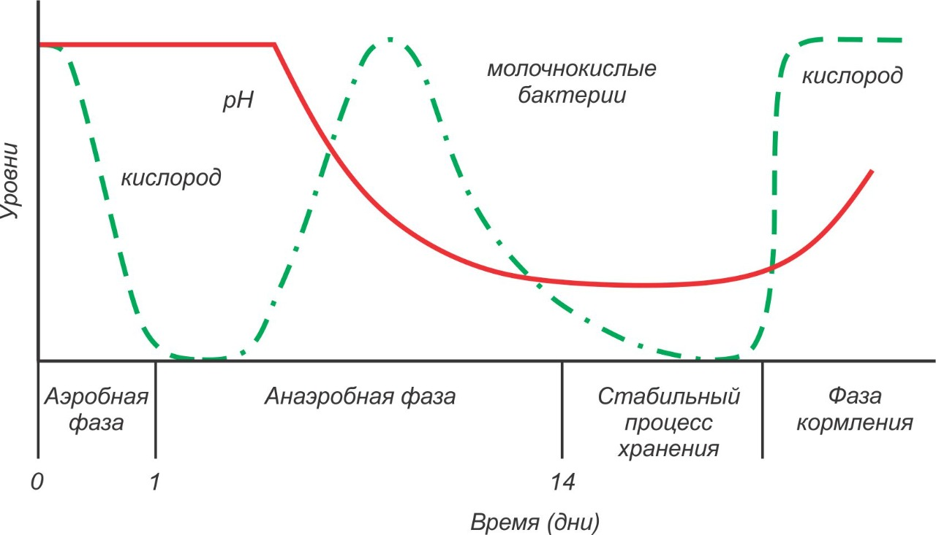
Рисунок 1.1 – Фазы процесса брожения (ферментации) силоса

Силос хранится в структуре, называемой силосохранилищем, которая представляет собой полу герметичную или воздухонепроницаемую конструкцию, предназначенную для использования при производстве и хранении силоса [25]. Типы силосохранилищ значительно различаются, а принцип содержания является единичным – в воздухонепроницаемой среде.
Тип структуры может быть горизонтальным или вертикальным хранением. К первой категории относятся ямы или поверхностные бункеры, крытые силосные кучи и мешки для хранения. Сюда также относятся траншеи: на земные, заглубленные и полузаглубленные. Во вторую категорию входит силос в башенных хранилищах [26]. Чем герметичнее система, тем лучше будет качество формируемого силоса. Кроме того, чем быстрее силосохранилище заполняется и накрывается для уменьшения содержания кислорода в системе, тем выше будет качество и ниже будут потери [27]. Ограничение количества воздуха в силосе улучшит качество корма и уменьшит порчу. Все методы имеют свои преимущества и недостатки и имеют самые разные капитальные затраты. Независимо от системы, основные функции силосования и хранения состоят в том, чтобы исключить воздух во время процесса силосования и предотвратить попадание воздуха в силос при хранении.
В соответствии со стандартами силос из зеленых растений – силосование – биологический метод консервирования трав, зеленых растений и некоторых других кормов, основанный на сквашивании силосуемой массы, с помощью уплотнения и образующейся при брожении молочной кислотой, при тщательной изоляции массы от доступа воздуха. Силос приготавливают из измельченного свежескошенного или провяленного растительного сырья, убранного в оптимальные фазы вегетации, путем загрузки массы в силосохранилище, ее разравнивания, трамбовки и укрытия с целью герметизации от доступа воздуха. Для силосования используются растения, специально высеваемые для приготовления силоса (кукуруза, подсолнечник, горох, люпин, бобово-злаковые смеси трав, сорго, суданка, озимый рапс, соя, топинамбур, кормовая капуста и др.); дикорастущие травы, кроме вредных и ядовитых. В зависимости от силосуемого сырья различают виды силоса: кукурузный, подсолнечный, из бобово-злаковых трав и их смесей, из сорго и других растений, комбинированный силос. Преимущество силосования заключается в том, что качественный силос почти не отличается от зеленой травы по биологической ценности и питательности [4, с.17], [28,29]. Необходимо отметить важнейшую роль кислорода в различные периоды силосования – благодаря начальному потреблению кислорода растениями и бактериями, содержащимися в силосуемой массе, и его отсутствию в процессе хранения. Химический состав и кормовая ценность различных силосов приведены в таблице 1.1 [30-35].
Процесс силосования известен с давних времен. По сведениям МакДональда [36] корм, полученный в результате молочнокислого силосования, называют силосом (от испанского silos, в переводе на русский - «колодец или яма в земле для хранения зерна»). Археологические исследования, проведенные в Карфагене, указывают на то, что еще 1500–1000 лет до н.э. силос был известен и применялся. А в Европе силосование кормов использовалось уже в 100 году н.э. Наибольшее распространение консервация кормов получила в XIX веке.
Типовой технологический процесс приготовления силоса из зеленых растений включает всю сумму рабочих операций, превращающих зеленую массу в силосованный корм соответствующего качества по стандарту [37-39]. Она состоит из: уборки и измельчения зеленой массы; ее транспортирования к месту укладки [40]; взвешивания; выгрузки на площадку у силосохранилища; укладки соломы на дно траншеи; послойной загрузки, разравнивания и уплотнения зеленой массы; отвозки силосного сока из сок сборника; герметизации силосной массы, укрытие верхнего слоя силосуемой массы пленкой; утепление верхнего слоя от промерзания, прижатие слоем земли, тюками соломы и покрышками; контроль температуры силоса; периодической проверки герметичности укрытия в процессе хранения и устранение обнаруженных повреждений; выгрузки силоса из траншеи и погрузка его в транспортные средства; доставка силоса в кормоцех и к местам скармливания животным.
Для приготовления качественного силоса необходима быстрая загрузка в силосную траншею зеленой массы, её уплотнение, укрытие и герметизация. Одновременно закладываемый в траншею слой силосуемой массы должен быть не менее 0,8 м. А время загрузки стандартной траншеи высотой до 3,5 м должно составлять не более 5 дней. Зеленую массу доставляют с поля, от силосоуборочного комбайна транспортом, разгружают на специальной площадке на въезде в траншею. Заезд транспортных средств на силосуемую массу не допускается. Силосуемая масса разравнивается и уплотняется круглосуточно тракторами, с удельным давление на поверхность силосной массы 0,04–0,08 МПа (0,4–0,8 кгс/см²), со скоростью движения не более 8 км/ч. Температура закладываемой массы должна контролироваться и при ее повышении свыше 37°С время уплотнения должно быть увеличено. Нагрузка на один трактор 3 т не должна превышать 150 т в сутки. Плотность силосуемой массы зависит от степени измельчения, влажности и должна быть для: кукурузы молочно-восковой спелости – 600–700 кг/м³, кукурузы восковой спелости с початками 750–800 кг/м³. Применение консервантов позволяет снизить потери силоса и повысить его качество. После закладки силосной массы она закрывается силосной пленкой для герметизации и защиты от атмосферных осадков. В качестве защиты от грызунов на силосную пленку насыпают слой извести (пушонки). Задержка изоляции на 2–3 суток увеличивает общие потери примерно на 8 % за счет плесени, гниения верхних слоев и перегревания массы внутри.
Процесс силосования зеленой массы с высокой влажностью сопровождается выделением силосного сока до 15 % от объема силосуемой массы. В конструкции траншеи предусмотрен уклон днища не менее 0,01 в сторону сок сборника, объемом не менее 2 % от количества силосуемой массы в траншее. Период вытекания сока может составлять от 10 до 15 дней. Предусматривается ежедневная отвозка сока цистернами. После вытекания силосного сока происходит усадка (угар) силосной массы, плотность которой увеличивается на 12–15 % [41,42,43]. Главной проблемой силосования является воздух изоляция и поддержание анаэробных условий. При открывании хранилища для кормления животных открывается доступ кислорода и начинается вторичная ферментация. Поэтому необходимо минимизировать доступ воздуха в период эксплуатации хранилища. Толщина вынимаемого за день слоя силоса должна быть не менее 30 см по всей глубине траншеи, а срез должен быть гладким, чтобы избежать вторичной ферментации [44,45,46].
Только в последние 60 лет выработано четкое понимание микробиологии и химии процессов силосования. Для силосования разных растений требуется различное количество сахаров. Профессором А.А. Зубрилиным было предложено разделить по способности к силосованию все растения на три группы: легкосилосующиеся, трудно силосующиеся и несилосующиеся [47-50].
Кукуруза, овес зеленый, сорго, райграс, морковь и ботва свеклы, озимая рожь и пшеница, подсолнечник, горох, клубни картофеля, бахчевые корнеплоды, относятся к легкосилосующимся растениям, с содержанием сахара совпадающего с установленной величиной сахарного минимума или несколько выше его. При избытке сахара в 2–3 раза выше минимума происходит повышение кислотности силоса до pH 3,6—3,7. Трудно силосующиеся растения, такие как люцерна, вика, лебеда, клевер красный и белый, донник, осока, люпин синий, имеют ограниченный запас сахара и их необходимо силосовать с добавкой легкосилосующихся растений в соотношении 1:1. А растения, такие как молодая пастбищная трава, лопух, рожь после колошения, крапива, соя, относятся к несилосующимся растениям, у которых содержание сахара ниже установленного минимума. Эти растения закладываются с легкосилосующимися в соотношении 1:2 [51].
Силосная масса должна иметь оптимальную влажность от 60 до 70 %. Для этого скошенные растения провяливают для уменьшения количества сока и, в итоге, от потерь питательных веществ при силосовании. Растения свежескошенные без провяливания допускаются к силосованию в отдельных случаях, если погодные условия не позволяют его выполнить. Параметры зеленой массы для приготовления силоса, приведены в таблице 1.3. Измельчение силосной массы выполняется до размера частиц 5–10 мм, в зависимости от её влажности [52].
Плотность силосуемой массы, доставляемой транспортом, составляет 250–300 кг/м³, а после уплотнения в траншее она достигает 500–650 кг/м³ в зависимости от вида силоса и механизмов уплотнения [13, с.22].
По данным таблицы 1.3 силос первого класса из многолетних трав, злаковых и бобово-злаковых растений имеет самые высокие показатели обменной энергии, кормовых единиц и массовой доли сырого протеина в сухом веществе на один килограмм натурального корма.

Таблица 1.3 – Требования к качеству зеленой массы при заготовке силоса
Вид сырья при заготовке силоса | Концентрация в 1 кг натурального корма |  |  |  |  |  | Массовая доля сырого протеина в сухом веществе, %, не менее
 | обменная энергия, МДж, не менее |  |  | корм. Ед., не менее
 | класс качества
 | 1 | 2 | 3 | 1 | 2 | 3 | 1 | 2 | 3
Многолетние травы, злаковые и бобово-злаковые | 10 | 9,5 | 9,0 | 0,85 | 0,80 | 0,75 | 5 | 13 | 11
Однолетние травы, бобово-злаковые | 10 | 9,0 | 8,5 | 0,80 | 0,75 | 0,70 | 14 | 12 | 10
Однолетние травы, злаковые | 9 | 8,0 | 8,0 | 0,75 | 0,70 | 0,70 | 12 | 10 | 10
Подсолнечник, сорго, другие растения и их смеси | 8,5 | 8,0 | 8,0 | 0,70 | 0,65 | 0,65 | 10 | 8 | 8

По качеству силос подразделяется на три класса в зависимости от вида и зоны возделывания растительной массы. Питательность 1 кг сухого вещества силоса 8,3–10 МДж обменной энергии или 0,55–0,72 кормовых единиц в зависимости от класса силоса. При заготовке силоса необходимо обеспечивать определенный температурный режим, т. к. при самонагревании корма до 50°С, теряется до 20% кормовой единицы, а при горячем силосовании до 40 % кормовой единицы, что наблюдается при медленной загрузке хранилища или наземном силосовании в буртах. Поэтому с целью предупреждения разогревания силосуемой массы необходимо процесс силосования заканчивать за 3–4 дня, хорошо изолировать силосуемую массу от доступа воздуха, укрывать полиэтиленовой пленкой [53,54,55].
Через 3–4 недели после закладки силос готов к употреблению. В это время проводят анализ качества силоса. Силос первого класса с рН 3,9–4,2 должен содержаться до 1,5 % свободных кислот (в основном молочной, меньше – уксусной) и соответствовать требованиям ОСТ 10 202–97. Основные физико–механические свойства кормов приведены в таблице 1.4. Данные таблицы 1.4 показывает, что лучшими физико-механическими свойствами обладает силос из кукурузы восковой спелости [56]. Из проведенного анализа технологического процесса силосования следует, что к процессу силосования предъявляются определенные требования, которые зависят от вида силосуемой культуры, процессов доставки, выгрузки, закладки силосуемой массы, процесса силосования и хранения готового корма.

Таблица 1.4 – Основные физико-механические свойства кормов
Вид силоса | Способ хранения | Размеры частиц измельченной массы, мм | Влажность, % | Плотность кормов в хранилище кг/м³
1 | 2 | 3 | 4 | 5
Из кукурузы молочно-восковой спелости | В траншеях | До 10 | 70-75 | 800
 | То же | До 30 | 70-75 | 750
Из кукурузы восковой спелости с початками | «-» | До 10 дробление зерна 95% | 60-70 | 850
Из однолетних и многолетних трав | «-» | До 30 | 80-75 | 800

Расчетные средние потери (%) кормов для различных кормозаготовительных систем показаны в таблице 1.5.

1.3 Анализ технических средств приготовления и хранения силоса
Современные силосохранилища подразделяются на горизонтальные и вертикальные. К горизонтальным относятся курганы, бурты, силосные траншеи. К вертикальным хранилищам относятся наземные и полузаглубленные круглые или многоугольной башни [13, с.27]. В настоящее время для приготовления и хранения силосованных кормов более широкое применение нашли: наземные, траншейные и башенные.
В наземных хранилищах силосование выполняется в курганах, буртах и в грунтах, где уровень грунтовых вод находится близко к поверхности земли. Их основной недостаток — очень большие потери силоса (до 40 %) из-за слабой герметизации или в процессе открытия обильного воздухообмена.

Таблица 1.5 – Расчетные средние потери (%) для различных кормозаготовительных систем
Тип потери сухого вещества (СВ) | Горизонтальная яма / бункер, влажность 65% | Бетонная башня, влажность 65% | Башня с ограничен-ным кислородом, влажность 45% | Мешки для силоса (рукава), влажность 65% | Силосный тюк, влажность 65% | Тюк сена (укрытый), влажность 20% | Круглый тюк сено (не укрытый), влажность 25%
1 | 2 | 3 | 4 | 5 | 6 | 7 | 8
в поле до сбора урожая | 2 | 2 | 2 | 2 | 2 | 10 | 10
потеря урожая | 1-2 | 1-2 | 1-2 | 1-2 | 2-3 | 4-6 | 3-5
потеря хранилища | 10-20 | 8-9 | 4 | 5-9 | 10-25 | 2 | 6-8
потери кормежки | 4 | 2 | 2 | 4 | 4 | 5 | 5
Всего | 17-27% | 13-15% | 9-10% | 12-17% | 19-34% | 21-23% | 24-28%

Основные типы и показатели силосохранилищ приведены в таблице 1.6.
Силосные ямы (1) используются для приготовления и хранения небольшого количества силоса и бывают полузаглубленными или полностью заглубленными на глубину 2,0—4,2 м. Обычно в форме круга диаметром от 2,5 до 4,2 м или правильного многоугольника в зависимости от условия местности. Она относится к наиболее примитивным и простым конструкциям хранилищ. Яма, также называемая траншейным бункером, закапывается в землю, как правило, на пологом склоне холма с открытым концом, обращенным к склону вниз, чтобы обеспечить легкий доступ для заполнения бункера и удаления силоса для кормления. Такое расположение также обеспечивает хороший дренаж. При механизированной загрузке и выгрузке силоса глубина ям может достигать до 5–6 м и более, с диаметром до 6,5–7 м. Для укрытия от атмосферных осадков и промерзания над ними устраивают специальные укрытия. Потери силоса составляет порядка 20–25 %.

Таблица 1.6 – Виды хранилищ силоса и их показатели
№ | Вид хранения | Название и показатели | Потери силоса
1 | 2 | 3 | 4
1 | 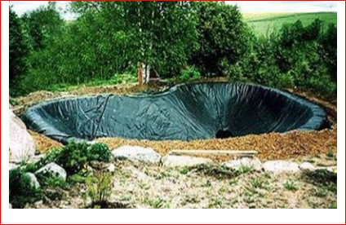 | силосная яма:  ширина до 2м;  диаметр до 8м;  длина от 2 до 6 м;  высота от 3 до 3,5м. | 20 -25 %
2 | 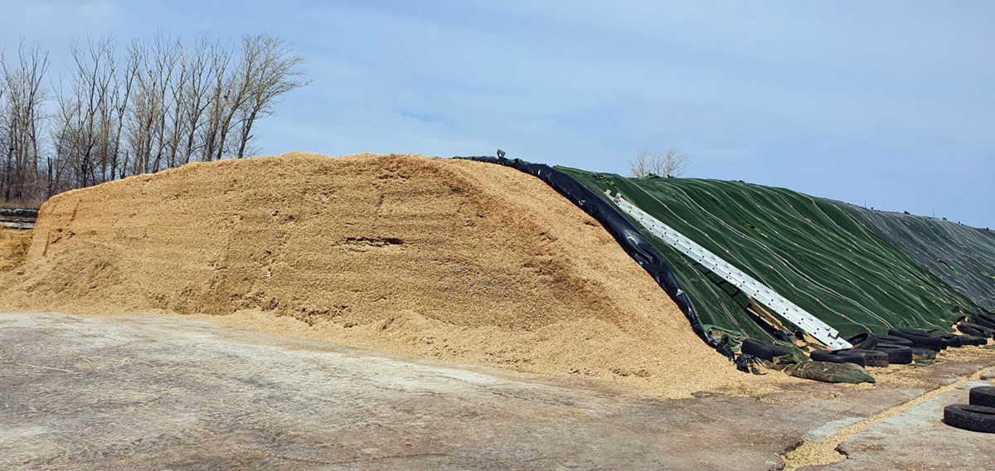 | бурты и курганы:  соотношение диаметра и высоты кургана, угол наклона – 10: 1: 12° | 30–40 %
3 | 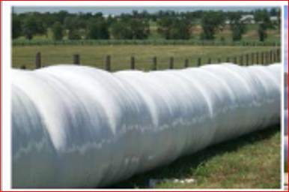 | силосные рукава:  диаметр – 2,4м;  длина – 60м. | 3–5 %
4 | 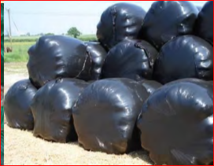 | пленочные рулоны:  диаметр – 1,2м; 1,5м;  объем – 1,4м; 2,1м;  масса – 448кг; 700 кг. | 1 до 3 %.
5 | 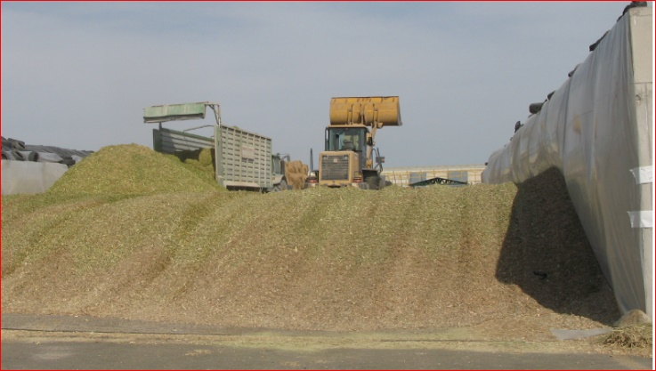 | силосная траншея:  ширина от 6 до 18м;  длина от 9 до 63м;  высота от 3 до 3,5м. | 10–14 %
6 | 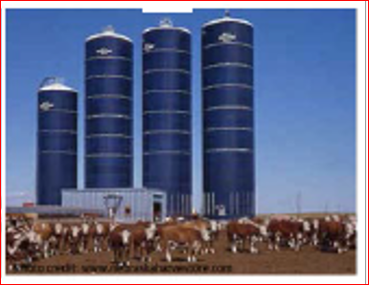 | силосные башни:  диаметр 6, 9, 15м;  высота стен до 24,5м. | 5–8 %
Буртами или курганами (2) называются наземные хранилища кормов, которые не имеют специальных ограждающих стен, где силосная масса уложена в обыкновенную утрамбованную и утепленную соломой, камышом и другими местными материалами кучу, покрытую глиняной замазкой. Силосование в буртах часто выполняют между скирдами прессованной соломы, которые выполняют роль ограждений буртов. Экономические затраты на устройство буртов незначительны, но при этом происходят большие потери корма при хранении, из-за невозможности создания герметичности бурта и свободного доступа воздуха. Поэтому использование буртов — это временная мера при недостатке другого вида силосохранилищ. Потери силоса в буртах и курганах составляет 30–40 %.
Заготовка кормов в рукава – технология Ag Bag [57,58,59] – современный способ приготовления и хранения кормов непосредственно в полевых условиях (3), который создает возможности сохранения их полезных свойства. С развитием современных технических средств стало возможным прессование и упаковка в рулоны и силосование в полиэтиленовые рукава [60- 65]. По этой технологии заготавливаются кормовое зерно, кукуруза, кукурузный и сорговый силос, сенаж из однолетних и многолетних трав. Благодаря быстрому прекращению доступа воздуха в рукав, уплотнению силосной массы создаются оптимальные условия для силосования (холодное брожение), низкие потери силоса и его качества. А с учетом добавок консервантов качественный корм может храниться до 1,5 лет. Процесс приготовления силоса выполняется в следующей последовательности: силосная масса транспортом доставляется к силосному прессу и выгружается на закладочный стол, а далее транспортером подается на ротор для прессования, который уплотняет, прессует силосную массу и укладывает ее в полимерный рукав. После набивки мешка он сразу герметизируется. По мере надобности свежий корм извлекается для кормления животных. Рукава одноразовые – стоимостью 400–500 евро, легко прогрызаются грызунами, в результате этого в корм попадает воздух, он гниет и портится. Рукава не имеют специального утепления, корм промерзает и становится непригодным, в условиях холодных зим. Потери при хранении в этих единицах составляют примерно от 1 до 3 %.
В последние годы в Западной Европе стали применять альтернативные технологии консервирования кормов. Фирмы Kverneland, Krone, Wolagri, Wolwo и др. выпускают широкий спектр кормозаготовительных комплексов, некоторые из которых поставляются в регионы Российской Федерации [66]. В Италии, Германии, Норвегии и Голландии применяют технологию упаковки рулонов сенажа в полиэтиленовую пленку. По этой технологии скошенные травы прессуют в высокоплотные рулоны цилиндрической или кубической формы (4). Затем с помощью специального упаковщика рулоны обматываются в несколько слоев пленки. Упаковка рулонов в пленку осуществляется как стационарным, так и мобильным агрегатом. В первом случае рулоны с поля перевозят на специальную площадку, где завертываются в пленку упаковщиком, агрегатируемым с трактором и работающим на стационаре. Мобильный агрегат осуществляет упаковку рулона сразу же после его формирования, так как пресс-подборщик сбрасывает рулон на стол агрегатируемого с ним упаковщика. Рулон обматывается по всей поверхности в несколько слоев тонкой (0,025–0,03 мм) эластичной пленкой шириной 500 мм, покрытой слоем контактного клея, в результате чего образуется плотно прилегающая воздухонепроницаемая оболочка. В Россию поставляются комплексы машин итальянской фирмы Wolwo (Пермская область) и немецкой фирмы Krone (Ленинградская область). В южных регионах эта технология заготовки корма могла бы найти широкое распространение, однако сдерживается существенными недостатками: низкой производительностью упаковщика рулонов; невозможностью предварительной заготовки большого количества рулонов, т.к. предъявляется жесткий временной отрезок не более 2 часов от прессования кормовой массы до ее упаковки в пленку; возможность промерзания рулонов в зимний период их хранения; высокая стоимость кормозаготовительного комплекса.
Траншейные силосохранилища (5) очень похожы, за исключением того, что он находится над землей, а боковые и торцевые стены сделаны из бетона или дерева. Стены заземления должны быть скошены в соотношении 1:2, чтобы предотвратить выпадение и обеспечить достаточную упаковку силоса. Железобетонный пол, наклоненный на один-два процента к открытому концу, будет стекать и выдерживать сильную влагу от силоса, осадков и весенней оттепели. Преимущества хранилищ траншейного типа состоят в том, что для их строительства широко используются местные строительные материалы и доступные механизмы, с помощью которых выполняется загрузка, уплотнение силосной массы и выгрузка силоса [67,68,69,70]. Наиболее распространенным типом силосных сооружений являются наземные траншеи, которые строятся на любых грунтах, с малым объемом земляных работ, имеют упрощенную выгрузку корма из хранилища. Конструкция стен вертикальная или с наклоном 1:10 от вертикали во внешнюю сторону. Уровень днища траншей должен быть выше отметки поверхности грунта на 0,15–0,2 м с уклоном 0,01 к приямкам для сбора силосного сока [71].
После закладки силоса торцы траншей закрываются деревянными щитами и тюками прессованной соломы. Для строительства траншей применяют железобетонные сборные плиты размером 1500x3000 мм и треугольные контрфорсы для монтажа плит, что позволяет вести их строительство индустриальными методами, сокращать продолжительность работ, стоимость и трудоемкость. В результате многолетнего опыта эксплуатации траншейных силосохранилищ известно, что потери силоса в среднем составляют 10–14 % от общего объема заложенных на хранение в силосохранилище.
Силосные башни (6) устраиваются наземными или частично заглубленными, в виде цилиндра с диаметром от 4 до 7 м, высотой от 6 до 14 м. Башенные силосохранилища наиболее эффективны, но их строительство и эксплуатация дороги, усложнен процесс выгрузки и загрузки силосной массы в башню. Вместимость башен от 420 до 4200 м³. Выпускается башня типа БС-9,15. Сегодняшние силосные башни представляют собой вертикальные цистерны из сборного железобетона, алюминия, стали или стекловолокна, которые монтируются целыми корпусами и батареями. В них силосная масса закачивается под давлением, за температурой в них следят специальные датчики, а процессы силосования регулируются добавлением специальных культур, бактерий или химикатов, обслуживают их десятки специалистов. Преимущества башен в возможности полной механизации и автоматизации, использования малой площади участка для их строительства и исключение кислорода в силосной массе улучшает их качество чем яме и бункере, потому что потери СВ значительно снижаются [72].
К недостаткам башен, кроме их стоимости, следует отнести низкую производительность при загрузке и выгрузке силоса. Потери силоса в башнях составляют 5–8 %, а питательных веществ до 12 %. Их используют в основном для хранения сенажа, а не для силоса, так как в башнях он промерзает и примерзает к стенам башни [73,74,75].
Переход в ближайшие годы на новые технологии силосования кормов, которые разрабатываются за рубежом, является сложной задачей из-за их высокой стоимости, необходимости использования комплекса специальных машин и новых материалов. Поэтому сегодня в АПК Республики Казахстан особенно важен и актуален поиск не дорогих, простых по технологическим решениям и эффективных способов и технологий приготовления и хранения силоса в компактных вакуумированных контейнерах, направленных на снижение воздухообмена в хранилищах в процессе брожения корма и создания условий для развития в силосуемой массе молочнокислого брожения, недопущения плесени и бактерий уксуснокислого брожения, [76]. Что и подтверждается исследованиями и разработкой ученых Рязанского агротехнологического университета им. П. А. Костычева технологического процесса приготовления и хранения силоса в мягких вакуумированных блоках заглубленных силосных траншей [13, с.126].
Анализ рассмотренных технологий и технических средств приготовления и хранения силоса, а также предложенный метод должен учитывать современное состояние опыта функционирования зарубежных и отечественных молочных фермерских хозяйств. Поэтому следует провести анализ состояния в мировом аспекте передовых молочных хозяйств.

1.4 Анализ опыта функционирования зарубежных и отечественных молочных фермерских хозяйств
В экономически развитых странах мира основой сельскохозяйственного производства являются семейные фермы и их модификации, которые в своей основе имеют семейную связь или работу нескольких семей, оформивших свою организацию в форме корпораций. Размеры зарубежных фермерских хозяйств и их специализация отражают природно-климатические, экономические, правовые и социальные условия стран [77]. Сейчас в Германии, как и во Франции, кооперативы объединяют 80 % всех сельскохозяйственных предприятий [78,79].
Так, в США действует государственная программа поддержки фермерского движения «Стабилизация доходов фермеров», на реализацию которой выделяется от 30 до 50 % всех бюджетных ассигнований, выделенных на сельское хозяйство, в состав которой включены другие программы: «Государственная программа поддержки цен», «Страхование урожая» и «Сельскохозяйственный кредит». Согласно этим программам, фермеры получают от Министерства сельского хозяйства кредиты для финансирования производства, а после продажи урожая по рыночным ценам осуществляется возврат заемных средств. В случае падения рыночных цен ниже контрольного уровня, установленного Конгрессом, продукты скупает государство. Кроме того, в США государство ограничивает импорт тех видов продукции, спрос на которые удовлетворяет национальный производитель и предоставляет целевые кредиты зарубежным покупателям для приобретения избыточной сельскохозяйственной продукции [80].
Анализ показателей развития молочного животноводства в Европейских странах за последний 30 лет показывает укрупнение молочного производства. За этот период количество фермерских хозяйств снизилось почти вдвое, а надои увеличились до 9400 кг на одну корову. Средний размер молочной фермы увеличился в 3–4 раза (с 30–40 до 120–140 голов). Главные причины успехов семейных молочных ферм за рубежом — это хорошая техническая оснащенность, обеспеченность элитными животными и семенами. Большую роль в этом играет государство. Поэтому проводится исследование в масштабе государства по показателям продуктивности различных пород скота в ведущих странах мира. В мировом скотоводстве голштинский скот, в плане крупномасштабной реализации высокомолочного потенциала, не имеет конкурентов. Средний удой молока подконтрольных коров голштинской породы составил по отдельным странам следующие показатели по удою молока (рисунок 1.2).

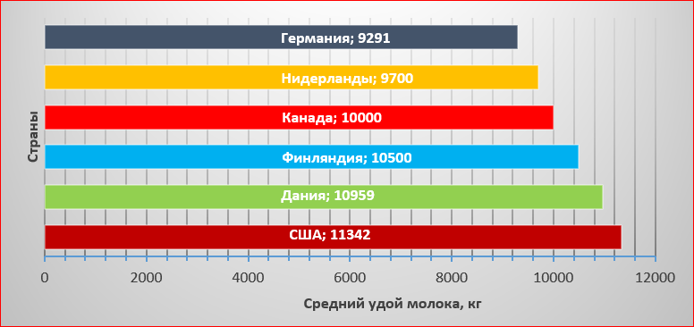
Рисунок 1.2 – Средний удой молока подконтрольных коров голштинской породы по ведущим странам мира

Согласно диаграмме, в США средний удой 3 600 000 подконтрольных коров голштинской породы составил 11 342 кг молока, в Канаде – 10 000 кг (n=653 965 голов), в Нидерландах – 9 770 кг (n=597 312 голов), в Германии – 9 291 кг (n=2 182 043 головы) [81]. Однако, эти показатели не отражают полную картину среднего удоя молока по стране. Так как в зависимости от условия содержания животных показатели могут отличаться даже в отдельно взятой стране.
В США большинство молочные фермы являются чисто семейными, также в Канаде около 98 % фермерских хозяйств составляют семейные фермы, где поголовье до 52 коров с годовым удоем до 9,5 тыс. килограммов молока на одну корову [82,83].
В фермерские хозяйствах Европейских стран, как Финляндия, Германия, Дания, Швеция и Голландия земельная площадь составляет в среднем от 10 до 60 га земли [84,85,86]. На типичном фермерском хозяйстве, где обслуживается семьями фермеров, около 100 голов, с годовым удоем около 10 тыс. кг молока. Анализ показателей развития молочного животноводства в Европейских странах показывает, также идет укрупнение молочного производства.
Согласно данным Министерства сельского хозяйства Республики Казахстан в 2020 году Казахстан должен был перейти на новый регламент оценки качества молока. Однако под самый занавес прошлого года решением совета ЕАЭС переход отложили на пять лет. Конец 2019 года для молочного рынка страны выдался нервным. 31 декабря истекал срок, после которого молокозаводы должны были начать принимать для переработки сырое молоко единого высокого качества. Такие правила диктует Технический регламент Таможенного союза 033–2013, регулирующий безопасность молочных продуктов в ЕАЭС. По данному регламенту молоко не может делиться на сорта по качеству. Любое молоко, попадающее на переработку, должно быть полностью безопасным для человека. Казахстану для достижения этой качественной планки осталось отрегулировать содержание в молоке микробов, бактерий и соматических клеток – следов болезни животного. Для этого надо обеспечить высокий уровень санитарно-гигиенического контроля за всеми молочными фермами, а это оказалось непросто из-за особенностей устройства производственной молочной базы страны.
Рынок молока, по оценке Молочного союза Казахстана, составляет 5 млн тонн. Из них только 1 млн т является товарным молоком, то есть годным к переработке. Около 78 % такого молока дают мелкие крестьянские хозяйства, остальное приходится на долю специализированных ферм, сейчас в республике переработкой молока занимаются 164 предприятия. 35 молокозаводов имеют собственные молочно-товарные фермы и не зависят от поставщиков. Остальные 129 заводов (а это 80 %) покупают сырье на открытом рынке. Совокупная мощность переработки заводов составляет около 2 млн т сырья в год, фактически заводы загружены наполовину. Зимой же из-за дефицита сырья загрузка падает до 20 %, из-за чего некоторые заводы даже закрываются [87, 88].
Мелкое производство молока неконкурентоспособно по простой причине: материальная база таких хозяйств устарела, а доходы не позволяют модернизироваться. Кроме того, государственная поддержка для мелких фермерских хозяйств и семейных производителей отсутствует. И это не позволяют развитию семейных ферм по выпуску качественной продукции и увеличение поголовья по количественному показателю.
За 2019 год средняя удойность коровы в Казахстане составила во всех категориях хозяйств, по данным Комитета по статистике РК, 2341 килограмм молока (таблица 1.7). Но этот уровень достаточно сильно разнится в зависимости от формы хозяйств, содержащих КРС. В крупных сельхозпредприятиях надои достигают уровня в 4338 килограмм, в крестьянских, фермерских хозяйствах — 1849 кг, а в хозяйствах населения — 2409 кг. Эти показатели подтверждают, что в личных подсобных хозяйствах удои выше, чем среднего значения при отсутствии поддержки от государственного сектора.

Таблица 1.7 – Средние надои молока в Казахстане с одной дойной коровы в год по видам предприятии, кг
по Республике | В крупных сельхозпредприятиях | В крестьянских и фермерских хозяйствах | В подсобных хозяйствах
2 341 | 4 338 | 1 849 | 2 409

Обобщая теорию и практику организации фермерских хозяйств, следует отметить, что происходит процесс их укрупнения и развития кооперативных связей между ними. Сегодня наметилось увеличение производства продукции в К(Ф)Х, за счет укрупнения самих К(Ф)Х, повышения их технической оснащенности, совершенствования технологии и других факторов. В отличие от крупных сельхозпредприятий К(Ф)Х работают без лишнего управленческого аппарата и способны управлять небольшими семейными животноводческими фермами, расположенными по кластерному принципу. Кроме того, поддержка К(Ф)Х способствовало бы освоению территорий республики, уменьшению безработицы, снятию социального напряжения в обществе, улучшению демографического положения на селе и повышению качества жизни сельского населения, способствуя независимости от зарубежных поставок сельхозпродукции. Для повышения привлекательности К(Ф)Х как малой формы хозяйствования и самозанятости сельских жителей, а также дальнейшего тиражирования опыта эффективных К(Ф)Х, целесообразно создание новых животноводческих ферм на основе разработанных проектов от 20 до 100 и более голов крупно рогатого скота.
На основании проведенного анализа, следует отметить, что 78 % от общего объема молока производится мелкими хозяйствами. Хотя они не имеют государственную поддержку, по показателю удоя молока на 1 корову превышает среднее значение по республике. И поэтому следует государственному управлению уделять особое внимание на частный сектор как в странах запада. Перспективным и оптимальным количеством коров в среднем по величине фермерском хозяйстве в СНГ считается до 100 голов. Исходя из этой численности коров фермерского хозяйства, принимаются для проектирования тип, объем, параметры и конструкция силосохранилища в том числе траншейного типа.

1.5 Анализ изученных работ, цель и задачи исследования по приготовлению силоса
Исследованиями, проведенными в различных районах СНГ и за рубежом, установлена оптимальная влажность зеленой массы для приготовления кукурузного силоса, которая должна составлять 65–70 %, при которой брожение силосной массы проходит не очень бурно, отсутствует обильное выделение силосного сока и потери питательных веществ минимальны. Большая часть этих потерь при силосовании устранима. По данным академика А. П. Калашникова на 1 кормовую единицу приходится всего 65–70 г переваримого протеина, что на 35–40 % ниже научно-обоснованных норм и снижает эффективность его использования. Многолетними исследованиями установлено, что для увеличения содержания сухого вещества в кукурузном силосе необходимо скашивание силосной массы и приготовление из нее силоса в фазе восковой спелости. При этом объем производства силоса увеличивается до 30 %, а его энергетическая питательность в 1,5 раза. Для сравнения, при производстве молока расход силоса из кукурузы молочной спелости принять за 100 %, то силоса, приготовленного из силосной массы молочно-восковой спелости, потребуется 81,1 %; в восковой – только 62,1 %. В тоже время, в соответствии с многими научными исследованиями и нормативными документами длина резки силосной массы влажностью до 75 % должна быть 40–50 мм, что обеспечивается технологическими возможностями силосоуборочной техники. Установлено, что потери питательных веществ при обычном силосовании составляют в среднем около 15,8 %, то при химическом консервировании всего 10,4 %. Для массового использования химического консервирования необходимы дешевые, неагрессивные к животным консерванты. Заготовка силоса за рубежом с применением химических консервантов достигает 50 %, а в Финляндии до 90 % [89,90,91]. Из анализа приведенных литературных данных вытекает следующее заключение:
- важнейшей культурой для силосования является кукуруза;
- современная технология силосования и хранения силоса имеет ряд недостатков, как по потерям, так и по качеству силоса;
- прогрессивные технологии приготовления силоса в рукавах и металлических контейнерах хотя и имеют ряд преимуществ, но весьма дороги и не нашли широкого распространения.
Переход в ближайшие годы на новые технологии силосования кормов, разрабатываемые в последние годы за рубежом и в республике, является сложной задачей из-за их высокой стоимости, необходимости использования комплекса специальных машин и новых материалов. Поэтому особенно важен и актуален поиск не дорогих, простых по технологическим решениям и эффективных способов и технологий приготовления и хранения силоса в компактных вакуумированных контейнерах. Так как основной принцип использования вакуумированных контейнеров направлен на снижение воздухообмена в процессе брожения корма и создание условии для развития в силосуемой массе молочнокислого брожения, недопущения плесени и бактерий уксуснокислого брожения, что возможно лишь при прекращении доступа кислорода воздуха в силосную массу, т. е. создание безвоздушной среды – вакуума. Создание таких контейнеров возможно путем использования появляющиеся на рынке в достаточном количестве разновидности полимерных материалов. При размещении компактных мягких контейнеров внутри полимерных грузонесущих мешков типа «Биг-Беги» создаст возможность транспортабельности и выполнения погрузочно-разгрузочных работ вакуумированной силосной массы в мягком контейнере. Таким образом, разработка технологии и технических средств приготовления, хранения силоса в мягких вакуумированных контейнерах, учитывающая указанные недостатки, требует дальнейших научных исследований и изысканий в процессе вакуумирования силосной массы.
На основании вышеизложенного, целью исследований является повышение эффективности технологии включающие процессы приготовления и хранения силоса с использованием транспортабельных мягких вакуумированных контейнеров, разработка и подбор технических средств для их загрузки и вакуумирования.
Для достижения цели диссертации были поставлены следующие задачи и пути их решения:
- Разработать технологию включающие технологические процессы приготовления в полевых условиях и хранения силоса в мягких вакуумированных контейнерах. Технологические процессы приготовления силоса должны быть механизированы путем монтирования малогабаритного генератора, вакуумного насоса, ленточного сваривателя пленки на передвижном тракторном прицепом агрегате и использования автономного манипулятора.
- Теоретически и экспериментально обосновать параметры мягких вакуумированных контейнеров для транспортировки и хранения силоса. С учетом возникающих реакции на мягкий контейнер при уплотнении силоса путем вакуумирования должны проводиться необходимо теоретическое и экспериментальное исследования по обоснованию толщины пленки мягкого контейнера от параметров процесса вакуумирования. Следует обосновывать необходимые мощностные характеристики генератора и вакуумного насоса с магистральной линией.
- Теоретически и экспериментально обосновать режим вакуумирования мягких контейнеров при приготовлении силоса в полевых условиях на передвижном устройстве. Для уплотнения силосной массы в мягком контейнере следует создать систему вакуумирования, включающая элементы, как запорный клапан-вентиль для подсоединения к контейнеру и вакуумный насос приводимое от электрогенератора. Уплотнение силосной массы выполняется за счет созданного разряжения внутри мягкого контейнера. Устанавливать следующие режимы вакуумирования: время откачки воздуха; параметры вакуума; время подключения и отключения вакуумной магистрали.
- Провести сравнительные исследования предлагаемого и существующего технологических процессов приготовления и хранения силоса в условиях производства. Величина уплотнения силосной массы в контейнере должна доводиться до 750–830 кг/м³ (до появления сока во всасывающей магистрали вакуумирования), что превышает нормативное уплотнение (600–650 кг/м³ в стандартной траншее. Контроль качества уплотнения должен проводиться путем измерения температуры зеленой массы в блоке, которая не должна превышать 28-30⁰С и проведения биохимического анализа состава силосной массы в лаборатории КазНИИЖиК. Для анализа должны быть использованы образцы из мягкого контейнера (свежи скрытого) и из траншеи в течение 6 месяцев (через каждый месяц).
- Разработать передвижное средство для приготовления силоса в вакуумированных контейнерах. Передвижное средство должно выбираться из существующего тракторного прицепного агрегата (4ПТС), используемое в хозяйстве, где будет апробирована технология. Монтаж оборудования на прицепной агрегат должен выполняться путем предварительной обшивки основание древесными материалами. Оборудование должно включать стандартные и нестандартные наименования. На нестандартные технические средства следует разработать технические задания и конструкторские документаций.
- Испытать разработанное передвижное средство для приготовления силоса в вакуумированных контейнерах. Работы по испытанию должна включать подготовку передвижного агрегата с необходимыми техническими средствами и производственные испытания разработанного устройства для вакуумирования. Испытание должно проводиться в условиях животноводческого хозяйства ТОО «Междуреченск–Агро» компании «Фуд Мастер». Испытательная работа будет проводиться группой разработчиков, в том числе диссертанта с участием сотрудников предприятия и представителя научной части университета. По результатам испытания должны быть получены протоколы и акт испытания согласно государственному стандарту по соответствующей методике испытания сельскохозяйственной машины и техники.
- Оценить технико-экономическую эффективность использования технологического процесса приготовления и хранения силоса в мягких вакуумированных контейнерах. Оценка должна производиться по сравнению с классическим методом силосования в траншее. По результатам испытания и анализа подвергаемой к хранению массы силоса в мягких контейнерах должны быть разработаны рекомендации. С учетом результата испытания для создания промышленных образцов технических средств для массового производства должны быть разработаны проектные документы данного устройства.

Выводы:
- включение в рационы крупнорогатого скота большого количества силоса повышает их полноценность по протеину, сахаропротеиновому отношению, витаминам и минеральным веществам, а также способствует более интенсивному развитию в рубце уксуснокислого брожения, что оказывает положительное влияние на жирность молока;
- отечественный и зарубежный опыт силосовании кормов из кукурузы имеет потери в больших диапазонах от 3 % до 50 % иногда и больше в зависимости от технологии приготовления и хранения;
-анализ передового мирового опыта функционирования молочных фермерских хозяйств показывает, высокий удой молока (от 9 000 до 11 000 кг/год) от одного поголовья достигается за счет качественного ухода оптимального количества скота при государственной поддержке хозяйств.
- существующие технологии приготовления силоса в том числе и прогрессивные технологии в рукавах, в металлических контейнерах хотя и имеют ряд преимуществ, но весьма дорогие и не являются приемлемыми для использования в малых и средних фермерских хозяйств;
- применение мягких вакуумированных контейнеров из полиэтиленовых пленок для приготовления силоса в полевых условиях и хранения силоса в этих контейнерах может уменьшить затраты, исключает недостатки и потери силоса.

2 Теоретические исследования по технологии приготовления и хранения силоса в мягких вакуумированных контейнерах

2.1 Технология приготовления и хранения силоса в мягких вакуумированных контейнерах
Анализируя существующие преимущества и недостатки, современных технологий заготовки сенажа и силоса в крупногабаритных рулонах и тюках, герметизируемых полимерными пленками и силосных траншеях [92-100], была разработана технология приготовления и хранения силоса в мягких вакуумированных контейнерах из полиэтиленовой пленки в полевых условиях, направленная на решение задач повышения качества получаемого силоса и обеспечения возможности его длительного хранения, а также транспортировки без снижения качества кормов. Предлагаемая технология включает процессы: приготовления силоса в вакуумированных контейнерах; хранение силосной массы в вакуумированных контейнерах. При этом мягкий контейнер имеет возможность легко транспортироваться в вакуумированном состоянии с силосной массой на любое расстояние.
Согласно предлагаемой технологии, загрузка силоса и вакуумирование в мягком контейнере выполнялись непосредственно в кузове транспортного агрегата. Для этого на транспортном средстве размещались в один ряд несколько кассет по длине кузова и по краям размещаются необходимые оборудования для сваривания и вакуумирования мягких контейнеров. Технологическая схема размещения агрегатов для кошения кукурузы и транспортного агрегата с необходимым оборудованием для вакуумирования силосной массы в мягких контейнерах представлена в соответствии с рисунком 2.1.

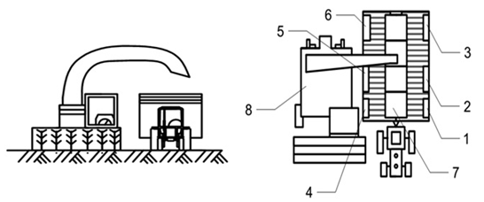
1- генератор; 2- компрессор; 3- баллон с сжатым воздухом; 4- вакуумный насос; 5- ленточный сварочный аппарат пленки; 6- баллон; 7- кассета-матрица для мягкого контейнера; 8- силосный комбайн
Рисунок 2.1 – Технологическая схема размещения агрегатов для загрузки силосной массой контейнеров

На рисунке 2.2 представлены технологические схемы операции загрузки измельченной силосной массой мягких контейнеров, сваривание загрузочной горловины мягкого контейнера и уплотнение силосной массы с помощью вакуума. Перед выполнением этих операции операторы находящиеся на платформе кузова опускают грузонесущие мешки Биг-Бэги в каждую кассету-матрицу до упора основания, далее 4 лямки, находящиеся на горловине мешки Биг-Бэги, закрепляют фиксаторами на стойке матрицы. Мягкие контейнеры опускаются вовнутрь грузонесущего мешка Биг-Бэги до нижнего основания, выступающая часть мягкого контейнера, над горловиной Биг-Бэги заворачивается по верхнему краю матрицы в наружу и опускается выступающая часть вниз, затем закрепляется резиновым жгутом по периметру матрицы (высота мягкого контейнера выполнена на 40–50 % выше, чем высота матрицы).

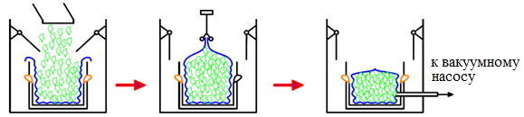
Рисунок 2.2 – Технологическая схема операции загрузки силосной массой контейнера и вакуумирования мягкого контейнера

После заправки и фиксации горловин всех грузонесущих мешков и мягких контейнеров начинается загрузка силосом. Загрузка считается завершенным, когда поверхность силосной массы находится на уровне верхнего края матрицы. После завершения загрузки мягких контейнеров транспортный агрегат отъедет от комбайна, останавливается в стороне от полосы загрузки и начинается процесс подготовки к свариванию. Операторы, находящиеся в кузове транспортного средства по обе стороны, опускают направляющих пластин для скошенной массы, шарнирно размещенные вдоль боковых бортов по верхнему краю, и они плотно прижимаются к боковой стенке. Затем проводятся продувка верхней части мягкого контейнера сжатым воздухом (при необходимости). Подготовка к свариванию включает выравнивание горловины мягких контейнеров, путем натяжения из двух сторон и выровненную горловину фиксирует с помощью специального зажимного устройства (зажимное устройство представляет собой 2 пластины из дюралюминиевого профиля, прижимающие друг другу, одна из них (нижняя часть) закреплена на передвижном модуле). Далее по подготовленному борту начинается сваривание горловины мягкого контейнера с помощью модуля, размещенной на подвижной платформе кузова вдоль рельса. После завершение сварки горловины проверяются качество шва визуально и к клапану через гофрированный трубопровод подключается вакуумный насос, который создает вакуумную линию (магистраль), в результате уплотняется выступающая часть мягкого контейнера над «Биг-Бэгами». При отключении вакуумной магистрали клапан автоматически перекрывает линию откачивания воздуха, затем дополнительно закрывается крышка клапана [101].
Вакуумированные мягкие контейнеры с силосной массой, одетые в мешки «Биг-Бэги» по очереди, вытаскиваются из кассеты вертикально с помощью манипулятора либо грузоподъемного устройства. Затем мешки «Биг-Бэги» с вакуумированными мягкими контейнерами (с силосом внутри) загружаются в транспортное средство более уплотненно путем складирования друг на друга. Полностью загруженное транспортное средство отправляется в место для хранения (рисунок 2.3).
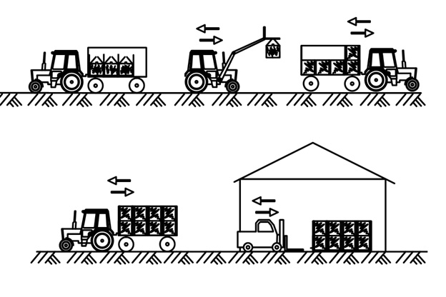
Рисунок 2.3 – Процесс загрузки и транспортировки вакуумированной силосной массы в мягких контейнерах

Доставленные вакуумированные контейнеры к месту хранения с силосной массой в мешках «Биг-Бэги» складируются компактно в зависимости от выбранной площадки. Для транспортировки и погрузочно-разгрузочных работ могут быть использованы обычные технические средства имеющаяся в хозяйствах представленные на рисунке 2.3. Через сутки после складирования на местах вакуумированные контейнеры подвергаются снова на прокачку вакуумом для удаления образованного газа. Газы образуются за счет брожения остатками воздуха в порах силоса. Уплотнение выполняется за счет созданного давления уплотнения, равного разности между наружным атмосферным давлением и созданным внутри блока остаточным давлением (разряжением), которое меньше атмосферного. Величина плотности силосной массы в контейнере доводится до 750–870 кг/м³, что выше нормативного уплотнении в 600–650 кг/м³ в стандартной траншее, создаваемого гусеничным трактором массой 15т. Контроль качества уплотнения производится с измерением температуры зеленой массы в контейнере, которая не должна превышать 28-30⁰С. После этого в уплотненной и изолированной от наружного воздуха в зеленой массе, начинается интенсивный процесс молочнокислого брожения, сопровождающийся выделением небольшого количества сока, который при помощи насоса откачивается из контейнера (при необходимости) и сливается в резервуар для сбора силосного сока, откуда отвозится в места, указанные санитарной службой. Этот отсос производится при дополнительном откачивании воздуха через сутки после вакуумирования.
Атмосферное давление через мягкие стенки блока уплотняет силосную массу, при этом контейнер подвергается всестороннему объемному трехмерному сжатию от равномерно распределенной нагрузки давления. Сжимаются мягкие пленочные стенки вакуумируемого контейнера, которые плотно обтягивают силосную массу по всей поверхности объема и уплотняют ее до плотности необходимой (в виде монолита) для качественного приготовления и хранения силоса. Создаваемое уплотнение силосной массы характеризуется как объемный трехмерный прессованный монолит внутри вакуумированой среды контейнера. С точки зрения физико-механической теории, уплотнение силосной массы происходит за счет устранения воздушных пор и пустот в ней и увеличения площади контактов между частицами силосной массы. При дальнейшем повышении уровня вакуумметрического давления, силосная масса достигает без пористого состояния и дальнейшее увеличение давления не требуется.
Проникновению кислорода извне в мягкий вакуумированный контейнер препятствует его герметичность и барьерные свойства материала оболочки – полиэтиленовой пленки. Таким образом, создается возможность достижения оптимальной плотности силосной массы в анаэробных условиях внутри вакуумированных контейнеров [102,103,104].
Размеры, объем и количество вакуумированных контейнеров принимались из условия имеющихся стандартных синтетических мешков «Биг-Бэги». Оптимальным считались с учетом грузоподъемности техники в фермерских хозяйствах до 1 тонн. Объем вакуумированного контейнера до уплотнения был выбран на 30–50 % больше, чем объем мешка «Биг-Бэги». Поэтому размеры контейнера от «Биг-Бэга» отличались только по высоте, так как при вакуумировании уменьшение этого размера контейнера значительно меняется от первоначального.
Для надземной и подземной защиты, отпугивания грызунов и сохранения синтетической пленки контейнеров применяется автономный ультразвуковой прибор «Град А – 500» с площадью эффективного действия до 500 м².
Использованием разработанной технологии достигается оптимальная плотность корма в анаэробных условиях. Особенно он эффективен для малых и средних фермерских хозяйств с использованием передвижных вакуумных установок при силосовании кормов в полевых условиях. Основные отличия разработанной технологии приготовления и хранения силоса в мягких вакуумированных контейнерах от стандартной технологии приготовления и хранения силоса в силосных траншеях состоят в следующем:
1) без тракторного эффективного уплотнения с помощью вакуумирования (сокращение времени уплотнения), экологическая чистота закладываемой силосной массы, экономия ГСМ, машинного времени и работы механизаторов;
2) созданием возможности управления процессами приготовления и хранения силоса в вакуумированных контейнерах путем контроля температуры силосной массы и, при необходимости, ее дополнительного вакуумирования (внешним признаком обычно служит увеличения объема контейнера за счет газа);
3) постоянное хранение силоса в безвоздушной вакуумной среде контейнера в уплотненном сжатом состоянии;
4) локализация и не распространение порчи силоса, возникнувшей в отдельно взятом контейнере в другие контейнеры;
5) использование контейнеров равной емкостью для дневной потребности в силосе при кормлении животных – контейнер используется полностью и потери силоса при выемке отсутствуют;
6) создание возможности дифференцированного (порционного) кормления животных различными видами силоса, заложенными в отдельных контейнерах;
7) экологическая безопасность окружающей среды – синтетическая пленка контейнеров исключает возможность проникновения в них грунтовых или талых вод и наоборот попадания в грунты и воды силосного сока;
8) создание дополнительной прочности синтетической пленки контейнеров при их установке в мягкую тару – прочные «Биг-Бэги» и возможность их длительного транспортирования автотранспортом.

2.2 Расчет потребности в силосе при дифференцированном кормлении крупного рогатого скота в зависимости от поголовья скота
Успех получения высоких надоев коров зависит на 60 % от качества корма и кормления, на 30 % от племенного дела и 10 % – от условий содержания [105].
Расчет потребности кормов в молочном животноводстве выполняется на определенный период времени. Этими расчетами могут быть расчет на сутки, неделю, месяц, квартал, полгода, зимовку скота, год и т. д. В условиях Республики расчет потребности кормов желательно выполнить на зиму или на целый год. Правильнее всего вести расчет на целый год. Разумеется, заготавливать корма необходимо с определенным запасом, желательно чтобы этот запас был не менее чем 25 % от потребности. Это связано с продолжительностью зимних условий. В расчете потребности кормов необходимо учитывать способ содержания животных, кормление в летне-пастбищный период. Расчет потребности в основных кормах определяется по сухому веществу корма [106]. На одну условную голову КРС планируются 12 кг сухого вещества в сутки, тогда за год этот показатель составит:

$G_{год. н}=Д_{год} ×g,$ (2.1)

где $Д_{год}$ – количество дней в году;
$g$ – сухое вещество корма на условную голову коров.
Если стада состоит из 100 условных голов, тогда необходимой сухой массы корма составляет 438 т. Расчет производства кормов по показателю сухой массы позволяет перевести его на объемы любых видов кормов в зависимости от их фактической влажности и состава. Тогда 438 т сухой массы основного корма будет соответствовать следующим видам кормов по массам:
- 2190 т зеленой массы влажностью 80 %;
- 1752 т силоса влажностью 75 %;
- 1095 т сенажа влажностью 60 %;
- 527,7 т сена влажностью 17 %.
При средней энергетической питательность планируемых кормов при планируемой продуктивности (для условий Казахстана) 5000–6000 кг молока на корову в год принимается за 10 МДж общей энергетики в 1 кг сухого вещества.
При средней урожайности многолетних трав за один укос, в условиях соблюдения технологии их возделывания, если принимать за 100 центнеров зеленой массы ($У_{з.м.}$) с одного гектара (без учета площадей кукурузы). При рекомендуемой трех укосной технологии возделывания трав и ($W_{з.м.}$) 80 %-ной влажности ее скашивании можно определить массу сухого вещества с одного гектара таким образом:

$M_{СВ}= У_{з.м.}×к_{укоса}×{СВ}_{\% },$ (2.2)

где $У_{з.м.}$ – урожайность зеленной массы растений;
$к_{укоса}$ – количество укосов за летний период в году;
${СВ}_{\% }$ – процентный показатель сухого вещества при влажности 80 %.
Тогда масса сухого вещества с одного гектара составит 60 ц (6 т СВ). Значит, для обеспечения поголовья скота кормами собственного производства необходимого объема (для примера 438 тонн) сухого вещества можно определить по следующей формуле:

$S_{1 гол}=\frac{M_{СВ}}{N_{погол}×У_{з.м.}}$, (2.3)

где $N_{погол}$ – количество поголовья в стаде.
Согласно формуле при поголовьях стада 100 голов и урожайности 6 т/га можно будет планировать 0,73 га площади на 1 голову.
При планировании годовой продуктивности в 6500–7000 кг молока на корову в год концентрация энергии в рационе должна составлять уже 11,4 МДж общей энергии, она складывается из равного соотношения основных и концентрированных кормов по сухому веществу. Заготовка основных кормов с концентрацией энергии менее 10 МДж в 1 кг сухого вещества не позволит достичь поставленной цели. Тогда потребуется комбикорм с питательностью более 13 МДж обменной энергии в 1 кг сухого вещества. Заготовка кормов с питательностью 10,5 МДж обменной энергии уже позволит оптимизировать рацион. Надо отметить, что основные корма с концентрацией энергии более 11 МДЖ обменной энергии в 1 кг сухого вещества можно получить из кукурузы в фазе восковой спелости зерна в початках, убранной на силос кормоуборочным комбайном, оснащенным до измельчителем (корнкрекером). Кукурузный силос, убранный в фазе восковой спелости зерна, предполагается использовать для кормления новотельных и высокопродуктивных животных, желательно его использовать в равном соотношении с травяным сенажом [107].
При расчете потребности кормов на все стадо для перевода скота в условное поголовье необходимо использовать следующие коэффициенты:
- коровы дойные – 1,0;
- нетели – 0,8;
- бычки на откорме – 0,8;
- молодняк старше 1 года – 0,6;
- молодняк до 1 года – 0,4.
Традиционно используемая оценка питательности кормов в овсяной кормовой единице в настоящее время устарела, т. к. она не учитывает особенностей трансформации корма в зависимости от ее питательности в молоко и мясо. Игнорирование реальных биологических закономерностей не дает возможности объективно оценить питательность кормов, планировать продуктивность животных и рационально использовать запас кормов.
Овсяная кормовая единица основана на метафизической теории о постоянстве обмена веществ и энергии у животных и постоянстве использования ими питательных веществ без учета особенностей животных и их состояния. По мнению ученых дается пояснение этому, что оценка по овсяной кормовой единице основана преимущественно на процессе отложения жира, что более приемлемо для откармливаемого скота [108,109]. Поэтому в настоящее время в большинстве стран мира с развитым животноводством при нормировании питания высокопродуктивных сельскохозяйственных животных перешли на использование двух систем оценки энергетической питательности кормов. Для молочных коров, например, она проводится в системе чистой энергии лактации (ЧЭЛ), а для других групп крупного рогатого скота – на основе обменной энергии (ОЭ). В соответствии с рисунком 2.4 приведен пример расхода энергии корма молочной коровы.

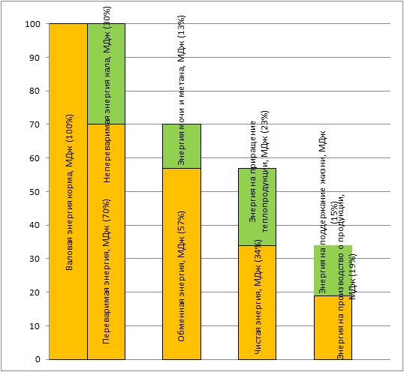
Рисунок 2.4 – Примерный расход энергии молочной коровой

На рисунке 2.4 показано превращение энергии корма на примере процессов, проходящих в организме молочной коровы. Качественные показатели корма чем ниже, тем меньше переваримой энергии, соответственно меньше обменной, чистой энергии, которые идут на производство продукции.
Только около 20 % всей потребляемой коровой энергии используется для выработки молока. Остальные 80 % используются для поддержания жизнедеятельности скота и уходят через теплообмен, переваривание, с калом и мочой.
При составлении рационов для жвачных животных следует учитывать физиологические особенности их пищеварительного тракта. Не менее 45 % от общего потребления сухого вещества корма должно быть получено от основных кормов, при этом не менее 10 % кормовых частиц должны иметь длину более 2 см для того, чтобы в рубце была структура корма.

2.3 Теоретическое обоснование параметров мягкого вакуумированного контейнера для приготовления и хранения силоса

2.3.1 Расчет уплотнения силосной массы в объеме вакуумированного мягкого контейнера из полимерной пленки для приготовления силоса
Рассматривается процесс уплотнения силосуемой массы в мягком контейнере под действием собственного веса материала и вакуума. Для упрощения теоретического исследования процесса применяется принцип независимости действия сил, то есть рассмотрим отдельно уплотнение материала от собственного веса в соответствии с рисунком 2.5 и вакуума, а полученные результаты слагаются.
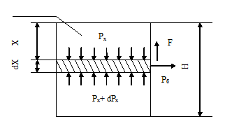
Рисунок 2.5 – Схема действующих давлений, вызывающих уплотнение материала от собственного веса

На расстоянии Х от поверхности контейнера на элементарный слой материала толщиной dX будут действовать давления:
P_{x} – осевое давление от собственного веса сверху;
P_{X} + dP_{x} – осевое давление от собственного веса снизу;
P_{б} – боковое давление распора материала от собственного веса;
F – сила трения, возникающая от бокового давления.
Элементарная сила трения F определяется по формуле:

$F=fP_{б}Пdx$, (2.4)

где – коэффициент трения материала о стенки контейнера (полиэтиленовая пленка);
П – периметр поперечного сечения контейнера.
Боковое давление, возникающее под действием собственного веса, определяется из выражения:

$P_{б}=P_{x}ξ$, (2.5)

где ξ – коэффициент бокового распора.
Уравнение равновесия слоя материала в проекции на вертикальную ось контейнера выглядит:

$P_{x}S-\left(P_{x}+dP_{x}\right)S-fξP_{x}Пdx=0$. (2.6)

Сделав необходимые преобразования уравнения (2.6) и разделив переменные, можно получить уравнение такого вида с разделяющимися переменными:

$\frac{{dP}_{x}}{P_{x}}=-\frac{fξПdx}{S},$ (2.7)

где S – площадь поперечного сечения контейнера.
Интегрируя левую часть уравнения в пределах от 0 до Р, а правую от 0 до Х определяется закон распределения осевого давления по высоте контейнера:

$P_{x}=Pe^{-\frac{fξПX}{S}},$ (2.8)

где P – осевое давление от собственного веса cнизу, или

$P_{x}=ρgxe^{-\frac{fξПX}{S}}$, (2.9)

где $ρ$ – плотность материала;
g – ускорение свободного падения.
Осевое давление сверху на верхний слой будет равно нулю т. к. масса слоя контейнера пренебрегается в силу незначительности, а снизу определится по формуле:

$P_{сн}=ρgHe^{-\frac{fξПН}{S}},$ (2.10)

где Н – высота контейнера.
Для формы контейнера в виде куба высота и длина ребра равны Н, поэтому формула (2.9) примет вид
$P_{сн}=ρgHe^{-fξ4}.$ (2.11)

Для монолитов цилиндрической формы и высотой Н формула будет иметь вид
$P_{сн}=ρgHe^{-\frac{fξП4H}{d}},$ (2.12)

где d – диаметр спрессованного монолита.
Когда рассматривается уплотнение материала от воздействия вакуума, величина вакуумметрического давления P_{в} на материал, определится по формуле:
$P_{в}=P_{а}-P_{о},$ (2.13)

где Р_{а} – атмосферное давление;
Р_{о} – остаточное давление воздуха в контейнере.
Поскольку вакуумметрическое давление действуют на все грани куба объемно и с одинаковой силой, а силы противоположных граней направлены противоположены друг другу и одинаковой величины, поэтому в центре куба давление от воздействия вакуума будет равно нулю.
На верхнюю грань куба при вакуумировании давление будет равно Р_{в}, а на нижнюю грань определится по формуле:

$P_{обн}=P_{в}-qgae^{-4fξ}.$ (2.14)

Давление на боковые грани Р_{об} определится по формуле:

$P_{об}=P_{в}-qgaξe^{-4fξ}.$ (2.15)

Таким образом, установлено, что на верхнюю грань действует только вакуумметрическое давление, на нижнюю разность давлений между вакуумметрическим и осевым давлением от силы тяжести, а на боковые грани – разность между вакуумметрическим давлением и давлением бокового распора и зависит от параметров контейнера, коэффициентов трения и бокового распора силосуемого материала, его плотности.
На рисунке 2.6 показана эпюра распределения давлений на боковую грань от собственного веса материала и вакуумметрического давления.
Из рисунка видно, что суммарное давление в нижней части контейнера уменьшается на величину давления бокового распора. Если Р_{в}<Р, то возможно истечение сока из спрессованного монолита, при Р_{в} > Р истечение сока не будет наблюдаться, что и происходит обычно на практике. Истечение сока начинается, когда происходит избыток давления. Вытекание сока приведет к уменьшению влажности и питательных веществ и это приведет ухудшению качества силоса. Поэтому следует произвести лабораторные исследования экспериментальным путем по определению пористости измельченной силосной массы. При этом будет определено необходимое давление режима вакуумирования силосной массы.

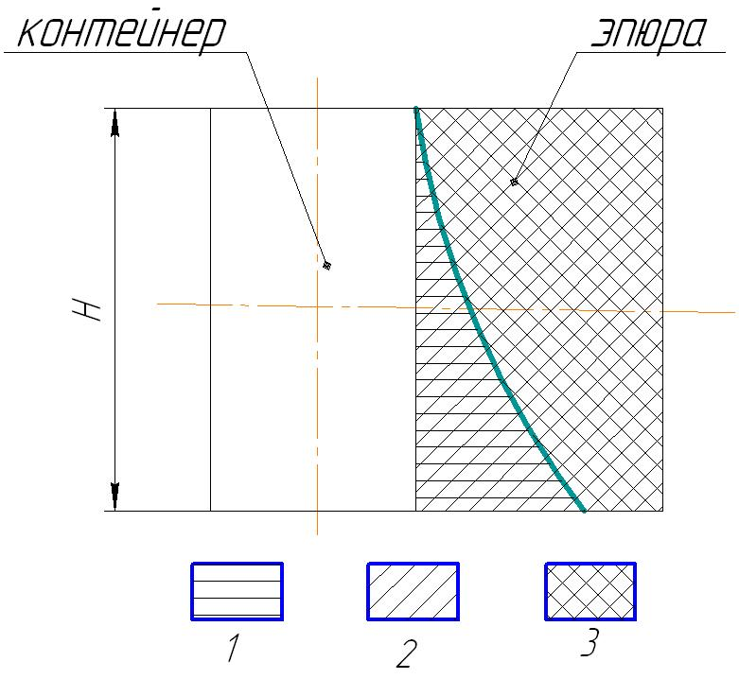
1 – эпюра бокового давления; 2 – эпюра вакуумметрического давления; 3 – результирующая эпюра
Рисунок 2.6 – Эпюра распределения давлений в контейнере с силосуемой массой на боковую грань при вакуумировании

2.3.2 Обоснование прочности гибкой оболочки из синтетической пленки мягкого вакуумированного контейнера
Для обоснования толщины стенки мягкого контейнера была использована без моментная теория оболочек [110,111], которая основана на следующих допущениях для расчёта:
- равномерное распределение напряжений по продольным и поперечным сечениям оболочки;
- нормальные напряжения на площадках, параллельных срединной поверхности, максимально малы, по сравнению с другими элементами напряжений;
- совокупность точек, находящихся на нормали, проведенной к срединной поверхности до деформации, образует после деформации прямую нормальную к деформированной срединной поверхности.
В мягком вакуумированном контейнере с силосом из синтетической пленки создается внутреннее давление (разряжение) с помощью вакуума. Синтетическая (полиэтиленовая) пленка контейнера под вакуумметрическим давлением, плотно обжимает силосную массу и на полиэтиленовую пленку действует равномерно распределенное давление равное разности между атмосферным (Р_{атм}) и внутренним остаточным давлением (Р_{ост}). В результате воздействия уплотняющего давления силосная масса в контейнере из полиэтиленовой пленки приобретает определенную геометрическую форму без ребер в сглаженной форме.
Для упрощения расчета данная форма принималась как оболочка тела вращения с радиусом R и толщиной стенки полиэтиленовой пленки h, которая находятся под действиями уплотняющего давления в соответствии с рисунком 2.7. При отсечении поперек часть цилиндрической поверхности уравнение равновесия для нее выглядит в таком виде:

$σ_{m}2πRh=P.$ (2.16)

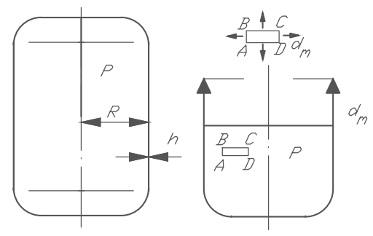
Рисунок 2.7 – Мягкий контейнер в форме оболочки

Осевая составляющая сил давления независимо от формы днища, будет равна $P=πR^{2}p$. Таким образом, подставляя значение $P$ в выражение (2.16) получим:

$σ_{m}=\frac{pR}{2h}.$ (2.17)

Тогда из уравнения Лапласа можно написать следующее выражение:

$\frac{σ_{m}}{ρ_{m}}+\frac{σ_{t}}{ρ_{t}}=\frac{p}{h}$. (2.18)

В силу того, что для цилиндрической формы меридиональный радиус $ρ_{m}=∞$, а радиус нормального сечения $ρ_{t}=R$, можно написать следующее соотношение:

$σ_{t}=\frac{pR}{h},$ (2.19)

таким образом в силу уравнений (2.17) и (2.19) окружное напряжение оказалось в два раза выше меридионального.
Выделенный элемент ABCD из цилиндрической оболочки (рисунок 2.7), находится в двухосном напряженном состоянии, т. е.

${σ_{1}=σ}_{t};$ ${σ_{2}=σ}_{m};$ $σ_{3}=0.$ (2.20)

С учетом осевой составляющей меридиональное напряжение σ_{m} следует написать следующим образом:

$σ_{m}=\frac{R\left(P_{атм}-P_{оcт}\right)}{2h}.$ (2.21)

Тогда согласно теории Мора, независимо от величины k для рассматриваемой оболочки цилиндрической поверхности эквивалентное напряжение определяется по формуле:

$σ_{экв}=σ_{1}-kσ_{3}=\frac{R\left(P_{атм}-P_{оcт}\right)}{h}.$ (2.22)

Далее с учетом коэффициента надежности «n» определялось максимальное напряжение:

$σ_{max}=n\frac{R\left(P_{атм}-P_{оcт}\right)}{h}≤\left[σ\right],$ (2.23)

где $\left[σ\right]$ – допустимое напряжение материала (в данном случае пленки).
С учетом условия прочности из формулы (2.20) выбралась оптимальная толщина оболочки пленки с учетом необходимого вакуумметрического давления, коэффициента надежности «n» и допускаемого напряжения [σ], которое в свою очередь зависит от физико-механических свойств материала полиэтиленовой пленки [112]:

$h=n\frac{R\left(P_{атм}-P_{оcт}\right)}{[σ]}.$ (2.24)

Полученные значения толщины полиэтиленовой пленки следовало проверить экспериментальным путем, создав вакуумметрическое давление на установках в лабораторных условиях.

2.4 Теоретическое обоснование нагрузок на клапан при отсосе воздуха из мягкого контейнера
Сечение мягкого контейнера с монтированным обратным клапаном для вакуумирования силоса выглядит схематично в соответствии с рисунком 2.8. Согласно схемы рассматривается место крепления клапана к контейнеру и действующие силы. Поскольку основание клапана, где закрепляется, имеет круглую правильную форму на схеме сечение представлено симметричным относительно центральной оси. Поэтому для упрощения решения задачи следует рассмотреть одну половину относительно оси симметрии. Так как сила натяжения пленки (N) является зависимым от силы давления (Р). Исходя из этого достаточно считать, рассматриваемая половинная часть клапана установлена неподвижно. Обратный клапан устанавливается в отверстие мягкого контейнера и зажимается с помощью резьбового фланца. При этом края отверстия в полиэтиленовом контейнере при воздействии силы натяжения пленки (N) контейнера будет проскальзывать по поверхности зажима. Для удержания края отверстия в зажимах клапана необходима определенная сила (N), которая создает силу трения ($F_{тр})$между поверхностями зажима клапана и пленки.
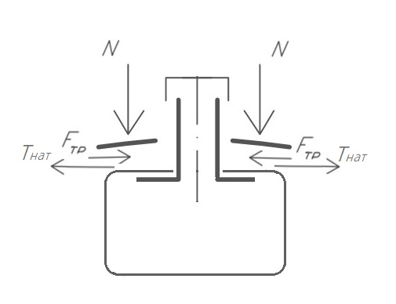
Рисунок 2.8 – Схема закрепления клапана в мягком контейнере в сечении

Задача составляется для определения силу давления на поверхность пленки, чтобы создать необходимую силу трения ($F_{тр}).$Сила трения должна быть не меньше, чем сила натяжения пленки. Для отсутствия процесс скольжения пленки (мягкого контейнера) должно выполняться следующее условие равновесия:

$T_{нат}≤F_{тр}$, (2.25)

где $T_{нат}$ – усилие натяжения пленки, создаваемое от давления (Р) на поверхности контейнера.
Сила, создаваемая от давления на поверхностях между фланцами клапана и пленки, определяется из классического уравнения трения скольжения:

$N=\frac{F_{тр}}{f}$, (2.26)

где $f$– коэффициент трения полиэтиленовой пленки по поверхности фторопласта.
Далее с учетом силы, сдвигающей пленки ${(T}_{нат}$) при центральном нагружении стержня клапана из условий прочности стержня клапана определяется его диаметр:

$d=\sqrt{\frac{4N}{π\left[τ_{ср.}\right]}}$, (2.27)

где $N$ – осевая загрузка болта;
$\left[τ_{ср.}\right]$– допускаемое напряжение среза в стержне клапана.
Выбирается резьба с соответствующим шагом для данного диаметра.
Далее выбирается гайки классом прочности 5 для свинчивания со стержнем клапана в соответствии с рисунком 2.9. Под гайку подбирается плоская шайба для зажима пленки для сохранения от скручивания при зажиме гайки.
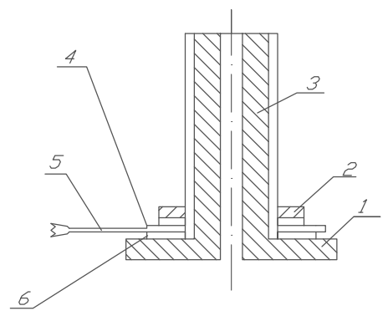
1 – основание клапана; 2 – зажимной винт; 3 – трубчатый корпус клапан; 4, 6 – резиновые манжеты; 5 – полиэтиленовая пленка мягкого контейнера
Рисунок 2.9 – Схема защемления края пленки внутри фланца клапана

Для обеспечения достаточного зажима на поверхности пленки с двух сторон наклеиваются специальная полиэтиленовая пленка размером больше, чем зажимная шайба.
При определении напряжения возникающей в прослойке пленки, где защемлен клапан рассматривается задача определение напряжений и перемещений в круглых пластинках. Для данного случая клапан, установленный в мягком контейнере, может представлять из себя пластинку (оболочку) с жестким центром, имеющий радиус $r_{0}$ в соответствии с рисунком 2.10. Ограничивая задачу малых перемещений, будем считать, что гибкая защемленная часть будет работать на растяжения по краям клапана.
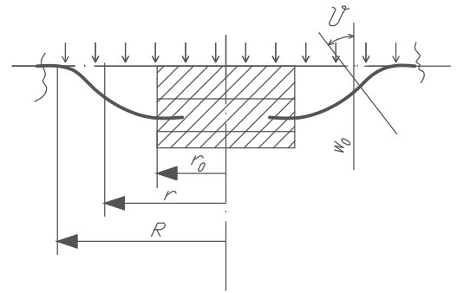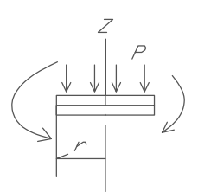
а) б)
Рисунок 2.10 – Схема клапана в виде жесткого центра, нагруженная по контуру распределенными силами

На основании уравнений равновесия и совместимости деформации, а также закона Гука для двухосного напряженного состояния может быть получено дифференциальное уравнение круглого клапана, как круглая пластина, в области малых перемещений [113].

$r\frac{d^{2}v}{dr^{2}}+\frac{dv}{dr}-\frac{v}{r}=-\frac{Q}{D}r,$ (2.28)

где $v$ – угол поворота нормали к срединной поверхности;
$r$ – текущий радиус пластины;
$D$ – цилиндрическая деформируемая часть.
Цилиндрическая деформируемая часть определяется выражением:

$D=\frac{Eh^{2}}{12\left(1-μ^{2}\right).}$, (2.29)

где $E$ – модуль упругости;
$h$ – толщина пластины;
$μ$ – безразмерный коэффициент пропорциональности (коэфициент Пуассона).
Поперечная сила $Q$ находится из условия равновесия центральной части пластинки, т. Е. $Q2πr=P,$ откуда значение $Q:$

$Q=\frac{P}{2πr}$. (2.30)

Дифференциальное уравнение (2.28) можно преобразовывать в более сокращенную форму:

$\frac{d}{dr}\left[\frac{1}{r}\frac{d}{dr}(vr)\right]=-\frac{Q}{D}$. (2.31)

Достоверность преобразования легко можно проверить путем простого дифференцирования (Приложение К). После двукратного интегрирования выражения (2.31) можно найти угол поворота:

$v=C_{1}+\frac{C_{2}}{r}-\frac{1}{Dr}\int{\left[\int{Qdr}\right]dr,}$ (2.32)

где $C_{1}$ и $C_{2}$ – произвольные постоянные интегрирования, которые определяются из граничных условий.
Для определения напряжения и прогибы составим расчетную схему в соответствии с рисунком 2.11.
Значение поперечной силы представлено в уравнении (2.30). Тогда с учетом значения $Q$из выражения (2.32) определяется угол поворота нормали:

$v=C_{1}r+\frac{C_{2}}{r}-\frac{P}{4πD}r(\ln{r- \frac{1}{2})}$. (2.33)

Сделав замену постоянного $C_{1}$ на $C_{1}^{'}$, это выражение перепишем в следующем виде:

$v=C_{1}^{'}r+\frac{C_{2}}{r}-\frac{P}{4πD}r(\ln{\frac{r}{a})}$. (2.34)

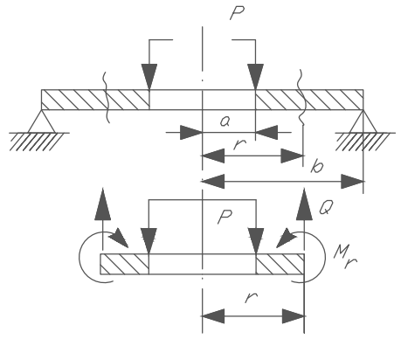
Рисунок 2.11 – Расчетная схема для определения напряжения и прогибы мембраны (слоенного полиэтилена)

Постоянные $C_{1}^{'}$ и $C_{2}$ подбирается из условий, когда изгибающий момент равнялся к нулю при краевых значениях радиуса: $r=a$ и $r=b.$

$M_{r}=D\left(\frac{dv}{dr}+μ\frac{v}{r}\right).$ (2.35’)
$M_{t}=D\left(\frac{v}{r}+μ\frac{dv}{dr}\right).$ (2.35”)

Тогда для каждого значения радиуса получится отдельное уравнение в таком виде:

$C_{1}^{'}\left(1+μ\right)- \frac{C_{2}}{a^{2}}\left(1-μ\right)=\frac{P}{4πD};$ (2.36’)
$C_{1}^{'}\left(1+μ\right)- \frac{C_{2}}{b^{2}}\left(1-μ\right)=\frac{P}{4πD}\left\{\left(1+μ\right)\ln{\frac{b}{a}+1}\right\},$ (2.36”)

отсюда можно определить каждую постоянную: $C_{1}^{'}$ и $C_{2}$ из следующих выражений:

$C_{1}^{'}\left(1+μ\right)=\frac{P}{4πD}\left\{\frac{b^{2}}{b^{2}-a^{2}}(1+μ)\ln{\frac{b}{a}+1}\right\};$ (2.37’)
$C_{2}\left(1-μ\right)=\frac{P}{4πD} \frac{a^{2}b^{2}}{b^{2}-a^{2}} \left(1+μ\right)\ln{\frac{b}{a}}.$ (2.37”)

Далее подставив значения $v,$ $C_{1}^{'}$ и $C_{2}$ в выражения (2.35’) и (2.35”) изгибающих моментов получим следующие выражения в преобразованном виде:

$M_{r}=\frac{P}{4π}\left\{\frac{b^{2}}{b^{2}-a^{2}}(1+μ)\left(1-\frac{a^{2}}{r^{2}}\right)\ln{\frac{b}{a}-(1+}μ)\ln{\frac{r}{a}}\right\}.$ (2.38’)

$M_{t}=\frac{P}{4π}\left\{\frac{b^{2}}{b^{2}-a^{2}}(1+μ)\left(1-\frac{a^{2}}{r^{2}}\right)\ln{\frac{b}{a}-(1+}μ)\ln{\frac{r}{a}}+1-μ\right\}.$ (2.38”)

Эпюры изгибающих моментов, построенные выглядят в соответствии с рисунком 2.12. Согласно картине эпюров наибольшее напряжение имеет место у внутреннего контура, т. е. в местах защемления пленки. Поэтому установление накладки с обеих сторон пленки обеспечит достаточную прочность в трехкратном значений.
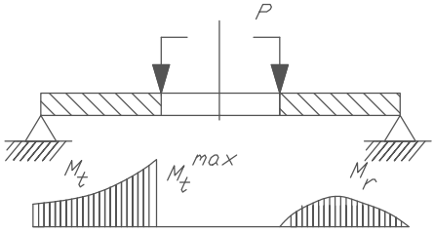
Рисунок 2.12 – Эпюры изгибающих моментов пленочной мембраны

Эквивалентное значение напряжения с учетом моментов определяется согласно формуле:

$σ_{экв.}=$ $σ_{t.}=\frac{6M_{t}^{max}}{h^{2}}.$ (2.39)

Максимальное значение изгибающего момента при соответствующих значениях радиуса может определяться из следующего выражения:

$M_{t}^{max}=\frac{P}{4π}\left\{\frac{2b^{2}}{b^{2}-a^{2}}(1+μ)\ln{\frac{b}{a}+1-}μ\right\}.$ (2.40)

Учитывая связь между перемещением мембраны $ω$ и углом поворота нормали $v$ согласно рисунку 2.10, построим схему (рисунок 2.13) показывающую функциональную зависимость этих параметров.
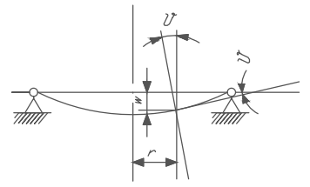
Рисунок 2.13 – Схема прогиба мембраны с величинами $ω$ и $v$

Величины $ω$ и $v$ являются функциями только радиуса $r$ и между собой связаны следующим соотношением:

$v=-\frac{dω}{dr}$. (2.41)

Знак минус в выражении (2.41) принимается в соответствии со схемой прогиба, показанной на рисунке 2.13. С уменьшением прогиба $ω$ и угол $v$ возрастает. Причем, этот знак не является принципиальным и определяется только направлением прогиба.
Подставив значение $v$ из (2.34) в равенство (2.41) и интегрируя, находим значение прогиба $ω$ мембраны (пленки), удерживающей клапан:

$ω=C_{3}- C_{1}^{'}\frac{r^{2}}{2}- C_{2}\ln{\frac{r}{a}+ \frac{Pr^{2}}{8πD} (}ln\frac{r}{a}- \frac{1}{2}).$ (2.42)

Постоянная $C_{3}$ определяется при условии $r=b$ (согласно рисунку 2.11) и когда перемещение $ω$ обращается в нуль. При этом $C_{3}$ выражается через постоянные $C_{1}^{'}$ и $C_{2}$. Подставляя полученные значения в (2.42), можно записать перемещение в следующем виде:

$ω=C_{1}^{'}\frac{1}{2} \left(b^{2}- r^{2}\right)+C_{2}\ln{\frac{b}{r}+ \frac{P}{8πD} (r^{2}}ln\frac{r}{a}- b^{2}ln\frac{b}{a}+ \frac{b^{2}-r^{2}}{2}).$ (2.43)

При значении радиуса $r=a$ подставляя значения $C_{1}^{'}$ и $C_{2}$ находим окончательный прогиб мембраны в таком виде:

$ω=\frac{P}{8πD}\left\{\frac{1}{2} \frac{3+μ}{1+μ} {(b}^{2}-a^{2})+\frac{1+μ}{1-μ} \frac{2a^{2}b^{2}}{b^{2}-a^{2}} \ln^{2}{\frac{b}{a}}\right\}.$ (2.44)

2.5 Расчет прочности клапана для мягкого контейнера
Клапан для мягкого контейнера представляет собой как полый болт из фторопласта, имеющий на торцевой части фланец, полученный путем расточки (рисунок 2.14). На наружной цилиндрической части клапана нарезана резьба для затяжки шайбы к фланцу. Между шайбой и фланцем зажимается полиэтиленовая стенка мягкого контейнера, имеющая кольцевое отверстие под размер наружного диаметра цилиндрической части клапана. Для обеспечения надежной герметичности между шайбой и фланцем на поверхность полиэтиленовой пленки в местах зажима (по обе стороны пленки) наклеена дополнительно полимерная самоклеящаяся тонкая мягкая пластина.
Основная нагрузка на клапан будет в местах зажима шайбы к торцевому фланцу за счет затяжки гайки по цилиндрической поверхности клапана. При затяжке болта стенки клапана будут находиться под осевой статической нагрузкой. Второе место, где будет нагрузка на клапане это в местах соединения клапанной крышки. При затяжке крышки клапана резьбовая часть цилиндрического корпуса клапана будет находиться под осевым напряжением и днище крышки также находится под механическим давлением трубчатой части клапана. Поэтому следует вести расчет на прочность этих элементов клапана.
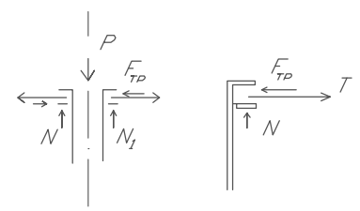
Р – сила давления; $F_{тр}$ – сила трения; N – сила натяжения пленки;
T – усилие натяжения пленки
Рисунок 2.14 – Схема для расчета элементов клапана

Расчет ведется как одиночных болтов с полым стержнем при постоянной нагрузке. Расчет незатянутого болта при действии осевой силы стержень незатянутого и продольно нагруженного болта работает только на растяжение. Подобные нагрузки испытывают крюки грузоподъемных машин и механизмов, поскольку они не закрепляются жестко в блоках и суппортах, что позволяет грузозахватным органам вращаться вокруг оси. Рассматривая стержень, как продольно нагруженный круглый брус диаметром D и внутренним диаметром d, определяются действующие в его сечениях напряжения, вызываемые продольной силой F:

$σ_{p}= \frac{F}{A}= \frac{4F}{π(D^{2}-d^{2})}$, (2.45)

где $A=\frac{π(D^{2}-d^{2})}{4}$ – площадь поперечного сечения болта.
Отсюда можно определить минимальный диаметр полого стержня, способный выдержать допускаемое напряжение. Проектировочный расчет резьбового соединения выполняется обычно по формуле:

$D^{2}-d^{2}≥\frac{4F}{π\left[σ_{р}\right]}$. (2.46)

Конструктивно задаваясь диаметром d, из условий необходимой пропускной способности откачиваемого воздуха из мягкого контейнера при вакуумировании силоса определяется наружный диаметр цилиндрической части клапана. Когда проектируется клапан следует учитывать размеры резьбовой части. Тогда наружный диаметр заготовки для изготовления цилиндрической части клапана определяется из условия:

$D_{0}=D+2H$, (2.47)

где $H$ – высота резьбы.

2.6 Выбор производительности насоса для вакуумирования
Уплотнение силосной массы обеспечивается под действием вакуума в мягком контейнере свежо скошенной массы силоса с максимальной влажностью на передвижном транспортном средстве в полевых условиях. Для обеспечения вакуумирования следует произвести расчет для вакуумной системы, которая обеспечивает уплотнение силосной массы в стационарном режиме. Обычная вакуумная система включает в себя следующие элементы: объект откуда производиться откачка воздуха; откачивающий вакуумный насос; соединительные устройства объекта откачки источника вакуума, которое как правило является трубопровод (рисунок 2.15).

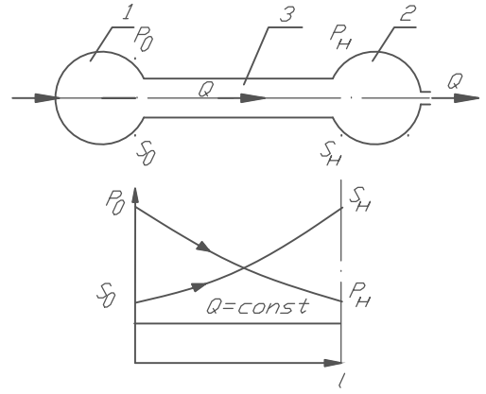
1 – объект вакуумирования; 2 – соединительный узел; 3 – вакуумный насос
Рисунок 2.15 – Схема простейшей системы вакуумирования

Согласно рисунку, объем газа от объекта вакуумирования отсасывается через соединительный узел (2) передается в насос, где воздух (газ) сжимается до определенного значения и выводится в атмосферу. Принцип работы вакуумной системы аналогично системы электрической цепи. Здесь роль напряжения в электрической цепи играет перепад давления в системе вакуумирования. Расход воздуха является аналогом силы тока выражаемый ампером [114-116]. Расход воздуха выражается согласно графика следующей формулой:

$Q= \frac{p_{0}- p_{H}}{R},$ (2.48)

где $p_{0}$ – давление воздуха в объекте вакуумирования;
$p_{H}$ – давление воздуха на входе в вакуумный насос;
$\frac{1}{R}$ – проводимость трубопровода, соединяющий объект вакуумирования с насосом.
Рассматриваемым объектом вакуумирования в данной работе является мягкий контейнер из синтетической (полиэтиленовой) пленки, где заполнено измельченная свежая силосная масса максимальной влажности (рисунок 2.16). Откачка воздуха обеспечивается вакуумным насосом приводимое в движение от электрического генератора. Соединительным узлом является специальный вакуумный шланг, имеющий внутри металлический каркас.
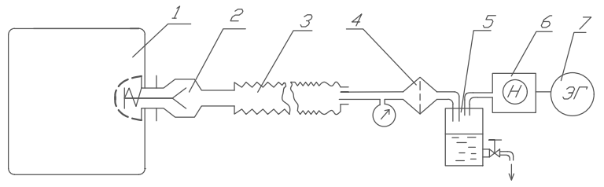
1- мягкий контейнер; 2- обратный клапан; 3- воздухопровод; 4- фильтр 5-влаг отделитель; 6- вакуумный насос; 7- электрогенератор
Рисунок 2.16 – Схема вакуумной системы для уплотнения силосной массы в мягких контейнерах

Согласно схемы вакуумная система на рисунке имеет свои особенности. Загруженная масса в контейнере имеет высокую влажность до 80%, иногда эта влажность может быть и выше, например, при уплотнении в дождливую погоду [117]. Поэтому на линии воздухопроводе необходимо установка влагоуловителя до вакуумного насоса. Влаг уловитель создает сопротивление в линии магистрали. Конструирование клапана по уменьшению его сопротивления ограниченно из-за диаметра патрубка насоса на входе. Обратный клапан также имеет определенное сопротивление из-за механизма автоматического закрытия. При расчете все эти показатели создадут условие к уменьшению производительности насоса. Поскольку поток газа в любом сечении трубопровода вакуумной системы постоянен, тогда можно считать, что расход воздуха из отсасываемого контейнера ($S_{0}$) при давлении ($p_{0}$) поступающего в единицу времени в трубопровод, идентичен к массовому количеству поступающего в единицу времени из трубопровода во входное сечение насоса при объеме ($S_{H})$ и давлении ($p_{H}$) т. е.

$Q=$ $S_{0}p_{0}$= $S_{H}p_{H}$=const. (2.49)

Кроме того, в контейнере воздух находится внутри измельченной силосной массы и между ними и поэтому при отсосе появляется огромное сопротивление, создаваемое внутри контейнере. Исходя из этого следует подобрать насос с большим запасом расхода воздуха.
Для проведения расчета известны следующие данные: объем мягкого контейнера (V); давление в контейнере ($p_{0}$); конечная плотность силосной массы в контейнере ($ρ$) давление; создаваемое насосом ($p_{H}$). Другие параметры следует принимать приближенно по справочным данным.
В расчете вакуумных систем решаются два вида задачи: первый - определяется быстрота действия насоса (обеспечение в объекте вакуумирования заданного вакуума в течение определенного времени); второй - определяется время, необходимое для достижения заданного вакуума при известной быстроте действия вакуумного насоса.
Для данного случая решается второй вид задачи, т. е. определяется время необходимое для достижения заданного значения вакуума при заданной быстроте действия вакуумного насоса.
Поскольку, вакуумирования любого объекта является нестационарным процессом, т. е. давление в объекте меняется с течением времени откачки воздуха. Поэтому расчет вакуумных систем может производиться при допущении о квазистационарности течения газа, что подразумевается переменный режим откачки для всего периода вакуумирования, однако в каждый малый интервал времени процесс принимается стационарным. Условно весь период откачки разбивают на отдельные участки по давлению, внутри каждого периода принимаются постоянными. Тогда общая продолжительность времени откачки определяется как суммирование:

$τ= \sum_{i=1}^{i=n}{τ_{i}}$, (2.50)

где $n$ – число участков, разбитых весь период откачки воздуха;
$τ_{i}$ – продолжительность времен откачки на $i-м$ участке.
Продолжительность вакуумирования на $i-м$ участке определяют по следующей формуле:

$τ_{i}=V\left(\frac{1}{k_{н}S_{н}} \ln{\frac{p_{н-}p_{пр}}{p_{к}-p_{пр}}}\right),$ (2.51)

где $V$ – объем контейнера;
$k_{н}$ – коэффициент использования насоса
$S_{н}$ – быстрота действие насоса;
$p_{н}$ – начальное давление в контейнере;
$p_{к}$ – конечное давление в контейнере;
$p_{пр}$– предельное давление в контейнере.
Предельное остаточное давление в контейнере определяется по следующей формуле:

$p_{i пр}= \left(\frac{\sum{Q_{i}}}{k_{н}S_{н}}\right)$. (2.52)

Давление в контейнере за текущий момент времени определяется балансом количества откачиваемого воздуха и количеством воздуха, поступающим в насос. Количество поступающего воздуха в насос включает в себя газовыделения $Q_{i газ}$ в процессе брожения силоса, находящегося в контейнере после вакуумирования, а также потока воздуха

$\sum{Q_{i}}=$ $Q_{i газ}$= $S_{0}p_{0}$. (2.53)

2.7 Определение затрат энергии
Определение затраты энергии на данную технологию следует проводить с учетом всех технологических процессов входящих в технологию приготовления и хранения силоса в вакуумированых контейнерах для удельной единицы продукции либо на удельную площадь уборки силоса. Затраты на технологические процессы по посеву и уходу за урожаем кукурузы являются одинаковыми по традиционной технологии и по новой технологии. Поэтому эти процессы для упрощения расчета можно брать одинаковым при составлении технологической карты. Тогда перечень технологических процессов и операций входящие в технологию выглядит следующим образом:
- кошение, измельчение и загрузка силоса;
- вакуумирование силосной массы в мягкие контейнеры на передвижном агрегате;
- выгрузка из матрицы и загрузка мягких контейнеров в транспортное средства для перевозки;
- транспортировка мягких контейнеров с силосной массой в хранилище;
- разгрузка транспортированные мягкие контейнеры с силосной массой из транспорта и сложение в хранилище.
Операции кошение, измельчение и загрузка силоса выполняются одним агрегатом (Jaguar 830) и их можно включить в один технологический процесс, поскольку этот процесс протекает непрерывном режиме работы комбайна.
Процесс вакуумирования силосной массы в мягкие контейнеры на передвижном агрегате включает операции: продувки после загрузки контейнеров; подготовка горловины контейнера путем выпрямления и зажима; термическая сварка аппаратом загрузочной горловины контейнера аппаратом марки DBF-900W мощностью 0,52 кВт; отсос воздуха из контейнера вакуумным насосом ZYBW-60F мощностью 3,0 кВт. Данный процесс выполняется с помощью 6 кВт электрического генератора марки Mateus 6500GFE3 6.5 кВт.
Выгрузка из матрицы и загрузки мягких контейнеров в транспортное средства для перевозки выполняется с помощью погрузочных механизмов ТРАКТОР-погрузчик (МТЗ 82.1).
Транспортировка мягких контейнеров с силосной массой в хранилище выполняется тракторным транспортным агрегатом в течение 30 минут по 15–16 уплотненных контейнеров имеющие каждый из них 0,7 тонн по массе.
Разгрузка транспортированных мягких контейнеров с силосной массой из транспорта и сложения в хранилище выполняется тракторным погрузчиком марки МТЗ 82.1 в течение 3 минут.
Согласно представленным данным составляем технологическую карту в виде таблиц 2.1 и 2.2.
По полученным данным технологической карты составлен сравнительный график удельных энергозатрат по технологиям (рисунок 2.17). Результаты сравнения энергозатрат показывает, что предлагаемая технология для данного объема приготовления силоса имеет порядка 35–40% ниже по сравнению с традиционной технологией силосования в условиях траншеи. Более энергоемкой операцией в традиционной технологии является уплотнение с помощью массивной техники.

Таблица 2.1 – Технологическая карта приготовлении силоса в мягких контейнерах путем вакуумирования в полевых условия на передвижном транспортном агрегате
№/№ | Наименование операции | Технические характеристики агрегатов |  |  | Объем работы | Кол-во агрегатов, шт. | Время выполнения, час | Общие энергетические затраты, кВт*час
 |  | марка | мощность, кВт | Производительность
1 | 2 | 3 | 4 | 5 | 4 | 5 | 6 | 7
1 | Кошение, измельчение и загрузка силоса | Jaguar 830 | 236 | 4,6га/час | 1000га | 1* | 217час | 51212
2 | Сварка | DBF-900W | 0,52 | 24т/час | 72500т | 2* | 3020час | 1570,4
3 | Уплотнение | ZYBW-60F | 3 | 5т/час | 72500т | 5* | 14500час | 43500
4 | Выгрузка | МТЗ-82.1 | 60 | 24т/час | 72500т | 1* | 3020час | 181200,0
5 | Транспортировка | МТЗ-82.1 | 60 | 80т/час | 72500т | 5-6* | 906час | 54360,0
6 | Разгрузка | МТЗ-82.1 | 60 | 24т/час | 72500т | 1* | 3020час | 181200,0
Итого |  |  |  |  |  |  |  | 513042,4
Примечание – *Количество агрегатов варьируется в зависимости от объема рассматриваемого хозяйства и наличие привлекаемых машин.

Удельная энергоемкость предлагаемой технологии: Э=513042,4/72500= 7,076кВт*час/т

Таблица 2.2 – Технологическая карта приготовлении силоса традиционным способом
№/№ | Наименование операции | Технические характеристики агрегатов |  |  | Объем работы | Кол-во агрегатов, шт. | Время выполнения, час | Общие энергетические затраты, кВт*час
 |  | марка | мощность | производительность
1 | 2 | 3 | 4 | 5 | 4 | 5 | 6 | 7
1 | Кошение, измельчение и загрузка силоса | Jaguar 830 | 236 | 4,6га/час | 1000га | 1* | 217 | 51212
2 | Транспортировка | МТЗ-1221 | 60 | 26т/га | 72500т | 5-6* | 2788 | 167280
3 | Разгрузка | МТЗ-1221 | 60 | 48т/га | 72500т | 5-6* | 1510,4 | 90624
4 | Уплотнение | РЗМ-2.6 | 175 | 26 | 72500т | 2-3* | 2788 | 487980
Итого |  |  |  |  |  |  |  | 797096
Примечание – *Количество агрегатов варьируется в зависимости от объема рассматриваемого хозяйства и наличие привлекаемых машин.

Удельная энергоемкость традиционной технологии: Э=797096/72500= 10,9кВт*час/т

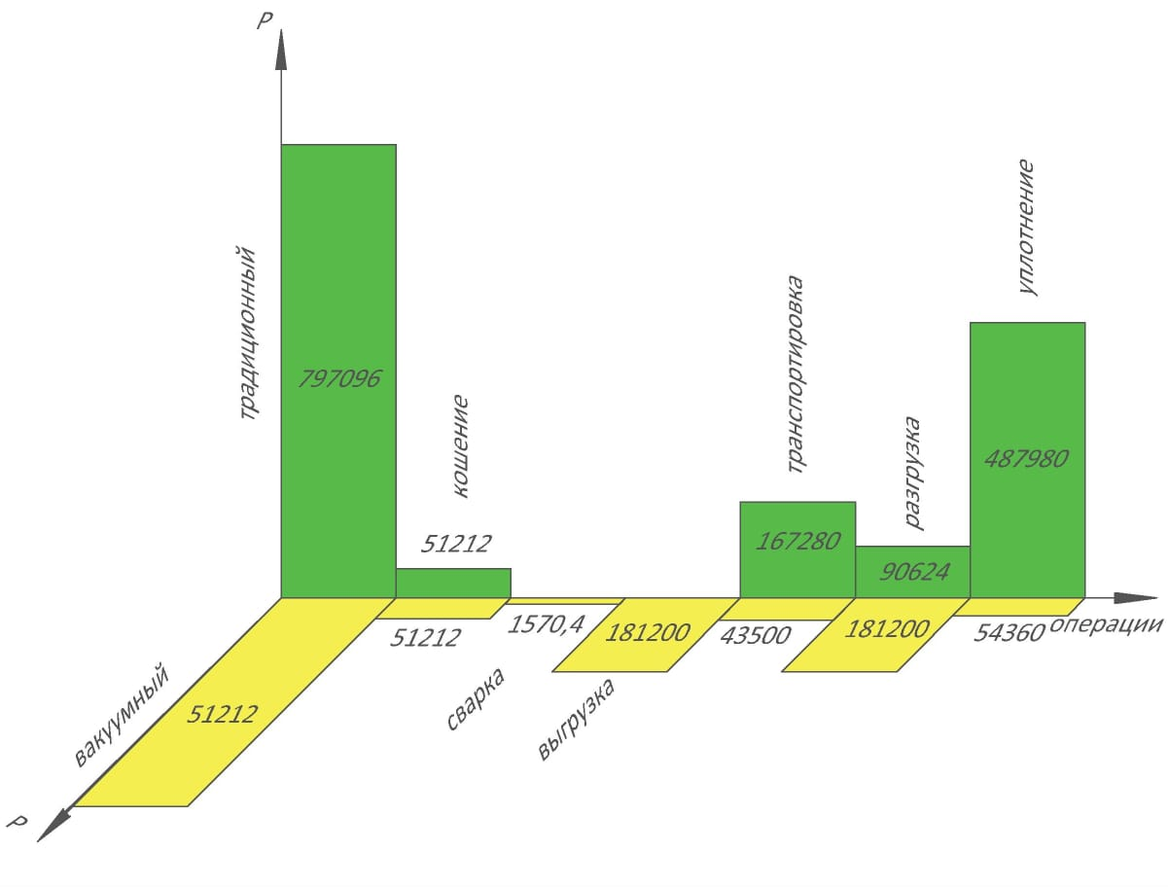
Рисунок 2.17 – График сравнительных удельных энергозатрат по двум технологиям приготовления и хранения силоса

Выводы:
Проведенные теоретические исследования позволяют сделать следующие выводы:
1. Для исключения недостатков существующих технологиях приготовления и хранения силоса в заглубленных силосных траншеях разработана технология приготовления и хранения силоса в мягких вакуумированых контейнерах в полевых условиях на передвижном транспортном агрегате, содержащая: скашивание и измельчение зеленой массы; загрузка измельченной массы в мягкие контейнеры, размещенные на передвижном транспортном средстве; уплотнение силосной массы в мягком контейнере с помощью вакуума; перезагрузка вакуумированного контейнера на транспортное средство; транспортирование и укладка мягких контейнеров с силосной массой; укрытие мягких контейнеров от атмосферных осадков и промерзания; хранение силоса в уплотненном состоянии в вакуумной среде до момента скармливания животным.
2. Теоретически обоснованы параметры мягких вакуумированых контейнеров для приготовления и хранения силоса без специального строительного сооружения. Мягкие контейнеры должны быть выполнены из полиэтиленовой пленки марки ПЭ-100 и выше, имеющей возможность уплотнения силосной массы выше 650 кг/м³ при толщине пленки 200 мкм с пределом прочности на разрыв 59 кПа при относительном удлинении 31,3 мм; геометрические размеры контейнера в уплотненном состояний не более $1,00×1,00×1,00$ м возможным для погрузки и разгрузки механизированной техникой в условиях хозяйства.
3. Теоретически обоснованы режимы уплотнения при приготовлении силоса в мягких контейнерах путем вакуумирования и перечень необходимых оборудований для осуществления предлагаемой технологии. Приготовление силоса в мягких контейнерах выполняется в полевых условиях на тракторном прицепе переоборудованного для выполнения следующих операций: загрузки измельченного силоса в мягкие контейнеры с грузонесущим мешком «Биг-Беги», установленные в специальной матрице; герметизация загрузочной горловины мягкого контейнера ленточным сварочным аппаратом под воздействием температуры в пределах до 215^{о}С; уплотнения с помощью вакуума через обратный клапан монтированного на гранях мягкого контейнера. Для обеспечения питания вакуумного насоса и сварочного аппарата полиэтилена предусмотрена малогабаритная электрическая станция мощностью до 6 кВт.
4. Предлагаемая технология приготовления и хранения силоса по сравнению с традиционной технологией заготовки и хранения силоса (в траншеях) по показателю удельных энергозатрат меньше на порядка 35-40%. Основные затраты энергии в традиционных условиях приготовления силоса занимает уплотнение с помощью тяжелых энергоемких тракторных агрегатов.

3 Программа и методика экспериментальных исследований технологии приготовления и хранения силоса в мягких вакуумированных контейнерах
Работы, связанные с технологией приготовления и хранения силоса под воздействием вакуумного давления в мягких контейнерах из полимерного материала, позволит определить не известные коэффициенты путем проведения эксперимента. Полученные численные значения коэффициентов позволят произвести аналитические расчеты процесса и параметров.
Имеющиеся в настоящее время объем исследований по вакуумированию с помощью полиэтиленовой пленкой силосной массы не дают достаточную информацию по обоснованию условий процесса уплотнения силоса и его хранения в упакованном состоянии. Предлагаемая технология для вакуумирования, транспортировки и хранения силоса включает операции: загрузки измельченной массы; сварка заправочной горловины мягкого контейнера; вакуумирование загруженного мягкого контейнера; удаление вакуумированного силоса в контейнере вместе с грузонесущим мешком «Биг-Беги» для погрузки в транспортное средство; транспортировка вакуумированых контейнеров к месту хранения; разгрузка и укладка вакуумированых контейнеров в хранилище.
Сочетание нескольких операции в технологии требует применение различных оборудований выполняющие новые процессы. Не все процессы входящие в технологию аналитическим путем возможно обосновать. Поэтому следует провести множество экспериментальных исследований. Исходя из этого для обоснования параметров процесса были проведены лабораторные исследования, направленные на изучение свойств объекта, в частности силосной массы и исследование технологических процессов, выполняемых отдельными рабочими органами и механизмами применяемые для уплотнения до переноса в полевые условия.

3.1 Программа проведения лабораторных исследований
Программой лабораторных исследований для предлагаемой технологии вакуумирования измельченной силосной массы предусматривались следующие работы:
- определение изменений объема силосной массы внутри мягкого контейнера от величины уплотняющего давления и времени уплотнения;
- определение плотности силосной массы внутри мягкого контейнера под действием уплотняющего давления;
- определение расхода откачиваемого воздуха из мягкого контейнера с силосной массой;
- определение прочности полимерной пленки мягкого контейнера под действием уплотняющего давления;
- исследование пористости свежескошенной силосной массы;
- определение коэффициента трения измельченной силосной массы;
- исследование зависимости технологических параметров от конструктивных размеров клапана для мягкого контейнера;
- определение влажности силосной массы;
-исследование прочности швов в зависимости от температуры сварки.

3.2 Методика проведения лабораторных исследований

3.2.1 Методика определения изменений объема силосной массы внутри мягкого мини контейнера от величины уплотняющего давления и времени уплотнения
Для определения изменяющихся объемов силосной массы внутри мягкого мини контейнера под влиянием различных уровней вакуумметрического давления (разряжения) за основу принят пикнометрический способ [118], в основе которого лежит закон Архимеда. Загерметизированный мини контейнер с силосной массой погружался в емкость с водой известного объема и замерялся объем вытесненной воды в емкости до и после погружения в него мягкого мини контейнера с силосной массой. Для исследований разработана установка, схема которой показана на рисунке 3.1 и вакуумный мини контейнер (рисунок 3.2).
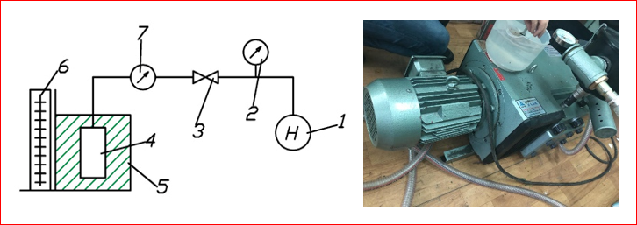
1- вакуумный насос; 2- вакуумметр; 3- кран; 4- мини мягкий контейнер с силосной массой; 5- емкость с водой; 6- градуированная шкала уровней жидкости в емкости; 7- счетчик расхода воздуха
Рисунок 3.1 – Схема и общий вид экспериментальной установки для измерения объема силосной массы внутри мягкого мини контейнера

Установка состоит из герметично закрытого мягкого мини контейнера 4 из полиэтиленовой пленки с измельченной силосной массой, который помещался в прозрачную и жесткую емкость 5, заполненной водой с отградуированными на шкале 6 с делениями для определения меняющихся уровней воды при погружении в нее мини контейнера с силосной массой. К мини контейнеру был подведен вакуум провод - шланг для подключения вакуумного насоса 1. В схеме предусмотрены вакуумметр 2 для измерения вакуумметрического давления внутри мини контейнера и запорный вентиль 3, а также счетчик расхода воздуха 7.
Вакуумный мягкий мини контейнер с обратным клапаном выполнен из полиэтиленовой пленки толщиной 200 мкм герметичным и обеспечивающий необходимую прочность. В мягкий мини контейнер загружался измельченная силосная масса. После этого герметично закрывался, и горловина заваривалась с помощью термосварки. Для подключения шланга вакуум-насоса, в мягком мини контейнере предусмотрен обратный клапан с регулировочным запорным краном. Перед закладкой в мягкий контейнер силосная масса взвешивалась на электромеханических весах ВЛТК-500-М, 4 класса, с точностью ± 0,01грамм и измерялась ее объемная масса обмером мягкого мини контейнера. Герметичный мягкий мини контейнер с силосной массой (рисунок 3.2а) помещался в прозрачную большеразмерную, прочную емкость (рисунок 3.2б), заполненной водой с отградуированными делениями для определения меняющихся уровней воды. Первоначально фиксировался уровень воды в емкости, при погружении в нее мини контейнера с силосом без вакуума. После этого мини контейнер с силосной массой подключался к вакуум-насосу, устанавливалась определенная величина вакуумметрического давления (разряжения) и выдерживалась определенное время.
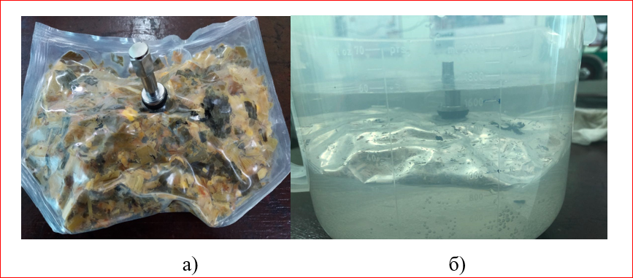
а) б)
Рисунок 3.2 – Закладка силосной массы в мягкий мини контейнер (а) и размещение мини контейнера с силосной массой в емкость с водой (б)

Плотность силосной массы внутри мини контейнера увеличивалась, при этом определялся и отмечался уровень воды в емкости, куда был погружен мини контейнер. Затем величины уровней вакуумметрического давления внутри мягкого мини контейнера с силосной массой повышались до определенного уровня. При этом вычислялась разница полученного объема силосной массы. По разнице уровней воды в емкости определялись объемы силосной массы в вакуумированном мини контейнере при каждом значении вакуумметрического давления уплотнения. Для достижения достоверности эксперимента проводилась пятикратная повторность.

3.2.2 Методика определения плотности силосной массы внутри мягкого мини контейнера под действием уплотняющего давления
Данная методика является составной частью и продолжением представленной методики определения изменения объема силосной массы внутри мягкого мини контейнера от величины уплотняющего давления и времени уплотнения. В результате выполненных измерений меняющихся объемов силосной массы получены различные значения плотности силосной массы в вакуумированном мягком мини контейнере при каждом уровне подаваемого вакуумметрического давления. Как известно величина, характеризующая массу, приходящуюся на единичный объем данного вещества, называется плотностью. Плотность равна частному массы тела к его объему, т. е.:
$ρ=\frac{M}{V},$ (3.1)

где $ρ$ – плотность, кг/ м³;
$M$ – масса, кг;
$V$ – объем силосной массы, м³;
или

$ρ=\frac{M_{M}}{V_{2}-V_{1}}$ (3.2)

где $M_{M}$ – масса монолита силоса, кг;
$V_{2}-V_{1}$ – объем жидкости в емкости до и после погружения монолита силосной массы в мягком мини контейнере, м³.
Расчет коэффициента уплотнения полученной, в результате вакуумного уплотнения силосной массы, выполнен по формуле:

$λ_{y}=\frac{V}{V_{k}}=\frac{ρ}{γ}$, (3.3)

где $V$ и $V_{k}$ – объем корма до и после уплотнения, м³;
$ρ$ и $γ$ – плотность спрессованного и объемная масса рассыпного (не уплотненного) силоса, кг/м³.
В результате проведенных экспериментов, по полученным численным значениям объемной массы построены графические зависимости изменения объема и плотности силосной массы от вакуумметрического давления уплотнения.

3.2.3 Методика определения расхода откачиваемого воздуха из мягкого мини контейнера с силосной массой
Данная методика определения расхода откачиваемого воздуха из мягкого мини контейнера с силосной массой в зависимости от времени и величины вакуумметрического давления, является продолжением приведенной методики определения изменения объема силосной массы внутри мягкого мини контейнера от величины уплотняющего давления и времени уплотнения. Для проведения исследований была использована та же установка, схема которой показана на рисунке 3.1. Расход отведенного из мягкого мини контейнера воздуха определялся при помощи 7 газового счетчика СКГ - 4 ВПО. В результате выполненных измерений откаченных объемов воздуха от времени и различных уровней вакуумметрического давления, а именно при значениях $P_{вак}$, соответствующие 30; 40; 50 кПа, получены показатели объема воздуха откаченного из мягкого вакуумированного мини контейнера и времени действия различных уровней вакуумметрического давления, которые приведены в разделе «Результаты исследований».

3.2.4 Методика определения прочности полимерной пленки мягкого мини контейнера под действием уплотняющего давления
В теоретическом разделе смоделирован процесс взаимодействия пленки мягких стенок вакуумированного контейнера с силосной массой от влияния давления уплотнения, выполнены расчеты прочностных характеристик и толщины полиэтиленовой пленки стенок мягкого контейнера. Под влиянием разницы между этими давлениями, так называемого вакуумметрического давления уплотненная пленка растягивается и плотно облегает все неровности и шероховатости силосной массы. Разработанная методика лабораторного исследования предусматривала определение прочности на растяжение и разрыв полиэтиленовых пленок для изготовления мягкого вакуумированного контейнера для уплотнения и хранения силосной массы от давления уплотнения [119]. В процессе эксперимента проверялись результаты теоретических исследований, выполненных в теоретической части. Для проведения эксперимента создана лабораторная установка (рисунок 3.3 а, б) состоящая из стеклянного корпуса в
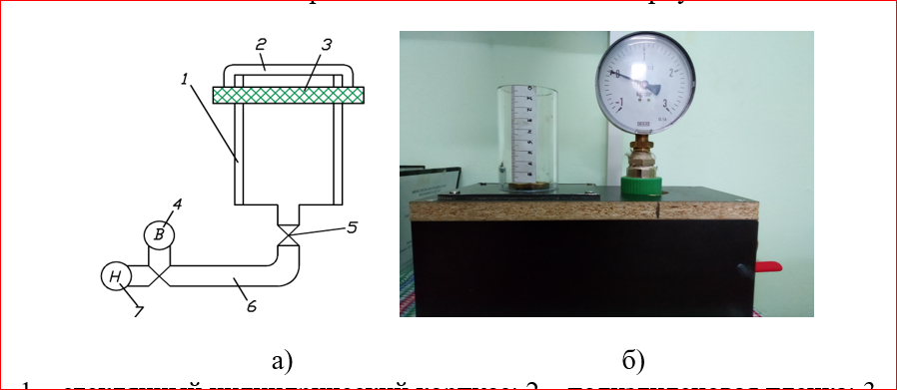
а) б)
1 – стеклянный цилиндрический корпусе; 2 – полиэтиленовая пленка; 3 – крепежный цилиндрический хомут; 4 – манометр для замера вакуума; 5 – кран; 6 – вакуум провод; 7 – вакуумный насос
Рисунок 3.3 – Схема (а) и общий вид (б) установки для испытания полиэтиленовой пленки
виде цилиндрического полого сосуда 1 с открытой горловиной. На корпусе закреплены – механический кран 5 штуцером для подключения вакуум провода 6 и манометр 4 для измерения вакуумметрического давления (разряжения). На верхнюю открытую горловину корпуса 1 плотно и герметично закреплялась испытуемая полиэтиленовая пленка 2 с помощью стального цилиндрического хомута 3 с резиновой прокладкой для создания герметичного соединения с корпусом. После крепления полиэтиленовой пленки в цилиндрическом сосуде, при помощи вакуумного насоса, создавалось внутреннее давление (разряжение). Пленка, закрепленная на горловине цилиндра, под влиянием вакуумного разряжения всасывалась вовнутрь. При этом поверхность пленки деформировалась и натягивалась. В центре визуально наблюдаемых максимальных деформаций измерялась величина максимальной деформации растяжения пленки. Отчет деформаций проводился от первоначального уровня горизонтально натянутой пленки с точностью 0,1 мм. Давление разряжения подавалось с выдержкой по минутам. Пределом прочности пленки на растяжение и разрыв принято максимальное давление, при котором происходило появление мелкоструктурных трещин и разрыв пленки. Испытанию подвергались полиэтиленовые пленки различной толщиной 50, 100, 150, 200 мкм, которые использовались для создания мягкого вакуумированного контейнера с силосной массы с целью уплотнения, хранения и транспортировки. По итогам проведенных экспериментов получены численные значения и построены графические зависимости прочности полиэтиленовых пленок на растяжение и разрыв от уплотняющего давления.

3.2.5 Методика экспериментальных исследований пористости свежескошенной силосной массы
Для определения критического значения давления для силосной массы, при котором происходит выделение сока под давлением, следовало исследовать изменение пористости от степени уплотнения [120]. Это связано для ограничения уплотнения силосной массы с целью сохранения питательных веществ, которые при повышении предельного значения плотности вместе с соком будут выводиться. Поэтому сущность исследования заключалось в определении значения пористости свежескошенной и измельченной силосной массы от ее плотности. Для этого в полевых условиях отбирались образцы кукурузы, непосредственно в хозяйствах, занимающихся выращиванием кукурузы на силос, с определением качества силоса, приготовленного и хранимого обычным способом в траншеях и вакуумированных контейнерах [121,122,123].
Основными требованиями к заготавливаемой силосуемой зеленой массе являлись: длина частиц не должна превышать 10 – 30 мм в зависимости от влажности силосуемой культуры и не более 50 мм при силосовании культур с большим содержанием сока; толстые стебли и зерно должны быть расплющены с целью более полного использования животными питательных веществ и повышения их продуктивности [124]. Особенно это касается зерно содержащих культур, таких как кукуруза, горохоовсяная, викоовсяная и другие смеси, применяемые при силосовании.
Опыт по соотношению массы в стебле ствола, листьев и початков в молочно-восковой спелости определялся взвешиванием. При этом набрасыванием рамки в разных частях поля отбирались попавшие в неё стебли, которые были с одним или двумя початками, или вовсе без початков.
Плотность стеблей кукурузы определялась пикнометрическим способом, то есть срезанный стебель сначала взвешивался, затем опускался в мерную емкость с жидкостью и по разности объемов до и после погружения определялся объём стебля (рисунок 3.4). Отношение массы стебля к объёму даёт его плотность [125,126].

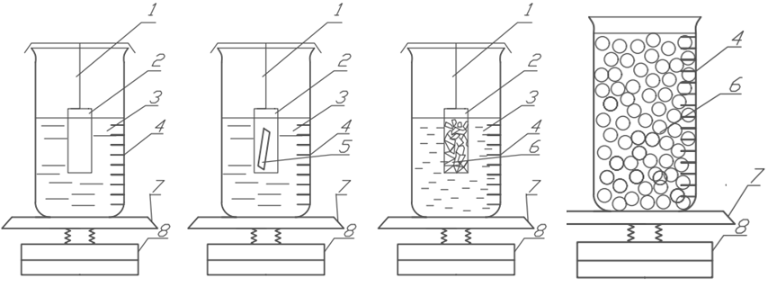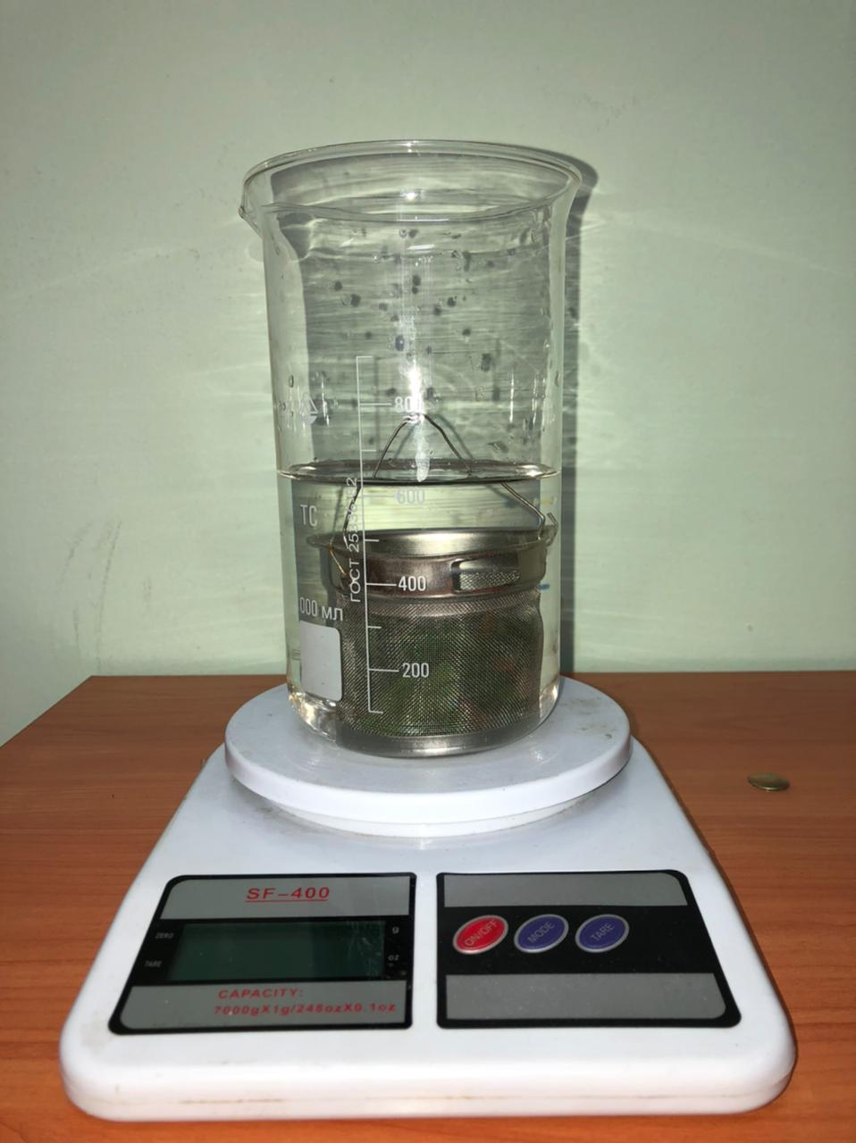
1 – металлическая нить подвеса; 2 – емкость с образцом; 3 – жидкость; 4 – сосуд для гидростатического взвешивания; 5 – стебель кукурузы; 6 – измельченная масса кукурузы; 7 – чашка весов; 8 – весы.
Рисунок 3.4 – Определение плотности стеблей и объемной массы измельченных частиц кукурузы

Отношение массы измельченных частиц кукурузы к объёму ёмкости, в которую они насыпаны, даёт их объёмную массу. Объемная масса измельченной кукурузы в сосуде определяется без жидкости.
Все опыты проводились в пятикратной повторности, тщательным соблюдением требований стандарта, учитывались температурные факторы дистиллированной воды, т. е. в диапазоне от 15^{о}С до 30^{о}С ее плотность принималась равной 1,0 г/см³, так как температура в помещении лаборатории была в пределах от 20^{о}С до 25^{о} С.
Общая пористость π силосуемой массы определялась по формуле:

$π=\frac{ρ-γ}{ρ}\text{×100\% }$,$П=\frac{ρ-γ}{ρ}$ (3.4)

где ρ – плотность стеблей кукурузы, кг/ м³;
γ – объёмная масса частиц кукурузы, кг/ м³.
По результатам замеров определялось, среднее значение пористости и строилась её графическая зависимость от объёмной массы частиц измельченной кукурузы.

3.2.6 Методика определения угла трения и коэффициента трения силосной массы от давления
Углы трения по стальной поверхности без давления определялись в покое на приборе, схема которого предоставлена на рисунке 3.5. На поверхности стального листа 1, находящегося в горизонтальном положении, свободно размещался исследуемый материал произвольной массы. Затем стальной лист переводился в наклонное состояние с помощью механической лебедки 4 до тех пор, пока исследуемый материал не приходил в движение. При перемещении материала положение стального листа фиксировалось, и замерялся угол его наклона, с помощью секторного механизма 6 и ещё раз стальной лист переводился с помощью лебедкой 4 до полного скольжения исследуемого материала. Для достоверной оценки угла трения опыты проводились в пятикратной повторности. По результатам исследования определялись среднее значение углов трения для начала перемещения и полного движения исследуемого материала и обрабатывались результаты методом статистического анализа.
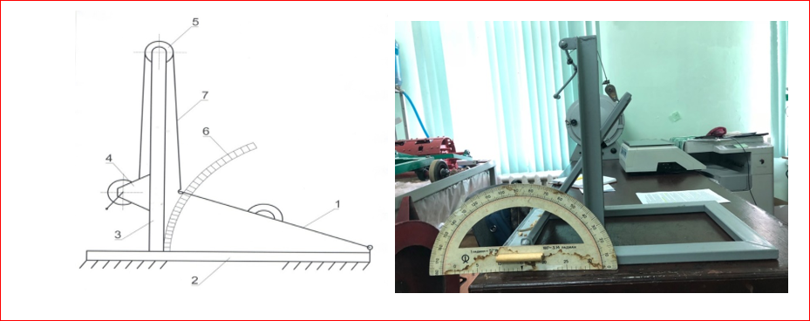
1 – поверхность трения; 2 – станина; 3 – кронштейн; 4 – барабан лебедки; 5 – опорный ролик; 6 – сектор замера угла; 7 – натяжной трос
Рисунок 3.5 – Схема прибора для определения угла трения

Для определения динамического коэффициента трения силосной массы от давления использовалось устройство собственной разработки, которое позволило изменить необходимого значения скорости перемещения [127].
Схема установки для определения трения (динамического коэффициента, трения скольжения) показана на рисунке 3.6. Методика определения динамического коэффициента трения заключалась в следующем. Исследуемый материал засыпался в короб 7 разравнивался.
На материал накладывалась пластина, давление от которой равно давлению на поверхности стенки мягкого контейнера уплотняемой измельченной массы силоса при вакуумировании, создаваемого при перемещении материала за счет собственной массы и силы давления вакуумметрического уплотнения.
Принцип работы прибора заключался в следующем. Барабан 6 приводился во вращение от мотор-редуктора 12. При работе прибора шарнирно укрепленный на оси короб 7, за счет сил сцепления между поверхностью «Дорожки» и исследуемым материалом, стремился повернуться в направлении вращения барабана 6, оказывая через опорные пластины 2 давление на кронштейн 4 равного сопротивления с датчиками. Сигнал, вызванный деформацией балки, установленного тензодатчика 3 передавался в цифровой мультиметр 19 и фиксировался это значение сигнала на экране. Каждое значение измерения было получено с пятикратной повторностью и все полученные параметры записывались в лабораторный журнал и обрабатывались эти значения согласно требованиям.

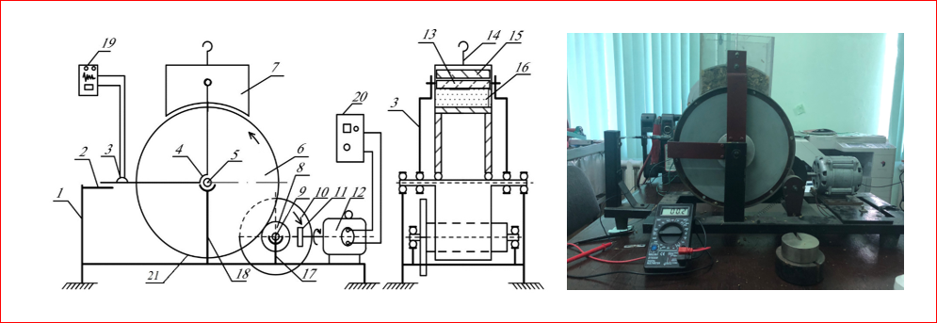
а) б)
1–рама; 2–опорный наконечник кронштейна; 3–тензометрический датчик; 4–кронштейн; 5–вал цилиндрического барабана; 6– цилиндрический барабан трения; 7–короб; 8–приводной вал; 9–ось промежуточного колеса; 10–промежуточное колесо; 11–колесо на валу электродвигателя; 12–электродвигатель; 13–крышка короба; 14–ручка крышки; 15–грузик; 16–исследуемый материал; 17–опора промежуточного колеса; 18–опора барабана; 19–мультиметр; 20–частотный преобразователь; 21–сменный шкив
Рисунок 3.6 – Схема (а) и общий вид (б) устройства для определения коэффициента трения

Среднее арифметическое значение $N_{cp}$, по полученным значениям показания прибора на экране определялось по формуле:

$N_{cp}=\frac{∑N_{i}}{n}$ , (3.5)

где $N_{i}$ – значение показания прибора в і-ом опыте, мм;
n – число повторности і-го опыта.
Величина среднеквадратического отклонения подсчитывалась по формуле:

$σ=\sqrt{\frac{{Σ(N_{i}-N_{cp})}^{2}}{(n-1)}}$, (3.6)

Значение динамического коэффициента трения f вычислялось по следующей формуле:

$f=\frac{F}{P}=\frac{µN_{cp}}{(P_{1}+P_{2})}$, (3.7)

где μ – масштабный коэффициент, определяемый экспериментально при тарировке балки равного сопротивления с наклеенными тензодатчиками, кг/мм;
$N_{cp}$ – среднее арифметическое значение показаний прибора в опыте, мм;
P – сила нормального давления, Н;
Р₁, Р₂ – силы давления исследуемого материала и уплотняющих пластин действующие на поверхность трения, Н.
Коэффициент μ тензодатчиков наклеенных на балке равного сопротивления определялся путем тарировки.

3.2.7 Методика определения влажности измельченной силосной массы, загружаемой в контейнер
Для определения влажности измельченной силосной массы был применен метод высушивания до постоянной массы в сушильном шкафу при температуре 105°С [128]. Были приготовлены: необходимая силосная масса и лабораторное оборудование. Для взвешивания вещества и последующего высушивания использовались невысокие широкие алюминиевые бюксы (диаметром 5 см, высота 4–5 см), снабженные хорошо притертыми крышками.
Предварительно взвешивались массы бюксов, затем определялась средняя масса. Бюксы в количестве 4 штука помещались в сушильный шкаф на 20 минут при температуре 105°С, и после истечения 20 минут вынимались бюксы, охлаждались и взвешивались их массы. Наполненные силосной массой бюксы в открытом виде ставились в сушильный шкаф (рисунок 3.7 а), рядом разместились крышки. Высушивание проводилось в течение 3–4 часов, после бюксы вынимались (рисунок 3.7 б), охлаждались закрытой крышкой и взвешивались. Затем бюксы с навеской повторно помещались в сушильный шкаф и через 1 час повторялись те же операции охлаждения и взвешивания. Так повторение проводилось до тех пор, пока разница между результатами двух взвешиваний не стала более 0,0005 г. Влажность вещества находилась по формуле:

$W=\frac{b}{a}x100\%,$ (3.8)

где b – убыль в массе силоса после высушивания, определяемая по разности;
a – масса испытуемой влажной силосной массы.
Масса испытуемый влажного силоса определялась таким образом:

$a=m_{б+с}-m_{б} ,$ (3.9)

где m_{б+с} – масса бюкса с силосной массой;
m_{б} – масса бюкса.

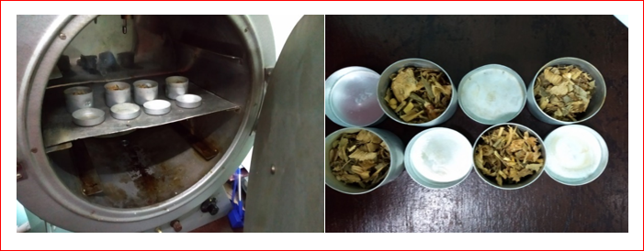
а) б)
а) – силосная масса в бюксах сушильном шкафу; б) силосная масса в бюксах в момент загрузки
Рисунок 3.7 – Размещение измельченной силосной массы во время сушки

Эксперимент проводился в пятикратной повторности и полученные результаты обрабатывались методом статистической оценки.

3.2.8 Методика экспериментальных исследований зависимости технологических параметров от конструктивных размеров клапана для мягкого контейнера
Продолжительность вакуумирования мягкого контейнера заполненной измельченной силосной массой влияет на производительность рассматриваемой технологии. Поэтому были определены факторы, влияющие на продолжительность вакуумирования мягкого контейнера при уплотнении силоса вакуумом. Влияющими факторами были приняты: площадь поперечного сечения стержня клапана; производительность вакуумного насоса.
Для введения опыта исследования изменения времени вакуумирования мягкого контейнера с клапаном, зависящего от площади сечения стержня клапана и производительности вакуумного насоса по многофакторному эксперименту была принята методика планирования эксперимента [129,130,131]. Интервалы уровня варьирования независимых переменных (таблица 3.1) и матрица плана эксперимента (таблица 3.2) приведены ниже.

Таблица 3.1 – Значение уровней и интервалов варьирования факторов
Обозначение | Кодированные значения | Факторы
 |  | Площадь сечения отверстия F, мм² | Производи-тельность насоса, Q м³/час
1 | 2 | 3 | 4
Основной уровень | 0 | 170 | 80
Интервал варьирования | ε | 56 | 20
Верхний уровень | +1 | 226 | 100
Нижний уровень | -1 | 113 | 60
Кодовое обозначение |  | Х₁ | Х₂

Таблица 3.2 – Матрица плана и уровни варьирования факторов
Номера опытов | Площадь сечения клапана |  | Производительность насоса
 | $$X_{1}$$ | $F$,${ мм}^{2}$ | $$X_{2}$$ | $Q$, $м^{3}/час$
1 | -1 | 113 | -1 | 60
2 | 0 | 226 | -1 | 60
3 | -1 | 113 | +1 | 100
4 | 0 | 226 | +1 | 100
5 | +1 | 170 | 0 | 80
6 | +1 | 170 | -1 | 60
7 | +1 | 170 | +1 | 100
8 | -1 | 113 | 0 | 80
9 | 0 | 226 | 0 | 80

В качестве функции отклика была принята время уплотнения мягкого контейнера с измельченной силосной массой. Для проведения опытов были изготовлены 3-мя размерами клапан в шести экземплярах, соответствующие уровням проведения опытов: -1; 0; +1. Истинные размеры соответствовали данным в таблице 3.2.
Эксперименты выполнялись на тракторном прицепе, где были установлены в один ряд 3 матрицы по длине прицепа. Загрузка мягких контейнеров измельченной силосной массой производилась через силосопровод комбайна. Во всех 3 матрицах были установлены мягкие контейнеры с одинаковыми размерами клапана. Размеры мягкого контейнера были выполнены согласно обоснованного размера. Были использованы 3 вида вакуумных насосов с различной производительностью соответствующие уровням проведения экспериментов. Были зафиксированы время в каждом контейнере отдельно, затем находились среднее арифметическое значение. В следующем этапе заменялись мягкие контейнеры, согласно плану эксперимента были установлены клапана соответствующими размерами (таблица 3.2). Таким образом опыты были рандомизированы по времени, с трехкратной повторностью согласно плану эксперимента представленной в таблице 3.2.
Результаты опытов обрабатывались на ЭЦВМ, по которым рассчитывались коэффициенты регрессии математической модели и проводился статистический анализ [132,133]. По полученной математической модели оценивалось влияние факторов на значения функции отклика (Приложение В).

3.2.9 Методика экспериментальных исследований прочности швов полиэтиленовой пленки для мягкого контейнера
Для определения прочности швов полиэтиленовой пленки [134], применяемой для вакуумирования силосной массы использовались предварительно взятые образцы пленки толщиной 200 мкм и испытывались на разрыв на разработанном устройстве [135]. Для сваривания швов пленки использовался запайщик конвейерного типа DBF-900W (рисунок 3.8), образцы пленок (рисунок 3.9) для разрыва имели размерности 100х200 мм. Учитывая технологию пайки неподвижного контейнера принцип перемещения запаиваемой ленты был изменен по обратному принципу, т. е. перемещался запайщик, а не запаиваемый материал. Для этого был реконструирован механизм движения запайщика путем замены передвигаемого транспортера на приводное колесо запайщика. При выполнении сварки режимы температуры и давления варьировались согласно таблице 3.3. Скорость запайки была принята согласно технической возможности запайщика 0,066 м/с для марки полиэтилена ПЭ-115.
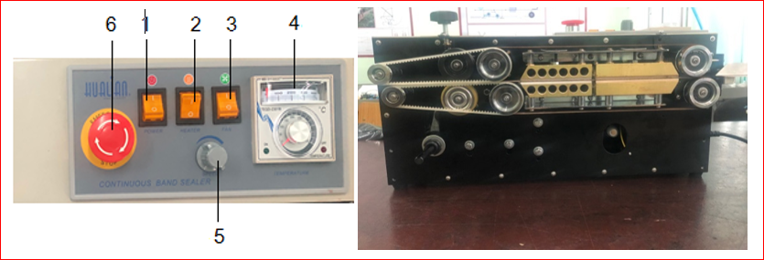
1 - тумблер включения питания; 2 – тумблер включения запайки; 3 – тумблер охлаждения (вентилятор); 4 – температурный контроллер; 5 – регулятор скорости конвейера; 6 – кнопка для аварийная остановка конвейера
Рисунок 3.8 – Панель управления и общий вид запайщика конвейерного типа DBF-900W

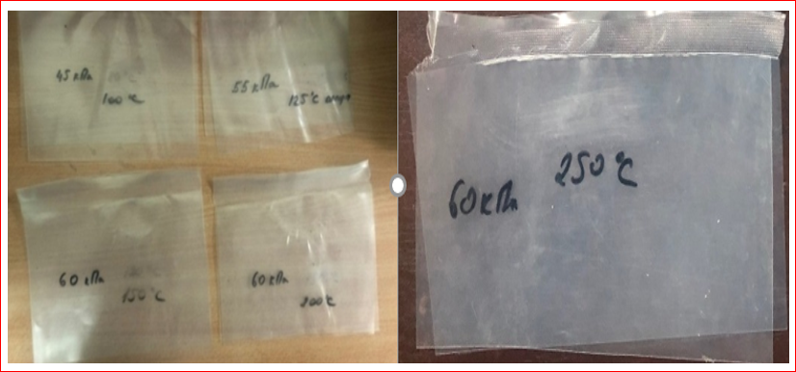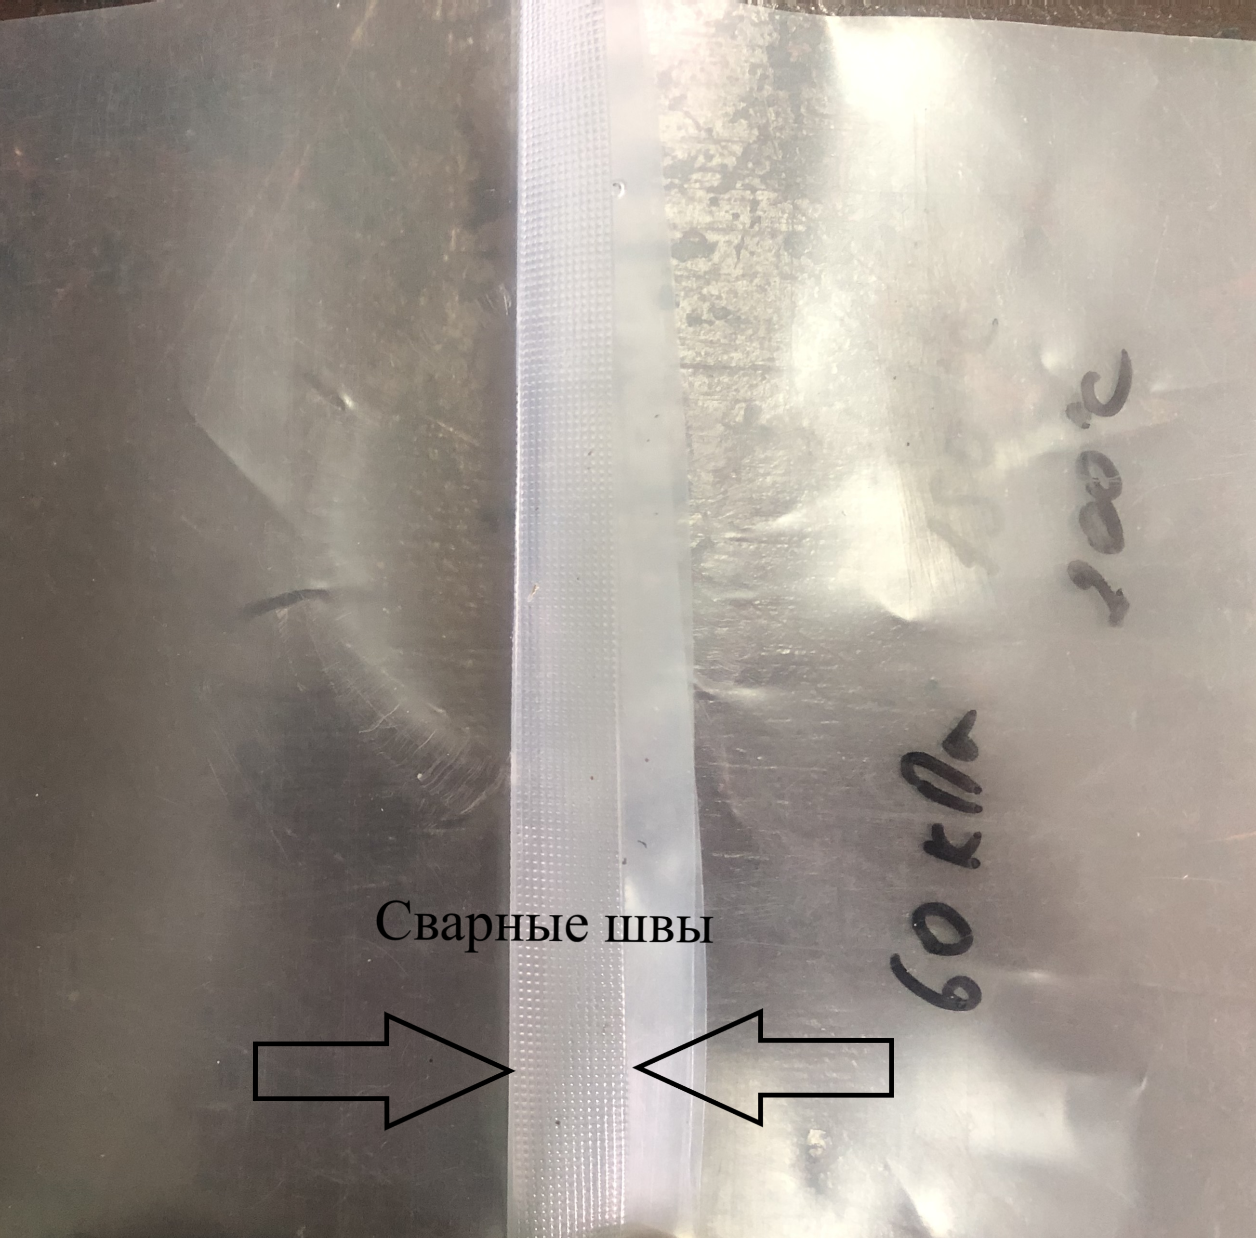
Рисунок 3.9 – Образцы сваренных швов пленки

Таблица 3.3 – Данные температур сварки полиэтилена и значения давления
Температура нагрева t, ⁰С | Давление сварки швов Р, кПа
 | Р₁ | Р₂ | Р₃ | Р_{ср}
100 | 45 | 46 | 44 | 45
125 | 54 | 57 | 54 | 55
150 | 59,85 | 60 | 59,85 | 59,9
200 | 60 | 60 | 60 | 60
225 | 56 | 59 | 56 | 57

Прочность швов полиэтиленовой пленки испытывались на специально разработанной устройстве (рисунок 3.10) следующим образом. Перед испытанием на образец наносились необходимые метки (без повреждения образцов), ограничивающие его базу и положение кромок захватов [136,137].
Образцы для испытаний должны соответствовать типу и размерам, указанным на рисунке 3.11 и в таблице 3.4. Образцы закреплялись в зажимы испытательного устройства, где установлены метки, определяющие положения кромок зажимов, таким образом, чтобы продольные оси зажимов и оси образца совпадали между собой и с направлением движения подвижного зажима.

Таблица 3.4 – Числовые значения геометрических параметров образца при испытаниях
Показатели, мм | Образец типа
 | 1 | 2 | 3 (черная) | 4
1 | 2 | 3 | 4 | 5
Общая длина l₁, не менее | 50 | 50 | 50 | 50
Расчетная длина l₀ | 30±1 | 30±1 | 30±1 | 30±1
Ширина рабочей части b₁ | 30±0,5 | 30±0,5 | 30±0,5 | 30±0,5
Толщина h | 0,05 | 0,1 | 0,1 | 0,2
Зажимы затягивались равномерно, чтобы не было проскальзывания образца в процессе испытания, но при этом не происходило его разрушение в местах закрепления. Далее настраивался прибор для замера деформаций (при этом учитывалась, что l₀ – расчетная длина, мм).

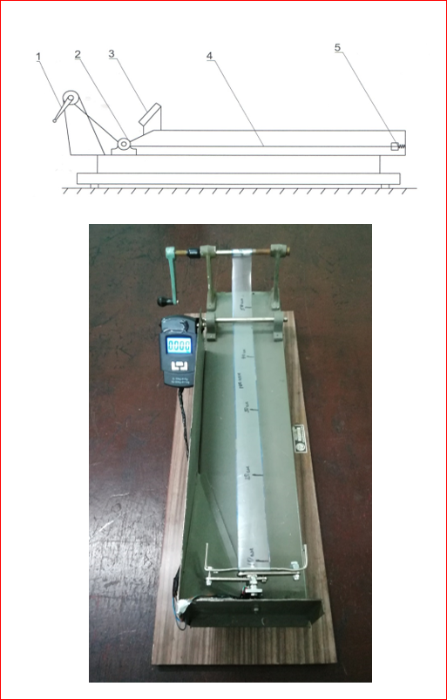
1 – рукоятка; 2 – опора; 3 – мерная шкала; 3 – подвижная часть; 4 – образец растяжения; 5 – тензодатчик
Рисунок 3.10 – Схема и общий вид испытательного прибор на разрыв

Затем образец нагружался возрастающей нагрузкой, величина которой фиксировалась по шкале динамометра. Скорость нагружения составляла 25 мм/мин при определении прочности и относительного остаточного удлинения. В момент разрушения фиксировались наибольшее усилие.
По полученным результатам исследования на стойкость разрыва шва полиэтиленовой пленки высшего сорта толщиной 200 мкм построены графические зависимости температуры сваривания пленки от давления.

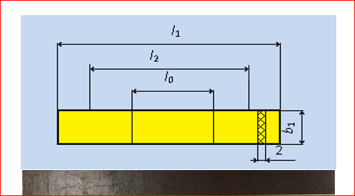
Рисунок 3.11 – Размеры образца полиэтиленовой пленки со швом для разрыва (числовые значения размеров пленки приведены в таблице 3.4)

Выводы:
Разработанные методики экспериментальных исследований, составленные на основе программы работ позволяют выполнить следующие исследования:
- определение изменений объема силосной массы внутри мягкого контейнера от величины уплотняющего давления и времени уплотнения;
- определение плотности силосной массы внутри мягкого контейнера под действием уплотняющего давления;
- определение расхода откачиваемого воздуха из мягкого контейнера с силосной массой;
- определение прочности полимерной пленки мягкого контейнера под действием уплотняющего давления;
- определение изменения пористости свежескошенной силосной массы от плотности;
- определение коэффициента трения измельченной силосной массы;
- установление зависимости технологических параметров от конструктивных размеров клапана для мягкого контейнера.
Представленные программа и методы исследования необходимы для успешной реализации предлагаемой технологии приготовления, транспортировки и хранения силоса в мягких вакуумированных контейнерах из полимерных материалов.

4 Результаты экспериментальных исследований технологического процесса приготовления и хранения силоса в мягких вакуумированных контейнерах
Исследование связанные с вакуумированием свежескошенной силосной массы в полевых условиях на передвижном средстве требуют произвести проверку или уточнение экспериментальным путем проведенного теоретического исследования, либо при невозможности произвести теоретические исследования найти определенные показатели для данной технологии экспериментальным путем. Необходимые методы экспериментального исследования для этой цели представлены подробно в разделе 3. Результаты этих данных описывают либо дают конкретные значения или графоаналитические зависимости для специфических условий технологии вакуумирования силосной массы в мягких синтетических контейнерах.

4.1 Результаты экспериментальных исследований изменения объема и плотности силосной массы внутри мягкого мини контейнера от величины уплотняющего давления вакуума и времени уплотнения
Для опытов была взята силосная масса из-под кормоуборочного комбайна, приготовленная в АО «Амиран» Алматинской области. Основные показатели силосной массы: силосная масса из кукурузы восковой спелости; сорт кукурузы «ЗПСК-704 и СКИФ632»; влажность массы - 62%; средняя высота растений – 220 см; средняя масса растений - 528 г; средняя длина початка - 20 см; диаметр початка – 2.5 см; средний размер резки частиц силосной массы при уборке – 15-20 мм. По результатам проведенного эксперимента построена графическая зависимость (рисунок 4.1) изменения объема и плотности силосной массы в мягком вакуумированном контейнере от действия приложенного уплотняющего вакуумметрического давления, численные значения которых представлена в таблице Б.1 (Приложение Б).

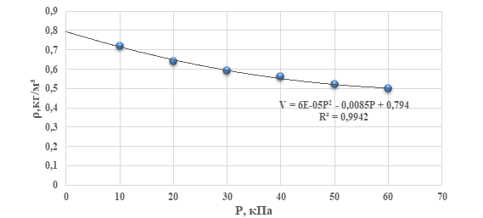
Рисунок 4.1 – Графическая зависимость изменения объема силосной массы от вакуумметрического давления уплотнения
Изменение объема силосной массы от уплотняющего давления на рисунке 4.1 представлено в виде пологой кривой, убывающей с повышением уплотняющего давления от вакуума. На графике отчет ординаты начат с 10 кПа. Это связано тем, что после сварки горловины загруженного силосом мини контейнера внутри остается определенное количества воздуха в складках. Поэтому для достоверности эксперимента был выполнен учет уплотняющего давления в пределах от 10 до 60 кПа вакуума. Определение изменения объема имело целью определение первоначального объема мягкого контейнера, когда он заполнен не уплотнённой силосной массой и насколько может уменьшить свой размер при полном уплотнении. По полученной кривой уменьшения объема силосной массы при уплотняющего давления 60 кПа составляло порядка 37% с вероятностью 0,9942. И этот показатель позволил выбрать размеры по высоте реального мягкого контейнера, который будет использован в полевых условиях, на 30–40% больше, чем высота грузонесущего мешка «Биг-Бега. Такой подход был связан тем, что уплотнение силосной массы по теоретическим расчетам и с учетом жестких стенок кассеты в большей мере произойдет по высоте контейнера.
На рисунке 4.2 приведена графическая зависимость изменения плотности силосной массы от уплотняющего вакуумметрического давления, а численные значения в указанных точках представлена в таблице Б.2 (Приложение Б).

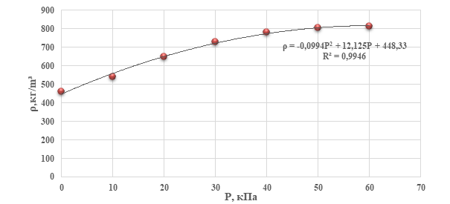
Рисунок 4.2 – Графическая зависимость изменения плотности силосной массы от вакуумметрического давления уплотнения

Как видно из графика (рисунок 4.2) с вероятностью 0,9946 под воздействием вакуумметрического давления в 60 кПа в мягком вакуумированном контейнере получена плотность силосной массы 823 кг/м³, что больше требуемой нормативной плотности силосной массы в 650 кг/м³, уплотняемой при механическом воздействии ходовой частью тракторов массой до 15 тонн по традиционным стандартным технологиям силосования в траншеях.
На рисунке 4.3 приведена графическая зависимость изменения объема воздуха, откаченного из мягкого вакуумированного мини контейнера от времени действия различных уровней вакуумметрического давления. По результатам проведенного эксперимента построена графическая закономерность изменения объема воздуха, откаченного из мягкого вакуумированного мини контейнера от времени действия различных уровней вакуумметрического давления.

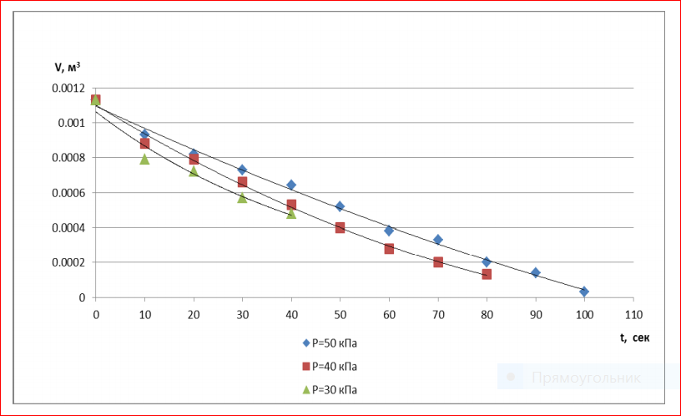
Рисунок 4.3 – Графическая зависимость изменения объема воздуха, откаченного из мягкого вакуумированного мини контейнера от времени действия различных уровней вакуумметрического давления

Согласно рисунку 4.3 из графика от созданных вакуумным насосом различных уровней разряжения внутри мягкого мини контейнера и связанных с этим вакуумметрических давлений происходило откачивание воздуха. При этом происходило уменьшение объема в силосной массе и внутреннем объеме мини контейнера. Полученные результаты времени откачивания воздуха показали следующие результаты: при вакуумметрическом давлении Р=50кПа время откачивания воздуха из вакуумированного мини контейнера составлял 100 секунд; при давлении Р=40кПа соответственно 80 секунд; при давлении Р=30кПа соответственно 40 секунд. Полученные данные показывают, что с повышением уплотняющего давления внутри мягкого мини контейнера время уплотнения силосной массы сокращается, т. е. уменьшается время вакуумирования рассматриваемого объема. Однако наблюдается больше деформация сжатия синтетической пленки стенок мини контейнера и уплотнения силосной массы внутри контейнера. Это происходит из-за большего количества остаточного воздуха внутри мягкого мини контейнера, т. е. происходит недостаточное уплотнение массы измельченного силоса.

4.2 Результаты экспериментальных испытаний полимерных пленок для мягкого вакуумированного контейнера под действием уплотняющего давления
При толщине 50, 100, 150, 200 мкм пленки качественно держат проколы и механические воздействия, что позволяет гарантировано упаковывать силос, с остро стебельчатыми частями, образованными при измельчении. По результатам испытания синтетических со экструзионных пленок из полиэтилена высокого давления, толщиной 50, 100, 150, 200 мкм для изготовления мягкого вакуумированного контейнера на растяжение от вакуумметрического давления построены графические зависимости (рисунки 4.4) прочности пленок на растяжение от действия вакуумметрического давления (таблица Б.3, Приложение Б).
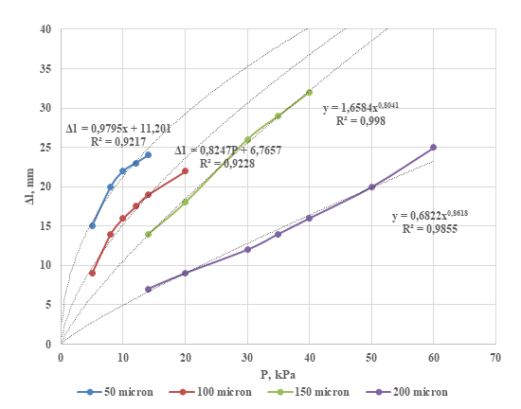
Рисунок 4.4 – Обобщенные графические зависимости относительного удлинения пленок № 1,2,3 и 4 от различных уровней вакуумметрического давления

Исходя из графической зависимости прочности пленки №1 толщиной 50 мкм, от вакуумметрического давления, представленной на рисунке 4.4, с вероятностью 0,9184, можно сделать вывод, что пределом прочности на разрыв данной пленки является ее относительное удлинение 15,2 мм, при вакуумметрическом давлении 38 кПа.
Относительное удлинение пленки №2, толщиной 100 мкм, от вакуумметрического давления с вероятностью 0,9698, можно сделать вывод, что пределом прочности на разрыв данной пленки является ее относительное удлинение 31,3 мм, при вакуумметрическом давлении 59 кПа.
Для пленки № 3, толщиной 150 мкм, относительное удлинение от вакуумметрического давления, представленной на рисунке 4.4, с вероятностью 0,9939, можно сделать вывод, что пределом прочности на разрыв данной пленки является ее относительное удлинение 25,5 мм, при вакуумметрическом давлении 63 кПа.
Графическая зависимость относительного удлинения пленки № 4, при толщине 200 мкм, от вакуумметрического давления с вероятностью 0,9939 показывает ее относительное удлинение составляет 25,5 мм, при вакуумметрическом давлении 63 кПа и происходит в этой точке разрыв.
Таким образом исходя из графических зависимостей относительного удлинения пленок № 1,2,3,4 толщиной соответственно 50, 100, 150, 200 мкм, от вакуумметрического давления, можно сделать вывод, что пленка №4 выдерживает наибольшее вакуумметрическое давление в 63 кПа при относительном удлинении 25,5 мм. Хотя при этом следует отметить, что пленка №2 имеет большее относительное удлинение до 31,3 мм, по сравнению с другими пленками, однако это не обеспечивает высокое уплотнения. Последняя из-за ее лучшей стойкости на прокалывание и более высоких барьерных свойств вакуумметрическому давлению, необходимого для прессования силосной массы обладает достаточным запасом прочности. Проведенные эксперименты и полученные результаты подтверждают правильность выполненных теоретических расчетов по эффективному уплотнению, силосованию и хранению силоса в вакуумированных мягких контейнерах из синтетических пленок.

4.3 Результаты экспериментальных исследований пористости свежескошенной силосной массы
Результаты опытов по определению плотности стеблей кукурузы с одним или двумя початками, или без них со средней длиной 2,1 м и массой 0,73 кг показали, что их плотность зависит от влажности и находится в пределах от 730 до 850 кг/м³ при соответствующей влажности от 63 до 74 %. Объёмная масса измельченных стеблей кукурузы, собранных с одного и того же поля, находилась при вышеуказанной влажности в пределах от 370 до 450 кг/м³.
Пористость силосуемой массы π в зависимости от плотности стеблей кукурузы, например, при её величине 800 кг/м³ показана на графической зависимости (рисунок 4.5).
Из графической зависимости видно, что с увеличением объемной массы силосуемой культуры её пористость снижается. Проведенная штриховая линия слева указывают на то, что теоретически с приближением объёмной массы к нулю и её пористость приближается к единице. Проведенная штриховая линия справа указывает на то, что при приближении объёмной массы корма к плотности самого стебля пористость приближается к нулю. Такое явление возможно только тогда, когда происходит достаточное уплотнение измельченной массы. Это свидетельствует о том, что из измельченной массы вытеснен весь воздух и нет смысла больше уплотнять силосуемую массу, так как при дальнейшем её уплотнении будут деформироваться сами частицы, выжиматься из них сок и ухудшаться качество корма. Вместе с вытесненным соком теряется питательное вещество.

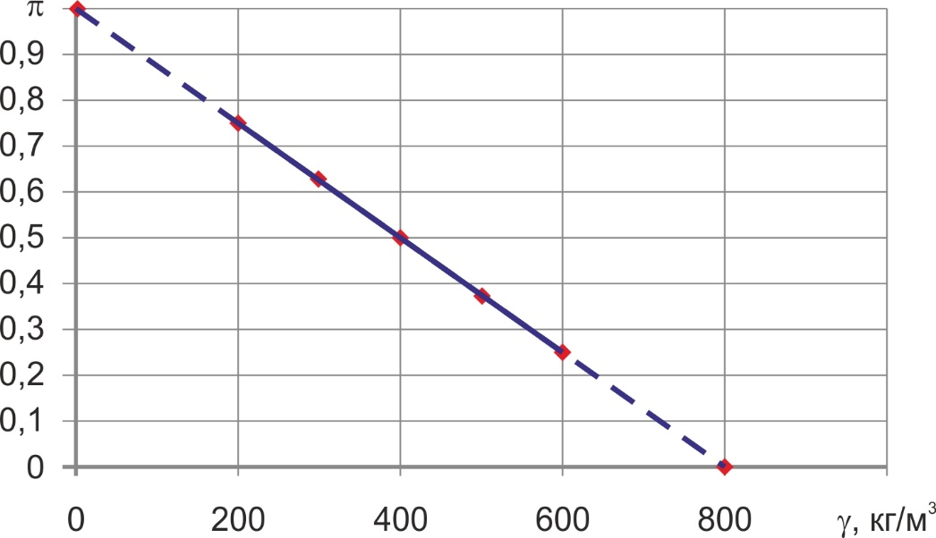
Рисунок 4.5 – Графическая зависимость пористости измельченных стеблей кукурузы от изменения их объемной массы при плотности 800 кг/м3

Определение пористости силосуемой массы показали, что при приближении пористости силосуемой массы к плотности стеблей, из которых она состоит, начинается деформация частиц, что приводит к выделению из них сока. Поэтому при вакуумировании силосуемой массы, с целью её уплотнения, нет смысла величину вакуума превышать больше допустимой, когда начинает выделяться сок.

4.4 Результаты определения угла трения и коэффициента трения силосной массы от давления
Угол трения и коэффициент трения образцов свежескошенной силосной массы, определенные на специально разработанном приборе показали следующие данные: угол трения по полиэтиленовой поверхности без давления на образцах составляли соответственно α=40 градусов (таблица Б.4, Приложение Б).
Результаты исследования по определению коэффициента трения измельченной силосной массы от нормального давления (в пределах от 5 Па до 65 Па) представлены в виде графиков соответственно на рисунке 4.6. (таблица Б.5, Приложение Б)
Характер полученных зависимостей свидетельствует о том, что величина коэффициента трения с повышением нормального давления в пределах эксперимента линейно возрастает. Это явление объясняется тем, что при повышении нормального давления не происходит выдавливание части свободной влаги на поверхность трения, из-за недостаточности давления и трение возрастает равномерно и починяется линейному закону. Причем значения коэффициента трения в пределах указанного нормального давления имеют не высокие значения от 0,015 до 0,18. Для приближенного расчета в необходимых пределах нормального давления можно использовать значение коэффициента, определенное методом экстраполяции согласно полученной закономерности.

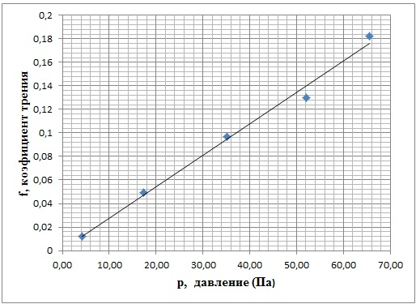
Рисунок 4.6 – Изменение коэффициента трения измельченной силосной массы от давления по поверхности пленки

4.5 Результаты экспериментальных исследований откачки воздуха из мягкого контейнера в зависимости от конструкции клапана для мягкого контейнера и от изменения мощности вакуумного насоса
По результатам экспериментальных исследований выявлено, что изменение количество откачки воздуха из мягкого контейнера при загруженном состоянии измельченной массой силоса как зависит от размера сечения размера обратного клапана и мощности вакуумного насоса. На основе многофакторного эксперимента с варьированием этих факторов получено уравнение регрессии, описывающее этот процесс путем использования программного обеспечения (Приложение В)

$Y=29,116-0,47X_{1}-0,117 X_{2}.$ (4.1)

Проверка значимости коэффициентов регрессии по критерию Стьюдента показала, что все коэффициенты являются значимыми в полученном уравнении.
Анализ уравнений показывает, что на изменение расхода воздуха оказывают все факторы, принятие в эксперименте. Однако для снижения расхода воздуха более эффективно влияет изменение размера сечения клапана, затем мощностные показатели вакуумного насоса. Графическая интерпретация представлена на рисунках 4.7 и 4.8.

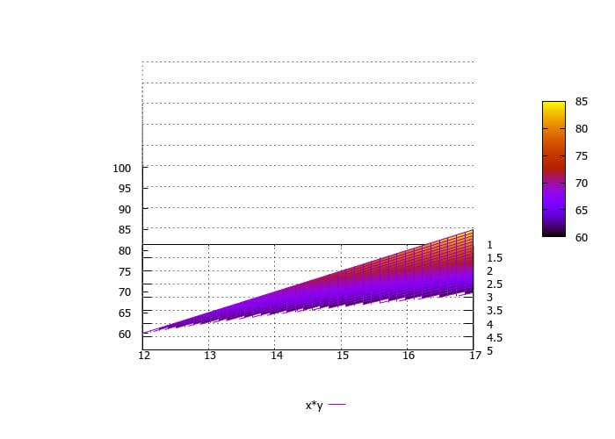
Рисунок 4.7 – Зависимость время силосования от мощности вакуумного насоса и площади поперечного сечения клапана

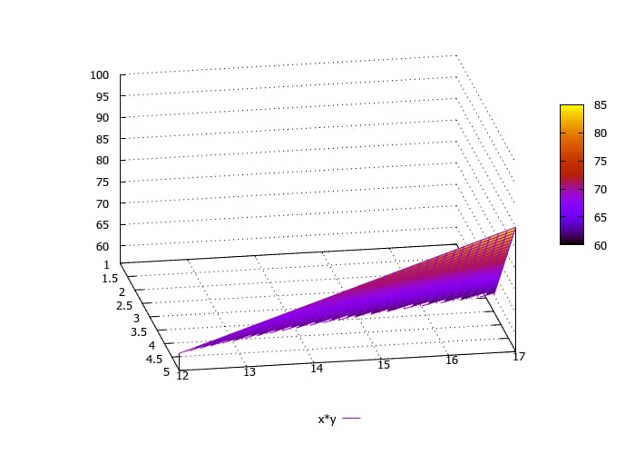
Рисунок 4.8 – Графическая интерпретация модели полученного двухфакторного эксперимента

Полученное уравнение отражает физическую сущность явлении отсоса воздуха при изменении выбранных факторов и уточняет теоретические предпосылки процесса вакуумирования. Закономерность полученной функции характеризует линейную зависимость в пределах изменения управляемых переменных.
Поскольку, использование данного уравнения дает возможность определить расход откачиваемого воздуха от мощности вакуумного насоса и площади поперечного сечения клапана можно использовать применительно мощности вакуумного насоса, который имеется в наличии. Затем можно подобрать клапан с соответствующим размером сечения [138]. Подбор вакуумного насоса следует из приближающихся типоразмеров, в соответствии данным, полученные на графике.

4.6 Результаты исследования режима сварки торцевых частей мягкого контейнера
По результатам экспериментальных исследований режима сварки торцевых частей мягкого контейнера (в том числе горловины) по двум параметрам (температуры и давления), которые выдерживают разрыв швов, позволили построить графическую зависимость. Полученная кривая на рисунке 4.9 представляет собой кривую второго порядка.

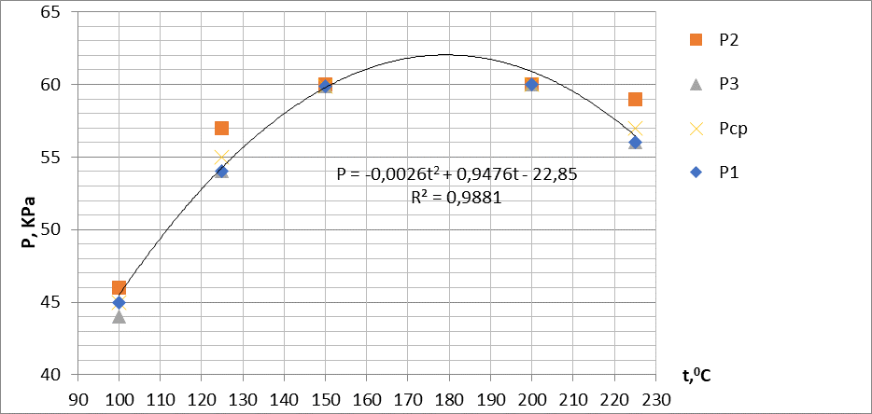
Рисунок 4.9 – Зависимость температуры сваривания пленки от вакуумметрического давления

Для определения оптимального значения температурного режима от полученной функции (4.1) второго порядка была получена первая производная функции по температуре t, которая приравнивалась к нулю и находились корни уравнения (таблица Б.7, Приложение Б).

$P=-0,0026t^{2}+0,9476t-22,85.$ (4.2)

В результате решения уравнения полученной от производной первого порядка найденные корни показывает оптимальное значение температуры (t) ($t={182,2}^{0}С$) сварки, где оно соответствует максимальному значению давления Р (рисунок 4.9). Это давление соответствует вершине параболы, представленной на рисунке 4.9, т. е. Р=60 кПа, и данное значение давления является максимальным (соответствует максимуму функции). Этот режим был использован для сварки торцевых частей полиэтиленового рукава при изготовлении мягкого контейнера, а также после загрузки силосной массой мягкого контейнера сваривались загрузочная горловина контейнера до вакуумирования.

Выводы:
1) Экспериментальными исследованиями установлено, что уплотнение силосуемой массы в мягких вакуумированных мини контейнерах следует вести при величине вакуумметрического давления до 60 кПа до плотности массы 750–850 кг/м³. При этом объем уплотняемой массы уменьшается до 1,5 раза, а время уплотнения составляет 100 с, с последующим удержанием силосной массы в сжатом состоянии.
2) Мягкие вакуумированные контейнеры следует выполнять из синтетической пленки из полиэтилена высокой плотности марки ПЭ -100, ПЭ-115, толщиной 200 мкм с пределом прочности на разрыв около 65 кПа, при относительном удлинении 25,5 мм;
3) При вакуумировании силосной массы в мягких контейнерах начало выделения сока в отсасываемом тракте вакуума показывает, что уплотнение достигнуто к пределу пористости силосуемой массы к плотности стеблей, из которых она состоит. Поэтому для дальнейшего уплотнения силосной массы нет необходимости: происходит выделяться сок, который уносит питательные вещества; увеличивается лишние затраты энергии на дальнейшее уплотнение; увеличивается время вакуумирования.
4) Теоретические исследования показали, что на нижнюю грань мягкого контейнера действуют: разность давлений между вакуумметрическим и осевым давлением от силы тяжести. При этом сила трения силоса о внутренние поверхности контейнера создает сопротивление. Значение коэффициента трения измельченной силосной массы меняется пропорционально давлений на поверхность трения в пределах 0,54–0,58.
5) Исследования, связанные с откачкой воздуха из мягкого контейнера в зависимости от конструктивных размеров клапана для мягкого контейнера и от мощности вакуумного насоса показали, что более эффективнее влияет изменение размера сечения клапана, затем мощностные показатели вакуумного насоса. Полученная зависимость позволяет произвести подбор по мощностным характеристикам марку вакуумного насоса и подбирать размеры клапана.
6) Исследование режима сварки торцевых частей мягкого контейнера показали эффективность сварки полиэтилена марки ПЭ115 запайщиком конвейерного типа DBF-900W со скоростью сварки 0,066 м/с и с температурным режимом $t={182,2}^{0}С,$ при давлении Р=60 кПа. При этих режимах сварки швы выдерживают давления, оказанные со стороны процесса вакуумирования.

5 Производственные испытания и технико-экономическая эффективность использования технологии приготовления и хранения силоса в мягких вакуумированных контейнерах

5.1 Программа работ
Программа предусматривала следующие виды работ:
- методика производственного испытания (исследования) технологии приготовления и хранения силоса в мягких вакуумированных контейнерах в полевых условиях;
- экономическая эффективность от использования предлагаемой технологии в производство.

5.2 Материалы и методы производственного испытания технологии приготовления и хранения силоса в мягких вакуумированных контейнерах в полевых условиях

5.2.1 Методика исследования технологии и средств приготовления и хранения силоса в мягких вакуумированных контейнерах в полевых условиях
Для проведения испытаний технологии была переоборудована тракторная тележка класса 4 ПТС и изготовлены тридцать мягких вакуумированных контейнеров с емкостью 1,6 м³, в которые загружалась измельченная силосная масса. Все работы связанные по испытанию технологии приготовления и хранения силоса в мягких вакуумированных контейнерах в полевых условиях выполнялись согласно, договора между Казахским национальным аграрным университетом и с ТОО «Междуреченск–Агро» компании «Фуд Мастер» в Алматинской области (Приложение Г).
Переоборудование тракторной тележки выполнялись следующим образом. Основание кузова тракторной тележки было обшито древесными стандартными листами (USB) имеющие следующие размеры: 125х250х20 мм. Излишки листов выступающие за пределы основания кузова были отрезаны и древесное покрытие основания кузова прицепа были выравнены без малейших зазоров в стыковках соединении листов рисунок 5.1.
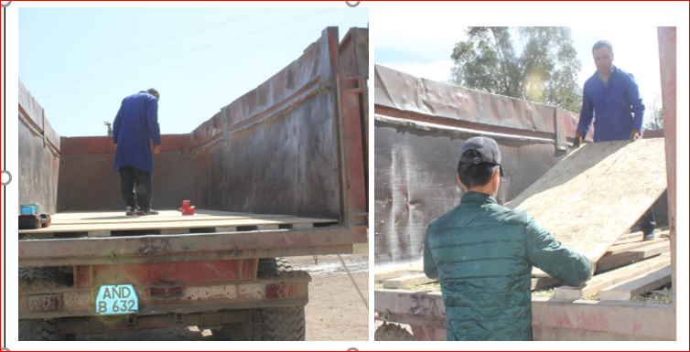
Рисунок 5.1 – Основание кузова тракторного прицепа в момент покрытия древесными листами
На древесное покрытие кузова вдоль кузова были размещены симметрично по ширине в ряд специальные металлические матрицы (кассеты) в количестве 4 шт. (в зависимости площади кузова количество матриц можно менять в любом количестве). Каждая матрица была закреплена с помощью 4 шурупов по основанию к древесному покрытию. По наружным краям матриц (параллельно продольной оси прицепа) была установлена ступеньки для выполнения работ по вакуумированию силосной массы, которые также были неподвижно закреплены к основанию кузова (рисунок 5.2).

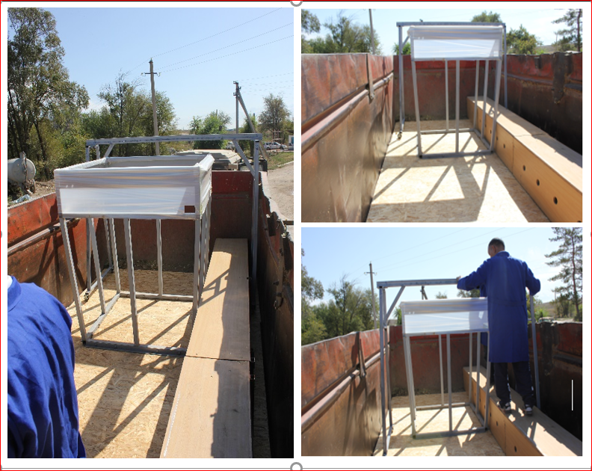
Рисунок 5.2 – Размещение ступеньки и матрицы на основании кузова

Для выполнения сварочных работ горловин мягких контейнеров после загрузки силосной массой был разработан специальный сварочный модуль (рисунок 5.3). Сварочный модуль представляет собой форму мостового крана включающий: подвижные две опоры для рельса; подвижный рельс для перемещения сварочного аппарата; зажимные линейки горловины мягкого контейнера; сварочный аппарат. Подвижный рельс для перемещения сварочного аппарата расположен выше от верхнего края матриц. Подвижные опоры рельса имеют две степени подвижности по прямой, т. е. продвигаться вдоль продольной линии прицепа и в поперечном направлении по мере воздействия операторов. Подвижный рельс также имеет две степени подвижности на подвижных опорах. На подвижном рельсе размещался сварочный аппарат, имеющий 4 колеса (переоборудованный для передвижения по рельсу), два из которых ведущие и два передних опорные. Колеса имеют специальные выступы, по внутреннему краю обода для обеспечения устойчивости при перемещении по рельсу.
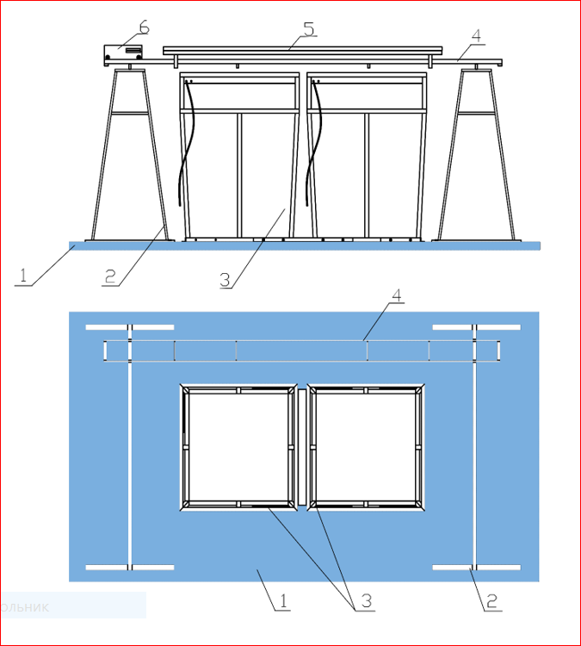
1-деревянная основание; 2-ножка передвижной опоры; 3-матрицы; 4-подвижный рельс; 5-зажимная линейка; 6-сварочный аппарат
Рисунок 5.3 – Расположение сварочного модуля и матриц в кузове тракторного прицепа

После размещения матриц, сварочного модуля и ступеньки была установлена 3-фазная малогабаритная электрическая станция с мощностью 6,5 кВт (марки - Mateus 6500GFE3). Для создания вакуума рядом с электрической станцией был размещен вакуумный насос, который питается от электрической станции. Для продувки силосной массы после загрузки был предусмотрен компрессор с малогабаритным баллоном, который размещался рядом с вакуумным насосом. Все агрегаты закреплялись неподвижно на деревянном основании кузова прицепа и имели специальные заземлители, которые подключались, когда был запущен электродвигатель при стационарном состоянии (рисунок 5.4).
В кузове дополнительно были размещены расходные комплекты в упакованном состоянии: грузонесущие мешки типа «Биг-Беги»; мягкие контейнеры для загрузки измельченной массы силоса.
При движении тракторного прицепного агрегата сварочный аппарат был размещен на специально подготовленном ящике для обеспечения сохранности. Трактор выполнял только функцию тягача прицепа и от тракториста требовалось управление трактором для обеспечения параллельного перемещения с комбайном (во время загрузки силоса). В кузове прицепа работа по вакуумированию выполнялась 2 операторами, прошедшие инструктаж и треннинг по работе с аппаратом. Треннинг производился во время заготовки мягких контейнеров из полиэтиленового рукава в условиях лаборатории университета. Все электрические провода были снабжены 3-ю изоляцию для безопасности [139-142].

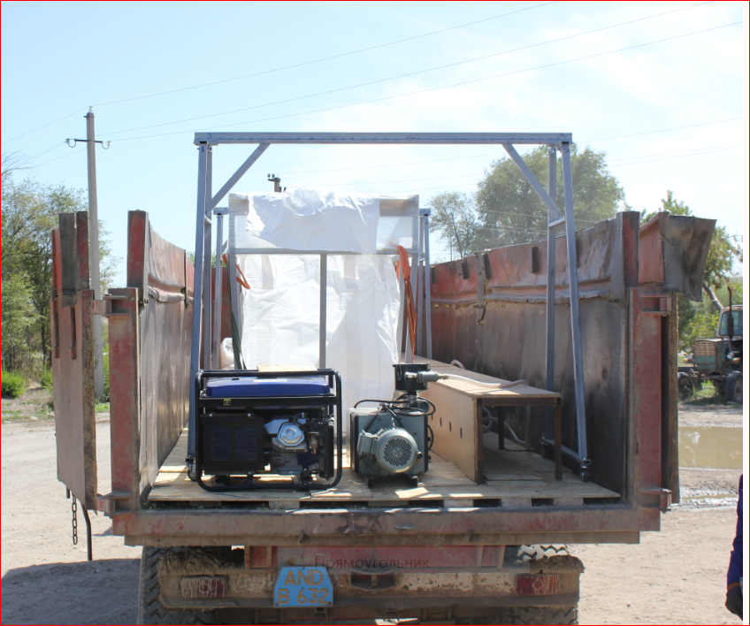
Рисунок 5.4 – Общий вид размещения средств для вакуумирования в кузове тракторного прицепа

Тракторный агрегат доставлен своим ходом на поле, где производилось кошение силоса комбайном марки Jaguar 830. Подготовительные работы до загрузки силоса проводились следующим образом. Операторы в кузове тракторного агрегата сначала заправляли в матрицы грузонесущие мешки типа «Биг-Беги», путем закрепления верхних углов в четырех местах за лямки к специальным крючкам матриц, которые расположены ниже верхнего уровня матриц. Мягкие контейнеры опускались в заправленные грузонесущие мешки типа «Биг-Беги», внутренние нижние края продувались с помощью напора воздуха из компрессора. Верхняя загрузочная горловина мягкого контейнера, выступающие от верхнего уровня матрицы разворачивался в наружную сторону и закреплялся с помощью замкнутым резиновым прудком, путем одевания на матрицу. Резиновый пруд размещался от верхнего уровня в пределах 20–25 см по кругу и крепко прижимал обвернутую горловину мягкого контейнера и надежно держал во время загрузки измельченной массы силоса.
Тракторный агрегат подъезжал к комбайну в порядке очереди с транспортными автомобилями, которые загружались измельченной силосной массой для перевозки в силосные траншеи (рисунок 5.5). Когда тракторный агрегат выровнялся с комбайном начался процесс загрузки измельченной силосной массы в мягкие контейнеры поочередно и операторы старались выровнять поверхность загруженной массы по горизонтали. Когда находящиеся в кузове прицепа все контейнеры полностью загружались, комбайн остановился и тракторный агрегат отъехал в сторону и был начать процесс подготовки вакуумирования загруженных мягких контейнеров на тракторном агрегате. Выполнялись следующие операции: первоначально запускался электрогенератор; выполнялось заземление; проводилась продувка горловины мягких контейнеров; растягивалась и закреплялась горловина первого контейнера в прижимной линейке; с края закрепленной горловины по рельсу запускался сварочный аппарат и проводилась сварка со скоростью 0,006 м/сек; вакуумный насос подключался через вакуум провод к клапану мягкого контейнера. Поскольку самая длительная операция «вакуумирование», которая занимает около 70–75 % времени общей технологии, проводилось параллельное вакуумирование первого и второго контейнеров одновременно, затем второго и третьего, также третьего и четвертого (рисунок 5.6). По завершении вакуумирования во всех мягких контейнерах была выключена электрическая станция.

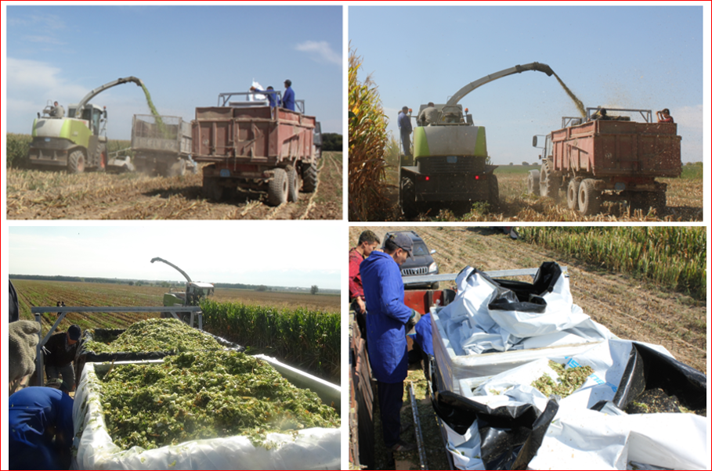
Рисунок 5.5 – Момент загрузки измельченной силосной массой мягкие контейнеры, размещенные в кузове тракторного агрегата комбайном

При каждом уплотнении силосной массы в мягкого контейнере, путем вакуумирования контроль завершения процесса выполнялся визуально по появлению в вакуумном трубопроводе силосного сока. После завершения вакуумирования измерялись геометрические размеры уплотненной массы, путем механического обмера вкруговую и затем делением на 4 чтобы найти средние размеры горизонтальней составляющей условной грани. Высота измерялась путем опускания рулетку от верхнего уровня матрицы до верхней поверхности уплотненной массы. Полученные размеры каждого контейнера отмечались на мягком контейнере маркером для учета.

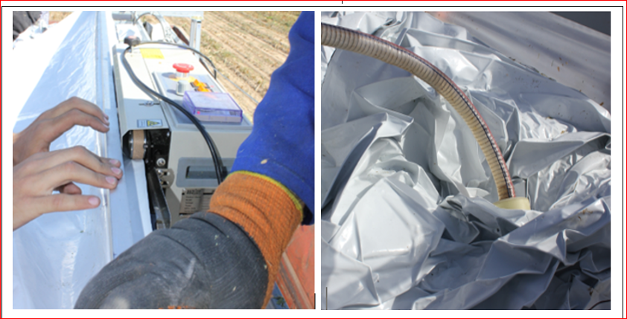
Рисунок 5.6 – Процесс вакуумирования мягкого контейнера в кузове тракторного транспорта

Разгрузка проводились по отдельности каждого мягкого контейнера с грузонесущим мешком «Биг-Беги», путем зацепления капронными фалами за 4 лямки одновременно. Зацепление фал к подъемному транспорту выполняли операторы, находящиеся в кузове тракторного прицепа. Снятие уплотненные силосные массы в мягких контейнерах были складированы (рисунок 5.7) для дальнейшей перевозки для хранения.

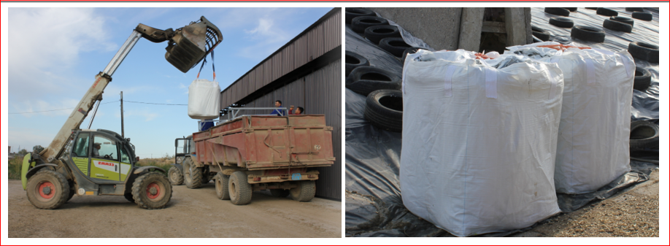
Рисунок 5.7 – Разгрузка и складирование уплотненной силосной массы в мягких вакуумированных контейнерах

Для контроля уплотненной силосной массы сперва тракторный агрегат с грузом проходил весовую наравне с другими транспортами по очереди для взвешивания массы агрегата с грузом. Затем при разгрузке каждый контейнер взвешивался с помощью динамометра, заранее тарированной в лабораторных условиях. Взвешивание уплотненной массы производилось вместе с тарами (грузонесущий мешок и мягкий контейнер), затем отнималась средняя масса эталонной тары (рисунок 5.8). С учетом геометрических размеров определялись плотность силоса в мягком контейнере. Полученные данные по плотности обрабатывались путем математической статистики и проводилась оценка на погрешность.

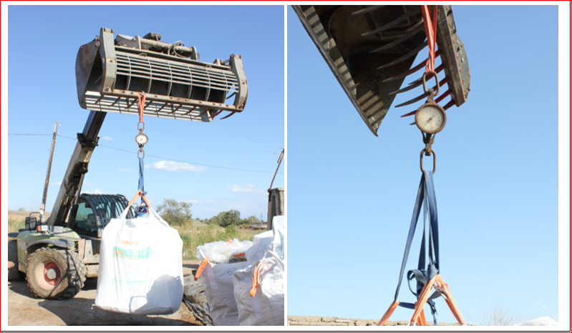
Рисунок 5.8 – Определение массы мягкого контейнера с уплотненным силосом

Транспортировка уплотненной силосной массы в мягких контейнерах проводилась двумя путями. В случаях, когда поле, где производилось кошение, не совсем далеко от места хранения перевозилось на этом же транспорте. В случаях, когда расположение поля кошения слишком далеко, мягкие контейнеры с грузонесущими мешками разгружались на поле для дальнейшей перезагрузки в транспортные средства с обшитыми бортами. Во время транспортировки определялся объем перевозимого груза и оценивались общие затраты на перевозимый объем груза.

5.2.2 Методика оценки качества силоса, приготовленного в мягких вакуумированных контейнерах
Для проведения зоотехнического и биохимического анализа были взяты образцы [143,144,145], заготовленные в траншеи и образцы силоса из мягких вакуумированных контейнерах. Полученные образцы были доставлены в лабораторию для проведения исследовании специалистами лаборатории.
Молотые образцы просеивались через сито с отверстиями 0,5 мм и помещались в фарфоровую чашку, а оставшиеся на сите более крупные частицы снова размалывались. Процедура выполнялась до тех пор, пока все вещество без остатков прошли через сито. Навеску размолотого корма собирали в фарфоровую чашку, размешивали фарфоровой ложкой и пересыпали в стеклянную банку с притертой пробкой.
В отдельных случаях, если предполагалось работать с особо малыми навесками, образец дополнительно размалывались на мельнице «Пируат» или измельчались на терке Меркера.
Для определения первоначальной влажности брали навески из средней пробы анализируемого вещества, предварительного до 1–2 см.
Размер навески по массе исследуемых материалов (г): сено и солома – 50, трава и силос – 200, концентраты – 100, корнеплоды – 300, мясо – 100, кал – 200, жидкие и полужидкие корма – 500.
Пробу помещали в фарфоровую чашку диаметром 15–18 см или другую посуду соответствующего размера, предварительно высушенную до постоянного веса при 60–70⁰С. Записав массу тары с веществом, ставили ее на 1 час в сушильный шкаф, нагретый до 110–120⁰С (для того, чтобы прекратить бактериальные и ферментативные процессы). Затем температуру снижали до 60–70⁰С и сушили не менее 5 часов. Чашку с веществом вынимали из сушильного шкафа и оставляли в лаборатории на 2–3 часа, прикрыв листом фильтровальной бумаги. Далее чашку с веществом взвешивали, снова ставили в сушильный шкаф при температуре 60–70⁰С на несколько часов, охлаждали и взвешивали. Сушку и взвешивание навески продолжали до тех пор, пока чередующиеся одно за другим взвешивания не показывали разницы в массе меньше 0,5 г. Последняя масса принималась за окончательный результат.
Процент первоначальной влажности вычислялся по формуле:

$X=\frac{\left(A-a\right)×100\%}{Б},$ (5.1)

где Х – первоначальная влажность исследуемого материала в %;
А – масса чашки с веществом до высушивания, г;
$a$ – окончательная масса чашки с веществом, г;
Б – масса навески вещества, взятая для анализа, г.
Определение гигроскопической воды. Материал, высушенный при 60-70⁰С содержит в себе еще некоторое количество влаги и носит название воздушно сухого.
Влага, содержащаяся в воздушно сухом веществе, называется гигроскопической влагой. Содержание ее колеблется в зависимости от природы вещества и степени его измельчения. Определяется она путем высушивания вещества в сушильном шкафу при температуре 100–105⁰С до постоянного веса.
Ход анализа. Чистый сухой бюкс (диаметром 3–4 см и высота 4–5 см) помещали на 30 минут в сушильный шкаф при температуре 100-105⁰С, после чего бюкс закрывали крышкой, охлаждали в эксикаторе и взвешивали с точностью 0,0001 г. Брали в бюксы около 2 г воздушно сухого вещества. Разница между массой бюкса с навеской и массой пустого бюкса показала величину навески. Бюкс с навеской ставили в термостат открытым и сушили в течение 4–5 час. при температуре 100–105⁰С (корма, богатые жиром, сушатся при температуре 95-100⁰С), после чего, закрыв бюкс (закрывался крышкой), охлаждался его в эксикаторе и взвешивался.
Затем бюкс с навеской сушился еще 1 час при 100–105⁰С и после охлаждения взвешивался. Сушка и взвешивание повторялись до постоянной массы (при повторном взвешивании бюксы ставились в предварительно нагретый до 100-105⁰С шкаф; допускается разница в весе не более 0,002 г.). Этот вес принимали за окончательный. Если при повторной сушке вес бюкса увеличивался, что говорит о начале окисления вещества, то принимали за окончательный наименьший вес.
Процентное содержание гигроскопической воды в анализируемом веществе вычислялось по формуле:

$\overline{X}=\frac{A}{B}×100\%,$ (5.2)

где $\overline{X}$ – процент гигроскопической воды, %;
А – масса воды, выделившейся при сушке, г;
$B$ – масса навески вещества, г.
Разница между двумя параллельными определениями должны быть не выше 2 % по отношению в среднему из двух определений.
Для определения количества протеина, жиров, клетчатки, сахара, золы и др. компонентов в условиях лаборатории был использован экспресс-анализатор кормов INFRAXACT (Инфракзакт) 7500 FOSS Analytical [146].

5.2.3 Методика оценки технико-экономической эффективности использования технологии приготовления и хранения силоса в мягких вакуумированных контейнерах
Расчет экономической эффективности произведен в соответствии с методикой, изложенной в межгосударственном стандарте [147] и с учетом сравнительного анализа двух технологии приготовления и хранения силоса:
- разработанной технологией приготовления и хранения силоса в мягких вакуумированных контейнерах;
- технологией приготовления и хранения силоса в наземных траншейных хранилищах.
Для экономической оценки можно было сравнивать со средствами применяемых при традиционном способе заготовки силоса:
- траншейный трамбовщик;
- разравниватель зеленой массы в траншеи;
- экспериментальные образцы средств для вакуумирования силосной массы в мягких контейнерах на передвижном агрегате.
Для сравнительной оценки были выбраны согласно ГОСТ 34393-2018 только механизированные способы приготовления силоса. В качестве аналога для сравнения принимается лучшая серийная модель, выпускаемая в государстве. При отсутствии серийной модели можно принять зарубежный аналог, который является лучшим, а также преобладающий в машинных технологиях конкретного государства в зависимости от зональности.
В качестве аналогового варианта использовались показатели используемых в качестве трамбовщика трактора МТЗ – 1221 с разравнивателем зеленой массы РЗМ – 2,6 [148,149,150].
Технические характеристики используемой техники для расчета представлены в таблице 5.1

Таблица 5.1- Основные показатели машин для сравнительной оценки
Показатели | Аналог |  | Новый
 | Трактор МТЗ -1221 | Разравниватель зелёной массы РЗМ-2,6
Производительность, т/час  Масса, кг  Количество персонала, включая тракториста, чел.  Стоимость, тыс. тг | 4,67  5300  1  12 780 000 | 4,67  300  1  4 350 000 | 2,51  300  2  4 390 000

Определение преимуществ и недостатков проектируемого варианта технологии, техники, ее обслуживания и ремонта заключается в сопоставлении по вариантам частных и общих экономических показателей, характеризующих экономию общественного труда.
5.2.3.1 Основные показатели экономической оценки
На выполнение единицы вида работы экономические показатели включают в себя:
- денежные средства для затрат на оплату труда;
- издержки денежных средств на прямые эксплуатационные затраты;
- денежные средства на совокупные затраты.
В показатели ресурсосбережения входят:
- совокупные затраты денежных средств на годовой фактический объем работы новой техники;
- выполнение годового условного объема работы, в том числе:
1) совокупные затраты денежных средств;
2) потребность в технике;
3) потребность в механизаторах и вспомогательных рабочих;
4) потребность в дизельном топливе;
5) потребность в капитальных вложениях.
Показатели сравнительной экономической эффективности включают в себя:
- годовую экономию совокупных затрат денежных средств в сравнении с аналогом;
- снижение себестоимости работы;
- срок окупаемости капиталовложений;
- снижение потребности в механизаторах и вспомогательных рабочих;
- снижение потребности в дизельном топливе.
5.2.3.2 Методы определения экономических показателей на отдельных видах механизированных работ
Экономические показатели техники на отдельных видах механизированных работ определялись в расчете на единицу наработки (га).
Затраты труда на вид работы, чел.-ч/ед. наработки, определялись по формуле:

$З_{{тр}_{i}}=\frac{λ_{{мех}_{i}}}{W_{{см}_{i}}},$ (5.3)

где $λ_{{мех}_{i}}$ - общее количество механизаторов и вспомогательных рабочих, обслуживающие самоходную технику в течение смены, чел.;
$W_{{см}_{i}}$ - производительность МТА за 1 ч сменного времени га/час.
Прямые эксплуатационные денежные затраты, приходящиеся на выполнение одной единицы работы, тг/га, вычислялись по формуле:

$З_{{экс}_{i}}=З_{{О.Т}_{i}}+З_{{ТСМ}_{i}}+З_{р_{i}}+А_{i}+И_{{в.м.}_{i}},$ (5.4)

где $З_{{О.Т}_{i}}$- затраты денежных средств для оплаты труда обслуживающего персонала, тг/га;
$З_{{ТСМ}_{i}}$ - затраты денежных средств для оплаты дизельного топлива тг/га;
$З_{р_{i}}$ - затраты денежных средств на техническое обслуживание и ремонт, тг/га;
$А_{i}$ - отчисления на амортизацию, тг/га;
$И_{{в.м.}_{i}}$- затраты денежных средств на вспомогательные необходимые технологические материалы, тг/га.
Денежные затраты для оплаты труда обслуживающего персонала $З_{{О.Т}_{i}}$вычислялись по следующей формуле:

$З_{{О.Т}_{i}}=\frac{\sum_{k=1}^{n_{мех}}{λ_{k}}τ_{k}K_{З}}{W_{{см}_{i}}},$ (5.5)

где $λ_{k}$ - обслуживающий персонал k -й квалификации, чел.;
$τ_{k}$ - оплата труда обслуживающего персонала за час k -й квалификации, тг/чел.$∙$ч;
$K_{З}$ - коэффициент, с учетом уровня социальных отчислений от полной зарплаты, (0,35 в РК) [151];
$n_{мех}$ - общее количество обслуживающего персонала, чел.
Затраты денежных средств на оплату горюче смазочных материалов определялись по формуле:

$З_{{ТСМ}_{i}}=g_{Т_{i}}Ц_{Т}К_{см.м},$ (5.6)

где $g_{Т_{i}}$ - удельный расход дизельного топлива, кг/час;
$Ц_{Т}$ - цена за дизельное топливо, тг/кг [152];
$К_{см.м}$ - коэффициент учета цен на смазочные материалы.
Вычисление затрат денежных средств на техническое обслуживание и ремонт техники $З_{р_{i}}$ определялись по формуле:

$З_{р_{i}}=\frac{\sum_{j=1}^{n_{м}}{Б_{м_{j}}К_{р_{j}}}}{W_{{эк}_{i}}}$, (5.7)

где $n_{м}$ - количество техники, входящих в МТА, шт.
$Б_{м_{j}}$- цена техники без учета НДС, тг;
$К_{р_{j}}$ - отчисления на техническое обслуживание и ремонт от цены техники на 100 ч ее работы, % (7,37 в РК);
$W_{{эк}_{i}}$ - производительность техники за 1 ч эксплуатационного времени, т.
Производительность техники за 1 ч эксплуатационного времени вычислялись по формуле:

$W_{{эк}_{i}}=W_{о_{i}}{\left(\frac{1}{K_{{см}_{j}}}+ \frac{1}{K_{г_{j}}}-1\right)}^{-1},$ (5.8)

где $W_{о_{i}}$ - производительность техники за период контрольных смен за 1 ч основного времени, га.
$K_{{см}_{j}}$ - коэффициент использования сменного времени техники за период контролирующих смен;
$K_{г_{j}}$ - коэффициент готовности по оперативному времени техники.
Отчисления на амортизацию $A_{i}$ вычислялись по формуле:

$A_{i}= \frac{1}{W_{{эк}_{i}}} \sum_{j=1}^{n_{м}}{\frac{Б_{м_{j}}}{R_{м_{j}}} ,}$ (5.9)

где $R_{м_{j}}$ - значение амортизационного ресурса для колесных тракторов кл. 3 т. (МТЖ-1221) равно – 10 120 ч; для разравнивателей (мотыги ротационные) равно – 455 ч., для комплексов (модуль для приготовления силоса в вакуумных контейнерах) равно – 4 265, ч.
Расходы денежных средств на необходимые технологические материалы (пленка, мешки Бег-Бег и др.) определялись по формуле:

$И_{{в.м}_{i}}=\sum_{f=1}^{n_{в.м}}{g_{f}Ц_{{в.м}_{f}}},$ (5.10)

где $g_{f}$- удельный расход пленки, кг/т;
$Ц_{{в.м}_{f}}$ - цена за одну единицу пленки, тг/кг;
$n_{в.м}$ - число необходимых технологических материалов, шт.
Сумма денежных средств на совокупные затраты$З_{{сов}_{i}}$ выполнения работ на гектар, тг/га, вычислялись по формуле:

$З_{{сов}_{i}}= З_{{экс}_{i}}+ И_{п_{i}}+ И_{{пов}_{i}}+И_{{сем}_{i}}+ И_{{ок.с}_{i}},$ (5.11)

где $И_{п_{i}}$ - расходы денежных средств от потери сельскохозяйственных продукции, тг/га;
$И_{{пов}_{i}}$ - расходы денежных средств при повреждении сельскохозяйственных продукции, тг/га;
$И_{{сем}_{i}}$- расходы денежных средств от неправильного применения, тг/га;
$И_{{окс}_{i}},$ - расходы денежных средств на охрану окружающей среды, тг/га.
Расходы денежных средств от потери сельскохозяйственных продуктов $И_{п_{i}}$, вычислялись по формуле:

$И_{п_{i}}=0,01 У_{сх}Х_{{сх}_{i}}Ц_{сх},$ (5.12)

где $У_{сх}$ - урожайность выращиваемой культуры, т/га;
$Х_{{сх}_{i}}$ - потери выращиваемой культуры при применении МТА, %;
$Ц_{сх}$ - цена полноценной сельскохозяйственной продукции на рынке (молоко), тг/т.
Расходы денежных средств при повреждении выращиваемой культуры $И_{{пов}_{i}}$вычислялись по формуле:

$И_{{пов}_{i}}=0,01У_{сх}Х_{д_{i}}\left(Ц_{сх}-Ц_{д}\right),$ (5.13)

где $Х_{д_{i}}$- повреждение культуры, %;
$Ц_{д}$ - цена поврежденной культуры на рынке, тг/т.
Расходы денежных средств от неправильного применения материала вычислялись по формуле:

$И_{{ сем}_{i}}=\left(Н_{сем}- m_{всх}\right)Ц_{сем},$ (5.14)

где $Н_{сем}$ - норма посадки семян по факту, шт/га;
$m_{всх}$ - количество семян с продуктивным всходом, шт/га;
$Ц_{сем}$ - цена семян тг/шт.
Количество семян с продуктивными всходами, можно было вычислить по формуле:

$m_{всх}=0,01 Н_{сем}П_{в},$ (5.15)

где $П_{в}$ - относительная полевая всхожесть семян, % (определялись по урожайности в момент уборки кукурузы).
Затраты денежных средств на охрану окружающей среды на 1 гектар, вычислялись по формуле:

$И_{{окс}_{i}}=g_{т_{i}}Н_{ок.с},$ (5.16)

где $Н_{ок.с}$ - норма отчислений на охрану окружающей среды за выброс двигателями внутреннего сгорания в атмосферу грязных веществ, тг/кг.

5.2.3.3 Определение показателей ресурсосбережения
Совокупные затраты денежных средств при годовом фактическом объеме работы одного МТА, выполняющего на поле вид работы за сезон, тг, вычислялись по формуле:

$З_{{сов.тех}_{j}}^{г}= З_{{сов}_{j}}^{г} F_{j}^{г},$ (5.17)

где $F_{j}^{г}$ - годовой фактический объем работ МТА, га.
Годовой фактический объем работы в составе МТА, выполненный в сезон при одном МТА, с учетом агротехнических сроков в Республике Казахстан, вычислялись по формуле:

$F_{j}^{г}=W_{{эк}_{i}}n_{{агр}_{i}}t_{i},$ (5.18)

где $n_{{агр}_{i}}$ - агротехнический срок уборки кукурузы на силос, дней;
$t_{i}$ - максимальное время работы МТА в сутки на поле, ч.
При выполнении годового, условного объема уборки кукурузы совокупные затраты денежных средств $З_{{сов.р}_{i}}^{г}$ , тг, вычислялись по формуле:

$З_{{сов.р}_{i}}^{г}=З_{{сов}_{i}}F_{у}^{г},$ (5.19)

где $F_{у}^{г}$ - годовой условный объем уборки кукурузы (1000 гектар), га.
Необходимая потребность техники для выполнения годового условного объема работы $N_{{тех}_{i}}^{г}$ , шт., вычислялись по формуле:

$N_{{тех}_{i}}^{г}=\frac{F_{у}^{г}}{F_{j}^{г}} .$ (5.20)

Годовую потребность в механизаторах и вспомогательных рабочих при годовом условном объеме выполнения работ $λ_{{мех}_{i}}^{г}$, чел., вычислялись по формуле:

$λ_{{мех}_{i}}^{г}=λ_{мех}n_{см}N_{{тех}_{i}}^{г} ,$ (5.21)

где $n_{см}$ - количество смен работы обслуживающего персонала за сутки, шт.
Годовая потребность в дизельного топливе на годовой условный объем работы $Q_{т_{i}}^{г}$, кг, вычислялись по формуле:

$Q_{т_{i}}^{г}=g_{т_{i}}F_{у}^{г}.$ (5.22)

Капитальные вложения при выполнении работы $К_{{МТА}_{i}}$, тенге, вычислялись по формуле:

$К_{{МТА}_{i}}= N_{{тех}_{i}}^{г}\left(Б_{{эн}_{j}}+ Б_{{схм}_{j}}n_{{схм}_{j}}\right),$ (5.23)

где $Б_{{эн}_{j}}$- цена энергетического средства, тенге;
$Б_{{схм}_{j}}$- цена машины, тенге;
$n_{{схм}_{j}}$- количество сельскохозяйственных машин в МТА, шт.

5.2.3.4 Определение показателей сравнительной экономической эффективности
Годовая экономия совокупных затрат денежных средств при выполнении годового фактического объем работы МТА, при заготовке силоса, $Э_{{г.тех}_{j}}$, тенге, вычислялись по формуле:

$Э_{{г.тех}_{j}}=З_{{сов.тех}_{j}}^{г.а}-З_{{сов.тех}_{j}}^{г.н},$ (5.24)

где $З_{{сов.тех}_{j}}^{г.а}, З_{{сов.тех}_{j}}^{г.н}$- совокупные затраты денежных средств при выполнении годового фактического объема работы МТА при выполнении работы, для аналога и новой технике, тенге.
Годовая экономия совокупных денежных затрат при выполнении годового условного объема работы $Э_{{г.р}_{i}}$, тенге, вычислялась по формуле:

$Э_{{г.р}_{i}}= З_{{сов.р}_{i}}^{г.а}- З_{{сов.р}_{i}}^{г.н}$ (5.25)

где $З_{{сов.р}_{i}}^{г.а}, З_{{сов.р}_{i}}^{г.н}$ - совокупные денежные затраты при выполнении годового условного объема работ для аналога техники и предлагаемой новой техники, тенге.
Снижение себестоимости выполнения работы $m_{с_{i}}$, %, определяли по формуле:

$m_{с_{i}}= \frac{З_{{сов.р}_{i}}^{г.н}- З_{{сов.р}_{i}}^{г.а}}{З_{{сов.р}_{i}}^{г.а}} {10}^{2}.$ (5.26)

Срок окупаемости капитальных вложении техники входящих в МТА при выполнения годового условного объема работы $S_{}^{н}$, лет, определялись по формуле:

$S_{к_{i}}^{н}=\frac{F_{у}^{г}N_{{г.м}_{i}}}{W_{{см}_{i}}^{н}Э_{{г.раб}_{i}}} \left(\frac{Б_{{эн}_{j}}^{н}}{R_{{эн}_{j}}^{н}}+ \frac{Б_{{схт}_{j}}^{н}}{R_{{схт}_{j}}^{н}} n_{{схм}_{j}}\right),$ (5.27)

где $W_{{см}_{i}}^{н}$ - производительность новой техники при выполнении работы сменного времени, га/ч;
$Б_{{эн}_{j}}^{н}$ - цена нового энергетического средства, тенге;
$Б_{{схт}_{j}}^{н}$- цена новой техники, тенге;
$R_{{эн}_{j}}^{н}$- амортизационный ресурс нового энергетического средства, ч;
$R_{{схт}_{j}}^{н}$ - амортизационный ресурс новой техники, ч.
Снижение количества в механизаторах и вспомогательных рабочих при выполнении годового условного объема работы $m_{{мех}_{i}}$, %, вычислялись по формуле:

$m_{{мех}_{i}}= \frac{λ_{{мех}_{i}}^{г.н}- λ_{{мех}_{i}}^{г.а}}{ λ_{{мех}_{i}}^{г.а}} {10}^{2},$ (5.28)

где $λ_{{мех}_{i}}^{г.н}, λ_{{мех}_{i}}^{г.а}$ - годовая необходимость в механизаторах и вспомогательных рабочих при выполнении годового условного объема работы для предлагаемой новой технике и аналоговой технике соответственно, чел.
Снижение потребности в дизельном топливе при выполнении годового условного объема работы $m_{{тсм}_{i}}$, %, вычислялись по формуле:

$m_{{тсм}_{i}}=\frac{Q_{т_{i}}^{г.н}-Q_{т_{i}}^{г.а}}{Q_{т_{i}}^{г.а}} {10}^{2},$ (5.29)

где $Q_{т_{i}}^{г.н}, Q_{т_{i}}^{г.а}$ - годовая потребность в дизельном топливе на годовой условный объем работы для предлагаемой новой и аналоговой технике соответственно, кг.
Показатели экономической оценки рассчитывались с применением программного обеспечения на электронной таблице Microsoft Excel (Приложение И).

5.3 Результаты производственного испытания технологии приготовления и хранения силоса в мягких вакуумированных контейнерах в полевых условиях

5.3.1 Результаты исследования технологии и средств приготовления и хранения силоса в мягких вакуумированных контейнерах в полевых условиях
В результате вакуумирования мягкого контейнера с силосной массой наблюдалось повсеместное изменение внешних геометрических размеров уплотненной массы в меньшую сторону по наружной поверхности вовнутрь. Форма контейнера принимала форму грузонесущего мешка в виде прямоугольной призмы с плавным переходом в соединениях между гранями без острого угла и размеры уплотненной массы уменьшились по сравнению размерами грузонесущего мешка (таблица 5.2).

Таблица 5.2 – Показатели геометрических размеров контейнера перед и после вакуумирования
Показатели контейнера | Высота, м | Ширина, м | Длина, м
До вакуумирования | 1,60 | 1,05 | 1,05
После вакуумирования | 0,90 | 0,85 | 0,85
После повторного вакуумирования через 2суток | 0,90 | 0,85 | 0,85

По истечению 48 часов (двое суток) после вакуумирования силосной массы в контейнерах с грузонесущим мешком (в условиях хранения) были проведены дополнительно работы по вакуумированию. Так как в течение двух суток с силосной массой в контейнере самопроизвольно происходил процесс брожения и за счет образования газов контейнеры вздувались. Газы в основном находились в верхней части контейнера. Эти газы образовались с остатками кислорода в порах силоса. Путем отсоса образованный газ был удален и силос был оставлен на хранение в контейнере (рисунок 5.9) на продолжительное время. По истечению каждых 2 месяцев часть контейнеров открывалась, и силосная масса подвергалась химическому анализу. При вакуумировании контейнеры с силосной массой изменили габаритные размеры по отношению к первоначальным в сторону уменьшения: по длине, и ширине на 9–10 %; по высоте – на 40%. Значительное изменение размера высоты связано тем, что в вертикальном направлении действует по мимо уплотняющего давления и еще масса самого слоя силоса. Это изменение предполагалось при описании аналитической зависимости.
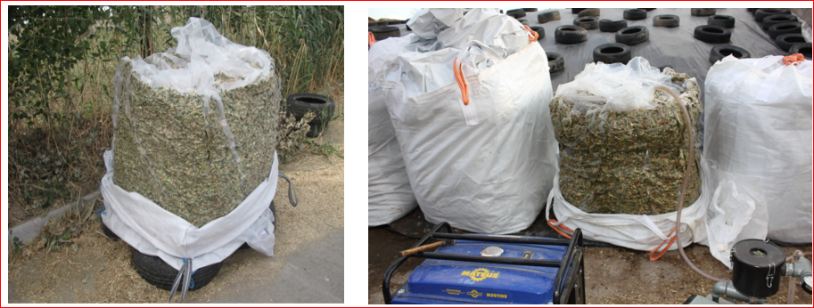
Рисунок 5.9 – Процесс дополнительного вакуумирования после 48 часов уплотненного мягкого контейнера

Средняя плотность силосной массы в контейнерах при влажности 84 % составила 850 кг/м³, что на 30 % выше, чем плотность силоса в траншее. Такая плотность была получена при вакуумметрическом давлением 60 кПа и при не изменении размера контейнера в течение 10 мин. Общий вид полностью уплотненного мягкого контейнера представлен на рисунке 5.10.
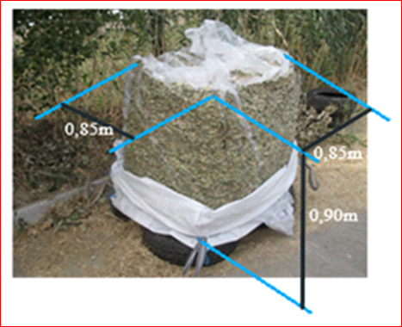
Рисунок 5.10 – Общий вид уплотненного монолита силоса в мягком контейнере с внешними геометрическими размерами

Для получения представленного монолита необходимо иметь мягкие контейнеры из полиэтиленового рукава с диаметром 1,6 м и высотой 2,3 м. Рукава в таком виде будет подвергаться к сварке в двух местах перпендикулярно к осевой линии по 2,5 м длиной швов, причем до вакуумирования нижнее основание, а после вакуумирование верхнее основание непрерывной ленточной сваркой. Основные размеры и места сварки (толстой красной линией) представлены на рисунке 5.11. Заготовка мягкого контейнера из рукав является очень технологичным в условиях хозяйства и надежным при сварке. Толщина материала должна быть не ниже 200 микронов из ПЭ-100 или ПЭ-115 высокой плотности. Грузонесущий мешок типа «Биг-Беги» из стандартного ряда для объема 1 м³.
По результатам полученных хронометражных данных на стадий вакуумирования по операциям были построены графики операций в виде диаграмм Ганта, из которых видно, что среднее время вакуумирования одного контейнера составляет 28 минут (рисунок 5.12).
Путем оптимизации геометрических размеров обратного клапана и мощностных характеристик вакуумного насоса позволила сократить время при параллельном вакуумировании двух контейнеров одновременно. При этом выполнение операции происходило за счет перекрытия и результаты в виде графика Ганты представлены на рисунке 5.13. Такой подход показывает, что при
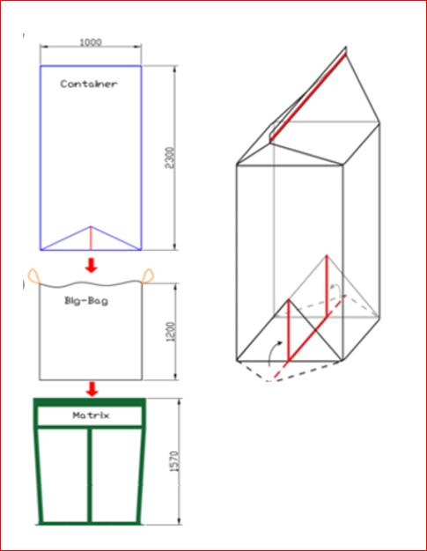
Рисунок 5.11 – Основные габаритные размеры матрицы, грузонесущего мешка «Биг-Беги» и мягкого контейнера

необходимости практически возможно вакуумирование одновременно четырех контейнеров. Для этого следует использовать более мощный вакуумный насос, либо параллельно установить два вакуумных насоса. Переносной генератор с мощностью до 6 кВт вполне может снабжать электрической энергией 2 насосов с мощностью 2,8 кВт.

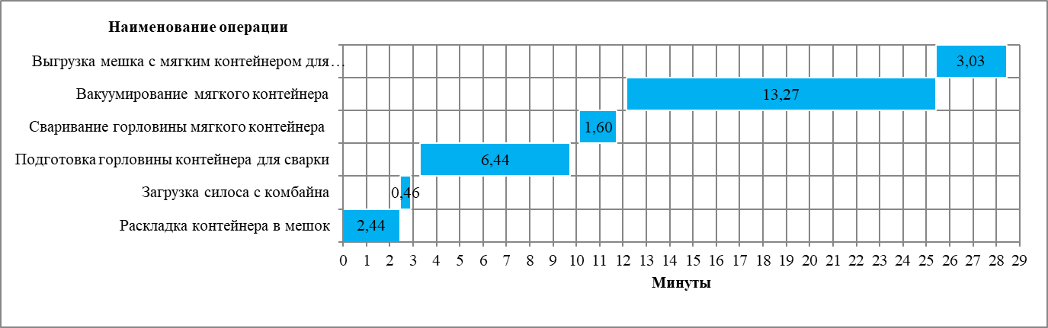
Рисунок 5.12 – График Ганта по операциям при вакуумировании одного контейнера

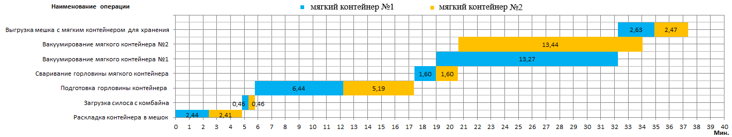
Рисунок 5.13 – График Ганты при параллельном вакуумировании двух контейнеров

5.3.2 Результаты оценки качества силоса, приготовленного в мягких вакуумированных контейнерах
Основные результаты сравнительных исследований по качественным показателям приготовления и хранения силоса представлены на рисунке 5.14 в виде диаграммы. В диаграмме каждые показатели качества силоса изображены попарно (слева, более темное изображение, вакуумированный силос; справа, более светлое изображение, силос из траншеи) для наглядного сравнения. Численные значения показателей качества силоса в процентном соотношении приводятся в соответствующих столбцах диаграммы. По данным анализа в образцах силоса из вакуумированного контейнера по сравнению с траншейными силосными образцами превышают: сухое вещество на 2,05 %, зола на 0,14 %, а протеин в 1,47 раза, без азотистые вещества в 1,37 раза, крахмал в 1,56 раза, кальций в 1,83 раза и фосфор в 2 раза. По другим показателям, которые определялись не в процентных выражениях, также наблюдается превышение: переваримый протеин в 1,24 раза; кормовые единицы в 1,31 раза; обменная энергия в 1,16 раза. Наряду с этим наблюдается уменьшение отдельных показателей, таких как жира в 1,16 раза, клетчатки в 1,21 раза, сахара в 1,18 раза. Еще одним из важнейших критериев оценки качества силоса является органолептическая оценка с помощью органов чувств. Вакуумированные образцы силоса имели хорошие органолептические показатели: желто-зеленый цвет, слабокислый запах квашеных овощей, без признаков порчи.
На диаграмме представленные фрагменты образцов силоса после извлечения: из вакуумированного контейнера (слева в квадратной рамке); из силосной траншеи (справа также в квадратной рамке). Образец силоса извлеченная из вакуумированного контейнера имеет более яркий цвет, чем из траншеи. У образца из траншеи цвет более темный. Таким образом, завышенные показатели анализа силоса из вакуумированного контейнера свидетельствуют о хорошем качестве силоса. Это достигнуто, скорее всего за счет хорошей герметизации контейнера за весь период хранения и сок, выделенный в процессе сжатия, сохраняется вместе с силосной массой внутри контейнера. При заготовке силоса для хранения в траншеи выделенный сок стекает на дно и по каналам вытекает за ее пределы, ухудшая при этом экологическую обстановку территории, где располагается хранилище. При этом также теряется значительное количество питательных веществ вместе с соком.

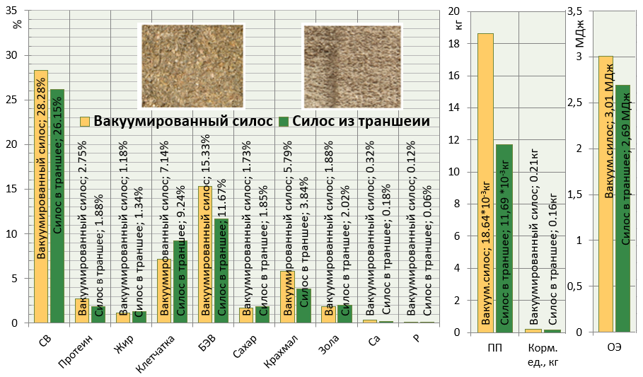
Рисунок 5.14 – Результаты химического анализа кормов в пересчете на натуральную влажность, %

Для наглядности эти данные после обработки, ниже представлены в табличной форме. Надежность исследования качества силоса была достигнута путем проведения пяти повторений для каждого анализа в течение года. Отклонение ошибки было оценено путем статистического анализа, чтобы убедиться, что показатели отклонений находятся в доверительном интервале. Кроме того, эти результаты были подтверждены анализом различий в данных (таблица 5.3).

Таблица 5.3 – Статистический анализ достоверности показателей качества силоса
Повто-рения | Показатели
 | СВ | Протеин | Жиры | Клетчатка | БЭВ | Сахар | Крахмал | Зола | Ca | P | ПП | ОЭ
1 | 27,5 | 2,89 | 1,1 | 7,47 | 13,93 | 1,95 | 6,08 | 1,82 | 0,39 | 0,15 | 17,91 | 2,94
2 | 29,11 | 3,2 | 1,13 | 7,49 | 15,32 | 0,97 | 5,3 | 1,97 | 0,31 | 0,13 | 19,82 | 3,09
3 | 28,65 | 2,34 | 1,08 | 6,94 | 16,9 | 1,82 | 6,94 | 1,39 | 0,28 | 0,09 | 17,54 | 3,13
4 | 27,13 | 1,9 | 1,35 | 7,79 | 14,19 | 2,08 | 5,3 | 1,9 | 0,23 | 0,09 | 16,81 | 2,8
5 | 29,01 | 3,41 | 0,94 | 6,03 | 16,29 | 1,66 | 5,34 | 2,31 | 0,38 | 0,16 | 21,12 | 3,07
Сумма значе-нии | 141,4 | 13,74 | 5,9 | 35,72 | 76,63 | 8,64 | 28,96 | 9,39 | 1,59 | 0,62 | 93,2 | 15,03
Сред-нее арифметическое значение | 28,28 | 2,748 | 1,18 | 7,144 | 15,326 | 1,73 | 5,79 | 1,878 | 0,318 | 0,124 | 18,64 | 3,006
σ | 1,81 | 1,24 | 0,38 | 1,39 | 2,58 | 0,926 | 1,45 | 0,66 | 0,14 | 0,066 | 3,55 | 0,27
m | ±0,91 | ±0,62 | ±0,19 | ±0,69 | ±1,29 | ±0,46 | ±0,72 | ±0,33 | ±0,06 | ±0,03 | ±1,78 | ±0,135

Методы оценки силоса выполнялись согласно требованиям ГОСТ 23638-90, ГОСТ 27262-87 в лаборатории Казахского научно-исследовательского института животноводства и кормопроизводства. Также результаты анализа кормов в конкретных единицах измерения отражены в Приложений Е в период хранения вакуумированных контейнеров с сентября 2018 г. по декабрь 2020 г.

5.3.3 Результаты оценки технико-экономической эффективности использования технологии приготовления и хранения силоса в мягких вакуумированных контейнерах
В таблицах 5.4, 5.5 и 5.6 приведены результаты расчета сравнительных показателей экономической эффективности при выполнении операции заготовки силоса по предлагаемой новой технологии в сравнении с применяемым аналогом.
Таблица 5.4 – Показатели экономической оценки технологий на 1 гектар
Наименование показателя | Значение показателя по
 | новой | аналогу
Вид механизированной работы | Вакуумное силосование в мягкие контейнеры | Разравнивание и трамбовка зелёной массы РЗМ-2,6 | Загрузка и разгрузка зеленой массы
Марка техники (состав МТА) | МТЗ-82.1 +  2 ПТС 6,5 +модуль | МТЗ-1221 + РЗМ - 2,6 | МТЗ-1221
Производительность МТА при сменном времени, т/ч | 2,51 | 4,67 | 4,67
Удельный расход дизельного топлива кг/час. | 14,9 | 28,3 | 26,8
Совокупные затраты денежных средств всего, тенге/гектар, в том числе:  - оплата труда (тг. за 1 час раб.)  - покупка дизельного топлива  - техническое обслуживание  - амортизационные отчисления  - потери основной продукции  - повреждения продукции  - нерациональное использование посевного материала  - издержки на охрану окружающей среды  Совокупные затраты денежных средств, тенге | 1663,53  10757,80  2071,23  832,99  18250,00  182500  562500,00  19,37  789304,92 | 899,36  20755,22  2678,72  3154,54  273750,00  182500  562500,00  36,79  1018786,79 | 600,00  19655,12  2171,58  368,07  273750,00  182500  562500,00  34,84  1041579,61

Таблица 5.5 – Показатели ресурсосбережения технологий
Наименование показателей | Значение показателя для
 | новая | аналог
Совокупные затраты денежных средств на годовой фактический объем работы новой техники, тг | 209243953,86 | 559173871,98 | 510738561,03
Годовой фактический объем вида работы, га | 265,10 | 490,35 | 490,35
Годовой условный объем работы, га | 1 000,00 | 1 000,00 | 1 000,00
Совокупные затраты на годовой условный объем работы, тенге | 789304,92 | 1502539027,47 | 1041579608,5
Потребность в капиталовложениях на годовой условный объем работы, тенге | 123517100,00 | 95768208,00 | 77665248,00
Потребность в обслуживающем персонале на годовой условный объем работы, человек | 7,4 | 4,08 | 2,04
Потребность в дизельном топливе на годовой условный объем работы, кг | 220 000,00 | 30 000,00 | 235 000,00

Таблица 5.6 – Основные показатели сравнительной экономической эффективности на условный объем работы
Наименование показателей | Показатели новой техники
Годовая экономия совокупных затрат денежных средств, тенге | 34992991,81
Снижение себестоимости выполнения работы, % | 47,47
Срок окупаемости капитальных вложений, лет | 3,08
Снижение потребности в механизаторах и вспомогательных рабочих, % | 0,00
Снижение потребности в дизельном топливе, % | 47,35

1) Экономия денежных средств с 1 тонны с применением новой техники по сравнению с аналогом составляет 229 481,87 тенге.
2) С учетом урожайности 73 тонны с гектара и размера фермы на 100 дойных коров, годовой фактический экономический эффект составляет 34992991,81 тенге. Срок окупаемости капиталовложений 3,08 лет.

Выводы:
В результате сравнительных испытаний предлагаемой и существующей технологий приготовления и хранения силоса в условиях производства установлено, что в мягких вакуумированных контейнерах из синтетической пленки (ПЭ-100 и ПЭ-115) можно заготовить без потерь силос первого класса из кукурузы восковой спелости, с содержанием массовой доли сухого вещества 29,7%, перевариваемого протеина 10,6 г/кг, рН = 4,1 ед, питательности 0,26 к. е. с обменной энергией 2,95 МДж/кг. в одном килограмме силоса.
Сравнительные данные анализа в образцах силоса полученные из вакуумированного контейнера по сравнению с траншейными силосными образцами превышают: сухое вещество на 2,05%, зола на 0,14%, а протеин в 1,47 раза, без азотистые вещества в 1,37 раза, крахмал в 1,56 раза, кальций в 1,83 раза и фосфор в 2 раза, а переваримый протеин в 1,24 раза; кормовые единицы в 1,31 раза; обменная энергия в 1,16 раза. Наблюдается уменьшение отдельных показателей, таких как жира в 1,16 раза, клетчатки в 1,21 раза, сахара в 1,18 раза.
Установлено, что экономия денежных средств с 1 тонны с применением новой технологии по сравнению с аналогом составляет 229 481,87 тенге. С учетом урожайности 73 тонны с гектара и размера фермы на 100 дойных коров, годовой фактический экономический эффект составляет 34992991,81 тенге. Срок окупаемости капиталовложений 3,08 лет.

ЗАКЛЮЧЕНИЕ

Установлено, что существующие технологические процессы приготовления и хранения силоса в заглубленных траншеях и других типах сооружения имеют ряд недостатков, основными из которых являются потери в виде сока, угара и порчи силосной массы, составляющие от 10–14 % до 45 %, что связано с плохой герметизацией хранилищ, длительным сроком их заполнения, недостаточно эффективным уплотнением. Для исключения этих недостатков разработан технологический процесс приготовления и хранения силоса в мягких вакуумированных контейнерах, содержащий загрузку измельченной силосной массы в мягкие контейнеры, которые снаружи комплектованы грузонесущими мешками типа «Биг-Беги» и размещенные в специальных матрицах в кузове транспортного агрегата. В дальнейшем упакованные контейнеры массой до 1 т вытаскиваются и перевозятся к месту хранения на другом транспорте. Хранение силоса в уплотненном состоянии в вакуумной среде до момента скармливания животным.
Теоретически обоснованы параметры мягкого контейнера (геометрические размеры и толщина пленки) и режимы от уплотняющего давления, которое зависит от разности давления между атмосферой и вакуумом, а также от собственного веса загруженного контейнера. Получена графическая зависимость давления уплотненного монолита по высоте контейнера. Установлена необходимость экспериментального изучения пористости силоса для определения критического давления уплотнения до выделения сока.
Экспериментально обоснован режим вакуумирования мягких контейнеров при приготовлении силоса в полевых условиях. Хронометражным путем установлено затрачиваемое время на каждую операцию: загрузка контейнера; подготовка и сварка горловины контейнера; уплотнение мягкого контейнера путем вакуумирования; извлечение контейнера с грузонесущим мешком. Исследовано пористость зеленного силоса на специально разработанной установке и получена зависимость изменение пористости от плотности массы.
В результате сравнительных испытаний предлагаемой и существующей технологий приготовления и хранения силоса в условиях производства установлено, что в мягких вакуумированных контейнерах из синтетической пленки можно заготовить без потерь силос первого класса из кукурузы восковой спелости, с содержанием массовой доли сухого вещества 28,28 %, перевариваемого протеина 10,6 г/кг, рН = 4,1 ед, питательности 0,26 к. е. в одном килограмме с обменной энергией 3,01 МДж/кг.
Установлено, что при производственном испытании разработанной технологии и средств для вакуумирования силоса в мягком контейнере на транспортном агрегате показали положительные результаты, обеспечивающие уплотнение силосной массы при вакууме 60 кПа более чем на 10–15 % по сравнению с традиционной технологией в траншеях. Также установлены возможности хранения и транспортировки в вакуумированном состоянии силоса в мягких контейнерах на необходимое расстояние без потерь.
Использование разработанной технологии и средств вакуумирования на передвижном транспорте является, особенно эффективным для малых и средних фермерских хозяйств. Основные отличия разработанной технологии приготовления и хранения силоса в мягких вакуумированных контейнерах от стандартной технологии в силосных траншеях состоят в следующем: без тракторного эффективного уплотнения с помощью вакуумирования (сокращение времени уплотнения), экологическая чистота закладываемой силосной массы, экономия ГСМ, машинного времени и работы механизаторов; постоянное хранение силоса в безвоздушной вакуумной уплотненной среде; локализация и не распространение порчи силоса возникнувшей в одном контейнере в другие контейнеры; использование контейнеров емкостью равной дневной потребности для кормления животных - контейнер используется полностью и потери силоса при выемке отсутствуют; экологическая безопасность окружающей среды путем исключения жидкости (силосного сока) в почву; создание дополнительной прочности синтетической пленки контейнеров при их установке в мягкую тару - прочные «Биг-Бэги» и возможность их длительного транспортирования автотранспортом без потерь.
Полнота решения поставленных задач состоит в проведении теоретических и экспериментальных исследований, которые включают в себя разработку технологии и средств вакуумирования на передвижном транспорте в полевых условиях с получением положительных результатов.
Рекомендации и исходные данные по конкретному использованию результатов вытекают из теоретических и практических результатов исследований, которые открывают возможности для создания новых перспективных технологий.
Оценка технико-экономической эффективности оценивается производственными испытаниями предлагаемой технологии, позволяющей повысить эффективность заготовки кормов, сократить себестоимость продукции и внедрение комплексной механизации.
Оценка научного уровня выполненной работы по сравнению с лучшими достижениями в данной области заключается в разработке механизированной технологии совмещенного процесса приготовления и хранения силоса в мягких контейнерах в полевых условиях, а также возможностью транспортирования готовой силосной массы на любые расстояния. Разработаны технические средства для выполнения данной технологии, на которые получены патенты РК и патенты РФ.
Данная работа выполнена в составе государственной бюджетной научно-исследовательской работы № гос. регистрации 0118РК00443, по теме: «Технология и средства приготовления, хранения силоса в мягких вакуумированных контейнерах для кормления крупно-рогатого скота» непосредственным участием автора диссертации, как ответственного исполнителя проекта в 2018–2020 гг.

СПИСОК ИСПОЛЬЗОВАННЫХ ИСТОЧНИКОВ

1 Обзор рынка мяса крупного рогатого скота государств – членов Евразийской экономического союза за 2013–2017 годы. / Департамент агропромышленной политики Евразийской экномической комиссии. Москва – 2018.
2 Статьи о содержании КРС на Korovainfo.ru https://www. korovainfo.ru/article/?SECTION_ID=116&ELEMENT_ID=2866 ноябрь 2018
3 Gerlach, K., F. Roß, K. Weiß, W. Büscher, and K. H. Südekum. 2013. Changes in maize silage fermentation products during aerobic deterioration and effects on dry matter intake by goats // Agriculture Food Science. 22: 168–181. Agricultural and Food Science – 2013. – Vol. 22, No. 1. P. 168–181. DOI: https://doi.org/10.23986/afsci.6739 27.03.2013
4 Бакай, А.Ф. Эффективность заготовки кукурузного силоса / А.Ф. Бакай, В.В. Радченко, Б.М. Михальчевский // Кормопроизводство. – 1992. – № 3. – С. 5–27.
5 Зафрен, С.Я. Новая технология силосования кормов / С.Я. Зафрен // Технология консервирования кормов. – М.: Колос, 1972. – С. 71-80.
6 Завражнов, А.И. Механизация заготовления и хранения кормов / А.И. Завражнов, Д.И. Николаев. – М.: Агропромиздат, 1990. – С. 335.
7 Консервирование кормов. Изд. ЗАО «Кемира Агро», 2002. – 20 с.
8 Авраменко П.С. Справочник по приготовлению, хранению и использованию кормов. Справочное издание / Ред. П.С.Авраменко. - 2-е изд., доп. и перераб. - Минск : Ураджай, 1993. - 352 с.
9 Состояние и проблемы рынка молока и молочных продуктов РК в условиях ЕВРАЗЭС, авт. Нурпеисова М.М. Вестник КазЭУ 2016.
10 Национальная программа Развития мясного животноводства на 2018-2027 гг. https://meatunion.kz/images/nacionalnayaprogramma.pdf 24.04.2018.
11 Состояние и перспективы совершенствования молочного скотоводства http://www.viktoriy.ru/sostoyanie-perspektivi Источник: www.agroyug.ru октябрь – 2020.
12 Официальный интернет-ресурс Министерства сельского хозяйства Республики Казахстан [Электронный ресурс]. – 2013. – URL:http://mgov.kz/zhivotnovodstvo 02.02.2013.
13 Ревич Я.Л. Блочно-вакуумное уплотнение и хранение силоса в мягких вакуумированных блоках из синтетических пленок / В.Ф. Некрашевич, Я.Л. Ревич, Н.А. Антоненнко, К.С. Некрашевич // Вестник Рязанского гос. агротехнологич. университета имени П.А. Костычева. – 2015.– № 2. – С. 65–68.
14 Зипер А.Ф. Растительные корма. Производство и применение. – М.: ACT; Донецк: Сталкер, 2005. – 219 с.
15 Силосование. Большая советская энциклопедия. [Электронный ресурс]. – URL: https://dic.academic.ru /dic.nsf/bse/132287.
16 Kristensen N.B., Sloth K.H., Højberg O., Spliid N.H., Jensen C., Thøgersen R. Effects of microbial inoculants on corn silage fermentation, microbial contents, aerobic stability, and milk production under field conditions // Journal Dairy Science – 2010. – Vol. 93, No. 8. P. 3764–3774. DOI: 10.3168/jds.2010-3136
17 Cavallarin L., Tabacco E., Antoniazzi S., Borreani G. Aflatoxin accumulation in whole crop maize silage as a result of aerobic exposure // Journal of the Science of Food and Agriculture – 2011. – Vol. 91, №. 13. P. 2419–2425. DOI: 10.1002/jsfa.4481
18 Боярский Л.Г. Технология кормов и полноценное кормление сельскохозяйственных животных // Серия: Ветеринария и животноводство. – Ростов н/Д.: Феникс, 2001. – 416 с.
19 Волгин, В.И., Романенко Л.В., Бибикова А.С. Оптимизация питания высокоудойных коров // Животноводство России. – 2005. – № 3. – С. 27-28.
20 Горячкин В. П. Сочинения: в 3 т. – М.: Колос, 1963.
21 Калашников А.П., Клейменов Н.И., Щеглов В.В. Нормы и рационы кормления сельскохозяйственных животных: справ. пособие / 3-е изд., доп. – М.: 2003. – 456 с.
22 Подворок Н.И. Руководство по кормлению коров: рекомендации. – Краснодар: 2006. – 29 с.
23 Ревич Я.Л., Некрашевич В.Ф. Расчет потребности в силосе и параметров силосохранилищ для фермерских хозяйств // Сборник науч. тр. преподавателей и аспирантов РГАТУ имени П.А. Костычева: мат. международ. науч.- практич. конф. – Рязань: РГАТУ, 2013. – С. 86-91.
24 Cai Y., Ohmomo S., Ogawa M., Kumai S. Effect of NaCl-tolerant lactic acid bacteria and NaCl on the fermentation characteristics and aerobic stability of silage // Journal Applied Microbiology – 1997. – Vol. 83, №. 3. P. 307-313. http://dx.doi.org/10.1046/j.1365-2672.1997.00229.x
25 Arthur Edison Cullison, Robert S. Lowrey. Feeds and Feeding, 4th Edition. – Висконсинский университет (г. Мэдисон).: Prentice-Hall, 1987. – 645 p.
26 Gordon C.H. Storage losses in silage as affected by moisture content and structure // Journal of Dairy Science – 1967. – Vol. 50. P. 397-403.
27 Bolsen K.K., Dickerson J.T., Brent B.E., Sonon R.N., Dalke B.S., Lin C., Boyer J.E. Rate and extent of top spoilage losses in horizontal silos // Journal of Dairy Science – 1993. – Vol. 76, №. 10. P. 2940-2962. DOI: 10.3168/jds.S0022-0302(93)77634-1
28 Хониг Х. Principlesto Производство высококачественного силоса из трав пастбищ // документ представлен Ольстера Cociety. – 1995. – 6 с.
29 Нормы технологического проектирования хранилищ силоса и сенажа: НТП АПК 1.10.11-001-00: Введ.2001-01-01/ Министерство сельского хозяйства Российской Федерации. – М.: Минсельхоз России, 2000.-76 с.
30 Венедиктов А.М., Викторов П.И., Грудев И.И. и др. Кормление сельскохозяйственных животных: справочник. – М.: Росагропромиздат, 1988. – 366 с.
31 Ларионов П.С. Силосу высокое качество // Кукуруза и сорго. – 1987. – № 4. – С. 36–38.
32 Лачуга Ю.Ф., Иванов Ю.А., Морозов Н.М., Стрекозов Н.И., Чинаров В.И. и др. Система технологий и машин для механизации и автоматизации производства продукции животноводства и птицеводства на период до 2020 года // ГНУ ВНИИМЖ Россельхозакадемии. – М.: 2013. – 224 с.
33 Составление рационов для коров [Электронный ресурс]. – URL: Крупный рогатый скот/ сайт: Я фермер. ru.- http:www. /ya –fermer. ru. Загл. с экр.
34 Специализированный фермерский портал [Электронный ресурс]. – URL: info & fermer.by. – Загл. с экрана.
35 Филатов И.И. Технологическая и зоотехническая оценка кормов: методич. рекомендации. – Новосибирск: 1985. – 36 с.
36 Мак-Дональд / Биохимия силоса; Перевод с англ. И. М. Спичкина; Под ред. и с предисл. К. И. Каменской. - М. : Агропромиздат, 1985. - 271 с.
37 ОСТ 10 202—1997 Силос из зеленых растений. Технические условия. М.: Стандарты, 1997. – 7 с.
38 ГОСТ 23637—79 Корма, растительного происхождения. – М.: Стандарты, 1980. – 39 с.
39 ГОСТ 20915–1975 Сельскохозяйственная техника. Методы определения условий испытаний. – М.: 1975. – 34 с.
40 Успенский И.М. Кулик И.М., Рябчиков С.Н. Инновационные решения в технологии и технике транспортировки продукции растениеводства // Техника и оборудование для села. – 2013. – №7. – С. 10–12.
41 Карпенко В.Д. Уплотнение силосуемой массы тракторами // Мех. и электр. соц. с/х-ва. – 1974. – С. 23–25.
42 Карпенко В.Д., Щербина Н.А. Производительность, гусеничного трактора на уплотнение, силосуемой массы // Мех. и электр. соц. с/х-ва. – 1966. – № 9. – С. 24–27.
43 Брагинец Н.В. Курсовое и дипломное проектирование по механизации животноводства. – М.: Колос, 1983. – 360 с.
44 Короткевич А. В. Технологии и машины для заготовки кормов из трав и силосных культур: учебное пособие. – Мн.: Ураджай, 1990. – 157 с.
45 Короткевич А.В., Нагорский И.С., Рыжов В.С., Рыжов С.В. Новые технологии и оборудование для приготовления кормов: учебное пособие. – Мн.: Ураджай, 1993. – 223 с.
46 Зубрилин А. А. Консервирование зеленых кормов. – М.: Сельхозгиз, 1938. – 200 с.
47 Зубрилин А.А. Новые данные в теории и практике силосования кормов // Животноводство. – 1957. – № 12. – С. 9–16.
48 Зубрилин А. А. Научные основы консервирования зелёных кормов. – М.: Сельхозгиз, 1947. – 392 с.
49 Зубрилин А. А. О силосе и способах силосования кукурузы и других культур. – М.: Сельхозгиз, 1962. – 93 с.
50 Бышов Н.В., Бачурин И.М., Мартышов А.И. Совершенствование технологии измельчения растительных остатков сельскохозяйственных культур // Сборник научных трудов преподавателей и аспирантов РГАТУ имени П.А. Костычева: Материалы науч.-практич. конф. – Рязань: Издательство ФГБОУ ВПО РГАТУ, 2011. – С. 103–105.
51 Иванов Д.В. Приготовление кукурузного силоса в упаковках с разреженной газовой средой // Вестник АПК Ставрополья. – 2011. – № 3 (3). – С. 35-37.
52 Бышов Н.В., Борычев И.М., Абакумов С.Н. Совершенствуем технологию хранения // Картофель и овощи. – 2007. – №6. – С. 7–8.
53 Семенихин А.М. Механико-технологические основы процессов и технических средств производства силоса в горизонтальных хранилищах: автореферат дис. доктора техн. наук. - Зерноград, 1998 – 52 с.
54 Семенихин А.М., Загоруйко Е.Е. Интенсификация процесса уплотнения силосуемой массы // Совершенствование технологических процессов, машин и аппаратов в инженерной сфере АПК. Сб. науч. тр. - Зерноград. – 1996. – С. 113–119.
55 Theißen Gend. Marktubersicht Silageschneidzangen: Silage Entnahme mit Biß // Profi.- 1995. - №10. - P. 58–60.
56 Мельников С.В. Механизация и автоматизация животноводческих ферм. – Л.: Колос, 1978. – 230 с.
57 Заготовка силоса в пленочных рукавах [Электронный ресурс]. – URL: http://stragro.ru/index.php/option=com_content&task=view&id=15 &Itemid=32, 2011.
58 Куроцапов В.Н. Новейшая история применения AG BAG (АГ БАГ) // Сельскохозяйственные вести. – 2003. – №12. – С. 12–13.
59 Darby D. E., Jofriet J. C. Density of silage in horizontal silos // Canadian Agricultural Engineering – 1993. – Vol. 35, No. 4. P. 275-280.
60 Силосные сооружения. Большая советская энциклопедия. [Электронный ресурс]. – М.: – URL: dic. Academic /ru
61 Иванов Д.В., Ангилеев О.Г. Классификация факторов влияющих на качественные показатели пакетированных кормов, хранящихся в регулируемой газовой среде // Актуальные проблемы научно-технического прогресса в АПК: Сб. мат. международной науч.-практич. конф. / Под общ. ред. Е.М. Зубрилиной. – Ч.1. – Ставрополь.: 2006. – С. 146–148.
62 Иванов Д.В. Обоснование исходных качественных показателей сырья для приготовления кормов в регулируемой газовой // Актуальные проблемы науч.-технич. прогресса в АПК: Сб. науч. статей по мат. III Международ.науч. практич. конф. X Международ. Агропром. выставки «Агроуниверсал-2008». – Ставрополь.: АГРУС, 2008. – 224 с
63 Иванов Д.В. Режимы и технические средства приготовления силосованных культур в упаковках с пониженным давлением газовой среды: автореферат диc. канд. техн. наук. – Ставрополь.: 2010. – 19 с.
64 Стрекозов Н.И., Чинаров В.И. Инновационные направления развития технологий производства продукции животноводства // Научные труды ГНУ ВНИИМЖ. – Ч. 1. – Россельхозакадемии, – 2011. С. 28–38.
65 Коврига В., Гонгало В. Экономическая эффективность использования сенажных башен и траншей // Кормопроизводство. – 1981. – № 7. – С. 14–16.
66 Макаров С.А. Технология заготовки и способы хранения консервированных кормов // Международный научно-исследовательский журнал – 2016. – № 3 (45). – С. 109–112. DOI: 10.18454/IRJ.2016.45.035
67 Коныгин А. А. Фермерское хозяйство США. – М.: Агропромиздат, 1989. – 67 с.
68 Михайличенко Б.П., Кутузова А.А., Новоселов Ю.К. и др. Методическое пособие по агроэнергетической и экономической оценке технологий и систем кормопроизводства. – М: РАСХН, 1995. – 174 с.
69 Некрашевич, В.Ф., Ревич Я.Л. Анализ конструкций и материалов транщейных силосохранилищ // Сб. науч. трудов преп. и аспирантов РГАТУ имени П.А. Костычева: мат. науч.-практ. конф. – Рязань: Издательство РГАТУ, 2012. – С. 93-99.
70 Silage Storage Techniques [Электронный ресурс]. – URL: https://www.saskatchewan.ca/business/agriculture-natural-resources-and-industry/agribusiness-farmers-and-ranchers/crops-and-irrigation/forage-production-annual-native-perennial/silage-storage-techniques
71 Некрашевич В.Ф., Ревич Я.Л. Экологические аспекты современного строительства и эксплуатации траншейных силосохранилищ материалы // Международная научно-практическая конференция. / г. Москва: ФГБОУ ВПО МГУП, – 2013. – C. 262–270.
72 Ashbell G., Kashanci Y. In silo losses from wheat ensiled in bunker silos in subtropical climate // Journal of the Science of Food and Agriculture – 1987. Vol. 40. P. 95–101.
73 Мельников С. В. Технологическое оборудование животноводческих ферм и комплексов. – Л.: Агропромиздат, 1985. – 640 с.
74 Демин И.Я., Коновалов В.Н., Устинов В.И. Проектирование и строительство сооружений для хранения сенажа, складов минеральных удобрений и общего назначения: Обзорная информация. в/о "Сельхозтехника". – М.: 1971. – 90 c.
75 Чечко Н.П. Выбор хранилищ для силоса и сенажа // Механизация и электрификация с/х производства. – 1978. – № 12. – С. 29-31.
76 Розанов Л.Н. Вакуумная техника. - М.: Высшая школа, 1982. – 207 с.
77 Мансуров А.П., Зубренкова О.А., Федотова О.И. Зарубежный опыт развития крестьянских (фермерских) хозяйств. // Вестник Нижегородский государственный инженерно-экономический университет (НГИЭИ). 2017. № 9 (76). - с.135-146.
78 Белоус В. Н. Организационно-экономическое обоснование повышения конкурентоспособности и эффективности крестьянских (фермерских) хозяйств: диссертация на соискание ученой степени кандидата экономических наук. Москва, 2001. 182 с.
79 Селезнев А.Г. Зарубежный опыт развития фермерских хозяйств и перспективы его применения в России. // Экономические отношения. – 2019. – Том 9. – № 1. – С. 245–260. doi: 10.18334/rp.20.2.39971
80 Государственное субсидирование как фактор повышения конкурентоспособности сельского хозяйства США // Экономика сельского хозяйства. Реферативный журнал. – 2010. – № 4. – c. 794.
81 Анализ состояния голштинской породы в Российской Федерации. Подробнее читайте на © DairyNews. https://www.dairynews.ru/
82 Горлов, С.М. Аграрная сфера США: состояние и перспективы развития / С. М. Горлов // АПК: экономика, управление. – 1999. – № 9. – С. 41–44.
83 Коныгин, А. А. Фермерское хозяйство США / А. А. Коныгин. – М.: Агропромиздат, 1989.
84 Гетман, А. Аграрная политика Швеции: роль государства в регулировании рыночных отношений / А. Гетман // АПК: экономика, управление. – 1998. – № 8. – С. 41–47
85 Грудкин, А. Фермерство в ФРГ / А. Грудкин // Экономика сельскохозяйственных и перерабатывающих предприятий. – 1993. – № 6. – С. 48.
86 Доходы фермеров в Евросоюзе // Экономика сельского хозяйства России. – 1998. – №7.
87 https://kursiv.kz/news/biznes/2020-01/v-kakom-napravlenii-budet-razvivatsya-molochnoe-proizvodstvo-kazakhstana
88 https://kazakh-zerno.net/137679-srednij-nadoj-moloka-v-kazakhstane-v-proshlom-godu-sostavil-2341-kg/
89 Стрекозов Н.И., Чинаров А.В. Современные подходы создания устойчивых производственных систем в скотоводстве // Вестник ВНИИМЖ. – 2014. – №3 (15). – С. 34–37.
90 Шпилько А.В., Драгайцев В.И., Тулапин П.Ф. и др. Методика определения экономической эффективности технологий и сельскохозяйственной техники / Министерство сельского хозяйства и продовольствия РФ: в 2 ч. – М.: 1998. – 56 c.
91 Министерство сельского хозяйства РФ. Целевая программа ведомства «Развитие семейных животноводческих ферм на базе крестьянских (фермерских) хозяйств на 2012-2014 годы». – М.: 2012. – 89 с.
92 Куандык А.З., Сагындыкова Ж.Б., Хазимов К.М., Хазимов М.Ж. Комплект машин и оборудования для силосования зеленой массы растений в мягких вакуумируемых контейнерах из воздухонепронецаемой пленки // Цифровизация агропромышленного комплекса, том II. – Тамбов: Издательский центр ФГБОУ ВО «ТГТУ», 2018 г. – С.48–50.
93 Некрашевич В.Ф. и др. Приготовление и хранение силоса в мягких вакуумированных контейнерах из воздухонепроницаемой пленки / В. Ф. Некрашевич, И. В. Воробьёва, и др. // Кормопроизводство. – 2017. - № 10. – С. 44 – 47.
94 Некрашевич В.Ф. Использование вакуума при уплотнении силосуемой массы в контейнерах из воздухонепроницаемой плёнки / В. Ф. Некрашевич, А. С. Попов, К. С. Афанасьева. – Вестник Ульяновской сельскохозяйственной академии. – 2017. №3 – с. 159–162.
95 Сагындыкова Ж.Б., Хазимов М.Ж., Некрашевич В.Ф., Бора Г.Ч. Устойчивость полиэтиленовой пленки к вакуумметрическому давлению // «Исследования, результаты». – Алматы, 2019. -№2 – С.394–400.
96 Патент на полезную модель 183627 Российская Федерация, МПК А23К 30/10. Контейнер из воздухонепроницаемой пленки для силосования кормов/Некрашевич В.Ф., Боронтова М.А., Хазимов М.Ж.; заявитель и патентообладатель Боронтова М.А. -№2018109596/13; заявл.19.03.18; Решение о выдаче патента 01.08.18. опубликовано 28.09.2018, бюл. №28. - 5с.
97 Патент на изобретения 33744 Республики Казахстан, МПК A23K 10/30. Комплект машин и оборудования для силосования зеленой массы растений в мягких вакуумируемых контейнерах из воздухонепроницаемой пленки/ Некрашевич В. Ф., Торженова Т.В., Афанасьева К.С., Боронтова М.А., Хазимов К. М., Сериков М.С., Қуандық А.З., Урмашев Б.А., Бора Г.Ч., Хазимов М. Ж.; заявитель и патентообладатель НАО Казахский национальный аграрный университет. - 2018/0204.1; заявл. 02.04.2018; опубликовано 12.07.2019, бюл. №28. - 5с.
98 Патент на изобретения 33415 Республики Казахстан, МПК A01F 25/14 Комплект упаковки для загрузки, транспортировки, вакуумирования, силосовании и хранения силоса/ Хазимов М. Ж., Некрашевич В. Ф., Погуляев А. Д., Хазимов К. М., Сериков М. С., Ұлтанова І. Б., Ахметканова Г. А. заявитель и патентообладатель НАО Казахский национальный аграрный университет. - 2017/0540.1; заявл. 21.06.2017; опубликовано 01.02.2019, бюл. №5. - 5с.
99 Особов В.И. Машины и оборудование для уплотнения сеносоломистых материалов / В. И. Особов, Г. К. Васильев, А. В. Голяновский. - М.: Машиностроение, 1974. – 231 с.
100 Қуандық А.З., Хазимов К.М. Сүрлемді вакуумдалған жұмсақ контейнерде сақтау және даярлау технологиясына талдау жасау//«Халықаралық магистрлік жазғы мектеп» аясында өткен жас ғалымдардың халықаралық ғылыми-тәжірибелік конференциясың жинағы. – Алматы: 2018.- Б.166-169.
101 Патент на изобретения 33425 Республики Казахстан, МПК F16К 15/00 Клапан для контейнера, применяемого при силосовании кормов/ Некрашевич В. Ф., Торженова Т. В., Афанасьева К.С., Хазимов М.Ж., Хазимов К.М., Сериков М.С.; заявитель и патентообладатель НАО Казахский национальный аграрный университет. - 2017/0767.1; заявл. 18.09.2017; опубликовано 01.02.2019, бюл. №5.-5с.
102 Патент на полезную модель 193970 Российская Федерация, МПК А01F 25/14. Контейнер для приготовления и хранения силосованного корма / Некрашевич В.Ф., Мамонов Р.А., Афанасьева К.С., Боронтова М.А., Хазимов М.Ж., Хазимов К.М., Сагындыкова Ж.Б. -№2019104123; заявл.14.02.2019; опубликовано 21.11.2019, бюл. №33. - 5с.
103 Патент на полезную модель 4520 Республики Казахстан, МПК А23К 30/10. Контейнер для приготовления и хранения силосованного корма / Некрашевич В.Ф., Торженова Т.В., Воробьева И.В., Хазимов М.Ж., Хазимов К.М., Сагындыкова Ж.Б., Әбіласан Н.Н. -№2019/0507.2; заявл.04.06.2019; опубликовано 06.12.2019, бюл. №49.
104 Патент на полезную модель 5469 Республики Казахстан, МПК А23К 30/10. Кассета для контейнера из воздухонепроницаемой плёнки, применяемая при силосовании кормов / Хазимов М.Ж., Хазимов К.М., Некрашевич В.Ф., Сагындыкова Ж.Б., Торженова Т.В., Ахметканова Г.А., Воробьева И.В., Афанасьева К.С., Жумагалиев Е.Р. -№2020/0470.2; заявл.20.05.2020; опубликовано 23.10.2020, бюл. №42.
105 Полноценное кормление молочного скота – основа реализации генетического потенциала продуктивности / В. И. Волгин, Л. В. Романенко, П. Н. Прохоренко, З. Л. Федорова, Е. А. Корочкина. – М.: РАН, 2018. – 260 с.
106 Методические рекомендации по расчету потребности кормов в молочном животноводстве/ Н.И. Васильев, Ю.Г. Егоров, Л.Н. Семенов. – Чебоксары: 2011 г. - 24 с.
107 Краткий справочник консультанта (Издание 3-е, переработанное и дополненное) / Под общей редакцией доктора с.- х. наук, руководителя группы экспертов проекта А. Тѐвса. Мекенхайм: Издательство ―DCM Druck Center Meckeheim GmbH‖, 2010. – 159 с.
108Система ведения молочного скотоводства Республики Беларусь /[Н. А. Попков, П. Н. Шагов, И. П. Шейко и др.] – Минск, 2002. – 207 с.
109 Содержание коров на ферме / Г. В. Родионов. – М.: ООО «Издательство Астрель», 2004. – 223 с.
110 Саргсян А.Е. Учебник. Сопротивление материалов теории упругости и пластичности/ А.Е. Саргсян. -2 изд. – М.:2000.-286 с.
111 Федосьев В.И. Сопротивление материалов/ Учебник для вузов. -11 изд., перераб. и доп.– М.: Изд-во МГТУ им. Н.Э. Баумана, 2003. -592 с.
112 Технические свойства полимерных материалов: Учеб.-справ.пособие/ В.К. Крыжановский, В.В. Бурлов,А.Д. Паниматченко, Ю.В. Крыжановская. – 2-е изд.,испр. и доп. – СПб.: Профессия, 2007. -240 с.
113 Корнишин М.С. Нелинейные задачи теории пластин и пологих оболочек и методы их решения. –М.: Наука, 1964. – 162 с.
114 Иванов В.И. Вакуумная техника: Учеб. пособие. СПб.: Университет ИТМО, 2016. 129 с.
115 Вакуумная техника: Справ./Под ред. К.Е. Демихова, Ю.В. Панфилова. – М.: Машиностроение, 2009. – 590 с.
116 Вакуумная техника: Справ./Под ред. Е.С. Фролова, В.Е. Минайчева. – М.: Машиностроение, 1992. – 480 с.
117 Сагындыкова Ж.Б., Некрашевич В.Ф., Хазимов М.Ж., Хазимов К.М. Химический состав и питательная ценность силоса вакуумированного в мягком контейнере // Промышленность и сельское хозяйство. – Донбасск. – 2019. – №6. – С. 5-11.
118 Механизация и технология производства продукции животноводства / В.Г. Коба, Н.В. Брагинец, Д.Н. Мусуридзе, В.Ф. Некрашевич. – М.: Колос, 1999. – 528с.
119 Сагындыкова Ж.Б., Некрашевич В.Ф., Хазимов М.Ж., Хазимов К.М. Исследование полиэтиленовой пленки контейнера для силоса под действием вакумометрического давления // Пища. Экология. Качество.: Сборник материалов XVI Международной научно-практической конференции. Том 2. – Барнаул, 2019. – С. 158-161.
120 Сагындыкова Ж.Б., Некрашевич В.Ф., Хазимов М.Ж., Торженова Т.В., Хазимов К.М. Теория и практика силосования кормов в контейнерах из воздухонепроницаемой пленки. // Исследования, результаты. – Алматы. – 2019. – №3. – С. 375-382.
121 Некрашевич В.Ф., Сагындыкова Ж.Б., Хазимов М.Ж., Ахметканова Г.А. Инновационная энерго и ресурсо сберегающая технология приготовления и храненя силоса в мягких вакуумированных контейнерах путем использования мобильного агрегата в полевых условиях (из под комбайна) // Исследования, результаты. – Алматы. – 2020. – №3. – С. 389–394.
122 Некрашевич В.Ф., Касымбаев Б.М., Хазимов К.М., Сагындыкова Ж.Б. «Заготовка и хранения свежескошенного зеленого корма в вакуумированных мягких контейнерах из воздухонепроницаемой пленки» // Исследования, результаты. – Алматы. – 2020. – №3(87). – С. 381–388.
123 Сагындыкова Ж.Б., Хазимов М.Ж. «Технология приготовления и хранения силоса в мягком вакуумированном контейнере» // VІII Международная научно-практическая конференция «GLOBAL SCIENCE AND INNOVATIONS 2020: CENTRAL ASIA». Международный научный журнал «GLOBAL SCIENCE AND INNOVATIONS 2020: CENTRAL ASIA» серия «Сельскохозяйственные науки» №3(3) февраль-март 2020 – Нур-Султан, Казахстан – С. 108–112.
124 Межгосударственный стандарт ГОСТ 5669-96. Метод определения пористости. Хлебобулочные изделия. - М.: Стандартинформ, 1996.-10с.
125 Межгосударственный стандарт ГОСТ 2409-2014. Метод определения кажущейся плотности, открытой и общей пористости, водопоглощения.- М.: Стандартинформ, 2014.-10с.
126 Фандеев В. П., Самохина К. С. Методы исследования пористых структур/Интернет-журнал «Науковедение» ISSN 2223-5167. Том 7, №4 (2015). DOI: 10.15862/34TVN415 (http://dx.doi.org/10.15862/34TVN415).
127 Патент на полезную модель 33168 Республики Казахстан, МПК G01N 19/02. Устройство для определения коэффициента трения материалов/ Жунисбаев Б., Некрашевич В.Ф., Хазимов М.Ж., Бора Г.Ч., Хазимов К.М., Сериков М.С., Сагындыкова Ж.Б.; заявитель и патентообладатель НАО «Казахский национальный аграрный университет». -№2018/0309.2; заявл. 03.05.18; Решение о выдаче патента 24.09.18.-3с.
128 ГОСТ 13586.5-2015 Зерно. Метод определения влажности (с Поправками).
129 Ахназаров С.Л., Кафаров В.В. Методы оптимизации эксперимента в химической технологии: Учеб. пособие для хим.- технол. спец. вузов. -2-е изд., перераб. и доп.-М.: Высшая школа, 1985.-327с.
130 Адлер Ю.П., Марков Е.В., Грановский Ю.В. Планирование эксперимента при поиске оптимальных условий. -2-е изд., перераб. и доп.-М.: Наука, 1976.-279с.
131 Мельников С.В., Алешкин В.Р., Рощин П.М. Планирование эксперимента при поиске оптимальных условий. -Л.: Колос, 1980.-168с.
132 Айвозян С.А. Прикладная статистика. Основы моделирования и первичная обработка опытных данных. – М.: Финансы и статистика, 1983.–471с.
133 Грицюк С. Н. Математические методы и модели в экономике: Учебник / С. Н. Грицюк, Е. В. Мирзоева, В. В. Лысенко — Ростов н/Д : Феникс, 2007. — 348с.
134 ГОСТ 14236-81. Пленки полимерные. Метод испытания на растяжение (с Изменением N 1).
135 ГОСТ 26128-84 Пленки полимерные. Методы определения сопротивления раздиру (с Изменением N 1).
136 ГОСТ 11262-80. Пластмассы. Метод испытания на растяжение (с Изменением N 1).
137 ГОСТ 11262-2017 (ISO 527-2:2012) Пластмассы. Метод испытания на растяжение.
138 Сагындыкова Ж.Б., Әбіласан Н.Н., Марат С.А., Обоснование выбора клапана мягкого вакуумированного контейнера для силоса. // XXIII Международная научно-практическая конференция молодых ученных и студентов «Научная молодежь в аграрной науке: достижения и перспективы» Сборник материалов. – Алматы. – 2019. – С. 69–74.
139 «Research and development of bases for preparation, transportation and storage of silage in vacuum flexible containers of optimal volume». // Acta Technologica Agriculture. – Nitra. Slovak Republic. – 2021. – Vol.24 (2). – P. 72–78. DOI: https://doi.org/10.2478/ata-2021-0012
140 Жумагалиев Е.Р., Сагындыкова Ж.Б., Сатарбаева А.С., Хазимов М.Ж. «Разработка транспортного средства (контейнеровоза) для приемки измельченной массы от силосоуборочного комбайна и исследование режимов вакуумирования силосной массы» // Исследования, результаты. – Алматы. – 2021. – №1(89). – С. 322–330.
141 Жумагалиев Е.Р., Сагындыкова Ж.Б., Хазимов К.М. «Разработка устройства с оборудованием для вакуумирования силосной массы в полевых условиях» // Сборник научных трудов магистрантов, посвященный 90-летию Университета. – Алматы, КазНАУ. – 2020. – С. 43–45.
142 Қуандық А.З., Сагындыкова Ж.Б., Хазимов М.Ж., Хазимов К.М. «Комплект машин и оборудования для силосования зеленой массы растений в мягких вакуумируемых контейнерах из воздухонепроницаемой пленки» // Цифровизация агропромышленного комплекса, том II. – Тамбов: Издательский центр ФГБОУ ВО «ТГТУ», 2018. – С.48-50.
143 ГОСТ 10 –202-97 Силос из зеленых растений. Технические условия.
144 ГОСТ 23637-79 Корма, растительного происхождения. -М.: Стандарты,1980.-39с.
145 ОСТ 46.170-84 Силос из зеленых растений. Приготовление и хранение.- Взамен ГОСТ 23636; введ.1998-01-01. - М.: Минсельхозпрод России, 1998.- 3с.
146 INFRAXACT (Инфракзакт) 7500 FOSS Analytical http://www.carlex.kz/catalog/feed/7--foss-infraxact-.html-showall=1.htm
147 Техника сельскохозяйственная. МЕТОДЫ ЭКОНОМИЧЕСКОЙ ОЦЕНКИ. Межгосударственный стандарт ГОСТ 34393—2018. -М.:Стандартинформ, 2018.- 15с.
148 Технические характеристики Трактора МТЗ БЕЛАРУС-1221.2 http://www.azas.su/produktsiya/mtz1221-detail ноябрь 2020.
149 Комплекс машин заготовки силоса. Разравниватель зелёной массы РЗМ-2,6 https://7do.ru/kompleks-mashin-zagotovki-silosa/ 03.06.2021.
150 Обзор разравнивателя силоса и уплотнителя зеленой массы производства АО «Б-Истокское РТПС» http://agropost.ru/selhoztehnika/kormozagotovitelnaya-tehnika/uplotnitel-zelenoy-massy-i-razravnivatel-silosa.html 05.07.2018.
151 Уровень социальных отчислений по Республике Казахстан https://pro1c.kz/news/zakonodatelstvo/s-1-oktyabrya-2020-do-kontsa-goda-izmenen-raschet-sn-dlya-nalogoplatelshchikov-primenyayushchikh-pop/ 14.12.2020.
152 Цены на топливо в РК https://ru.globalpetrolprices.com/diesel_prices/
153 https://www.youtube.com/watch?v=LxKJDBw1g18 14.08.2020.

ПРИЛОЖЕНИЕ А
Полученные патенты
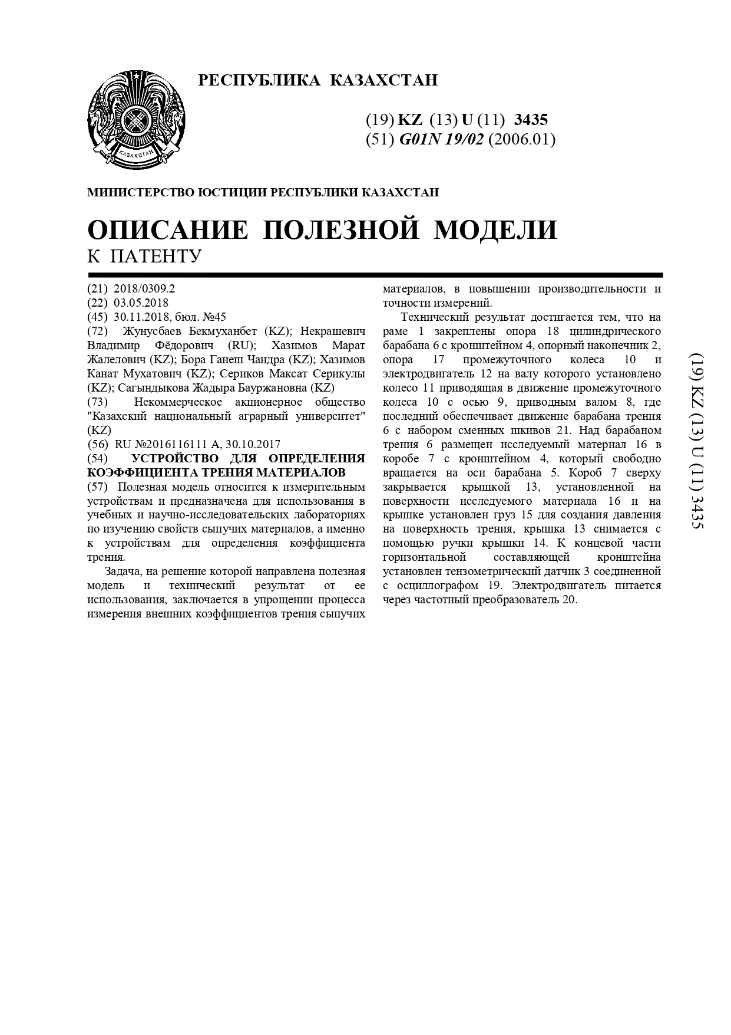
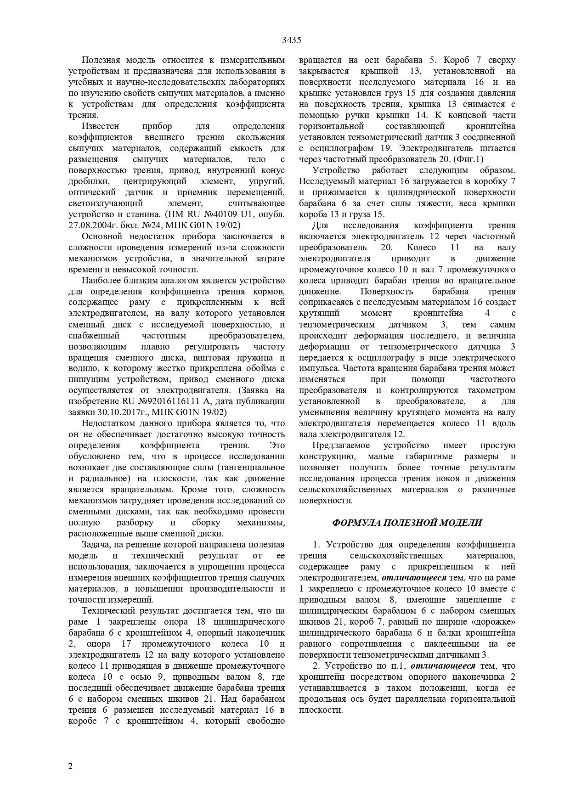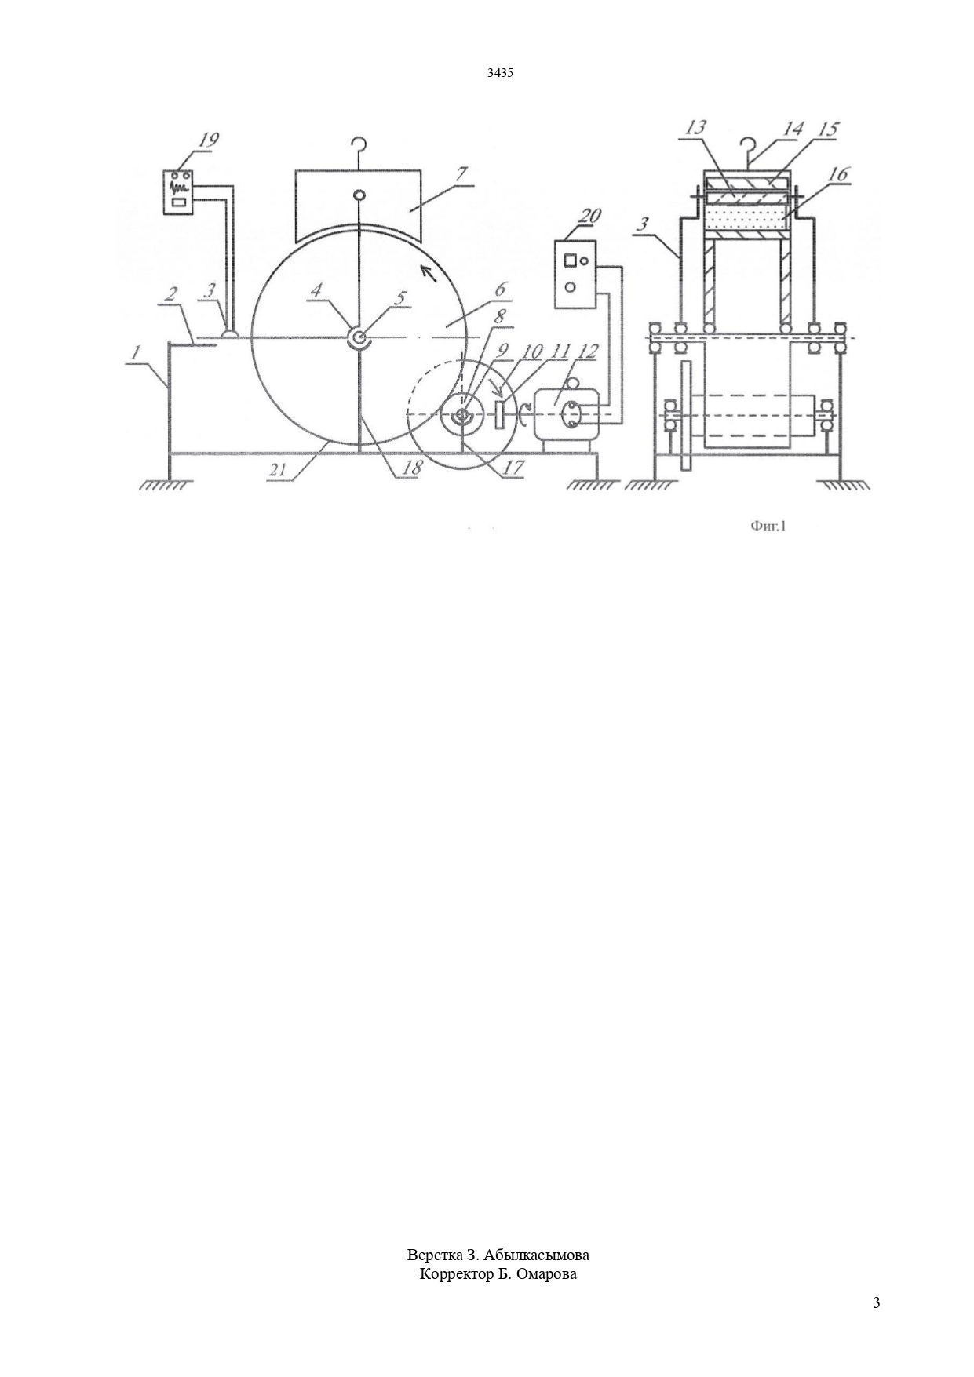

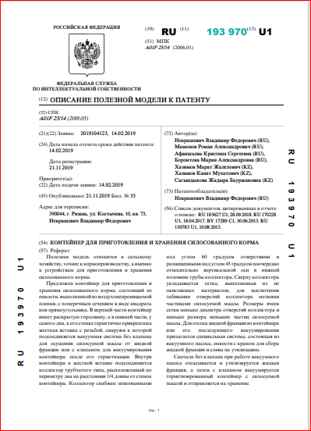
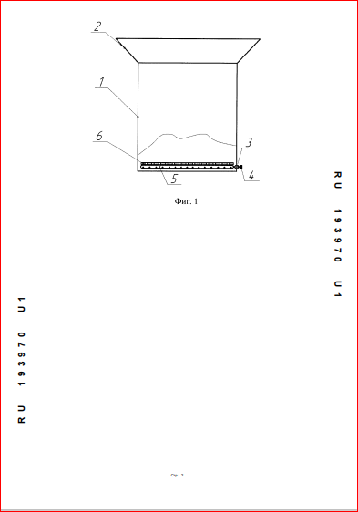
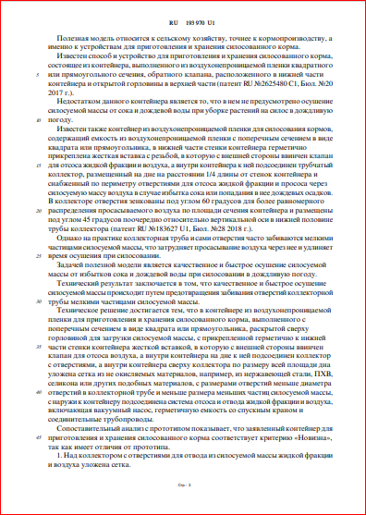
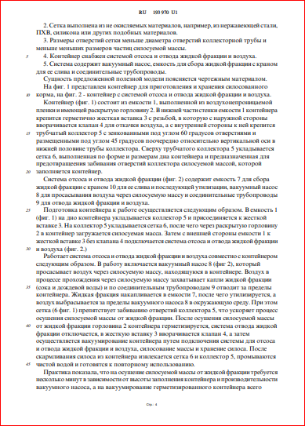
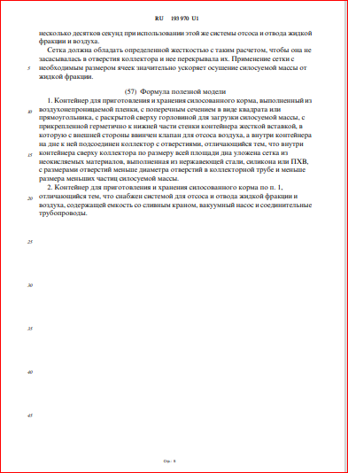
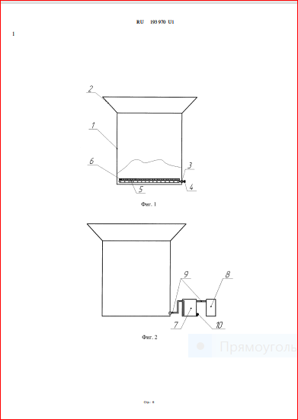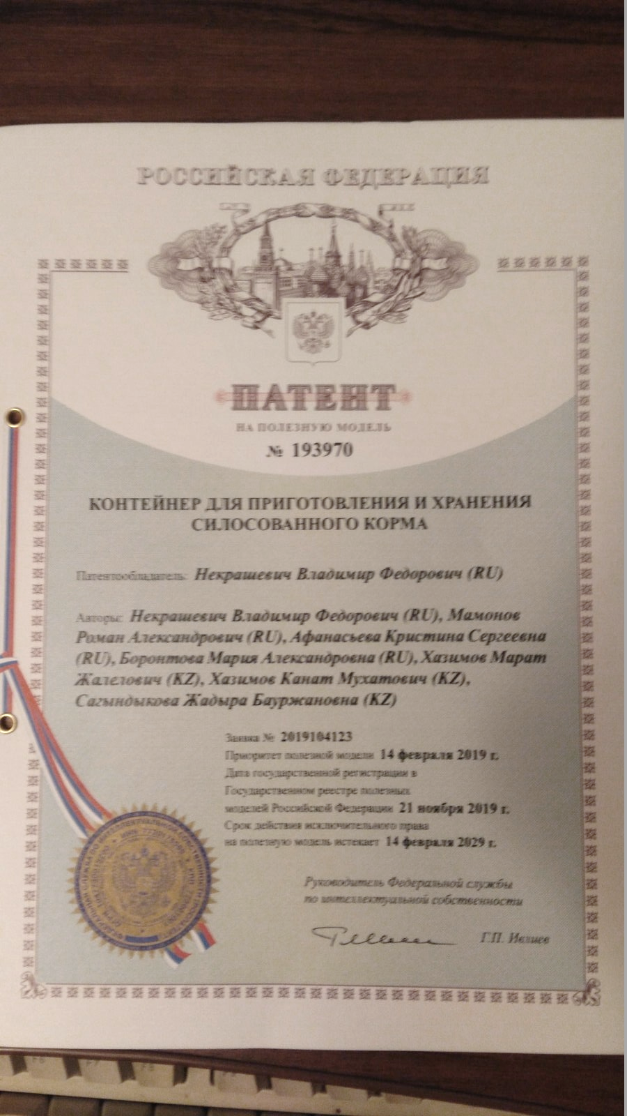
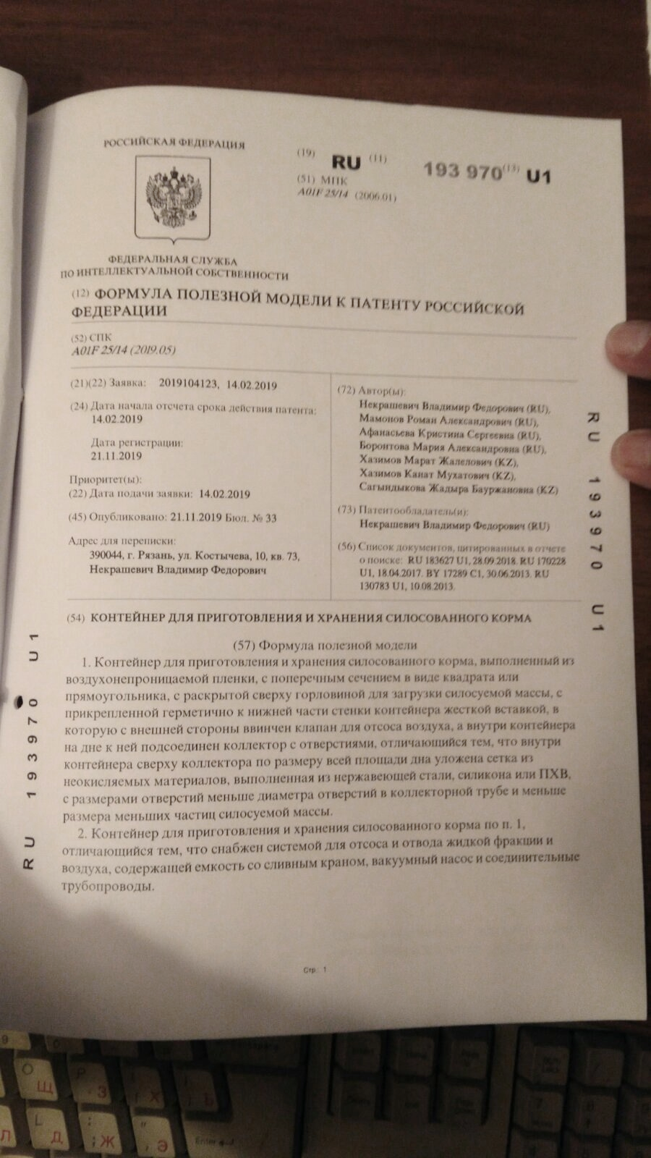
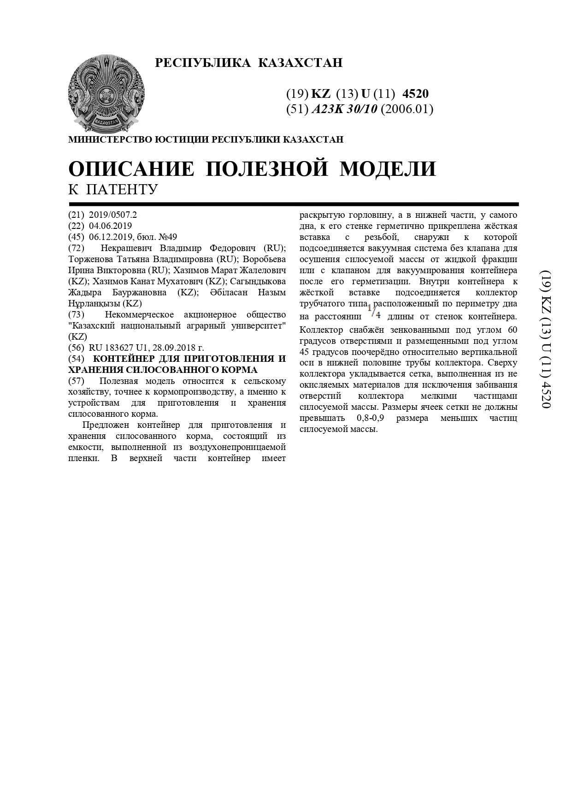
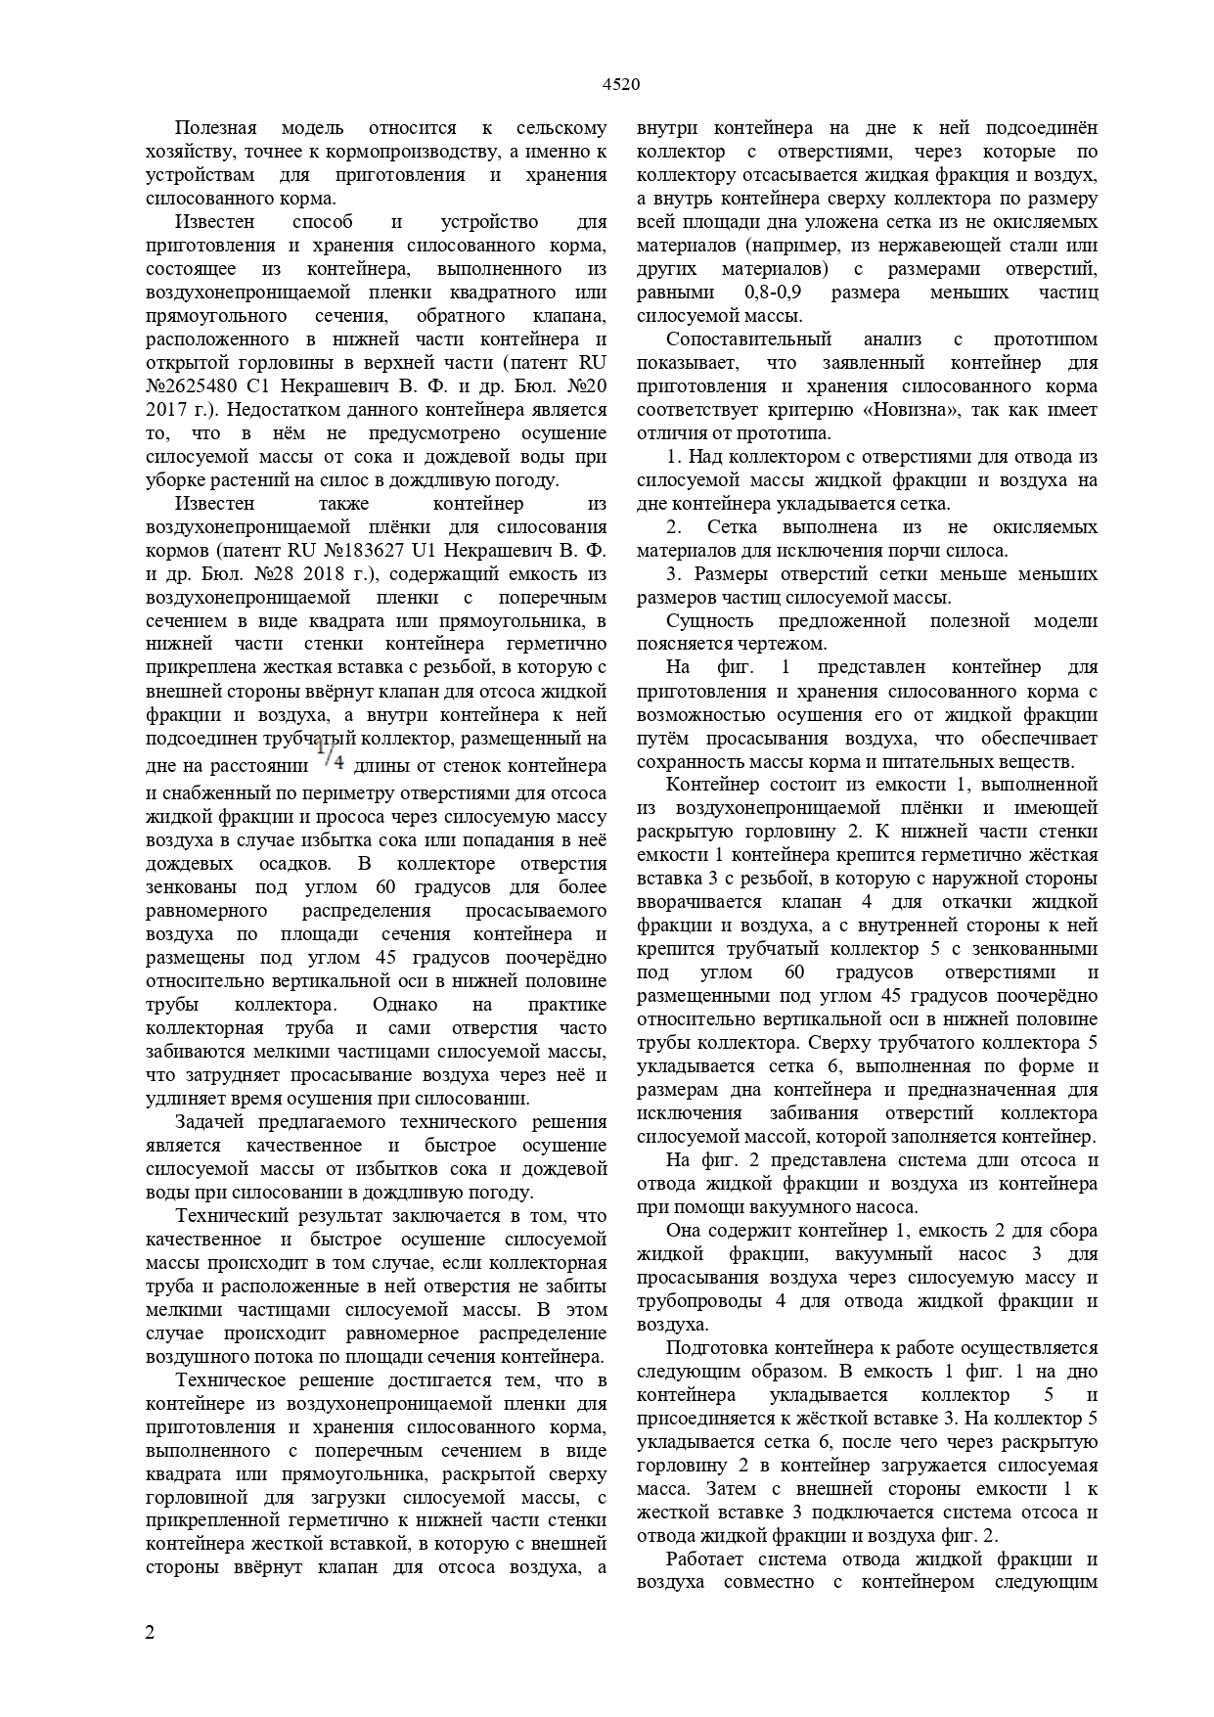
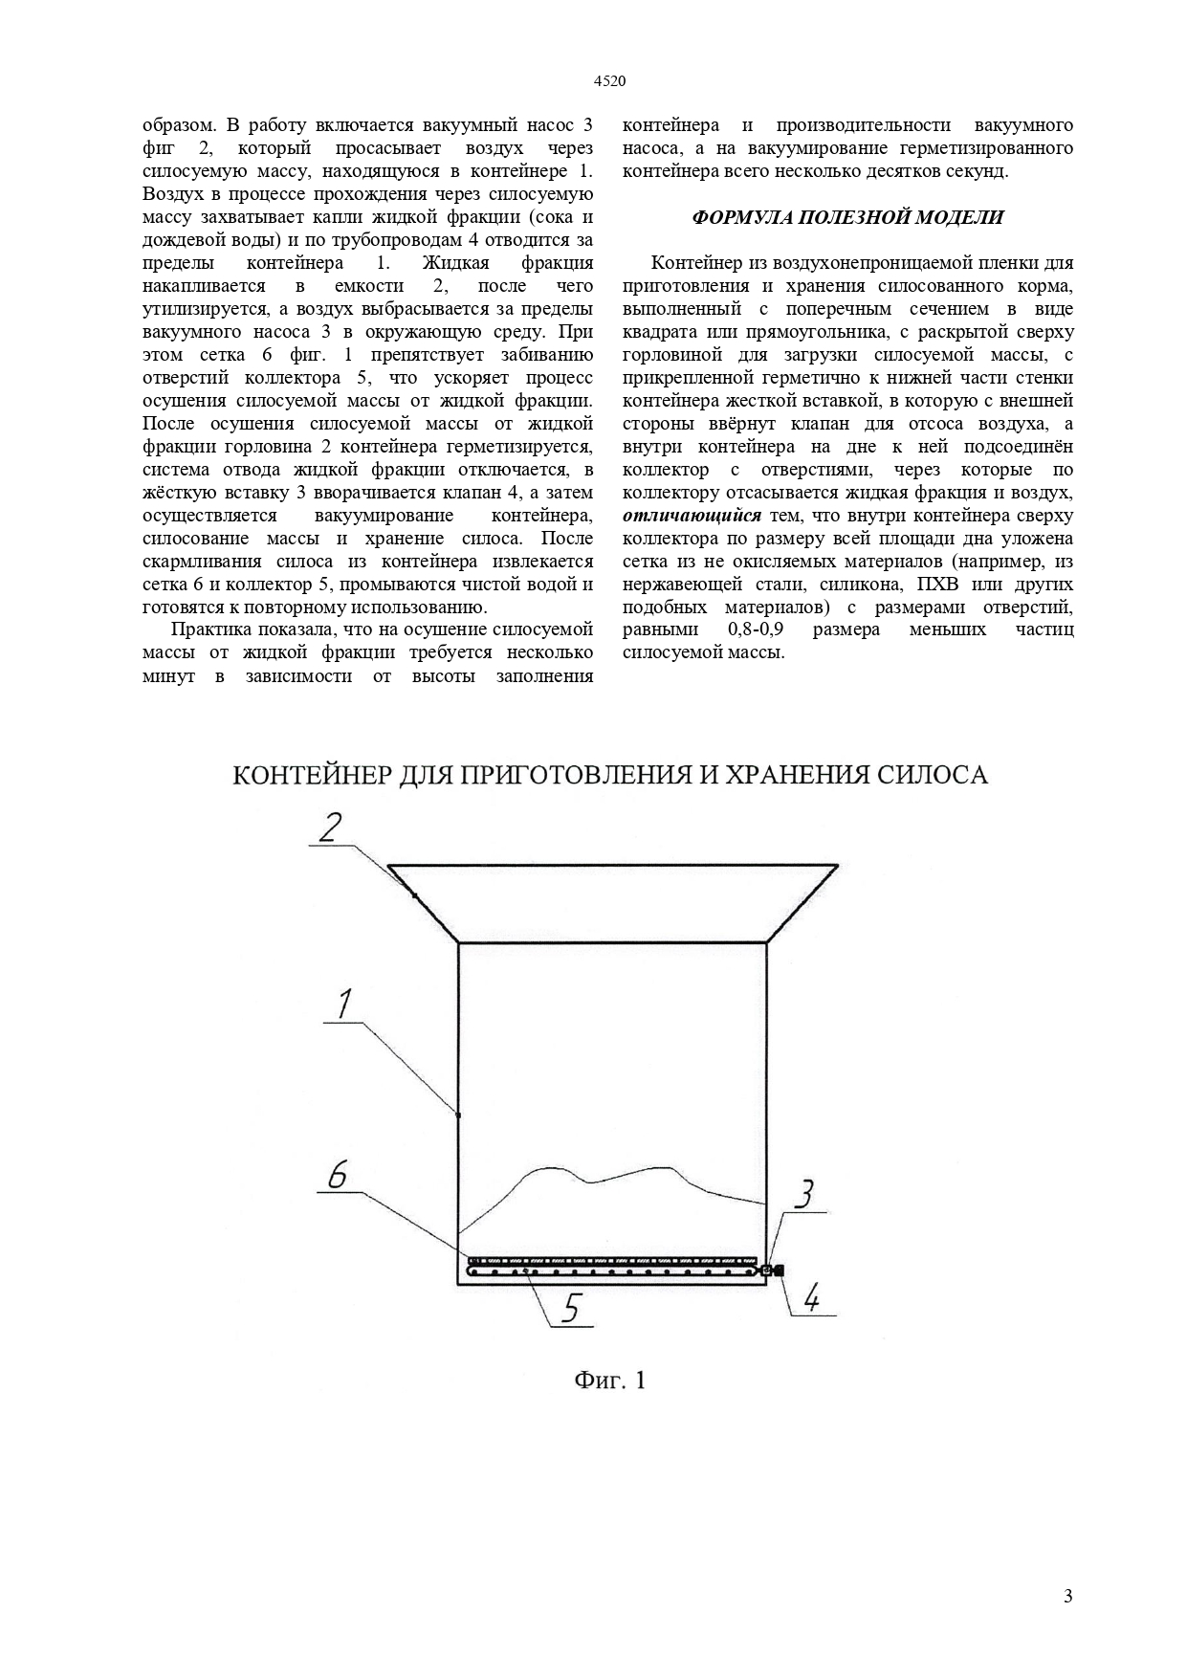
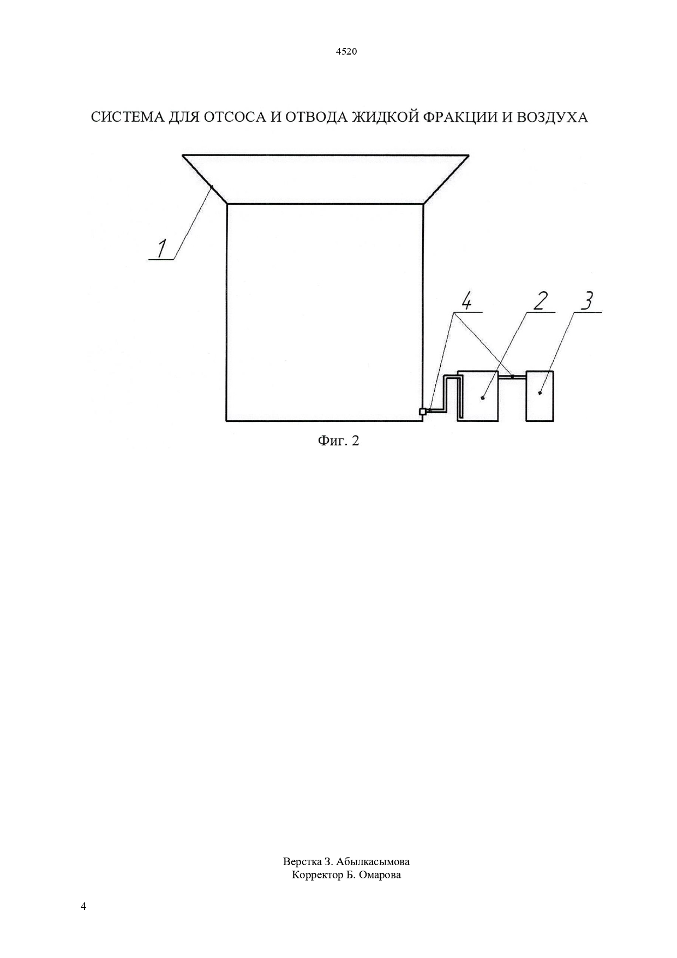
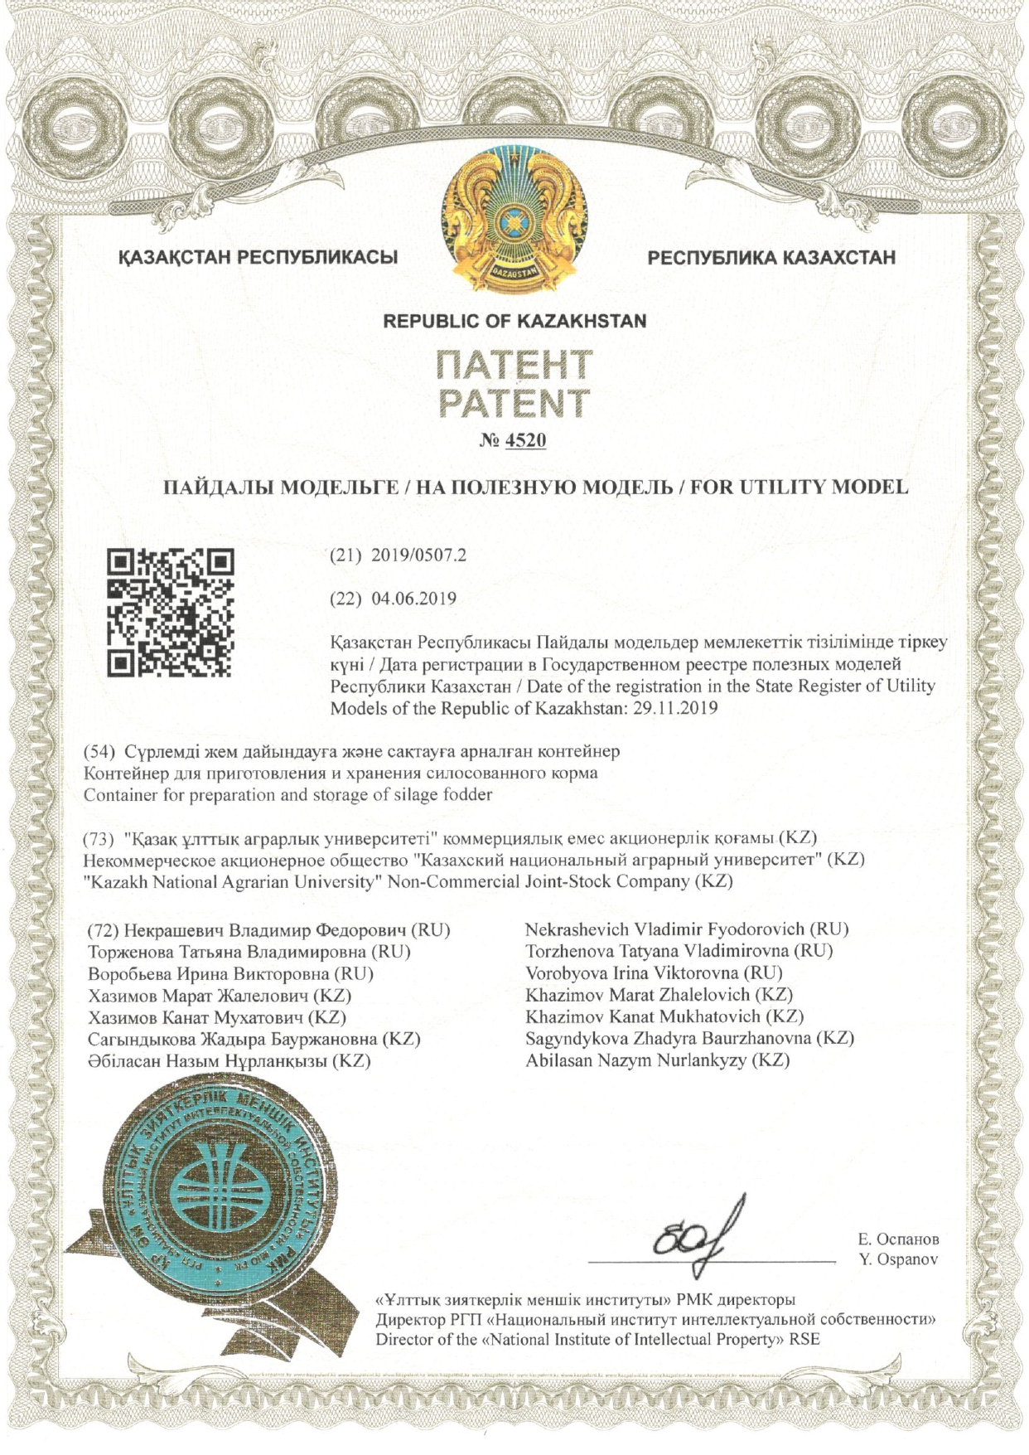

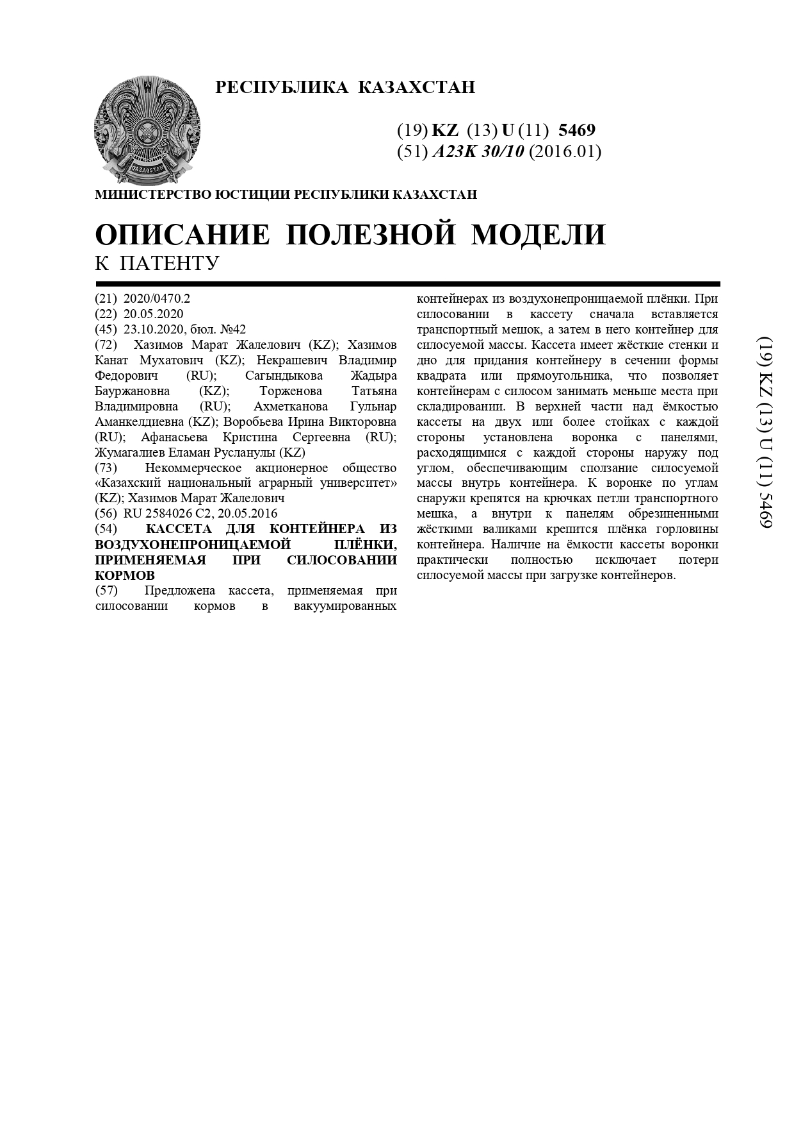
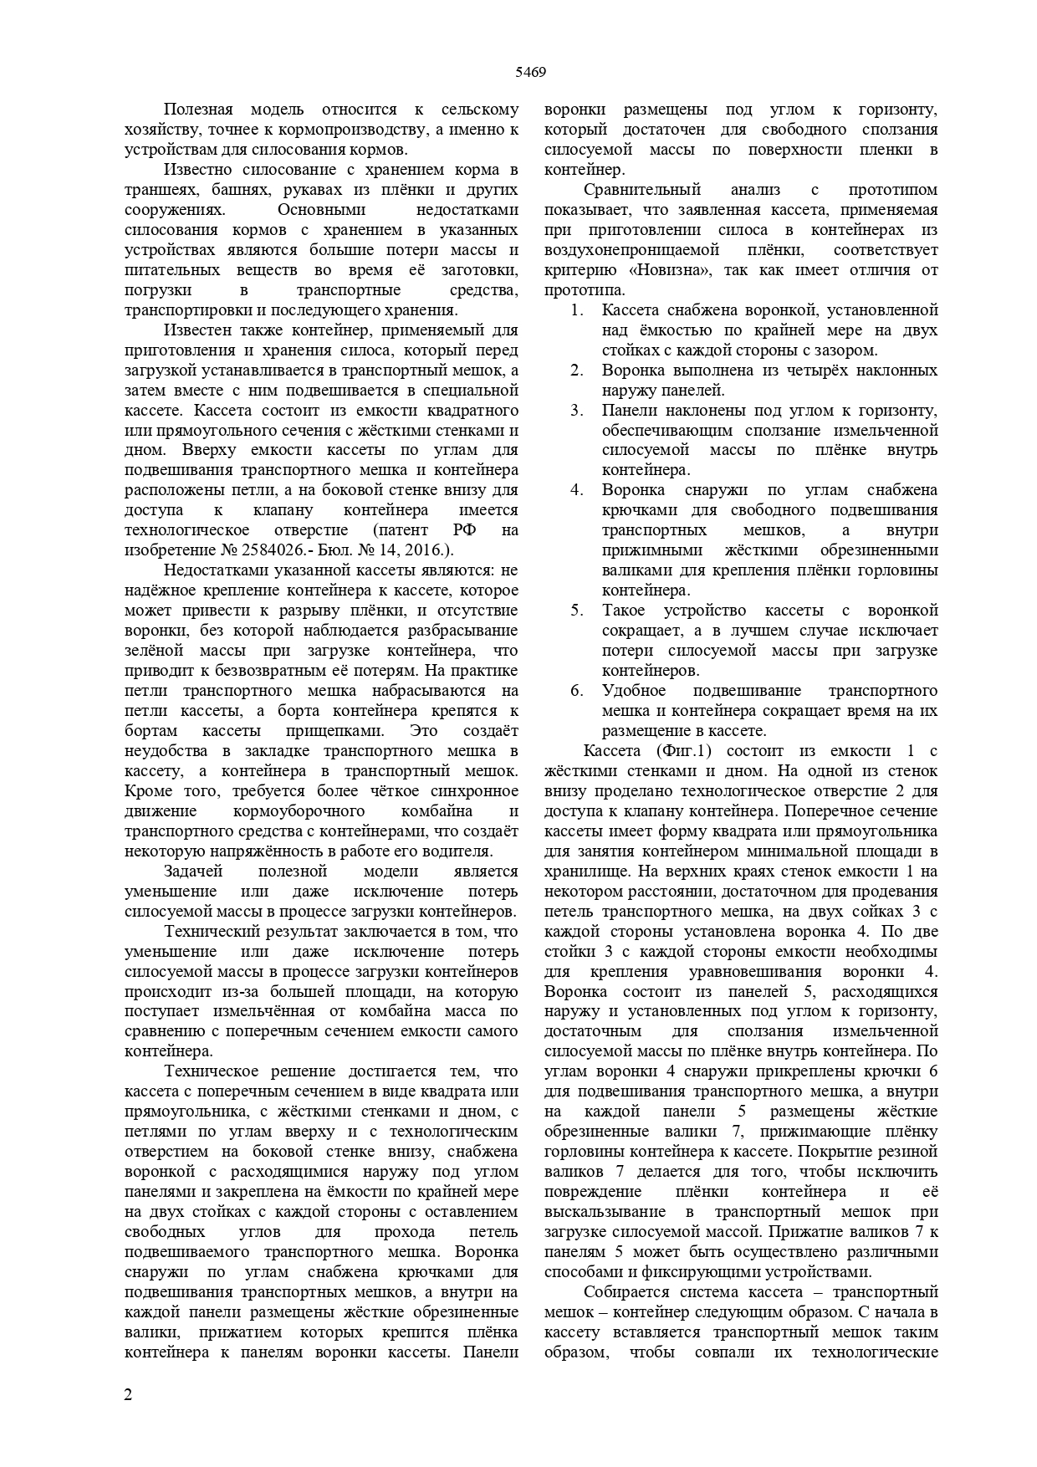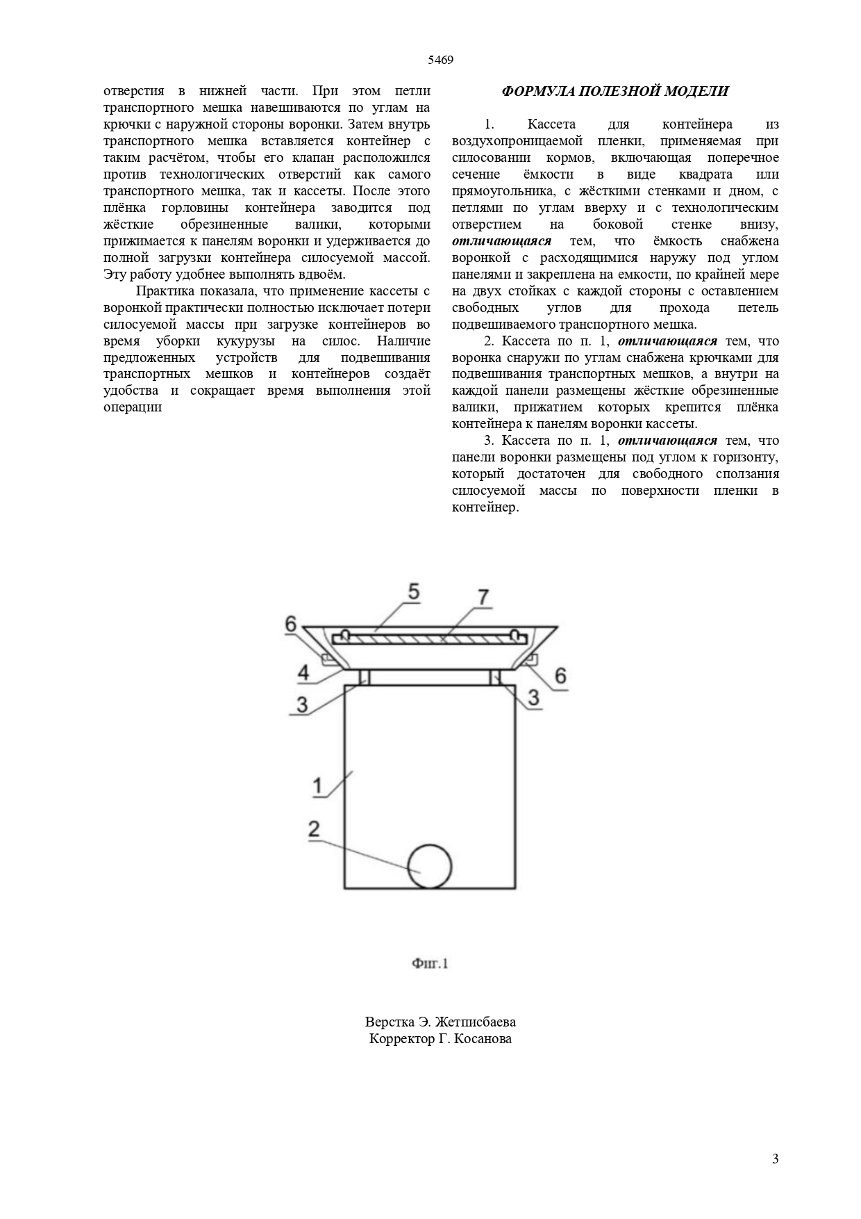

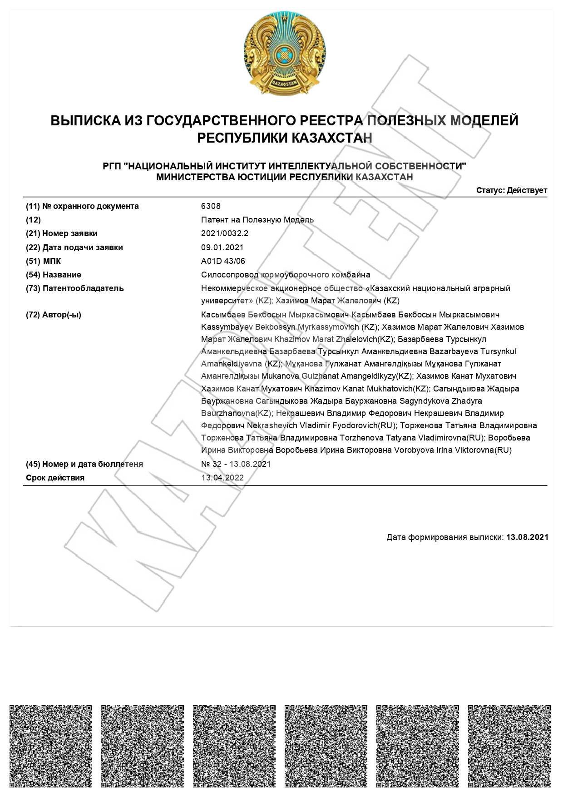
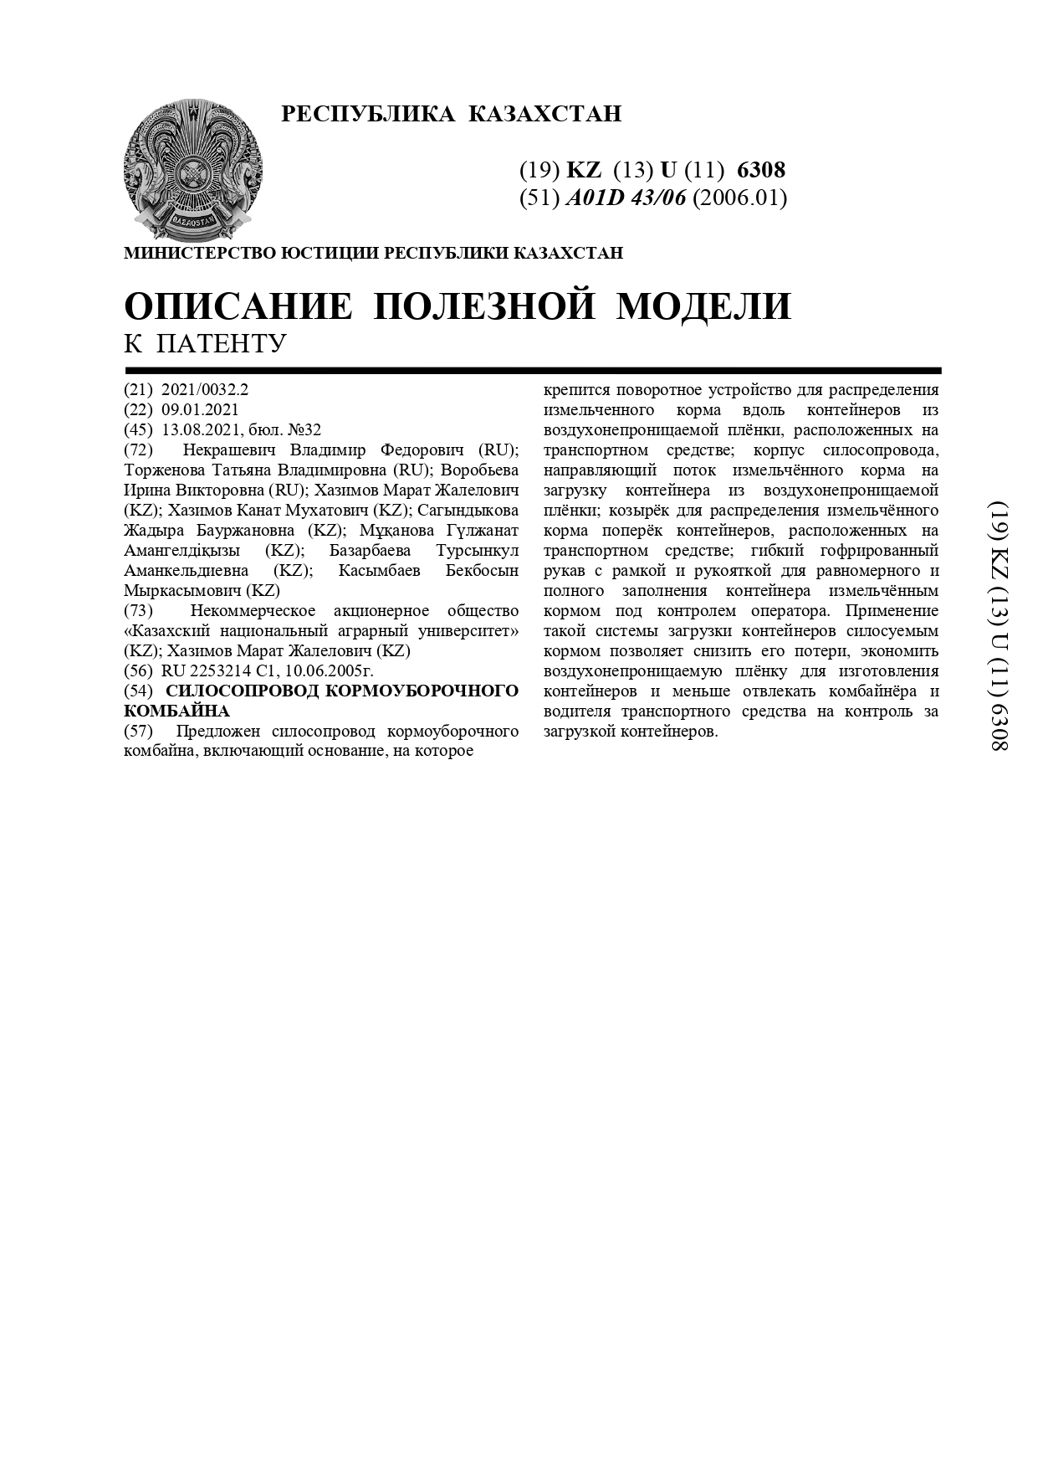
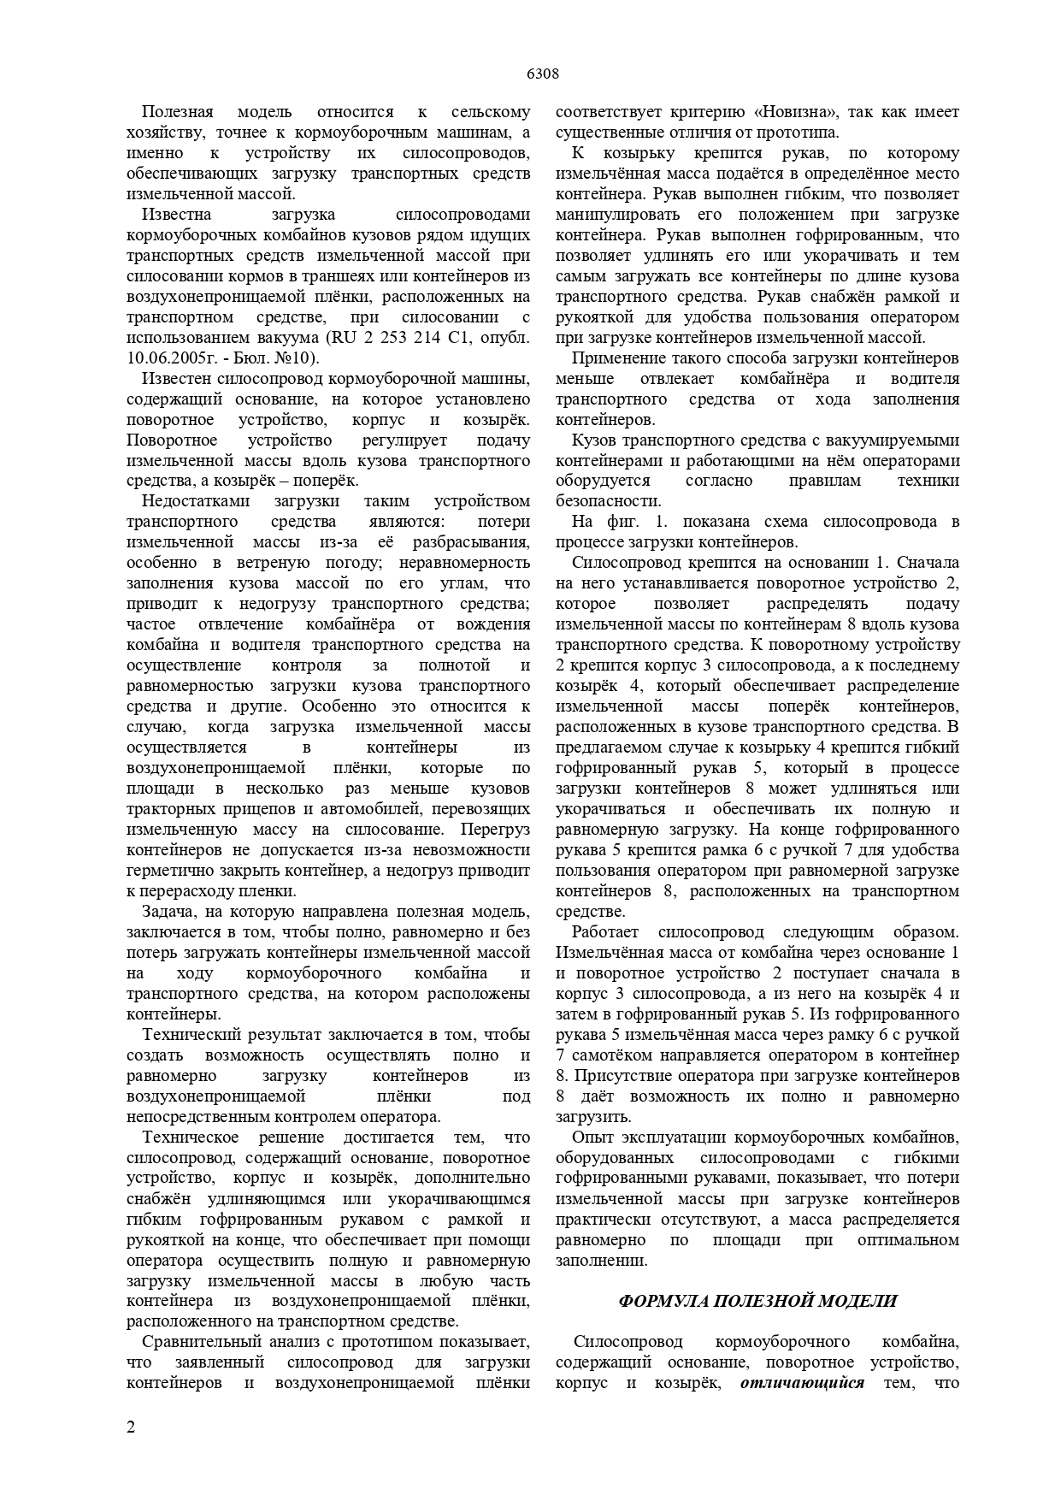
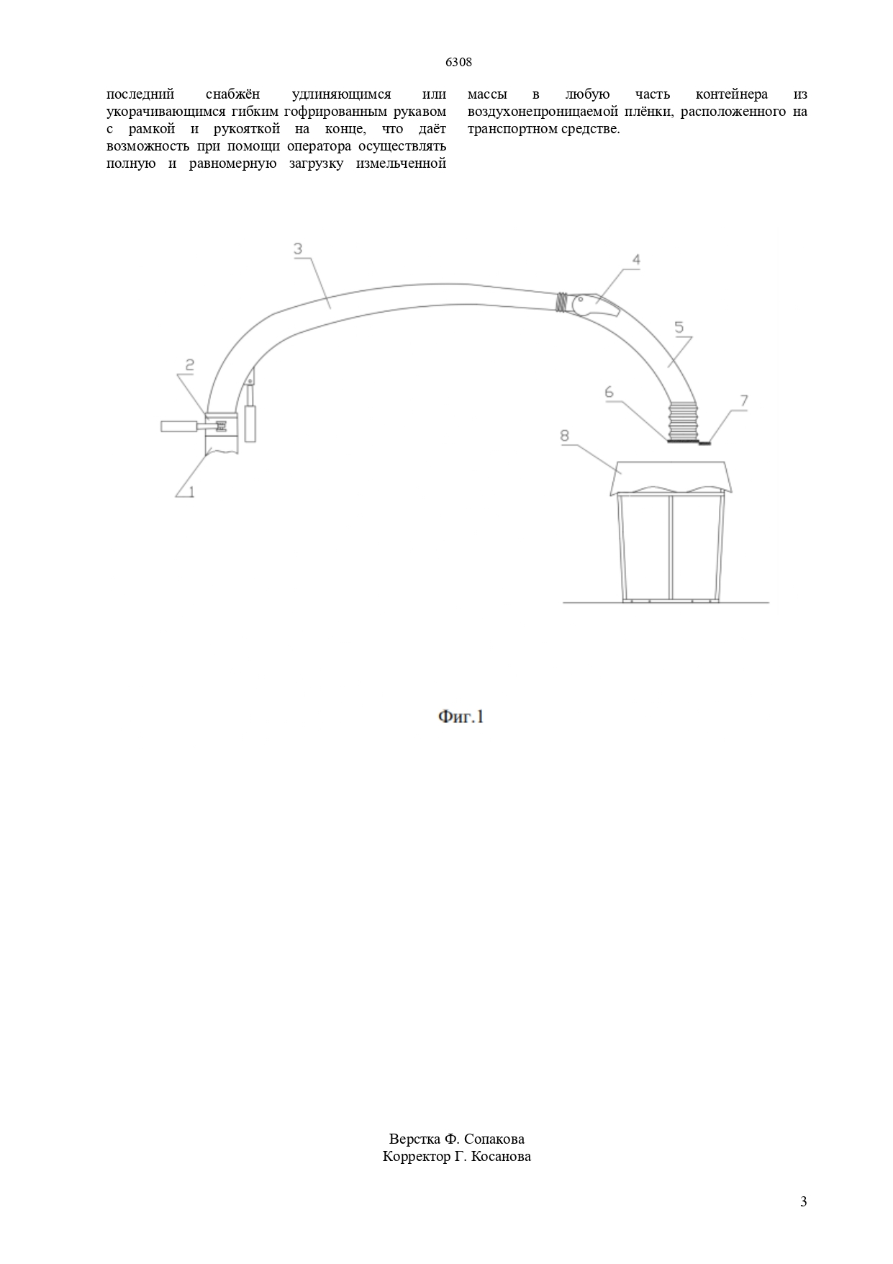

ПРИЛОЖЕНИЕ Б
Результаты экспериментальных исследований

Таблица Б.1 – Изменение объема силосной массы V (м³) от вакуумметрического давления уплотнения Р_{вак} (кПа)
Название параметров | Числовые значения параметров
Вакуумметрическое давление,  Р_{вак} (кПа) | 6 | 10 | 20 | 30 | 40 | 50 | 60
Объем силосной массы V, (м³) | 750 | 0,700 | 0,640 | 0,585 | 0,560 | 0,520 | 0,500

Таблица Б.2 – Изменение плотности силосной массы ρ (кг/м³) от вакуумметрического давления уплотнения Р_{вак} (кПа)
Название параметров | Числовые значения параметров
Вакуумметрическое давление,  Р_{вак} (кПа) | 6 | 10 | 20 | 30 | 40 | 50 | 60
Плотность силосной массы ρ, (кг/м³) | 570 | 615 | 680 | 730 | 772 | 820 | 865

Таблица Б.3 – Прочность пленок различной толщины на растяжение от действия вакуумметрического давления
№ | Толщина пленки | № | Вакууметрическое давление (Р), кПа |  |  |  |  |  |  |  |  |  |  |  |  | Величина дефформации (dl), мм
1 | 2 | 3 | 4 |  |  |  |  |  |  |  |  |  |  |  |  | 5
1 | 50 мкм | 1 | 3 |  | 5 |  | 8 |  | 10 |  | - |  | - | - | 7 |  | 10 | 14 | 17 | - | - | -
 |  | 2 | 3,3 |  | 5,2 |  | 8,1 |  | 10 |  | - |  | - | - | 7,2 |  | 10,4 | 14,2 | 17 | - | - | -
 |  | 3 | 3,1 |  | 5,05 |  | 8,26 |  | 9,73 |  | - |  | - | - | 7 |  | 10 | 14,4 | 16,8 | - | - | -
 |  | 4 | 3,09 |  | 5,18 |  | 8 |  | 10,08 |  | - |  | - | - | 7 |  | 10,2 | 14 | 17,2 | - | - | -
 |  | 5 | 2,98 |  | 4,83 |  | 7,88 |  | 10,8 |  | - |  | - | - | 7 |  | 10 | 14 | 17,4 | - | - | -
 |  | 6 | 3,16 |  | 5,16 |  | 8,15 |  | 10 |  | - |  | - | - | 7,4 |  | 10,1 | 14,2 | 17 | - | - | -
 | среднее арифм. |  |  | 3,105 |  | 5,07 |  | 8,065 |  | 10,1 |  | - | - | - | 7,1 |  | 10,12 | 14,13 | 17,07 | - | - | -
 | средне квадр. |  |  | 0,106 |  | 0,129 |  | 0,122 |  | 0,331 |  | - | - | - | 0,153 |  | 0,146 | 0,149 | 0,189 | - | - | -
 | коэфф.вариац |  |  | 0,034 |  | 0,025 |  | 0,015 |  | 0,033 |  | - | - | - | 0,022 |  | 0,014 | 0,011 | 0,011 | - | - | -
2 | 100 мкм | 1 | 5 |  | 7 |  | 9 |  | 10 |  | 12 |  | - | - | 8,6 |  | 13 | 15,5 | 17,9 | 21,2 | - | -
 |  | 2 | 4,8 |  | 7,09 |  | 9 |  | 10,2 |  | 11,76 |  | - | - | 8,4 |  | 13,1 | 15,3 | 18,1 | 21 | - | -
 |  | 3 | 5,2 |  | 7 |  | 9,2 |  | 10,12 |  | 12,04 |  | - | - | 8,8 |  | 13 | 15,7 | 18 | 21,6 | - | -
 |  | 4 | 5,18 |  | 6,9 |  | 8,78 |  | 9,96 |  | 12 |  | - | - | 8,8 |  | 12,9 | 15 | 17,7 | 20,8 | - | -
 |  | 5 | 5 |  | 6,9 |  | 9,09 |  | 10 |  | 12,12 |  | - | - | 8,6 |  | 12,9 | 15,7 | 17,9 | 21,4 | - | -
 |  | 6 | 4,98 |  | 7,12 |  | 9,12 |  | 10,2 |  | 11,9 |  | - | - | 8,2 |  | 13,2 | 15,9 | 18,1 | 21,2 | - | -
 | среднее арифм. |  |  | 5,027 |  | 7,002 |  | 9,032 |  | 10,08 |  | 11,97 | - | - | 8,567 |  | 13,02 | 15,52 | 17,95 | 21,2 | - | -
 | средне квадр. |  |  | 0,134 |  | 0,084 |  | 0,132 |  | 0,098 |  | 0,114 | - | - | 0,213 |  | 0,107 | 0,297 | 0,138 | 0,258 | - | -
 | коэфф.вариац |  |  | 0,027 |  | 0,012 |  | 0,015 |  | 0,01 |  | 0,01 | - | - | 0,025 |  | 0,008 | 0,019 | 0,008 | 0,012 | - | -
3 | 150 мкм | 1 | 20 |  | 25 |  | 30 |  | 40 |  | - |  | - | - | 18,9 |  | 20,1 | 26,5 | 31,3 | - | - | -
 |  | 2 | 21 |  | 25 |  | 29,56 |  | 41 |  | - |  | - | - | 19,5 |  | 20 | 26 | 32 | - | - | -
 |  | 3 | 20,15 |  | 24,77 |  | 29,3 |  | 39,3 |  | - |  | - | - | 19,1 |  | 19,9 | 25,8 | 30,6 | - | - | -
 |  | 4 | 21 |  | 25,13 |  | 30,21 |  | 39,41 |  | - |  | - | - | 19,5 |  | 20,4 | 26,7 | 30,7 | - | - | -
 |  | 5 | 20,02 |  | 25,11 |  | 30,8 |  | 40,63 |  | - |  | - | - | 19,1 |  | 20,4 | 27,3 | 32,1 | - | - | -
 |  | 6 | 19,7 |  | 25,06 |  | 30,2 |  | 40,2 |  | - |  | - | - | 17,7 |  | 20 | 26,7 | 31,5 | - | - | -
 | среднее арифм. |  |  | 20,31 |  | 25,01 |  | 30,01 |  | 40,09 |  | - | - | - | 18,97 |  | 20,13 | 26,5 | 31,37 | - | - | -
 | средне квадр. |  |  | 0,505 |  | 0,119 |  | 0,484 |  | 0,609 |  | - | - | - | 0,607 |  | 0,197 | 0,493 | 0,576 | - | - | -
 | коэфф.вариац |  |  | 0,025 |  | 0,005 |  | 0,016 |  | 0,015 |  | - | - | - | 0,032 |  | 0,01 | 0,019 | 0,018 | - | - | -
4 | 200 мкм | 1 | 10 |  | 20 |  | 30 |  | 40 |  | 45 |  | 50 | 63 | 6,9 |  | 9,9 | 12,6 | 15,8 | 16,8 | 19,1 | 25,5
 |  | 2 | 9,8 |  | 21 |  | 30,1 |  | 40 |  | 44,6 |  | 50,8 | 63,2 | 6,7 |  | 10,5 | 12,7 | 15,8 | 16,4 | 19,7 | 26,1
 |  | 3 | 9,48 |  | 19,64 |  | 30 |  | 40,23 |  | 44,8 |  | 49,6 | 63,2 | 6,3 |  | 9,1 | 12,6 | 16 | 16,2 | 18,5 | 26,1
 |  | 4 | 10,7 |  | 20,35 |  | 29,8 |  | 40,14 |  | 45,2 |  | 49,8 | 62,6 | 7,6 |  | 10,3 | 12,4 | 16 | 17 | 18,7 | 24,9
 |  | 5 | 10,1 |  | 20,11 |  | 30,19 |  | 39,88 |  | 45 |  | 50,4 | 62,2 | 7,1 |  | 10 | 12,8 | 15,2 | 16,8 | 18,9 | 24,7
 |  | 6 | 10 |  | 20,1 |  | 30,61 |  | 40,07 |  | 45,6 |  | 50,6 | 63 | 6,7 |  | 10,1 | 13,2 | 16,2 | 17,4 | 19,5 | 25,5
 | среднее арифм. |  |  | 10,01 |  | 20,2 |  | 30,12 |  | 40,05 |  | 45,03 | 50,2 | 62,87 | 6,883 |  | 9,983 | 12,72 | 15,83 | 16,77 | 19,07 | 25,47
 | средне квадр. |  |  | 0,367 |  | 0,415 |  | 0,251 |  | 0,112 |  | 0,314 | 0,432 | 0,359 | 0,402 |  | 0,441 | 0,248 | 0,314 | 0,39 | 0,423 | 0,534
 | коэфф.вариац |  |  | 0,037 |  | 0,021 |  | 0,008 |  | 0,003 |  | 0,007 | 0,009 | 0,006 | 0,058 |  | 0,044 | 0,019 | 0,02 | 0,023 | 0,022 | 0,021
Таблица Б.4 – Углы естественного откоса силосной массы
Состояние силосной массы | Начало сдвига | Перемещение без остановки
Значение угла наклона, град | 37 | 58

Таблица Б.5 – Коэффициенты трения силосной массы от давления по стальной поверхности
Давление, Р (Па) | 308 | 434 | 601 | 714 | 895
Коэффициент трения, f | 0,54 | 0,56 | 0,58 | 0,57 | 0,56

ПРИЛОЖЕНИЕ В
Текст программы

ТАБЛИЦА ИСХОДНЫХ ДАННЫХ
=========================

N X( 1 ) X( 2 ) Y
1 . 113 60 17
2 . 226 60 10
3 . 113 100 12
4 . 226 100 8
5 . 170 80 13
6 . 170 60 15
7 . 170 100 8
8 . 113 80 14
9 . 226 80 9

СТАТИСТИЧЕСКИЕ ПАРАМЕТРЫ ИСХОДНЫХ ДАННЫХ
--------------------------------------------------------------------
! Номера ! Средне- ! Ср.квадр.!Коэффициент!Асимметрия! Эксцесс !
! Х и У !арифметич.!отклонение! вариации ! ! !
--------------------------------------------------------------------
! X( 1 ) ! 169.67 ! 48.93 ! 28.8 ! -.01 ! -2.45 !
! X( 2 ) ! 80 ! 17.32 ! 21.7 ! 0 ! -2.45 !
! Y ! 11.78 ! 3.23 ! 27.4 ! .2 ! -2.06 !
--------------------------------------------------------------------

МАТРИЦА ПАРНЫХ КОЭФФИЦИЕНТОВ КОРРЕЛЯЦИИ
-----------------------------------------
! X( 1 ) ! X( 2 ) ! Y !
-----------------------------------------
X( 1 ) ! 1 ! 0 !-.714 !
X( 2 ) ! 0 ! 1 !-.625 !
Y ! -.714 !-.625 ! 1 !
-----------------------------------------

ПАРАМЕТРЫ РЕГРЕССИИ
===================
B( 0 )= 29.11581
B( 1 )=-4.717897E-02
B( 2 )=-.1166667

ТАБЛИЦА АНАЛИЗА ДИСПЕРСИИ
----------------------------------------------------------------
Компоненты Сумма Число Среднее значение
дисперсии квадратов степеней суммы квадратов
свободы
----------------------------------------------------------------
РЕГРЕССИЯ 75.3007 2 37.65035
ОСТАТОК 8.254845 6 1.375807
ИТОГО 83.55555 8
----------------------------------------------------------------

КОЭФ. МНОЖЕСТВЕН. ДЕТЕРМИНАЦИИ R^2 = .901
КОЭФ. МНОЖЕСТВЕН. КОРРЕЛЯЦИИ R = .949
СТАНДАРТН.ОТКЛОНЕНИЕ ОЦЕНКИ От = 1.172948
СКО коэффициента множественной корреляции
Gr = 4.033277E-02
Критерия СТЬЮДЕНТА (R-достоверность) td = 23.53715

ТАБЛИЦА ЗНАЧЕНИЙ ФУНКЦИИ У(Х...Х)
===================================
Эмпирические Расчетные Отклонение
1 . 17 16.785 .2150002
2 . 10 11.474 -1.473999
3 . 12 12.105 -.1050005
4 . 8 6.794 1.206
5 . 13 11.766 1.234
6 . 15 14.106 .894001
7 . 8 9.425999 -1.426
8 . 14 14.445 -.4450007
9 . 9 9.134 -.1339998

ОТНОСИТЕЛЬНАЯ ОШИБКА АППРОКСИМАЦИИ e = .701714
ОСТАТОЧНАЯ ДИСПЕРСИЯ Sост = 1.375969

Критерия ФИШЕРА для оценки степени приближения
множественной регрессии F = 7.590613

МНОЖЕСТВЕННОЕ УРАВНЕНИЕ РЕГРЕССИИ
===================================

Y = 29.116 -.047 X( 1 )-.117 X( 2 )

ТАБЛИЦА ЧАСТНЫХ КОЭФФИЦИЕНТОВ
----------------------------------------------------
I Фактoры I БЕТА-коэф- I Частные коэф.IЧастн. коэф.I
I I фициенты I эластичности IдетерминацииI
----------------------------------------------------
I X( 1 ) I -.712 I -.677 I .5080001 I
I X( 2 ) I -.627 I -.795 I .392 I
----------------------------------------------------

ПРИЛОЖЕНИЕ Г
Договор между ТОО Междуреченск Агро и Казахским национальным аграрным университетом
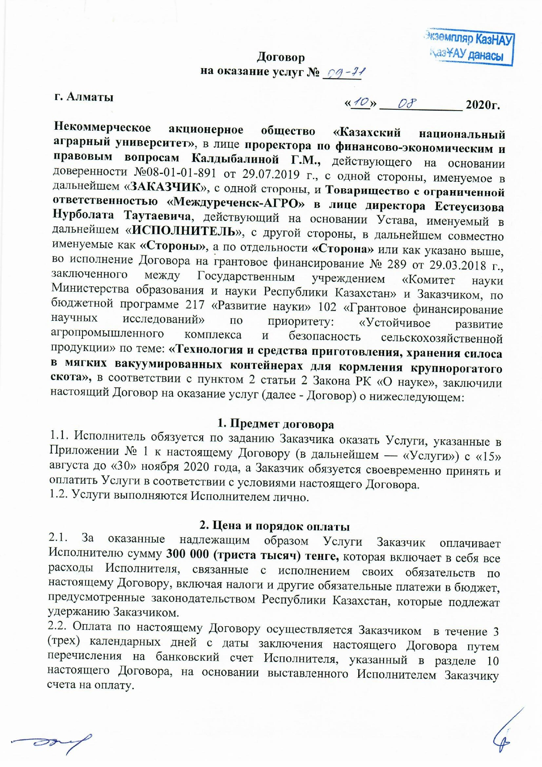
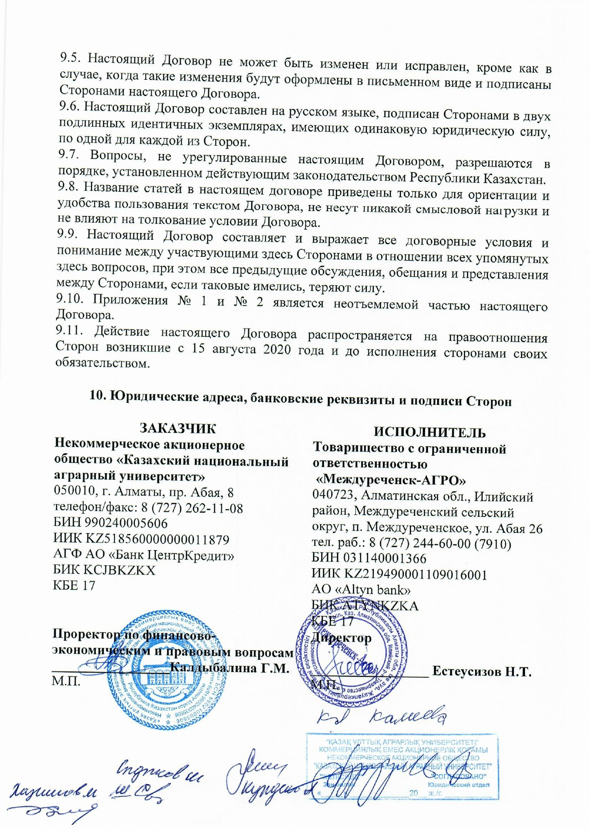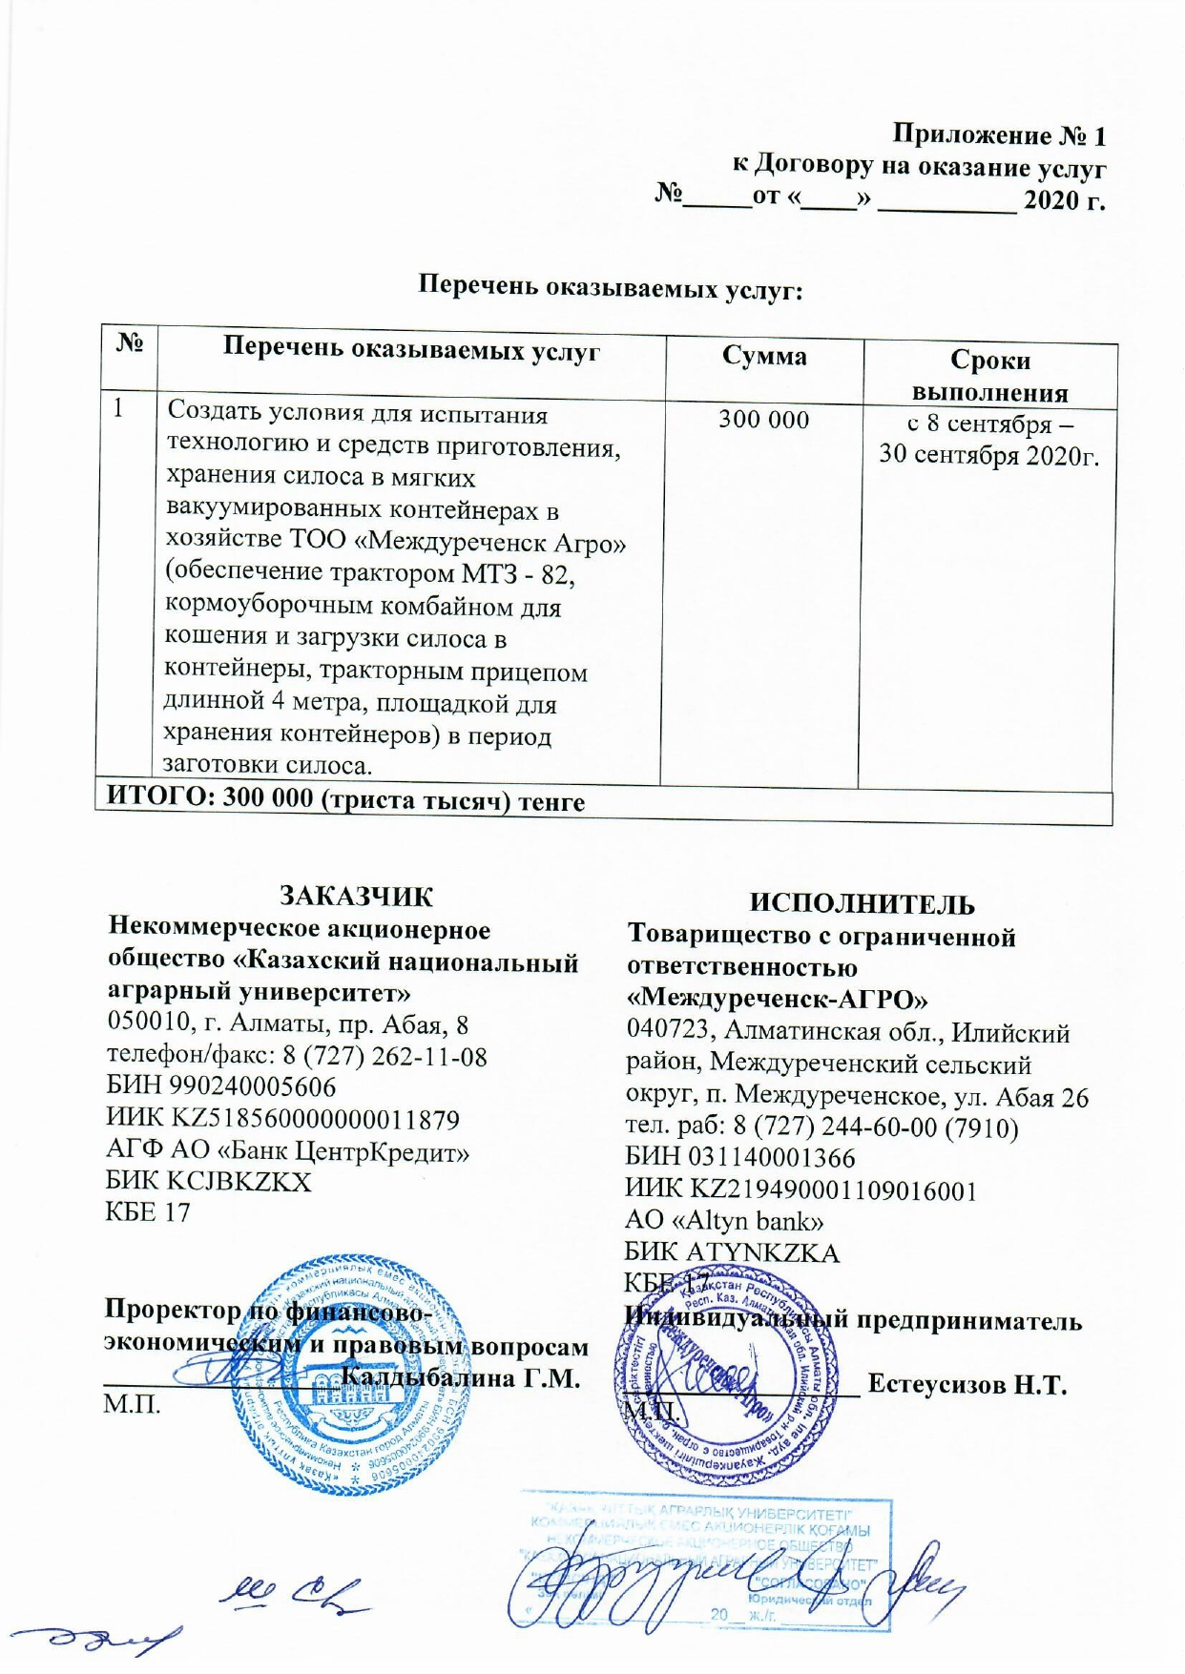

ПРИЛОЖЕНИЕ Д
Акт испытания передвижного агрегата для вакуумирования силосной массы в мягких контейнерах
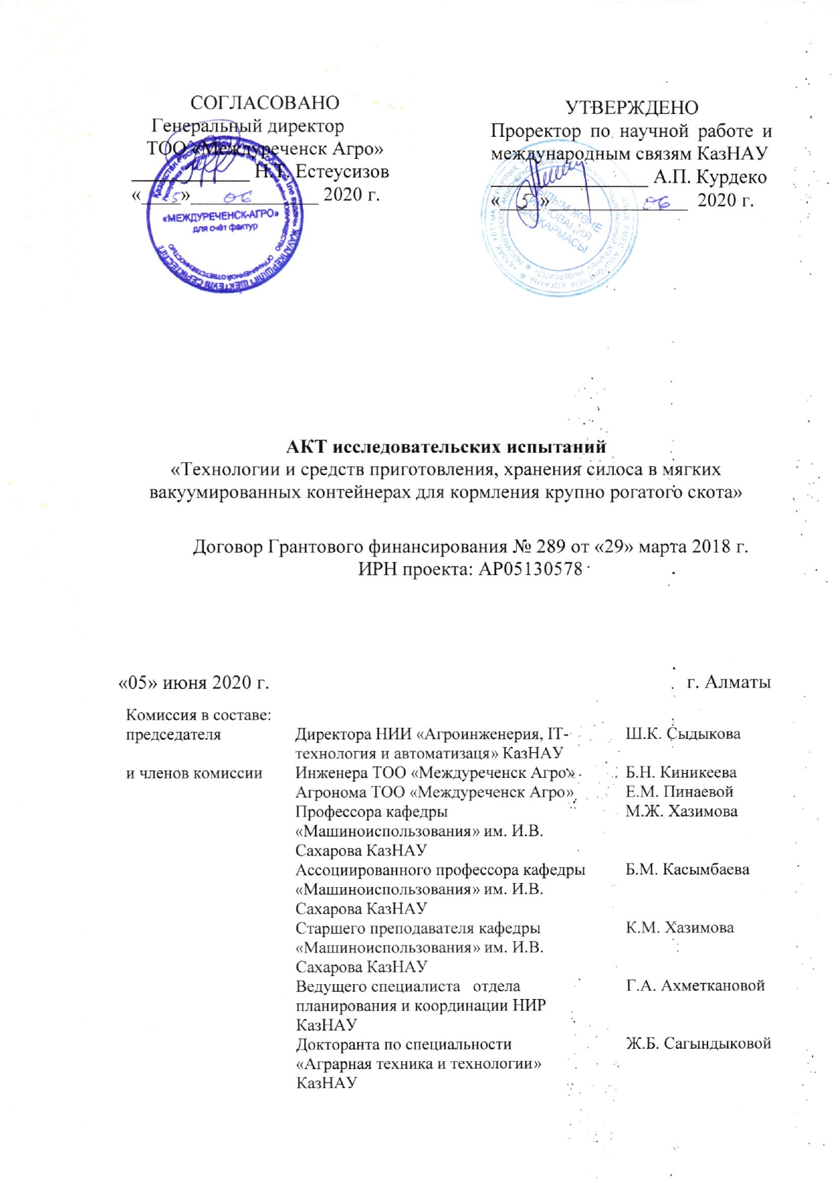
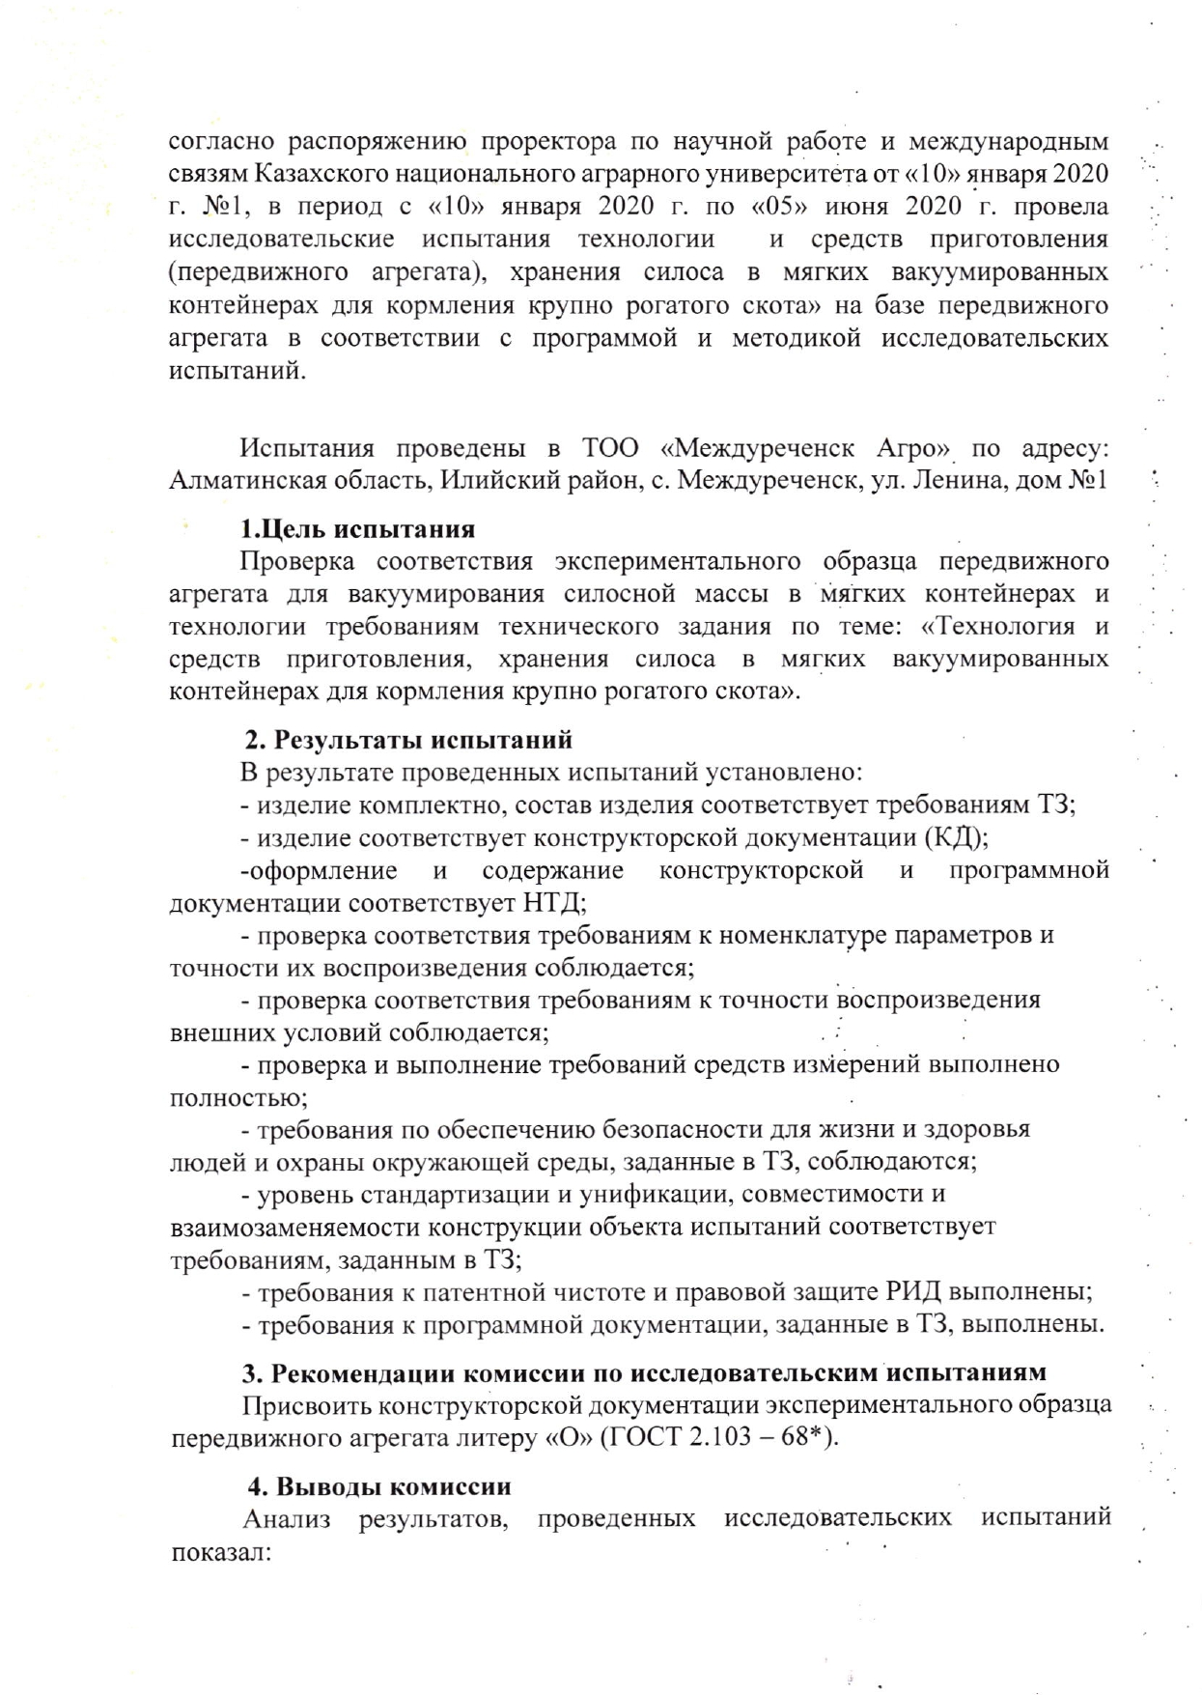

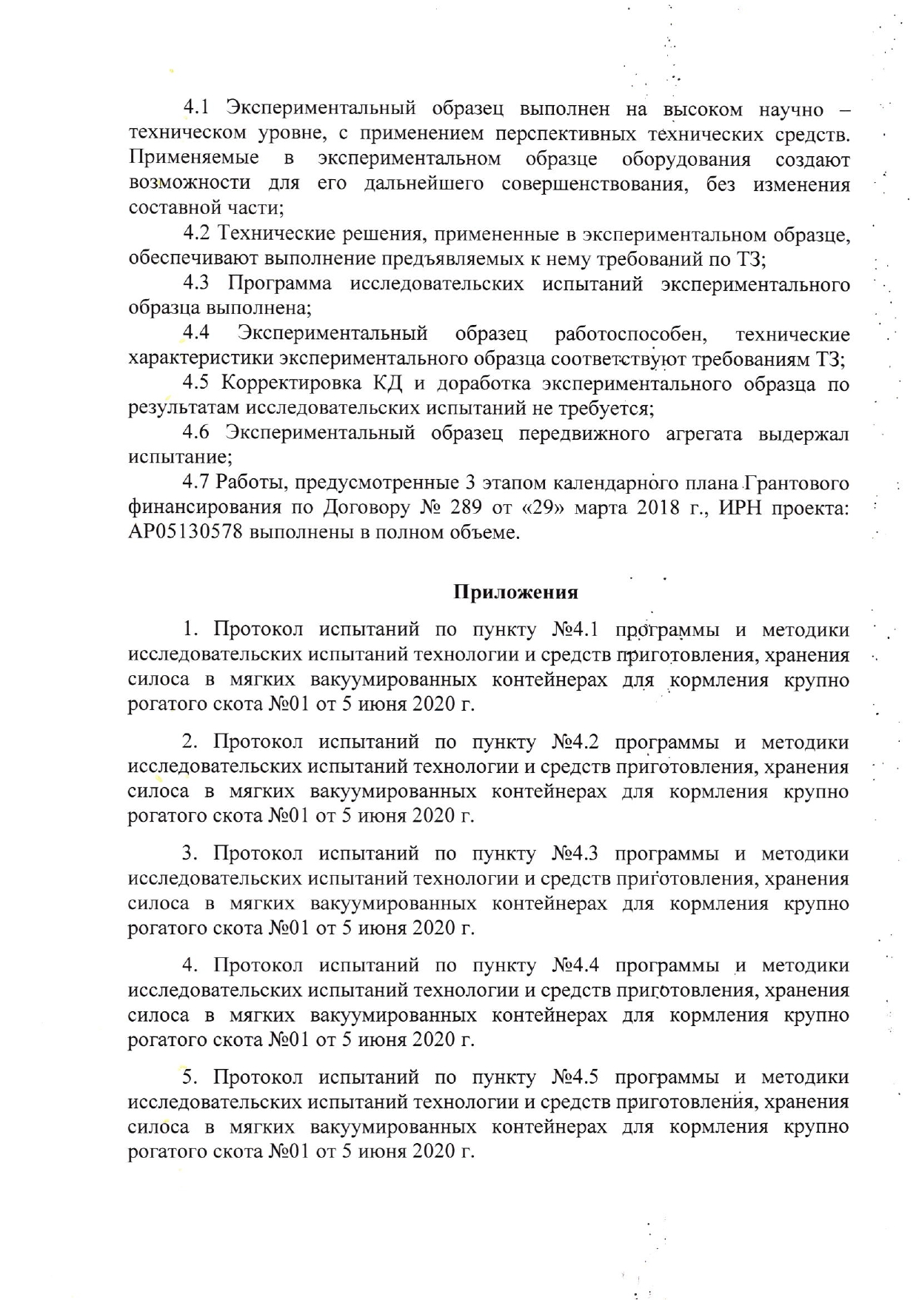
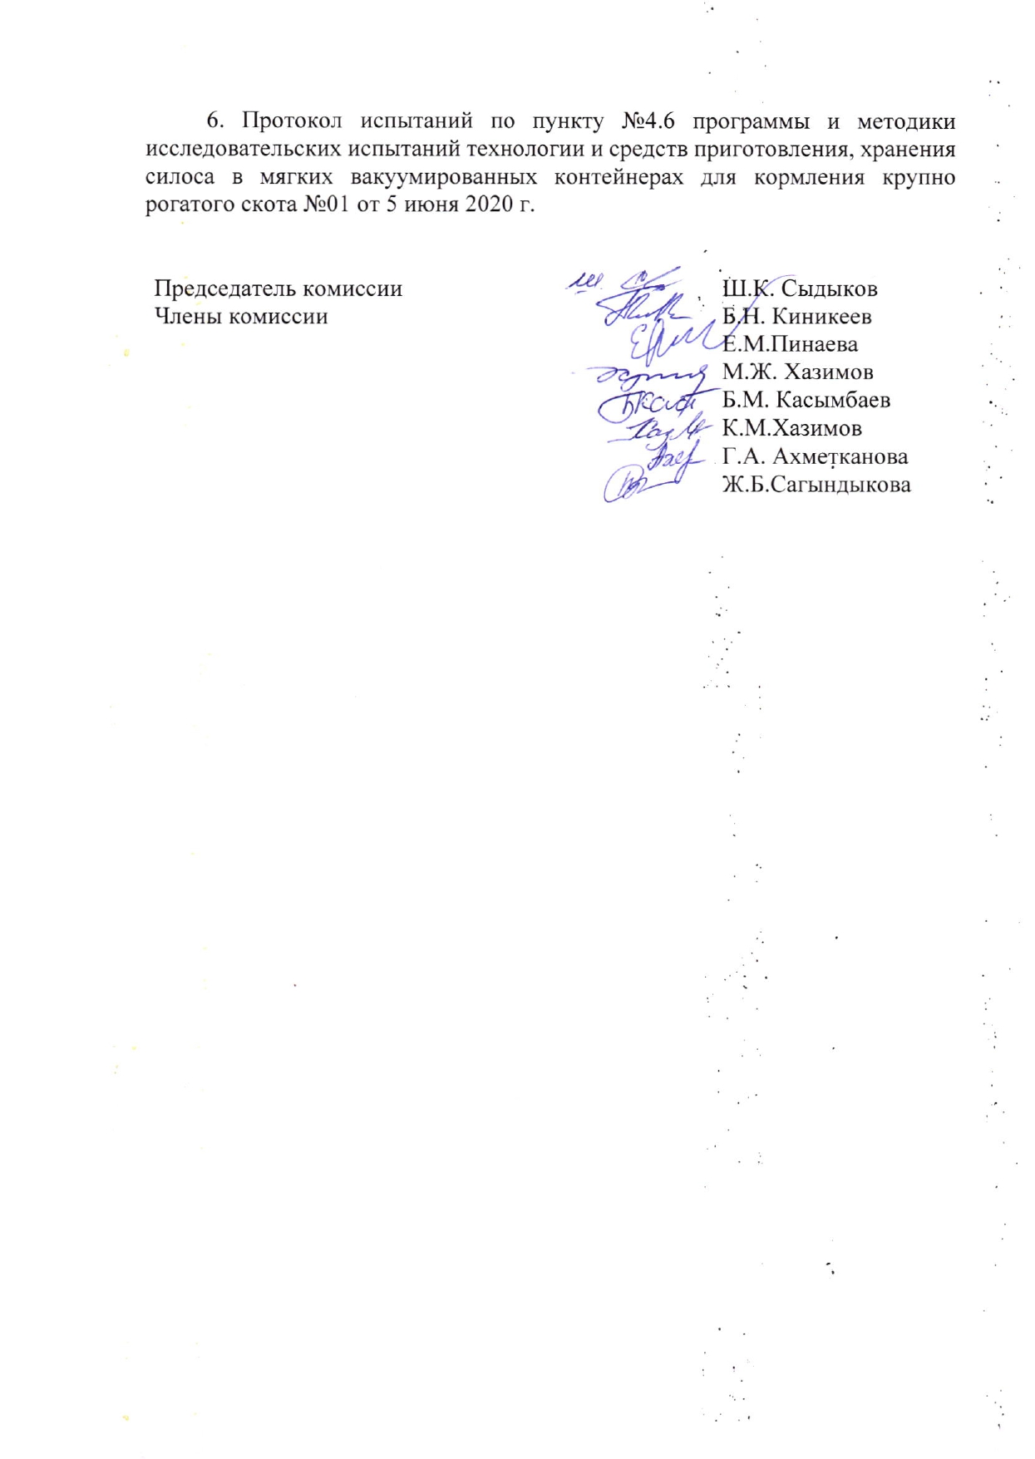
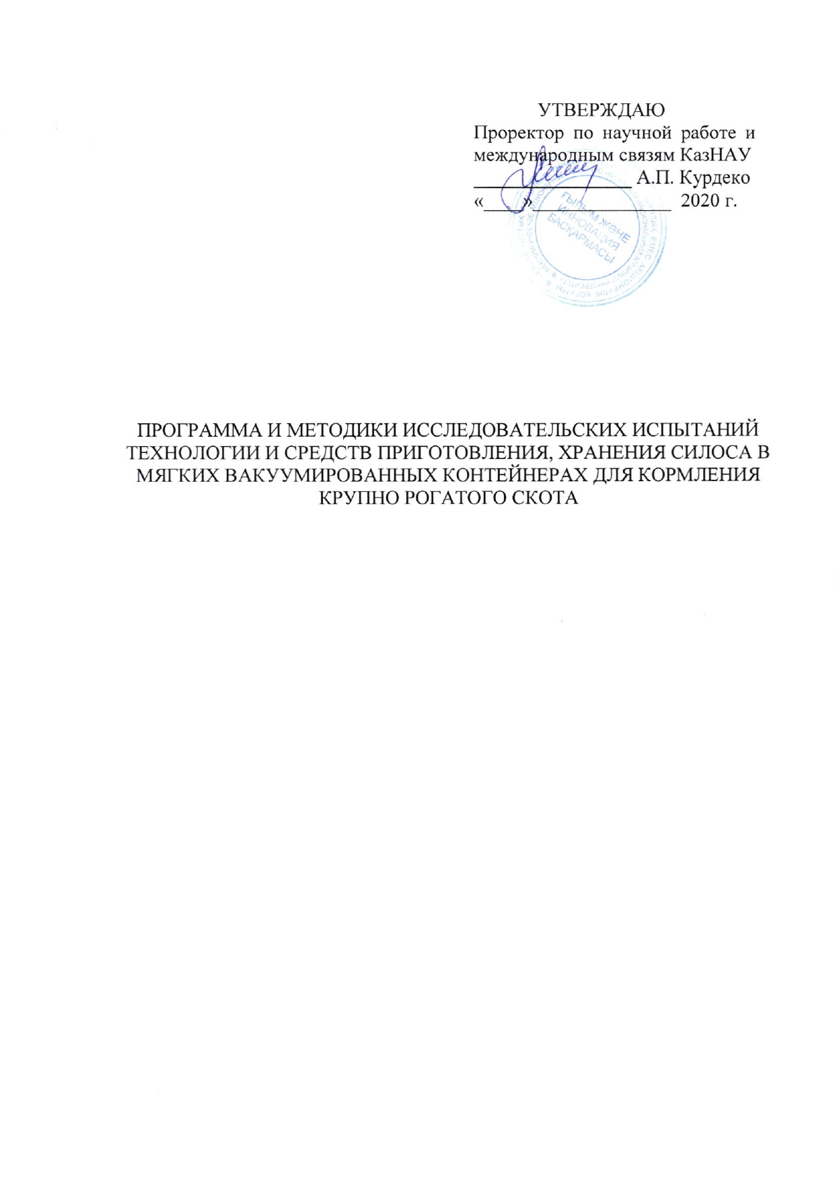

ПРИЛОЖЕНИЕ Е
Заявка, протокол и результаты исследования образцов биохимического анализа в КазНИИЖиК
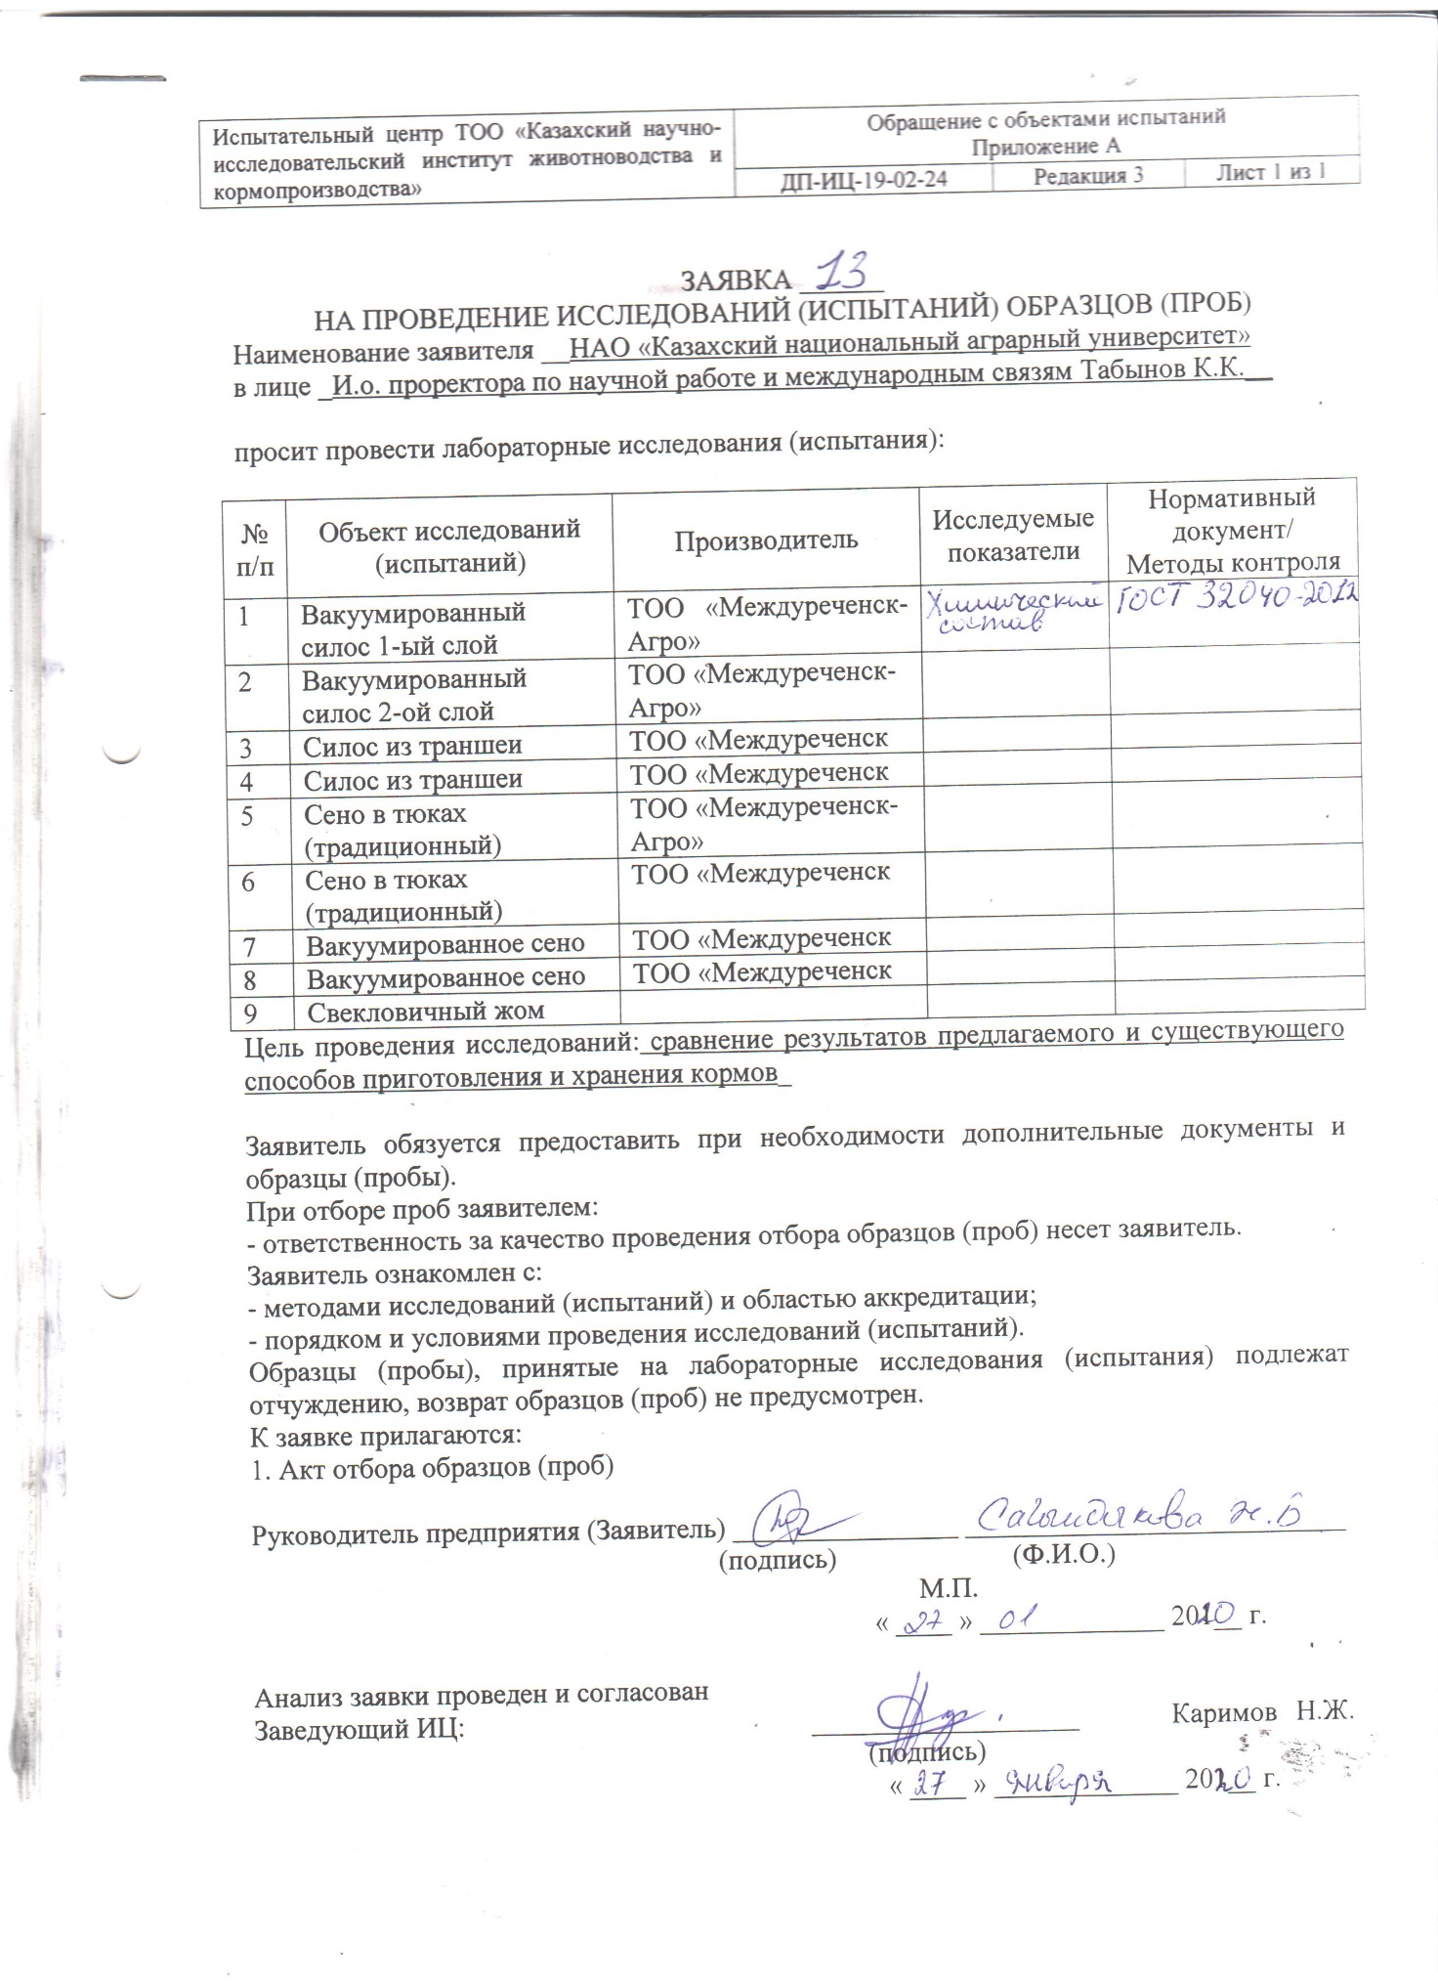
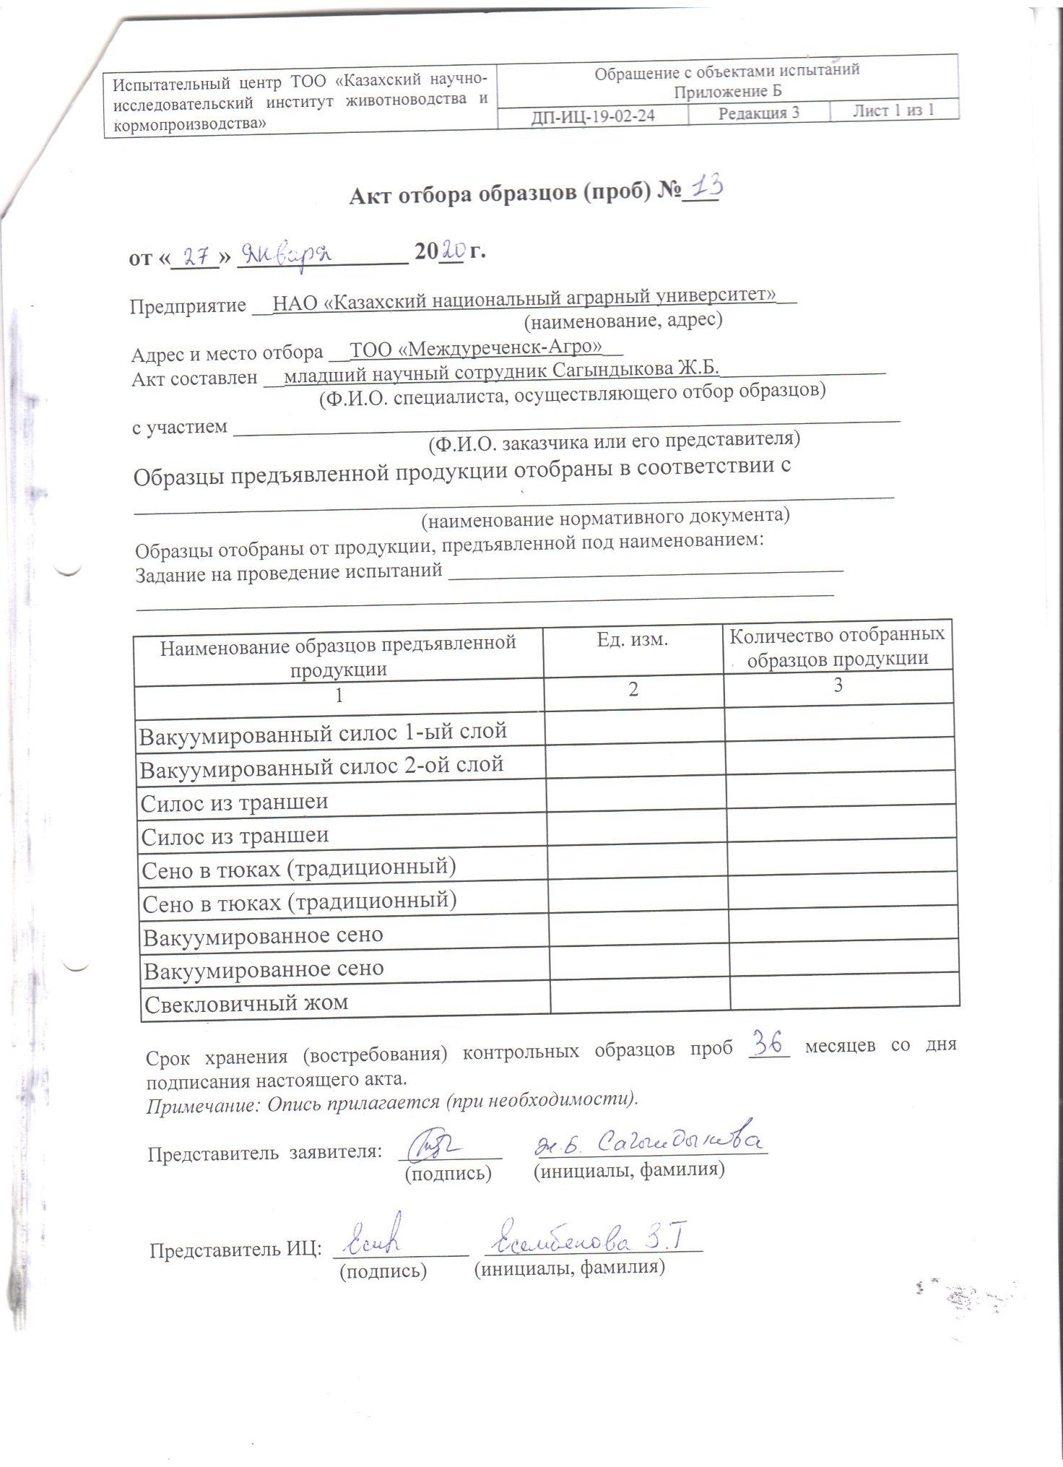

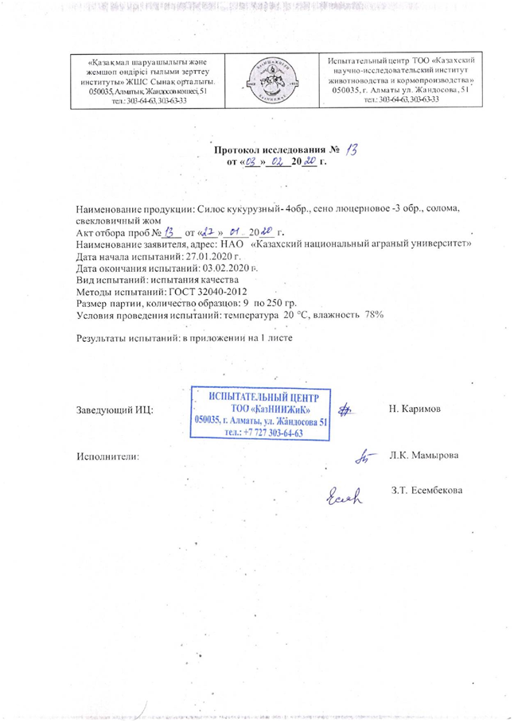

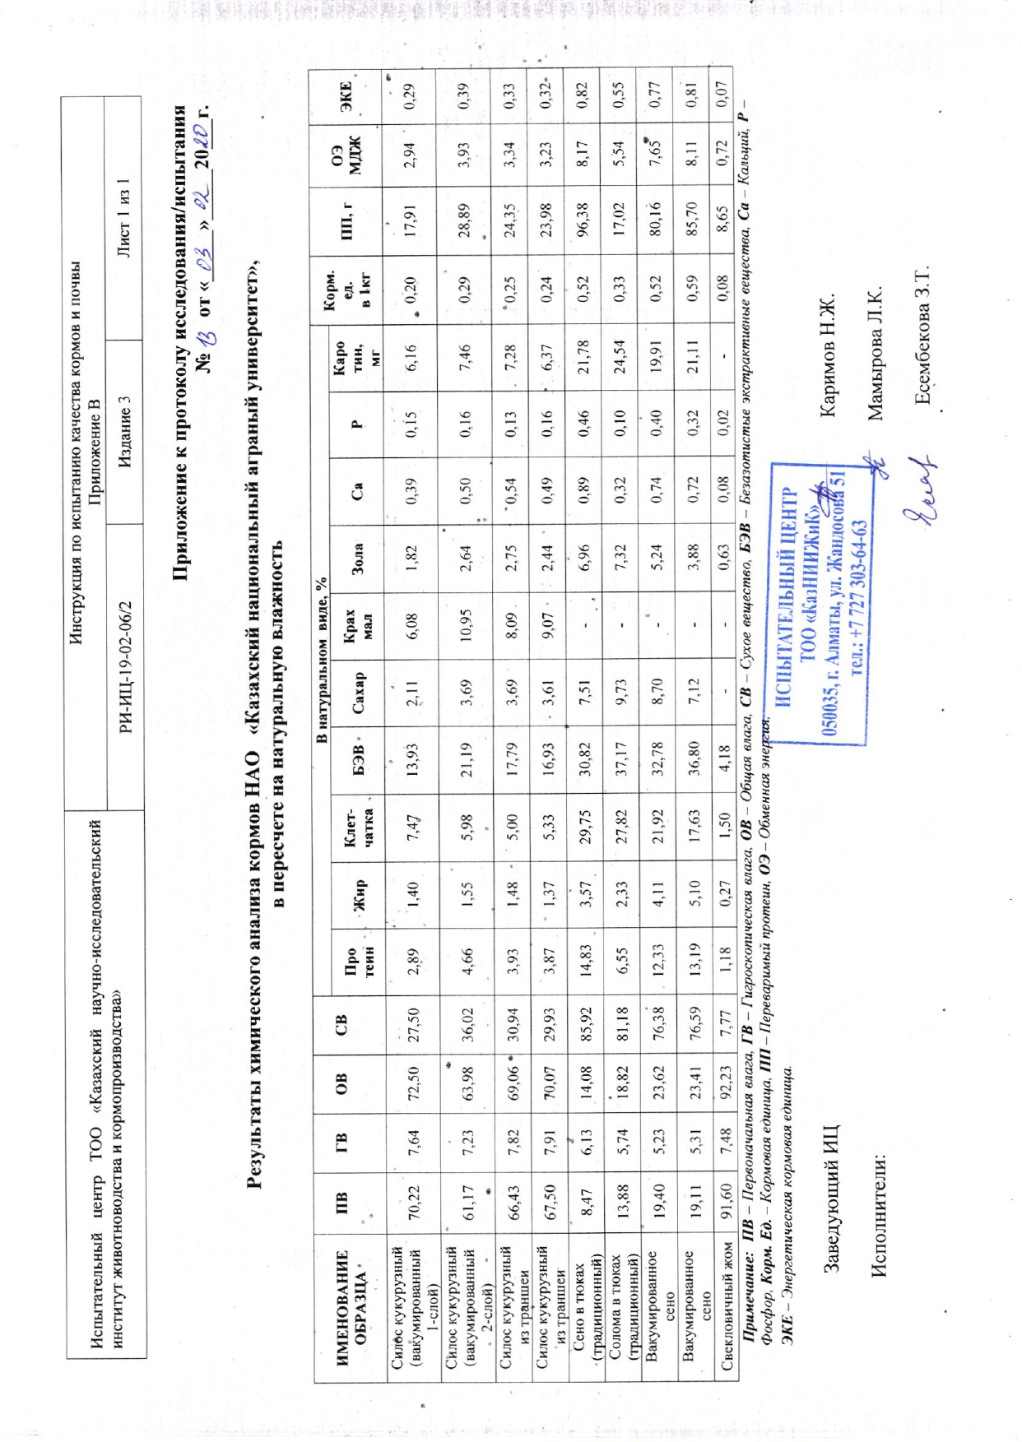

ПРИЛОЖЕНИЕ Ж
Рекомендация
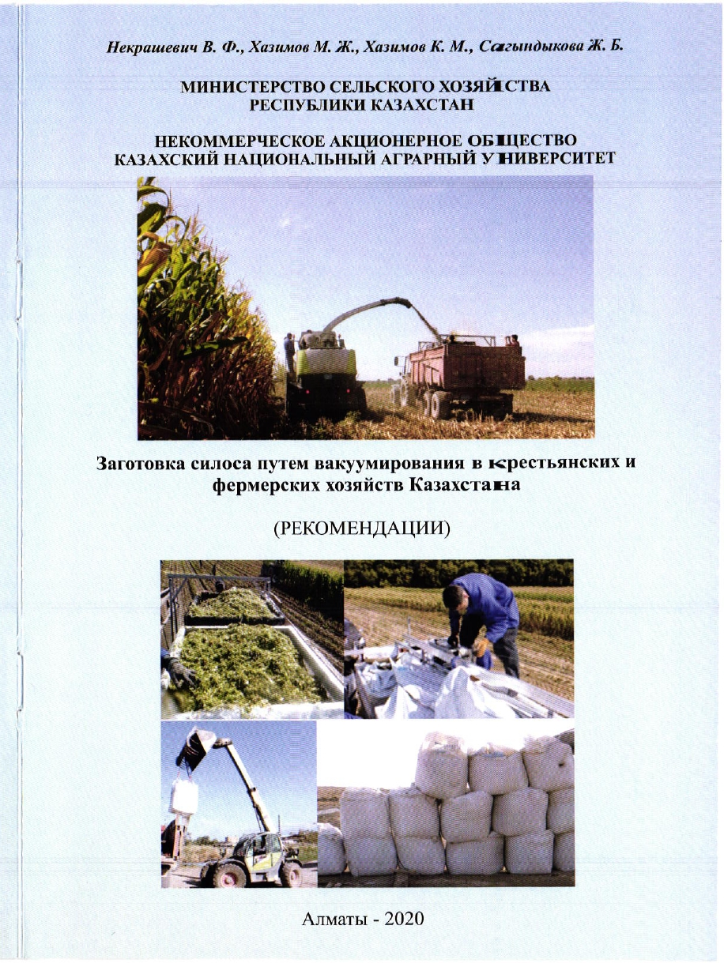

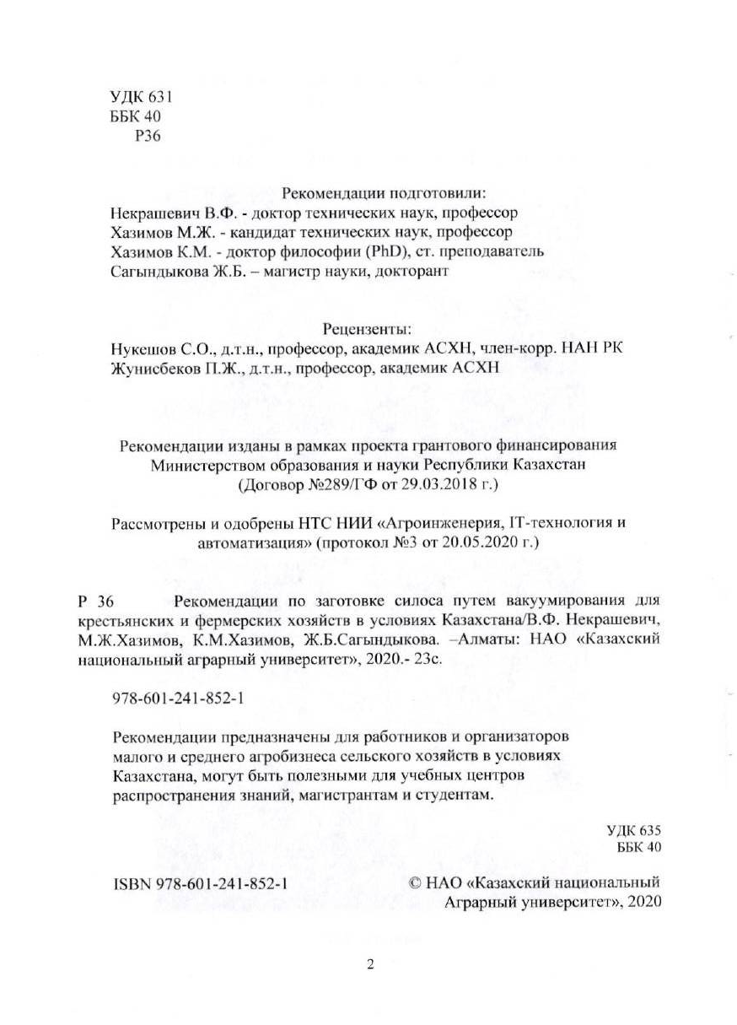

ПРИЛОЖЕНИЕ И
Показатели экономической оценки в Microsoft Excel
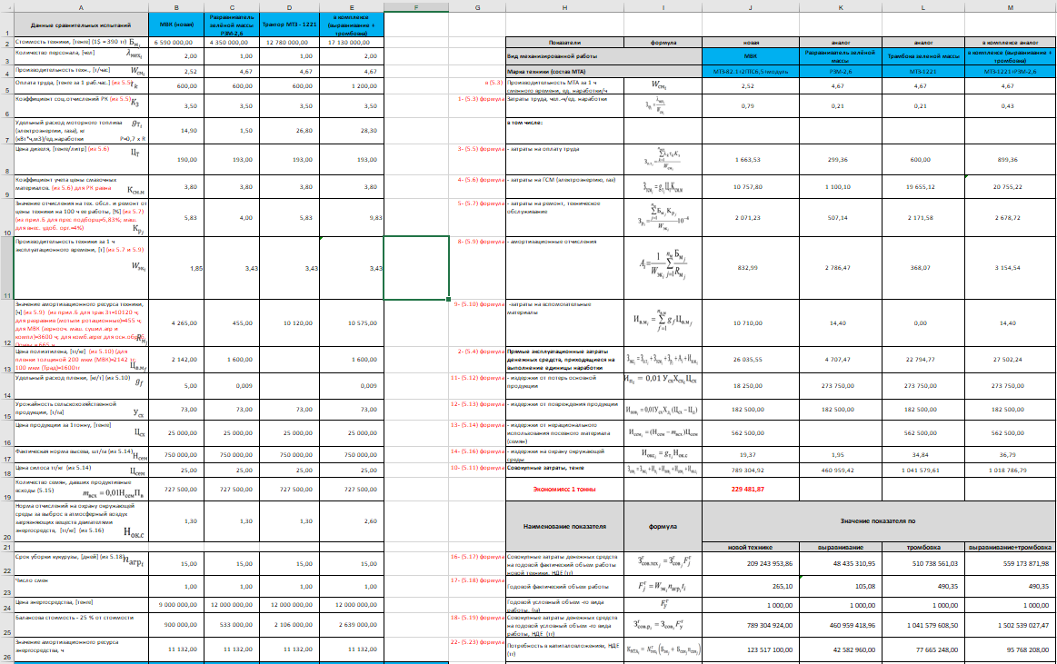

ПРИЛОЖЕНИЕ К
Решение дифференциального уравнения клапана

Общий вид дифференциального уравнения выглядит таким образом:

$$r\frac{d^{2}ϑ}{dr}+\frac{dϑ}{dr}-\frac{1}{r}ϑ=\frac{Q}{D}r,$$ | (1)

где Q и D произвольные постоянные больше нуля (Q>0, D>0).
Преобразуем уравнение (1) к такому виду разделив каждый член уравнения на r:

$$\frac{d^{2}ϑ}{dr^{2}}+\frac{1}{r}\frac{dϑ}{dr}-\frac{1}{r^{2}}ϑ=\frac{Q}{D},$$ | (2)

введем обозначения заменив $\frac{dϑ}{dr}=ϑ^{'}$, $\frac{d^{2}ϑ}{dr^{2}}=ϑ^{''}$, тогда уравнение имеет вид:

$$ϑ^{''}+\frac{1}{r}ϑ^{'}-\frac{1}{r^{2}}ϑ=\frac{Q}{D}.$$ | (3)

Составим характеристическое уравнение заменив $ϑ^{''}=λ^{2}$ и $ϑ^{'}=λ$:

$λ^{2}+\frac{1}{r}λ-\frac{1}{r^{2}}=0$. | (4)

Уравнение (4) является приведенное квадратное уравнение вида $x^{2}++px+q=0$ при решении его получим:

$$λ_{1/2}=-\frac{1}{2∙r}±\sqrt{\frac{1}{{4∙r}^{2}}-\left(-\frac{1}{r^{2}}\right)}=-\frac{1}{2∙r}±\sqrt{\frac{1+4}{{2∙r}^{2}}}=\frac{1±\sqrt{5}}{2r}$$

Тогда корни характеристического уравнения имеют следующее значения:

$λ_{1}=\frac{\sqrt{5}-1}{2r}$, $λ_{2}=-\frac{\sqrt{5}+1}{2r}$.

Проверим по теореме Виета достоверность корней:

$λ_{1}{∙λ}_{2}=-\left(\frac{\sqrt{5}-1}{2r}∙\frac{\sqrt{5}+1}{2r}\right)=-\frac{5-1}{4r^{2}}=-\frac{4}{4r^{2}}=-\frac{1}{r^{2}}$;

$$λ_{1}{+λ}_{2}=\frac{\sqrt{5}-1}{2r}-\frac{\sqrt{5}+1}{2r}=-\frac{\sqrt{5}-\sqrt{5}-1-1}{2r}=-\frac{2}{2r}=-\frac{1}{r}.$$

То есть значение корней соответствуют требованию теоремы Виета.
Тогда левая часть уравнения относительно $ϑ$ имеет вид:

$$\frac{1}{r}ϑ=\frac{Q}{D}+∁_{1}e^{\frac{\sqrt{5}-1}{2r}}+∁_{2}e^{-\frac{\sqrt{5}+1}{2r}};$$

отсюда значение $ϑ$ имеет следующий вид:

$$ϑ=\frac{Q}{D}∙r+r\left(∁_{1}e^{\frac{\sqrt{5}-1}{2r}}+∁_{2}e^{-\frac{\sqrt{5}+1}{2r}}\right).$$

